中国银联股份有限公司企业标准
Q/CUP
Q/CUP 009.1—2015
代替Q/CUP 009.1-2014
中国银联银联卡受理终端应用规范
第1部分 销售点终端（POS）应用规范
Application Specification for Terminal Accepting CUP Cards
Part1 Application Specification for Point of Sale Terminal

2015-08-31发布
2015-08-31实施
中国银联股份有限公司发布

目 次
前 言 2
1 范围 3
2 规范性引用文件 3
3 术语和定义 4
3.1 银行卡 bank card 4
3.2 磁条卡 magnetic stripe card 4
3.3 集成电路卡（IC卡） integrated circuit(s) card (ICC) 4
3.4 销售点终端 point of sale；POS 4
3.5 POS中心 POS center 4
3.6 特约商户 merchant 4
3.7 持卡人 card holder 4
3.8 发卡机构 issuer 4
3.9 收单机构 acquirer 4
3.10 交易批次号 batch number 4
3.11 主账号 primary account number 4
3.12 个人标识码 personal identification number； PIN 5
3.13 报文鉴别码 messang authentication code；MAC 5
3.14 安全控制信息 security control related information 5
3.15 密钥加密密钥 key encryption key； KEK 5
3.16 工作密钥 working key；WK 5
3.17 EMV Europay MasterCard VISA 5
3.18 应用标识 application identifier；AID 5
3.19 应用标签 application label 5
3.20 应用首选名称 application preferred name 5
3.21 应用选择指示符 application selection indicator；ASI 5
3.22 脚本 script 5
3.23 应用认证密文 application authentication cryptogram；AAC 6
3.24 授权响应密文 authorization response cryptogram；ARPC 6
3.25 授权请求密文 authorization request cryptogram；ARQC 6
3.26 数据对象列表 data object list；DOL 6
3.27 降级 fallback 6
3.28 终端行为代码 terminal action code；TAC 6
3.29 交易证书 transaction certificate；TC 6
3.30 终端校验结果 terminal verification results；TVR 6
3.31 交易验证码 transaction authorization crypogram；TAC 6
3.32 PSAM卡 6
3.33 TMS 6
3.34 持卡人主账户 7
3.35 电子现金账户账户 7
3.36 电子现金 7
3.37 纯电子现金 7
3.38 快速借/贷记应用 7
3.39 积分兑换特约商户 7
3.40 自付金 7
3.41 手机芯片 7
3.42 非接触式支付方式 7
3.43 部分扣款 7
3.44 返回余额 7
3.45 挥卡 8
4 POS终端管理功能 8
4.1 系统管理 8
4.2 操作人员管理 12
4.3 应用管理 12
5 POS终端交易功能 17
5.1 联机交易功能 17
5.2 离线交易功能 20
6 POS终端界面 21
6.1 界面基本要求 21
6.2 交易界面 21
6.3 系统参数界面 39
7 POS终端交易处理流程 47
7.1 读卡处理 50
7.2 余额查询 53
7.3 明细查询 54
7.4 消费 55
7.5 消费撤销 65
7.6 退货 68
7.7 预授权 69
7.8 预授权撤销 70
7.9 预授权完成 71
7.10 预授权完成（请求）撤销 73
7.11 IC卡圈存交易处理流程 74
7.12 离线结算 77
7.13 结算调整 79
7.14 批结算 80
8 消息域说明 83
8.1 交易要素表 83
8.2 数据类型 85
8.3 数据元名称及其定义 85
9 POS终端消息交换说明 124
9.1 消息格式说明 124
9.2 交易类 126
9.3 离线类 172
9.4 管理类 177
10 POS终端凭证要素及格式要求 187
10.1 交易凭证要素 187
10.2 签购单支持卡号屏蔽 187
10.3 签购单要求及参考样式 187
10.4 交易凭证尺寸要求（套打） 195
10.5 签购单印刷要求（套打） 195
11 与可编程非接触读写器的应用接口 196
12 与收单接入平台的通信接口 196
13 有关软件版本号的说明 196
附录A （规范性附录） 个人标识码（PIN）的加密和解密方法 197
A.1 用于PIN加、解密的主账号PAN取法 197
A.1.1 手输卡号 197
A.1.2 刷卡方式 197
A.2 PIN的长度 197
A.3 PIN的字符集 197
A.4 PIN格式 197
附录B （规范性附录） POS终端MAC的算法 199
附录C （规范性附录） 对应答码的处理 201
附录D （规范性附录） 发卡银行中文名称和简称 204
附录E （规范性附录） 磁道信息加密算法 206
E.1 基本要求 206
E.2 数据源构成 206
E.2.1 二磁道数据源 206
E.2.2 三磁道数据源 206
E.3 加密方式 206
E.4 举例 206
附录F （规范性附录） 收单接入平台通信接口文档 207
附录G （规范性附录） 可配置参数列表 214

- 变更清单
2015上半年修订点
序号 | 变更章节号 | 变更内容 | 变更原因 | 系统改造影响性分析 | 变更人员 | 变更时间
1 | 10.3.5.1 | 结算明细交易类型对应打印字母 | 新增助农取款的交易打印字母 | 终端改造 | 王兰 | 2015-03-30
2 | 7.4.1 | 消费交易流程 | 完善消费非接受理IC卡的说明 | 无 | 王兰 | 2015-06-24
3 | 7.5.1 | 消费撤销交易流程 | 新增消费撤销非接受理IC卡的说明 | 终端改造 | 王兰 | 2015-06-24
4 | 7.6.1 | 退货交易流程 | 新增退货交易非接受理IC卡说明 | 终端改造 | 王兰 | 2015-06-24
5 | 7.7.1 | 预授权交易流程 | 新增预授权交易非接受理IC卡的说明 | 终端改造 | 王兰 | 2015-06-24
6 | 7.8.1 | 预授权撤销交易流程 | 新增预授权撤销交易非接受理IC卡的说明 | 终端改造 | 王兰 | 2015-06-24
7 | 7.9.1 | 预授权完成交易流程 | 新增预授权完成交易非接受理IC卡的说明 | 终端改造 | 王兰 | 2015-06-24
8 | 7.10.1 | 预授权完成（请求）交易流程 | 新增预授权完成非接受理IC卡的说明 | 终端改造 | 王兰 | 2015-06-24
9 | 9.1.1 | 软件总版本号 | 分配银商mPOS、TPOS程序版本号 | 终端改造 | 王兰 | 2015-08-07
10 | 7.1 | 读卡流程 | 依据非接受理优化需求变更受理读卡流程 | 终端改造 | 王兰 | 2015-08-07
11 | 附录I | 新增闪卡处理解决方案 | 新增闪卡处理解决方案 | 终端改造 | 王兰 | 2015-08-07
12 | 6.2.7 | 其他界面 | 非接项目删除其他菜单里的“手机芯片”、“钱包”菜单及子菜单 | 终端改造 | 王兰 | 2015-08-07
13 | 6.2.1 | 待机界面 | 待机界面插卡提示优先 | 终端改造 | 王兰 | 2015-08-07
14 | 6.2.8.1 | 用卡提示 | 用卡提示统一改为“请挥卡、插卡或刷卡” | 终端改造 | 王兰 | 2015-08-07
15 | 8.30.3 | 60域网络管理码 | 新增网络管理码373POS终端IC卡公钥信息查询（含SM2公钥） | 终端改造、CUPA改造 | 王兰 | 2015-08-07
16 | 8.3.32.5 | 62域用法四IC卡终端参数 | 新增SM2算法的认证中心公钥参数信息说明，更新IC卡公钥国密SM2参数 | 终端改造、CUPA改造 | 王兰 | 2015-08-07
17 | 9.4.11 | POS状态上送交易 | 网络管理码新增IC卡公钥下栽（含SM2公钥）交易采用373 | 终端改造、CUPA改造 | 王兰 | 2015-08-07
18 | 9.4.9 | POS参数传递交易 | 新增IC卡公钥（含SM2公钥），网络管理采用373 | 终端改造、CUPA改造 | 王兰 | 2015-08-07

前 言
《银联卡受理终端应用规范》（Q/CUP 009-2012）对受理银联卡（包括磁条卡和IC卡）终端的应用软件作具体规定，分为5个部分：
——第1部分：销售点（POS）终端应用规范
——第2部分：废止
——第3部分：银联卡（IC卡）脱机受理终端规范
——第4部分：密钥分发专用POS终端规范
——第5部分：电话支付终端应用规范
——第6部分：脚本POS技术规范
本部分为《银联卡受理终端应用规范》的第1部分，代替Q/CUP 009.1-2010。
本部分主要依据《银行卡销售点（POS）终端规范》（JR/T 0001-2009）、《中国集成电路（IC）卡规范》（JR/T 0025-2010），在编写中也广泛征求了POS终端生产厂商、系统集成商和部分商业银行的意见。
本部分对接入银联自建POS中心（如中国银联POS收单处理平台）的销售点终端应遵循的应用层规范进行了定义。
本部分由中国银联股份有限公司提出。
本标准的主要起草单位：中国银联技术管理部、技术开发中心。
本标准的主要起草人：闫强、郝建明、刘娟娟、邵阔义、张炼、于洪亮、徐志忠、黄发国、李蓓璇、蒋海俭、徐静雯、姜红、李伟、周皓、吴潇、刘志宇、李小星、王兰。

中国银联银联卡受理终端应用规范 第1部分 销售点（POS）终端应用规范
  - 范围
本标准对接入银联POS中心（如中国银联POS收单处理平台）的销售点终端应遵循的应用层规范进行了定义，包括终端管理功能、交易功能、终端界面、交易处理流程以及终端与POS中心之间的交易接口等。
接入银行自建收单平台的销售点终端不受本规范约束。
银行卡销售点终端以下称为“POS终端”。
  - 规范性引用文件
下列文件中的条款通过本标准的引用而成为本标准的条款。凡是注日期的引用文件，其随后所有的修改单（不包括勘误的内容）或修订版均不适用于本标准，然而，鼓励根据本标准达成协议的各方研究是否可使用这些文件的最新版本。凡是不注日期的引用文件，其最新版本适用于本标准。
GB/T 2312-1980 信息交换用汉字编码字符集基本集
GB/T 4943-1995 信息技术设备（包括电气事务设备）的安全
GB/T 6833.2～6833.6-1987 电子测量仪器的电磁兼容性试验规范
GB/T 9254-1988 信息技术设备的无线电干扰极限值和测量方法
GB/T 14916-1994 识别卡物理特性
GB/T 15120.1-.5-1994 识别卡 记录技术
GB/T 15150-1994 银行卡交换报文规范
GB/T 15150-94 产生报文的银行卡交换报文规范金融交易内容（ISO8583-1987）
GB/T 15694.1-1995 识别卡 发卡者标识编号体系
GB/T 17552-1998 识别卡 金融交易卡
JR/T 0008-2000 银行卡发卡行标识代码及卡号（2001-01-01实施）
JR/T 0003-2001 银行卡联网联合安全规范
JR/T 0025.1-2010 中国金融集成电路(IC)卡规范 第1部分：电子钱包/电子存折应用卡片规范
JR/T 0025.2-2010 中国金融集成电路(IC)卡规范第2部分：电子钱包/电子存折应用规范
JR/T 0025.3-2010 中国金融集成电路(IC)卡规范第3部分：与应用无关的IC卡与终端接口规范
JR/T 0025.4-2010 中国金融集成电路(IC)卡规范第4部分：借记/贷记应用规范
JR/T 0001-2009银行卡销售点（POS）终端规范
《银联卡业务运作规章》第二卷《业务规则》
Q/CUP 006中国银联银行卡联网联合技术规范V2.1
ANSI X9.8 银行业—个人标识码的管理和安全
ISO 7812-2:1993 识别卡 发卡方的标识
ISO 8859 8位单字节编码图形字符集
EMV 2000 Integrated Circuit Card Specification for Payment Systems,Version 4.3, Book 1, Application Independent ICC to Terminal Interface Requirements
EMV 2000 Integrated Circuit Card Specification for Payment Systems,Version 4.3, Book 2, Security and Key Management
EMV 2000 Integrated Circuit Card Specifications for Payment Systems,Version 4.3, Book 3, Application Specification
EMV 2000 Integrated Circuit Card Specifications for Payment Systems,Version 4.0, Book 4, Cardholder, Attendant and Acquirer InterfaceRequirements
  - 术语和定义
    - 银行卡 bank card
商业银行等金融机构及邮政储汇机构向社会发行的，具有消费信用、转账结算、存取现金等全部或部分功能的信用支付工具。
    - 磁条卡 magnetic stripe card
磁记录介质卡片，其有三条记载磁编码信息的磁道。
注：物理特性符合GB/T 14916标准，磁条记录符合GB/T 15120 、GB/T 15694-1、GB/T 19584、GB/T17552标准。
    - 集成电路卡（IC卡） integrated circuit(s) card (ICC)
内部封装一个或多个集成电路用于执行处理和存储功能的卡片。
    - 销售点终端 point of sale；POS
能够接受银行卡信息，具有通讯功能，并接受柜员的指令而完成金融交易信息和有关信息交换的设备。
    - POS中心 POS center
专指中国银联POS收单处理平台，接受、处理或转发POS的交易请求信息，并向POS回送交易结果信息的系统。
    - 特约商户 merchant
与收单行签有商户协议，受理银行卡的零售商、个人、公司或其他组织。
    - 持卡人 card holder
卡的合法持有人，即与卡对应的银行账户相联系的客户。
    - 发卡机构 issuer
发行银行卡，维护与卡关联的账户，并与持卡人在这两方面具有协议关系的机构。
    - 收单机构 acquirer
与商户签有协议或为持卡人提供服务，直接或间接凭交易单据（包括电子单据或纸质单据）参加交换的清算会员单位。
    - 交易批次号 batch number
POS从签到起至对帐完成为止的交易为一批次，交易批次号标识一批交易。
POS中心为每个POS的每个批次分配一个批次号，在签到应答报文中下传给POS终端。POS终端批结算完成后，POS中心和POS终端的批次号各自加1。
    - 主账号 primary account number
标识发卡机构和持卡人信息的数字代码。它由发卡机构标识代码、个人账户标识和校验位组成，是银行卡金融交易的主要账号，在银行卡金融交易中等同于卡号。
    - 个人标识码 personal identification number； PIN
即个人密码，是在联机交易中识别持卡人身份合法性的数据信息，在计算机和网络系统中任何环节都不允许PIN以明文的方式出现。
    - 报文鉴别码 messang authentication code；MAC
MAC是用来完成消息来源正确性鉴别，防止数据被篡改或非法用户窃入的数据。
    - 安全控制信息 security control related information
与安全相关的控制信息，用于标识密文的类型。
    - 密钥加密密钥 key encryption key； KEK
POS终端工作时对工作密钥进行加密的密钥，由专门人员设置并直接保存在系统硬件中，只能使用，不能读取，该密钥必须与加密算法放在同一加密芯片里，又称终端主密钥。
    - 工作密钥 working key；WK
也称为数据密钥，通常指PIN加密密钥、MAC计算的密钥和磁道数据加密密钥。工作密钥必须经常更新。在联机更新的报文中对工作密钥必须用密钥加密密钥（KEK）加密，形成密文后进行传输。
    - EMV Europay MasterCard VISA
EMV是EUROPAY、MASTERCARD、VISA三个国际信用卡公司的首字母缩略词，这三个公司联合制定的IC卡借记/贷记应用标准，简称为EMV标准。
    - 应用标识 application identifier；AID
由注册的应用提供商标识（RID）以及专用应用标识符扩展（PIX）组成。
    - 应用标签 application label
根据ISO/IEC 7816-5标准中与应用标识（AID）相关联的名称，用于应用选择。应用标签在应用数据文件（ADF）的文件控制信息（FCI）中可选（推荐要求），在ADF目录入口中必须存在。
    - 应用首选名称 application preferred name
与应用标识(AID)相关联的应用名称。如果应用首选名称存在且终端支持发卡行代码表索引指示的语言，则应用选择过程中显示给持卡人的应用名称应采用应用首选名称，而不是应用标签。
    - 应用选择指示符 application selection indicator；ASI
指示应用选择时终端上的应用标识（AID）与卡片中的应用标识（AID）是完全匹配（长度和内容都必须一样）还是部分匹配（卡片AID的前面部分与终端AID相同，长度可以更长）。终端支持的应用列表中的每个应用标识（AID）仅有一个应用选择指示符。
    - 脚本 script
发卡行向终端发送的命令或命令序列，目的是向IC卡连续输入命令。
    - 应用认证密文 application authentication cryptogram；AAC
在PBOC应用交易流程中，由IC卡生成的表示拒绝交易的应用密文。
    - 授权响应密文 authorization response cryptogram；ARPC
由发卡行生成并在联机授权报文中返回给终端的应用密文，用于IC卡验证联机授权响应是否来自真正的发卡行。
    - 授权请求密文 authorization request cryptogram；ARQC
IC卡为联机处理交易生成的应用密文，发卡行在联机卡片认证过程中通过验证ARQC来认证当前交易中卡片的有效性。
    - 数据对象列表 data object list；DOL
在PBOC应用交易流程中，终端能够根据卡片的要求建立可变的数据元列表，并通过相关命令发送给卡片。在PBOC交易流程使用的DOL包括：通过取处理选项（GET PROCESS OPTIONS）命令使用的PDOL；通过生成应用密文（GENERATE AC）命令使用的CDOL1和CDOL2；用来产生TC哈什值的TDOL和通过内部认证（INTERNAL AUTHENTICATE）命令使用的DDOL。
    - 降级 fallback
在某些情况下，IC卡有可能无法在支持芯片卡的终端上使用，比如IC卡本身坏了，或终端上的读写器发生了故障。在这种情况下，支付系统允许使用卡上的磁条来进行交易。
    - 终端行为代码 terminal action code；TAC
在PBOC应用交易流程中，终端行为代码（缺省、拒绝、联机）反映了收单行根据TVR的内容选择的动作。
    - 交易证书 transaction certificate；TC
在PBOC应用交易流程中，由IC卡生成表示批准交易的交易证书。
    - 终端校验结果 terminal verification results；TVR
在PBOC应用交易流程中，用于标识终端执行脱机数据认证、处理限制、持卡人验证、终端风险管理、发卡行认证、发卡行脚本处理等各步骤的结果，终端和卡片将参考TVR的值对当前交易作出脱机拒绝、联机交易或脱机批准的决定。
    - 交易验证码 transaction authorization crypogram；TAC
用于验证交易的合法性。
    - PSAM卡 PSAM Card
支付系统安全控制模块，用于PBOC电子钱包卡的安全控制。
    - TMS Terminal Manager System
终端管理系统，即管理POS终端远程下载应用程序、参数等等的计算机软件系统。
    - 持卡人主账户
用于联机授权的当前账户。
    - 电子现金账户
发卡行实现电子现金应用时，为每张卡设置一个授权消费的最大额度。该额度因卡而异，且由发卡行内部管理，发卡行用于管理该额度的账户称为“电子现金账户”。
    - 电子现金
基于借记/贷记应用上实现的小额支付功能，全称为“基于PBOC借贷记标准的IC卡电子现金”，简称电子现金。
    - 纯电子现金
发卡行后台没有借记账户或贷记账户，卡片中仅有电子现金应用，且采用独立的AID标识，如果交易条件不满足，比如余额不足，则终端直接拒绝交易，而不发起联机交易。
    - 快速借/贷记应用
qPBOC，最小化的PBOC，以保证通过非接触界面进行快速交易。
    - 积分兑换特约商户
与收单机构签订积分消费业务合作协议，受理银联卡积分兑换业务的商户。
    - 自付金
（积分折算金额）不能完全抵扣消费金额的不足部分且需要另付的金额。
    - 手机芯片(UPCARD)
将磁条卡信息加密存贮，并用来进行金融支付交易，插放在手机中的智能IC卡或智能SD卡中，可以与POS终端以非接触界面进行交易。
    - 非接触式支付方式
本规范中涉及三种非接触式界面支付方式：
1、磁条非接触式支付（Magnetic Stripe Data, MSD）；
2、快速借记/贷记 (qPBOC)方式；
3、非接触式借记/贷记方式。
    - 部分扣款
当银行卡交易发生过程中，卡内余额小于消费金额时，需要用卡内余额和现金（或其他银行卡）来完成交易的情况，称作部分扣款交易。
目前部分扣款交易用于磁条预付费卡的消费交易及其反交易；联盟积分的消费交易。
    - 返回余额
指磁条预付费卡进行消费、预授权、预授权完成交易和联盟积分消费交易及其相关交易时返回卡内的可用余额。
    - 挥卡
指持卡人将非接触卡片靠近非接触读写设备实现交互的动作，卡和设备的关系可能是近距离靠近，可能是卡片平放在设备上，也可能是卡片缓慢经过设备的感应区域等等。
    - 扣持卡人金额
持卡人在抵扣掉折扣优惠后的真实支出金额。

  - POS终端管理功能
    - 系统管理
      - 自检
开机后对硬件状态进行检测和报警。
POS终端开机后，先进行自检，自检结束后自动进入工作状态。在工作状态中，操作员也可以通过选择功能设置对POS终端进行自检。自检完毕返回工作状态。
测试的内容如下：
- POS开机自检测试内容
序号 | 参数名称 | 序号 | 参数名称
01 | 打印机测试 | 02 | 磁条卡读卡器测试
03 | 通信端口测试 | 04 | 密码键盘测试
05 | 键盘测试 | 06 | 显示屏测试
07 | IC卡读卡器测试

      - 程序下载管理
程序下载管理是指对终端使用的一些应用程序进行管理。POS终端必须支持串行口程序下载和联机应用程序下载等方式：
1、串行口程序下载：使用串口通讯方式，下载更新应用程序。
2、联机应用程序下载：POS通过拨特定的管理电话号码或采用其他通讯方式（如GPRS、CDMA、TCP/IP等）从下载中心远程下载应用程序。
      - 参数管理
根据初始和变更的方式，POS终端参数可分为出厂参数、下发参数、可设定参数和联机可更改参数四类。如果某参数既出现在可设定参数，又出现在联机可更改参数，表明该参数两者均使用。
        - 出厂参数
出厂参数主要是与硬件相关的、影响硬件设备使用和运作的基本参数。出厂的参数应当在设备出厂时全部写入，不允许更改。
- 出厂参数表
参数名称 | 用途 | 设置时间 | 关联内容
硬件版本号 | 标识当前设备硬件版本 | 出厂 | 与硬件设备相关的其他参数
设备序列号 | 当前设备唯一标识 | 出厂 | 设备管理数据库，需要遵循银联的规范
操作系统版本号 | 标识当前设备操作系统 | 出厂或升级时 | 硬件版本、应用软件版本
内存状态 | 标识内存使用状况 | 程序下装后 | 应用软件使用
通讯端口类型 | 识别可用的通讯端口种类 | 出厂 | 操作系统、应用软件使用
通讯端口参数 | 根据具体应用更改设置 | 出厂或应用时 | 操作系统、应用软件使用
MODEM类型 | 识别可用的MODEM种类 | 出厂 | 操作系统、应用软件使用
MODEM参数 | 根据具体应用更改设置 | 出厂或应用时 | 操作系统、应用软件使用
打印机类型 | 识别可用的打印机种类 | 出厂 | 操作系统、应用软件使用
打印机参数 | 根据具体应用更改设置 | 出厂或应用时 | 操作系统、应用软件使用
密码键盘类型 | 识别可用的密码键盘种类 | 出厂 | 操作系统、应用软件使用
密码键盘参数 | 根据具体应用更改设置 | 出厂或应用时 | 操作系统、应用软件使用
磁卡阅读器参数 | 根据具体设备、应用更改 | 出厂或升级时 | 操作系统、应用软件版本
IC卡阅读器（包括非接卡读写模块）参数 | 根据具体设备、应用更改 | 出厂或升级时 | 操作系统、应用软件版本
根据具体设备的差异，通讯端口参数、MODEM参数、打印机参数、密码键盘参数和IC卡阅读器参数等项目可以包括多个子项目。
        - 下发参数
下发参数主要是用于设备自身管理和配置的参数。该部分参数可以通过PC工具或POS界面进行设定，可能随着程序版本的更换而发生变化。
- 下发参数表
参数名称 | 用途 | 设置时间 | 关联内容
电话号码 | 用于设备管理及正常交易 | 安装或调整时 | 交易号码、管理号码、拨号参数
拨号参数 | 设置电话拨号参数 | 安装或调整时 | 拨号方式、交换机前缀、电话号码
终端编号 | 标识当前设备逻辑编号 | 安装或调整时 | 设备管理数据库、交易应用
商户编号 | 标识使用设备的商户编号 | 安装或调整时 | 设备管理数据库、交易应用
商户名称 | 标识商户的中文或英文名 | 安装或调整时 | 设备管理数据库、交易应用
超时时间 | 通讯响应超时时间 | 安装或调整时 | 交易应用
重试次数 | 通讯失败重试次数 | 安装或调整时 | 交易应用
TPDU | 交易报文的目的地址 | 安装或调整时 | 交易应用
AID列表 | 终端支持的借/贷记应用列表，如ISO/IEC 7816-5所述，指明应用 | 安装或调整时 | 交易应用
应用选择指示符 | 指示应用选择时终端上的AID与卡片中的AID是完全匹配还是部分匹配 | 安装或调整时 | 交易应用
认证中心公钥RID | 与公钥索引一起标识认证中心的公钥 | 安装或调整时 | 交易应用
认证中心公钥索引 | 与RID一起标识认证中心的公钥 | 安装或调整时 | 交易应用
认证中心公钥模 | 公钥模值 | 安装或调整时 | 交易应用
认证中心公钥指数 | 公钥指数 | 安装或调整时 | 交易应用
认证中心公钥校验值 | 验证认证中心公钥用 | 安装或调整时 | 交易应用
认证中心公钥有效期 | 认证中心规定的有效期限 | 安装或调整时 | 交易应用
认证中心公钥哈什算法标识 | 标识用于在数字签名方案中产生哈什结果的哈什算法 | 安装或调整时 | 交易应用
认证中心公钥算法标识 | 标识使用在认证中心公钥上的数字签名算法 | 安装或调整时 | 交易应用
TAC－缺省 | 标识如果交易可以联机完成但终端没有联机交易能力时，拒绝交易的收单行条件 | 安装或调整时 | 交易应用
TAC－联机 | 标识联机交易的收单行条件 | 安装或调整时 | 交易应用
TAC－拒绝 | 标识不作联机尝试即拒绝交易的收单行条件 | 安装或调整时 | 交易应用
应用版本号 | 应用当前的版本号 | 安装或调整时 | 交易应用
终端联机PIN支持能力 | 指示终端在每个AID的要求下是否支持联机PIN的输入。 | 安装或调整时 | 交易应用
缺省DDOL | 卡片中无DDOL时用于构造内部认证命令的DDOL | 安装或调整时 | 交易应用
终端最低限额 | IC卡消费时终端允许的最低脱机限额 | 安装或调整时 | 交易应用
偏置随机选择的阈值 | 在终端风险管理中用于随机交易选择的值 | 安装或调整时 | 交易应用
偏置随机选择的最大目标百分数 | 用于偏置随机选择的最大目标百分数 | 安装或调整时 | 交易应用
随机选择的目标百分数 | 用于随机选择的目标百分数 | 安装或调整时 | 交易应用
终端电子现金交易限额 | 终端使用此数据元（如果存在的话）判断一个交易的处理方式，当授权金额小于该限额时允许电子现金交易，否则设置终端行为代码并据此确认交易方式（小额支付参数） | 安装或调整时 | 交易应用
非接触读写器脱机最低限额 | 在AID联合中，用来指示读写器中非接触脱机交易的最低限额 | 安装或调整时 | 交易应用
非接触读写器交易限额 | 如果非接触交易的金额大于或等于此数值，则交易终止。允许在其他界面尝试此交易 | 安装或调整时 | 交易应用
读写器持卡人验证方法（CVM）所需限制 | 如果非接触交易超过此值，读写器要求一个持卡人验证方法（CVM） | 安装或调整时 | 交易应用
终端国家代码 | 标识根据ISO3166表示的终端国家代码 | 安装时 | 交易应用
收单行标识 | 标识收单行 | 安装时 | 交易应用
商户分类码 | 商户分类码值 | 安装时 | 交易应用
交易货币代码 | 表示根据ISO 4217规定的交易货币代码 | 安装时 | 交易应用
交易货币指数 | 表示根据ISO 4217规定的从交易金额右起的隐含小数点位置 | 安装时 | 交易应用
终端性能 | 表示终端的卡片数据输入，CVM和安全能力 | 安装时 | 交易应用
附加终端性能 | 表明终端的数据输入输出能力 | 安装时 | 交易应用
商户标识 | 和收单行标识一起唯一地标识一个特定地商户 | 安装时 | 交易应用
终端类型 | 表明终端环境、通讯能力和操作控制 | 安装时 | 交易应用

        - 可设定参数
可设定参数主要是与交易内容直接相关并需要长期存放在POS终端中使用的应用参数，这些参数在收单机构的控制下可以进行配置，不允许商户私自修改已经配置好的参数，包括以下几类：
基本参数类：
交易应用密钥：根据业务需求所要使用的所有密钥。
当前重要编号：当前流水号、当前批次号、当前操作员号。
最大日志笔数：允许当批交易保存的最大交易笔数。
操作员管理表：操作员号、操作员密码、操作员属性。
日期与时间表：实时时钟的日期和时间，在每次签到交易成功后调整。
交易/状态控制类：
终端支持的交易类型：终端支持哪些交易，不支持的交易不出现在界面中，该部分参数可以通过参数文件导入等方式进行配置（见附件F）。
消费撤销交易是否出现卡：根据该参数的值确定消费撤销交易是否需要进行刷卡或插卡或挥卡。1：用卡；0：不用卡。默认值为0。
预授权完成撤销交易是否出现卡：根据该参数的值确定预授权完成撤销交易是否需要进行刷卡或插卡或挥卡。1：用卡；0：不用卡。默认值为0。
撤销类交易是否允许持卡人输入密码：根据该参数的值确定撤销类交易是否需要输入密码。1：输入；0：不输入。默认值为0。
预授权完成（请求）交易是否允许持卡人输入密码：根据该参数的值确定预授权完成（请求）交易是否需要输入密码。1：输入；0：不输入。默认值为0。
退货交易最大金额：根据该参数的值判断退货交易的最大允许金额，默认为1000.00元。
预授权完成方式参数：根据该参数的值确定预授权完成的方式，并且显示相应的界面提示。参数为0时，终端同时支持预授权完成（请求）和预授权完成（通知）；参数为1时，终端只支持预授权完成（请求）；参数为2时，终端只支持预授权完成（通知）。默认值为0。
终端默认交易参数：根据该参数的值确定在终端显示待机界面时刷卡、插卡或挥卡可直接进入的默认交易。1：消费；0：预授权。默认值为1。
        - 联机可更改参数
联机可更改参数可以通过POS参数传递获得。
包括超时时间（默认60秒）、重试次数（默认3次）、三个交易电话号码、一个管理号码、是否支持小费（默认为否）、小费百分比（默认为0）、是否支持手工输入卡号、POS终端应用类型（默认为60）、商户名称（中文简称）、交易重发次数（默认为3次）、主密钥INDEX（一机一密为空）、交易类型位图。
      - 终端状态管理
POS终端可以有以下三种状态：正常工作状态、已签退状态、锁定状态。
        - 正常工作状态
是指POS签到后POS终端所处的工作状态。此时POS终端可以实现规范规定的交易功能。批结算之后，POS终端自动签退（如POS终端参数设置不允许自动签退，则按功能键签退），处于已签退状态。
POS终端签到后自动进入正常工作状态。
        - 已签退状态
是指POS终端签到之前或指POS终端签退之后的状态。此时POS终端应显示签到提示。
        - 锁定状态
操作员可以将POS终端设为锁定状态。此时POS终端将不接受任何操作，并提示输入操作员代码及密码。当输入与原操作员或主管操作员的代码及密码一致时，POS终端解除锁定，并返回正常交易状态。
输入主管密码解锁后POS不能直接进行交易，如要执行交易操作，需签退后重新以一般操作员身份签到。
    - 操作人员管理
POS终端上的操作员分为二级：系统管理员和操作员。
      - 系统管理员
系统管理员负责对POS系统进行管理，包括软件下载、参数设置。POS使用密码认证系统管理员身份。
系统管理员代码为“99”（两位数字），其密码长度为8位数字，系统管理员的密码验证在POS上完成。
系统管理员设置主管操作员的代码和初始密码。
      - 操作员管理
接入中国银联POS中心的POS终端必须具有操作员管理功能，包括增加、删除操作员，修改操作员密码等。操作员使用操作员代码和密码进行身份认证。POS终端应至少能够存储和管理20个操作员的有关数据。
POS终端操作必须由指定的操作员进行。
POS操作员分主管操作员和一般操作员。
        - 主管操作员
主管操作员的职责是管理POS和其他操作员，包括增加、删除操作员等，本身不能做POS签到和进行交易。
退货和撤销交易需要经过主管操作员的身份验证和确认。
主管操作员密码的修改和验证在终端上进行。
主管操作员代码为“00”（两位数字），其密码长度为6位数字，初始密码为“123456”。
        - 一般操作员
一般操作员只能完成交易功能，退货和撤销交易需输入主管操作员的密码。
一般操作员的密码存放在POS终端内，密码修改和验证在终端上进行。
一般操作员代码为两位数字，初始为五个，即“01”－“05”。主管操作员可添加一般操作员，最少还可添加15个，即POS至少可支持20个一般操作员。一般操作员的密码长度为4位数字，初始密码为“0000”。
一般操作员的密码需由自身修改。
    - 应用管理
      - 签到管理
签到管理分为三种：操作员签到、POS签到和收银员积分签到。
        - 操作员签到
操作员开机后，键入操作员代码和密码，POS验证操作员的合法性。签到成功后操作员可对POS进行操作。
        - POS签到（0800/0810）
POS签到采用联机方式。POS终端向POS中心上送终端号、商户号、操作员代码，POS中心验证商户和终端的有效性后，产生终端工作密钥、提取交易批次号、POS中心的交易日期和时间，将这些数据下传到POS终端。POS终端只有签到成功后才可以进行金融交易。POS终端可以根据签到应答消息中POS中心主机的时间设置POS终端的时间。
签到交易有以下三个作用：
a) 终端与POS中心主机的批次号同步。批次号必须以POS中心主机的批次号为准。
b) 终端从POS中心主机获取新的终端工作密钥。如果POS终端连续收到加密出错的消息，则需要重新发送签到消息，以与POS中心主机进行密钥同步；或由POS中心在应答消息中提示终端重新签到。
c) 终端从POS中心主机获取主机的日期和时间。
如POS在使用过程中掉电，重新开机后操作员需要重新签到。
        - 收银员积分签到（0820/0830）
收银员积分签到后，收银员可以用在银联联合营销平台注册过的银行卡在终端上刷卡、插卡、挥卡或手输卡号获得银联下发的收银员积分。
收银员积分签到交易属于通知类交易，不需要打印单据。
      - 批结算管理
POS批结算之前，如果POS终端中有未上送的离线类和IC卡脱机交易，POS终端需要先将所有未上送的离线类和IC卡脱机交易上送到POS中心，并接收POS中心的应答。
POS批结算时，对人民币卡交易和外币卡交易可以分开结算，并与POS中心对账。终端将当批次交易的借记总金额、借记总笔数、贷记总金额和贷记总笔数上送POS中心，并对POS中心返回的批结算应答报文做处理。上述提到的批结算数据的统计算法如下（以下提到的交易在第5章有具体描述）：
借记总金额=∑（消费金额 + 预授权完成（请求）金额＋预授权完成（通知）金额+离线结算金额+结算调整金额＋基于PBOC电子钱包/存折标准的脱机消费金额＋基于PBOC借/贷记标准的脱机消费金额+基于PBOC借/贷记标准的小额支付脱机消费金额+基于PBOC电子钱包/存折的非指定账户圈存交易金额＋基于PBOC电子现金标准的脱机消费金额+基于PBOC电子现金的非指定账户圈存交易金额）；
借记总笔数=∑（消费笔数 + 预授权完成（请求）笔数＋预授权完成（通知）笔数+离线结算笔数+结算调整笔数＋基于PBOC借/贷记标准的脱机消费笔数+基于PBOC借/贷记标准的小额支付脱机消费笔数＋基于PBOC电子钱包/存折标准的脱机消费笔数+基于PBOC电子钱包/存折的非指定账户圈存交易笔数＋基于PBOC电子现金标准的脱机消费笔数+基于PBOC电子现金的非指定账户圈存交易笔数）；
贷记总金额=∑ ( 退货金额 + 消费撤销金额 + 预授权完成撤销金额＋基于PBOC电子钱包/存折标准的现金充值金额+基于PBOC借/贷记标准的小额支付现金充值金额+预付费卡现金充值金额)；
贷记总笔数=∑（退货笔数 + 消费撤销笔数 + 预授权完成撤销笔数＋基于PBOC电子钱包/存折标准的现金充值笔数+基于PBOC借/贷记标准的小额支付现金充值笔数+预付费卡现金充值笔数）。
如果对原消费交易做过追加小费的结算调整交易，在统计时记入消费交易，但金额为调整后的总金额。
如对原交易做过其他结算调整，则借记金额和笔数只计结算调整的金额和笔数，原交易不计入借记金额和笔数。
对于部分承兑的消费交易，将实际承兑的金额计入消费金额，将笔数计入消费笔数。
POS批结算完成，指对账平且完成后续特殊交易信息上送（对于磁条卡交易，不必上送特殊的交易信息；但对于IC卡交易，需要上送四类特殊的交易信息，具体上送内容和顺序请参见9.4.7节），或者对帐不平且完成批上送（参见9.4.6节）。
POS批结算完成后，POS终端将打印结算总计单，用户可以选择是否打印结算明细单。对于失败的脱机交易和无法上送的脱机交易，POS将分别打印明细单，然后POS终端清空交易记录，批次号加1，形成新的批次号。
POS终端中存储的流水达到一定笔数（内存已满）后，POS终端要提示“存储满，请先结算”。
      - 批上送
当POS与POS中心批结算对账不平或POS中心返回的批结算对账应答报文为“3“（出错）时，POS终端将当前内存中本批次的成功交易记录上送POS中心，成功交易不包括查询、预授权、预授权撤销、自动冲正交易，管理类交易。不成功的联机类交易不做批上送。所有离线类和IC卡脱机交易均须批上送。
如只有人民币卡对账不平，批上送时只上送人民币卡交易；如只有外币卡对账不平，批上送时只上送外币卡交易；如人民币卡和外币卡均对账不平，批上送时上送所有交易。
批上送时，离线类交易、退货交易（订购退货不上送）、预授权完成交易（订购预授权类不上送）、IC卡脱机交易逐笔上送，其他联机类交易分块（参照9.4.6）上送，上送完毕后发送批上送结束报文。批上送完成后，POS终端的操作参见9.4.5节。
批上送过程中如有中断（如断电），POS应在下次联机时，从断点处继续进行批上送，直至上送过程全部完成。批上送过程中如有某笔交易因通信超时没有收到应答码，则在该笔交易失败后不立即重发，等待全部上送完毕后重发。如在终端上“已设定的消息重发次数”之内重发成功或者重发所规定的次数之后仍不成功（仍指没有收到应答码），则继续重发下一笔交易，直至将全部待重发的交易上送完成。上送过程中。如果收到失败的应答码，不再上送该笔交易。
      - 签退管理
POS终端参数中，“是否自动签退”设置决定POS终端在批结算后是否自动签退。如自动签退，POS终端向POS中心发送签退通知，收到签退应答后，POS终端进入签到提示状态，直到下一次成功签到后，方可处理其它交易。
操作员也可选择“签退”功能，如此时POS尚未进行批结算，须在签退之前先进行批结算，将所有未上送交易上送。
      - 回响测试
POS终端与POS中心进行网络连通测试。
      - 参数传递
在POS终端签到之后的每次联机时，如有必要，可由POS中心引发向POS终端下载某些参数的操作，也可由POS终端主动向POS中心发起下载某些参数的操作。POS终端收到POS中心的参数传递要求后，在下次联机交易时向POS中心发送参数传递请求报文，并接收应答。下载过程如有中断，则在POS终端下一次联机时，由POS终端重新发送参数传递请求报文。
      - POS终端状态上送
POS终端收到POS中心的状态上送要求后，在下次联机交易时将终端的各部件的运行状况及其它信息上送给POS中心，以便于POS中心对POS终端的运行状况进行远程监控。
上送内容包括：
a) 硬件状态：读卡器状态，键盘状态，打印机状态，密码键盘状态，显示器状态。
b) 下载的参数：超时时间，重试次数，三个交易电话号码，一个管理号码，是否支持小费交易，小费百分比，是否支持手工输入卡号，POS终端应用类型，是否自动签退，消息重发次数，主密钥INDEX，终端支持的RID列表，认证中心公钥索引，认证中心公钥有效期，认证中心公钥哈什算法标识，认证中心公钥算法标识，认证中心公钥模，认证中心公钥指数，认证中心公钥校验值，AID列表，AID选择指示符，应用版本号，TAC-缺省，TAC－联机，TAC－拒绝，缺省DDOL，终端最低限额，偏置随机选择的阈值，随机选择的目标百分数，随机选择的目标百分数，缺省DDOL，终端联机PIN支持能力，终端国家代码,终端电子现金交易限额，非接触读写器脱机最低限额，非接触读写器交易限额，读写器持卡人验证方法（CVM）所需限制。
c) 通讯统计：POS拨通率。
      - TMS参数下载
一个完整的TMS参数下载交易流程中包括3个参与方：终端管理系统（TMS）、POS中心和POS终端。包括以下5个步骤：
1、根据下载更新任务，TMS通过文件的方式向POS中心提供需要更新参数的终端相关信息；
2、当需要下载参数的POS终端在进行联机交易时，POS中心在报文头的处理要求域置上需要下载TMS参数的标志，并把交易应答报文发送给POS终端；
3、在POS终端收到POS中心应答报文之后，判断是否需要进行参数下载。如果需要，POS终端向POS中心发送TMS参数下载请求报文；POS中心在收到报文之后，把终端管理系统提供的相关参数发送给POS终端；
4、POS终端在收到TMS参数之后，发送参数下载结束报文给POS中心，POS中心更新需要下载终端列表中的相应记录；
5、POS终端根据下载到的参数信息从TMS中下载相应的数据。其中本规范不涉及POS终端与TMS的交互，具体内容可参见《直联POS终端与银联TMS系统接口规范》。
POS终端从POS中心下载的参数内容具体格式参见8.3.32.9：
      - 交易查阅功能
查阅POS终端上存储的当批次交易情况和统计情况。
        - 查询交易记录
在POS上从最近一笔交易开始，逐笔查询本批次交易明细。只有未结算的交易方可查询。
        - 查询交易总额
查询当批次所做交易的总金额和总笔数，分借记总额和贷记总额两部分，人民币卡和外币卡分开统计。
        - 重打上笔交易
交易成功但由于某种原因而没有完成打印签购单的情况下，用此功能补打最后一笔交易的签购单。重打印的签购单上必须有补打标志字样。重打印功能只适用于当批次结算前的交易。
        - 打印交易记录
按顺序打印POS终端储存的交易记录，以备查阅和统计。
        - 打印交易总额
打印当批次所做交易的总金额和总笔数，分借记总额和贷记总额两部分。
        - 电子现金余额查询
电子现金余额查询命令允许终端直接读取卡中可脱机消费的余额。
        - 电子现金明细查询
脱机查询IC卡中保存的最近电子现金交易明细信息，笔数由卡片决定。
      - 锁定功能
POS需要暂停工作时，用此项功能可以暂时锁定终端，恢复操作时需要重新输入原操作员或主管操作员的代码及密码。
      - 清除POS记录
由于某种原因POS终端需要清除所有记录时，可选用此功能。用此项功能时，需输入系统管理员密码。
      - 离线类交易和IC卡脱机交易上送管理
离线类交易和IC卡脱机交易上送等待下笔联机交易到达后用同一次通信上送交易：先上送当前联机交易，再上送相邻两次联机交易之间的所有离线类交易和IC卡脱机交易。如果在下笔联机交易到来之前，累计达到设置中“满足自动上送的累计笔数”，终端应主动拨号上送当前所有的离线类交易和IC卡脱机交易。
如果在上送两次联机交易之间的所有离线类交易和IC卡脱机交易时，又有联机交易发生，继续保持联机交易优选的顺序，待联机交易上送后，再继续上送离线类和脱机交易。终端可以提供收银员按下“取消键”取消当前的上送操作。
如果在批结算交易开始之前还有未上送的离线类交易和IC卡脱机交易，需要在批结算交易之前全部上送。
如当前离线类交易和IC卡脱机交易上送后未收到应答码，则在该笔交易失败后不立即重发，等待全部上送完毕后重发。如在终端上“已设定的消息重发次数”之内重发成功或者重发所规定的次数之后仍不成功（仍指没有收到应答码），则继续重发下一笔交易，直至将全部待重发的交易上送完成。
上送不成功（没有收到应答码）的脱机交易应计入特殊流水，待结算完成后打印“未成功上送离线明细单”，格式见10.3.5.1；对于上送后返回应答码为非“00”的情况，终端应保留该流水信息，为后续的分析提供依据，待结算完成后打印“上送被拒离线明细单”，格式见10.3.5.2。
无打印功能和联机功能的终端在进行脱机交易时应该保证流水双备份机制，并能按照指定的文件格式导出数据。
      - 磁道数据加密
本规范要求POS终端应对上送的磁道信息加密，加密标志的设立见8.3.28，加密密钥长度为双倍长密钥，在终端签到时获得磁道加密密钥。

    - 状态指示灯和蜂鸣器
非接读卡器必须通过状态指示灯、蜂鸣器等以简单、明确的方式，通知持卡人交易状态。状态指示灯必须对非接读卡器前的持卡人以及非接读卡器后的收银员清晰可见。指示灯根据工作状态不同有不同的表现方式，指示灯也可以根据指令做相应显示。蜂鸣器应对不同的交易状态设置不同的声响，并应方便持卡人、收银员的理解。
下表给出指示灯、屏幕提示信息及蜂鸣器与交易状态的对应关系，其中指示灯状态及蜂鸣器的状态为强制要求，指示灯颜色设置及界面提示信息供参考：
- 读卡器显示提示信息
（1）指示灯设置
编号 | 1 | 2 | 3 | 4
颜色 | 蓝 | 黄 | 绿 | 红

（2）指示灯、蜂鸣器、界面提示信息状态对应
状态 | 含义 | 指示灯状态 | 界面提示信息 | 蜂鸣
未就绪 | 读卡器已接通电源，但并未连接终端，或读卡器已连接终端并正在与终端进行双向认证。 | 所有指示灯熄灭 | 未就绪，请等待 | 否
空闲状态 | 读卡器已成功进行双向认证，可进行交易。 | 蓝灯每间隔5秒闪烁一次，每次亮灯时长大约200毫秒，其它灯不亮。 | 中国银联IC卡  欢迎使用 | 否
激活卡片 | 收银员在终端输入交易金额后，终端将交易金额发送至读卡器的过程 | 蓝灯常亮 | 中国银联IC卡  消费金额：  请挥卡 | 否
交易处理 | （1）读卡器正在读取支付卡片数据或（2）读卡器完成支付卡片数据读取并正在读取非支付应用数据 | （1）读卡器只处理支付应用时，蓝灯仍然保持常亮，黄色灯亮起（2）读卡器完成卡片支付数据读取并正在处理非支付应用数据时黄色指示灯亮 | 中国银联IC卡  消费金额：  交易处理中… | 否
移出卡片 | 所有数据均已读取（对于脱机交易，卡片移出感应区后需进行DDA验证） | 蓝灯、黄灯仍然保持常亮。 | 中国银联IC卡  请移出卡片，请稍后 | 持续长蜂鸣音  注1
交易成功 | 脱机DDA校验已成功，或者联机认证已成功。 | 维持移出卡片时的状态，并显示交易成功。  绿灯亮起，三色灯同时亮至少750毫秒后，全部熄灭。  （对于联机交易，绿色指示灯闪烁，直至发卡方认证结束）。 | 中国银联IC卡  消费金额：  消费余额：  交易成功！ | 否
交易失败 | 交易过程发生错误。 | 红灯常亮，并提示相应的错误信息，包括：  多卡冲突、转接触式或磁条方式交易、卡片未移出等。 | 中国银联IC卡  交易失败！  错误信息【错误码】  欢迎使用  （注：其中错误提示信息可以根据错误类型显示，如“卡片余额不足”、“请重新刷卡”等。如果有错误码，则需要显示相应的错误码。） | 连续短鸣音  注2
注1：持续鸣音建议采用蜂鸣频率为1500Hz，时长500ms
注2：连续短鸣音建议采用频率为750Hz的3次短蜂鸣音，每次蜂鸣时长200ms，间隔时长200ms

    - 语音提示（可选）

支持非接电子现金圈存交易的终端，可提供语音提示功能（默认为中文普通话），交易过程中语音提示持卡人“请放卡，卡片请勿离开”以及“交易成功，请挪开卡片”。

    - 非接界面管理
支持非接电子现金圈存交易的终端，应提供稳固的非接置放平台，非接标识（场强最强点）应位于平台的中央，防止卡片或其他支持非接功能的物体滑落或与终端接触不良，导致交易失败。
  - POS终端交易功能
    - 联机交易功能
      - 余额查询
持卡人在POS终端查询所持卡账户余额的交易。查询的结果为账户的可用余额。该交易不参加资金清算。对于基于PBOC借/贷记标准的IC卡余额查询交易要求强制联机，若不能联机，终端应直接拒绝。
也支持银联联盟积分的余额查询，查询积分余额。
      - 消费
普通消费是指持卡人在特约商户消费时用银行卡结算的交易，经批准的消费额即时地反映到该持卡人的账户余额上。
积分消费（含联盟积分）是指持卡人在积分兑换商户要求使用积分购买商品或服务，消费额由用户积分折算金额支付，不足部分需用户另行支付，发卡方积分不支持退货交易。
手机芯片消费是指持卡人在特约商户通过手机上附加的非接触式芯片与POS终端进行非接触式交互从而完成的支付过程。
部分扣款消费是指持卡人在特约商户进行消费交易时，由于卡内余额不足，发卡行授权只进行部分承兑的过程。
自动折扣消费是指发卡行或收单机构给持卡人的折扣优惠的消费交易，由后台系统决定，本规范不支持联盟积分的自动折扣。
手机无卡预约消费是指手机客户通过发卡银行返回的预约信息（包含手机号码和预约号码等信息），将其提交用于消费，从而代替银行卡的出现的交易。
订购消费指订购商户通过银行卡受理终端或商户业务系统，就消费者使用银行卡付款向发卡机构申请授权并获得款项的消费交易。
      - 消费撤销
是指因人为原因而撤销已完成的消费。消费撤销必须是撤销POS当日当批的消费交易。操作员需要向持卡人核对原始交易的凭证。发卡行批准的消费撤销金额将即时地反映到该持卡人的账户上。
消费撤销包括普通消费撤销、分期付款交易撤销、积分消费（含联盟积分）撤销、手机芯片消费撤销、自动折扣消费撤销、手机无卡预约消费撤销、订购消费撤销。
消费撤销金额必须等于原始消费的金额。部分承兑的情况下，撤销金额应等于实际承兑金额。
消费撤销交易需要主管操作员输入密码。
消费撤销交易必须在原交易POS上进行。
消费撤销交易可根据POS终端参数设置选择是否进行刷卡。
      - 退货
退货交易用来撤销POS终端当日当批以及非当日当批的消费交易。操作员需要向持卡人核对原始交易的凭证，并按业务要求在POS终端上输入原始交易的有关数据，然后向POS中心发送退货交易。
退货交易需要主管操作员输入密码。
退货交易应根据POS终端参数设置判断是否超过联机退货允许的最大退货金额。
退货交易支持部分退货和多次退货。
退货时，POS中心根据收到的交易匹配原交易，如匹配到原交易，返回成功应答，退货成功；否则返回失败应答，退货不成功，此时可根据需要转手工退货。
POS终端需要支持普通退货、联盟积分的退货、电子现金交易的退货、分期付款退货、预约消费退货和订购退货。联盟积分交易的退货、电子现金交易的退货、分期付款退货、订购交易的退货在交易界面上区分于普通退货交易，预约退货同普通退货。其中电子现金交易的退货不支持当日的退货，金额退入电子现金后台账户（纯电子现金为暂挂账户）中。
      - 预授权
指商户就持卡人预计支付金额向发卡行索取日后付款的承诺。发卡行将持卡人账户的预授权金额冻结，并给出授权号。
持卡人结账时商户将根据持卡人实际的消费金额向发卡行请求资金结算。发卡行对持卡人账户按实际消费的金额进行扣账后，同时将多余的预授权金额进行解冻。
如果预授权有效期内商户没有上送相应的预授权完成交易，发卡行将会自动解冻预授权的金额。
订购预授权指订购商户通过银行卡受理终端或商户业务系统，就消费者使用银行卡授权向发卡机构申请授权的预授权交易。
预授权交易不参与清算。
      - 预授权撤销
是指由于各种原因撤销原来已经批准的预授权。商户可以在预授权有效期内上送预授权撤销交易。操作员必须核对原始预授权签购单据。
发卡行在收到预授权撤销交易后，将持卡人预授权金额解冻。
预授权撤销交易需要主管操作员输入密码。
      - 预授权完成（请求）
是指持卡人对已取得预授权的交易，在预授权有效期内通过联机发卡方的方式作支付结算。预授权完成（请求）交易可以与原预授权交易不在同一台POS上提交，但必须是同一商户。操作员必须核对原始预授权单据，并在POS终端上输入原始交易的有关数据。支持订购预授权完成（请求）交易。
      - 预授权完成（通知）
指持卡人对已取得预授权的交易，在预授权有效期内以实时发送结算通知报文形式作支付结算。预授权完成（通知）交易可以与原预授权交易不在同一台POS上提交，但必须是同一商户。操作员必须核对原始预授权单据，并在POS终端上输入原始交易的有关数据。支持订购预授权完成（通知）交易。
预授权完成（通知）属于通知类交易，POS需实时将预授权完成（通知）交易发送POS中心，同时POS中心将交易以结算通知发往发卡方。经批准的消费额即时地反映到该持卡人的账户余额上。
      - 预授权完成撤销
是指因人为原因对已完成的预授权完成（请求)交易进行撤销。预授权完成撤销必须是撤销POS当日当批的预授权完成（请求)交易。操作员需要向持卡人核对原始交易的凭证。发卡行批准的预授权完成撤销金额将即时地反映到该持卡人的账户上。
预授权完成撤销金额必须等于原始预授权完成（请求)交易的金额。
预授权完成撤销交易需要主管操作员输入密码。
预授权完成撤销交易必须在原交易POS上，原交易当日当批进行。
预授权完成撤销交易可根据POS终端参数设置选择是否进行刷卡。
      - 基于PBOC电子钱包应用的指定账户圈存交易
持卡人通过POS将其主账户的资金转入其IC卡的电子钱包中。 持卡人必须提交脱机PIN来完成圈存交易，本交易适用于基于PBOC 规范的电子钱包卡。
      - 基于PBOC电子钱包应用的非指定账户圈存交易
由受理方终端发起的某银行卡账户向IC卡电子钱包进行资金转帐的交易，该银行卡账户的发卡行与该IC卡电子钱包的发卡行可以是同一行，也可以是不同行。该交易与基于PBOC电子钱包应用的指定账户圈存交易的不同在于：指定账户圈存交易的银行卡账户和IC卡电子钱包的发卡行必定是同一行，而非指定账户圈存有可能是不同行。
非指定账户圈存交易需联机完成并在批结算时上送成功的圈存交易明细和圈存确认记录。
      - 基于PBOC电子钱包应用的现金充值
由受理方终端发起的以现金方式向IC卡电子钱包充值的交易。基本流程同指定账户圈存，但与指定账户圈存的不同在于，指定账户圈存交易是从银行卡账户中划转资金到电子钱包卡，而现金充值交易是直接将持卡人提交的现金金额划转到电子钱包卡。
现金充值交易需联机完成并在批结算时上送成功的圈存交易明细和圈存确认记录。
      - 分期付款交易
指持卡人只须付出首付款就可以获取商品的购买方式。剩余的款项首先由发卡方替持卡人垫付，然后持卡人根据和发卡方事先约定好的方式分期支付给发卡方。
      - 自动冲正
对由于超时未收到交易响应信息或响应信息MAC校验失败等原因未能完成的交易，POS终端将产生原交易的冲正交易，并在下次联机交易（签到除外）之前自动上送。如POS终端在超时时间内收不到冲正应答，则将持续重发冲正，直到终端上设定的消息重发次数达到上限，如仍不能收到冲正应答，则不再重发。
余额查询和通知类交易不产生冲正。
自动冲正与原始交易保持同一流水号。
自动冲正对原始交易进行全额冲正。
不支持隔日冲正。POS终端收到POS中心的冲正应答后，如果应答码为“00”、“25”以及“12”，则认为冲正成功，不再重复上送冲正交易。
      - 电子现金指定账户圈存交易
通过指定账户圈存交易，持卡人可将与电子现金绑定的借记或贷记账户中的资金（额度)划入到电子现金账户中。这种交易必须在圈存终端上联机进行，并要求提交绑定借记或贷记账户的个人密码（PIN），如无密码，直接按确认键继续。电子现金与绑定的借记或贷记账户应属同一家发卡机构。
对于支持非接电子现金指定账户圈存交易的终端，其非接界面应遵循4.4节的要求，且应具备语音提示功能（具体请参见4.3.15节）。
      - 电子现金非指定账户圈存交易
通过非指定账户圈存交易，持卡人可将其任意一借记或贷记账户中的资金（额度)划入到电子现金账户中。这种交易必须在圈存终端上联机进行并要求提交借记或贷记账户的个人密码（PIN），如无密码，直接按确认键继续。
当一个交易中出现两张IC卡时，转出卡按照PBOC流程仅执行至脱机数据认证，如果脱机数据认证失败，终端拒绝交易；如果脱机数据认证成功，终端上送转出卡卡号，报文中无需上送转出卡的55域。
对于支持非接电子现金非指定账户圈存交易的终端，其非接界面应遵循4.4节的要求，且应具备语音提示功能（具体请参见4.3.15节）。
      - 电子现金现金充值
通过现金充值交易，持卡人可将资金划入电子现金账户中。现金充值交易必须在现金充值终端上联机完成，不需要提供个人密码（PIN）。
电子现金现金充值宜支持接触式和非接触式。非接触式应用于手机支付场景，走PBOC流程。
      - 电子现金现金充值撤销
电子现金现金充值撤销指由于操作不当的原因，对持卡人已经成功的现金充值交易于当日主动发起的对现金充值交易的取消。现金充值撤销交易必须是对原始交易的全额撤销。
      - 磁条预付费卡现金充值
通过现金充值交易，持卡人可将资金划入磁条预付费卡账户中，不需要提供个人密码（PIN）。需要事先通过账户验证交易查询可充值余额，然后进行充值交易。若因系统异常或超时未收到应答时，终端自动发起充值确认交易。
      - 磁条预付费卡账户充值
通过转账交易，持卡人可将任意一借记或贷记账户中的资金（额度）划入到磁条预付费卡账户中。这种交易必须在圈存终端上联机进行并要求提交借记或贷记账户的个人密码（PIN）。
    - 非联机交易功能
      - 电子现金余额查询
电子现金余额查询命令允许终端直接读取IC卡中可脱机消费的余额。
      - 电子现金明细查询
脱机查询电子现金交易明细信息。
      - 离线结算（仅适用于外卡）
离线结算属于离线类交易，是指对已取得授权或小额代授权交易，在POS上做离线的支付结算。
其包含如下三种方式：通过本系统预授权的结算、电话授权的结算、小额代授权的结算。
离线结算交易需要操作员在POS终端上手输卡号，输入已取得的授权号（小额代授权不需要）和结算金额数据。如果为电话代授权，还需输入授权机构代码。
离线结算先脱机生成离线结算交易，待POS终端联机时，将先前生成的离线结算交易通知POS中心。
POS上送的离线结算交易属于金融通知交易，不产生冲正。
对于小额代授权需要系统操作员打开交易开关，才能使用。
      - 结算调整（仅适用于外卡）
结算调整属于离线类交易，结算调整交易对当批的离线结算交易的金额进行调整，或者对当批的消费交易追加小费。
需要操作员在POS终端上输入原交易的流水号，POS终端在当批的交易中找到原交易，若果找不到原交易，不能进行结算调整。
如果是对离线结算交易的金额进行调整，输入调整后的结算金额。如果原交易尚未上送，该交易覆盖原离线结算交易，以离线结算的报文上送；否则生成一笔新交易，使用结算调整报文。
如果对当批的消费交易追加小费，则只需输入追加的小费金额，该交易单独处理，不覆盖原消费交易。追加小费后，原消费交易不能撤销。
POS先脱机生成结算调整交易，待POS终端联机时通知POS中心。
对一笔离线结算交易只允许做一次结算调整。对一笔消费交易只允许做一次追加小费。
      - 基于PBOC 电子钱包消费交易
持卡人利用其IC卡的电子钱包进行消费，该交易为脱机交易，交易后经批准的交易金额实时地反映在卡片的钱包余额上。本交易在批结前做为脱机类交易上送。该交易不能撤销。此交易在消费终端上脱机进行，不需要提交个人密码。
      - 电子现金消费交易
持卡人使用电子现金IC卡进行购物或获取服务，该交易为脱机类交易，经批准的交易金额实时地反映在卡片的电子现金余额中。本交易在批结前做为脱机类交易上送。该交易不能撤销。此交易在消费终端上脱机进行，不需要提交个人密码。
如果终端判断电子现金卡号从左边数部分信息与卡BIN黑名单的记录相同，应拒绝电子现金消费交易，并提示“该卡被列入黑名单”。
  - POS终端界面
    - 界面基本要求
统一界面适用于4行*16字符显示屏的POS终端。
对于非4*16显示屏的POS终端，界面显示应遵循如下原则：
应包含参考界面中的所有要素；
应保持各要素编号与参考界面要素编号一致；
应尽量接近参考界面的显示风格；
应尽量在同一界面显示该主题的所有信息。确需多屏显示的，应使用翻页键翻页，如无翻页键则使用确认键翻页。分两屏时，应在显示首屏时支持通过按数字键选择第二屏的相应交易。
可以根据参数配置界面的部分要素。
    - 交易界面
      - 待机界面
终端开机后，键入操作员代码和密码，出现待机界面如图1所示，其中软件版本号（例如：V301110）为六位：前两位由中国银联定义，表示软件总版本号，与报文头中的软件总版本号相同；后四位由程序编译时确定，具有唯一性，详见第13章描述。
操作员按确认键或取消键都可切换到功能选择主界面。进入功能选择主界面后连续60秒钟不操作，自动返回待机界面。
各终端可预留地方特色业务专用键，在显示待机界面时允许按该键进入特色业务界面（可参数配置，见附录G）。根据终端默认交易设置，刷卡或插卡可直接进入消费或预授权交易。

中国银联
V301110
请
插卡或刷卡


2010/12/31 16:00
- 待机界面
      - 功能选择主界面
操作员可以在功能选择主界面按相应的数字键选择交易或进入子界面。进入子界面后连续60秒钟不操作，自动返回待机界面。
如选择“1 消费”，触发普通银行卡消费（联机）交易流程；
如选择“2 撤销”，触发普通银行卡消费撤销交易流程；
如选择“3 退货”，触发普通银行卡退货交易流程。
1 消费 2撤 销
3 退货 4预授权
5 离线 6 打 印
7 管理 8 其 他
- 功能选择主界面
      - 预授权类交易子界面
在POS终端显示交易主界面时，操作员按数字键“4”进入预授权类交易子界面。
操作员可以按相应的数字键选择交易，按取消键可退回功能选择主界面。
1 消费 2撤 销
3 退货 4预授权
5 离线 6 打 印
7 管理 8 其 他
1 预授权
2 预授权完成请求
3 预授权完成通知
4 预授权撤销
5 预授权完成撤销
- 预授权类交易子界面
      - 离线类交易子界面
在POS终端显示功能选择主界面时，操作员按数字键“5”进入离线类交易子界面。
操作员可以按相应的数字键选择交易，按取消键可退回功能选择主界面。
这些交易均仅适用于外卡。
1 消费 2撤 销
3 退货 4预授权
5 离线 6 打 印
7 管理 8 其 他
1 离线结算
2 结算调整
- 离线类交易子界面
      - 打印界面
在POS终端显示功能选择主界面时，操作员按数字键“6”进入打印界面。
操作员可以按相应的数字键选择功能，按取消键可退回功能选择主界面。
1 消费 2撤 销
3 退货 4预授权
5 离线 6 打 印
7 管理 8 其 他
1 重打最后一笔
2 重打任意一笔
3 打印交易明细
4 打印交易汇总
- 打印界面
      - 管理功能子界面
        - 选择“1 签到”屏幕显示
1 消费 2撤 销
3 退货 4预授权
5 离线 6 打 印
7 管理 8 其 他
1 POS签到
2 操作员签到
3 收银员积分签到

1 签到 2 签退
3 交易查询 4 结算
5 锁定终端 6 版本
- 签到子界面
选择“1 POS签到”进行普通的POS签到；
选择“2 操作员签到”进行操作员签到；
选择“3 收银员积分签到”进行收银员积分签到。
按取消键可退回管理功能子界面。
        - 选择“3 交易查询”屏幕显示
1 消费 2撤 销
3 退货 4预授权
5 离线 6 打 印
7 管理 8 其 他
1 查询交易明细
2 查询交易汇总
3 按凭证号查询

1 签到 2 签退
3 交易查询 4 结算
5 锁定终端 6 版本
- 交易查询子界面
选择“1 查询交易明细”
无交易明细时显示：
无交易
有交易明细时显示：
消费 （已撤）
415599XXXXXX1234
凭证号 001234
授权号 123456
20101215 10:12:22
注：如果该交易已经被撤销，则右上角应注明“已撤”。若POS一页显示不下，则可以去掉交易日期和时间，但是在重打印交易的时间，交易日期和时间必须存在。
选择“2 查询交易汇总”屏幕显示：
查询交易汇总 |  | 查询交易汇总
消费总计： |  | 退货总计：
笔数： 0003 |  | 笔数： 003
金额： 0.03 |  | 金额： 0.03
选择“3 按凭证号查询”屏幕显示：
交易查询
请输入凭证号
按凭证号查询以后，交易明细显示：
消费
415599XXXXXX1234
凭证号 001234
授权号 123456
20101215 10:12:22
        - 选择“5 锁定终端”屏幕显示
点击“5 锁定终端”后，显示如下界面，如果终端已经锁定，执行的是解锁操作；如果终端尚未锁定，执行的是锁定操作。
终端解锁（锁定）
请输入操作员号：
**

终端解锁（锁定）
请输入操作员密码
****
注：如输入主管操作员号00，则需要输入主管密码，终端也能解锁，解锁以后仍回到待机界面，除主管操作员外，只能有锁定终端的操作员才能解锁,其他操作员不得解锁。
        - 选择“6 版本显示”屏幕显示
软件版本信息
软件版本号
VXXXXXX
注：此版本号格式同待机界面描述的软件版本号格式。
      - 其它交易子界面
在POS终端显示功能选择主界面时，操作员按数字键“8”进入其他交易子界面。该界面主要提供扩展业务功能，以后增加的其他新业务功能均添加到该子界面。
操作员可以按相应的数字键选择交易，按取消键可退回功能选择主界面。
1 消费 2撤 销
3 退货 4预授权
5 离线 6 打 印
7 管理 8 其 他
1 电子现金 2分期
3 余额查询 4 积分
5 预约消费 6 订购
7 磁条卡充值

- 其它交易子界面
      - 交易过程界面
        - 用卡（挥卡或插卡或刷卡）提示界面
操作员选择余额查询、消费（已输入金额）、退货、预授权交易后，终端应显示下图提示操作员挥卡、插卡或刷卡。
（交易类型）
（金额）
请挥卡、插卡或刷卡
- 用卡提示界面
        - 手输卡号界面
操作员选择离线结算后，终端应显示下图提示操作员输入卡号。
（交易类型）
请输入卡号
- 手输卡号界面
        - 插入IC卡或刷卡或挥卡或手输卡号界面
操作员选择了预授权撤销、预授权完成（请求）、预授权完成（通知）交易后，POS终端应显示下图提示操作员进行插入IC卡或刷卡或手输卡号或挥卡。
（交易类型）
请插入IC卡或刷卡
或输入卡号或挥卡
- 插入IC卡或刷卡或手输卡号或挥卡界面
        - 强制使用IC卡界面
对于支持IC交易的POS终端，当卡的磁条首先被读取、磁道信息中的服务代码是以‘2’或‘6’开始（表明卡上可能有IC），终端应显示下图提示操作员使用IC卡进行交易。
电子钱包/电子现金圈存类交易在提示出示转入卡时，显示该界面提示插或挥IC卡。
（交易类型）
本卡为IC卡
请插入IC卡或挥卡
- 强制使用IC卡界面
        - 刷卡失败提示界面
当POS终端无法完整读取磁道信息或校验磁道信息失败时，应显示下图让操作员重新刷卡。同时，允许操作员按取消键退出交易。
（交易类型）
刷卡错误
请继续刷卡
或按取消键退出
- 刷卡失败提示界面
        - 读IC卡失败提示刷卡界面
当POS终端读IC卡失败并决定退回磁条交易（Fallback）时，可显示下图提示操作员刷卡，同时操作员可以按取消键退出交易。
（交易类型）
读取IC卡错误
请刷卡
或按取消键退出
- 读IC卡失败提示刷卡界面
        - 卡有效期输入界面
在通过手输卡号进行的交易中，终端应显示下图提示操作员输入卡有效期。如果卡没有有效期，则直接按确认键。
（交易类型）
请输入卡有效期
（年年月月）
- 卡有效期输入界面
        - 金额输入界面
在消费、退货、预授权、预授权撤销、预授权完成（请求）、预授权完成（通知）、离线结算及IC卡圈存类交易中，终端应显示下图提示操作员输入金额。如该界面连续显示60秒仍无操作，则自动返回功能选择主界面。可输入的最大金额为9999999.99。
（交易类型）
请输入金额：

输错请按清除键

- 金额输入界面
        - 调整金额输入界面
在结算调整交易中，若原交易不是消费交易，终端应显示下图提示操作员输入调整后的金额。
原金额：3421.88
输入调整后金额：

输错请按取消键
- 调整金额输入界面
        - 小费金额输入界面
在结算调整交易中，若原交易是消费交易，终端应显示下图提示操作员输入小费金额。
（交易类型）
请输入小费金额：

输错请按取消键
- 小费金额输入界面
        - 原交易凭证号输入界面
在消费撤销、预授权完成撤销、结算调整交易中，POS终端显示下图要求操作员输入原交易凭证号。
（交易类型）
请输入原凭证号：
- 原交易凭证号输入界面
        - 原交易参考号输入界面
在退货交易中（电子现金退货除外），终端应显示下图提示操作员输入原交易的参考号。
（交易类型）
请输入原参考号：
- 原交易参考号输入界面
        - 授权码输入界面
在预授权撤销、预授权完成（请求）、预授权完成（通知）、离线结算（授权方式为预授权或电话授权）交易中，终端显示下图提示操作员输入原授权码。
（交易类型）
请输入授权码：
- 授权码输入界面
        - 授权方式选择界面
在离线结算交易中，POS终端显示下图提示操作员选择授权方式。其中“3 小额代授权”只有在系统操作员配置后才能出现。
离线结算
选择授权方式：
1 POS 2电话
3 小额代授权
- 授权方式选择界面
        - 授权机构代码输入界面
在离线结算交易中，当原授权方式为电话授权时，终端应显示下图提示操作员输入授权机构代码。
（交易类型）
输入授权机构代码
- 授权机构代码输入界面
        - 国际信用卡公司代码选择界面
在离线结算交易中，终端应显示下图提示操作员选择国际信用卡公司代码。
（交易类型）
选择国际公司代码
1 CUP 2 VIS
3 MCC 4 MAE
5 JCB 6 DCC
7 AMX
- 国际信用卡公司代码选择界面

        - 原交易日期输入界面
在退货、预授权撤销、预授权完成交易中，终端应显示下图提示操作员输入原交易的日期。
（交易类型）
请输入原交易日期
（月月日日）
- 原交易日期输入界面
        - 主管密码输入界面
当操作员选择消费撤销、退货、预授权撤销、预授权完成撤销交易后，终端应显示下图要求主管操作员输入密码。
（交易类型）
请输入主管密码
- 主管密码输入界面
        - 密码输入界面
对于有独立密码键盘的POS终端，在终端上应显示图28提示操作员请持卡人输入密码；在密码键盘屏幕上应显示图29提示持卡人输入密码。
对于无独立密码键盘的一体化POS终端，在终端上应显示图30提示持卡人输入密码。
如当前交易不需输入密码，持卡人可以直接按确认键。
如当前交易需要输入密码且POS终端已得到交易金额，则终端应显示该金额。如是余额查询，可以不显示具体金额；如操作员或持卡人对该金额有异议，可通过按POS或密码键盘上的取消键终止交易。
如密码输入界面连续显示60秒仍无操作，则自动返回功能选择主界面。
如密码输入长度为1-3位，终端应显示输入位数不足提示界面，见6.4.1.13节，或确认键置于无效状态。若连续输错次数超过3次，则自动返回功能选择主界面。
（交易类型）
23.5元
请持卡人输入密码
- 有独立密码键盘的POS终端密码输入界面
或
金额：23.5元
请输入密码：

- 独立密码键盘上的密码输入界面
23.5元
请输入密码：

无密码按确认键
- 一体化POS终端的密码输入界面
        - 验证持卡人证件界面
在基于PBOC借/贷记IC卡的交易或订购交易中，可能会要求操作员核对持卡人证件，POS终端应显示下图提示操作员要求持卡人出示该类证件并核对证件号。核对无误按确认键，否则按取消键。
（交易类型）
请核对持卡人证件
身份证：
210330198012125674
- 验证持卡人证件界面
        - 拨号通讯过程提示界面
终端通过拨号方式连接POS中心时，如连接成功应按照通讯过程依次显示下图提示操作员交易处理的状态。
正在拨号……

按取消键退出
- 拨号通讯过程提示界面1
已连接银联中心
处理中……
请稍候……
- 拨号通讯过程提示界面2
已连接银联中心
处理中……
发送数据包
- 拨号通讯过程提示界面3
已连接银联中心
处理中……
接收返回
- 拨号通讯过程提示界面4
如连接失败应提示失败原因，如未接电话线，显示“请接电话线”；如该POS所连电话分机正在使用，显示“电话占线”；如拨完POS中存在的三个电话号码，NAC仍占线，显示“中心忙，按确认键重试或按取消键取消”。未接电话线的提示界面如下图所示。

通讯失败
请接电话线
- 通讯失败提示界面
        - 小费金额输入超限提示界面
在结算调整交易中，若输入的小费金额超过规定限度，终端应显示下图提示操作员小费金额超限。
（交易类型）
输入金额无效
超小费额度
- 小费金额超限提示界面
        - 退货金额输入超限提示界面
在退货交易中，若输入的退货金额超过规定限度，终端应显示下图提示操作员退货金额超限。
退货金额超限
- 退货金额超限提示界面
        - 原交易不存在提示界面
在消费撤销、预授权完成撤销、结算调整交易中，如果POS终端在当批流水记录中找不到和操作员输入的凭证号一致的交易记录，终端应显示下图提示操作员原交易不存在并终止当前交易。
（交易类型）
原交易不存在
- 原交易不存在提示界面
        - 原交易信息提示界面
在消费撤销、预授权完成撤销、结算调整交易中，如果POS终端在当批流水记录中找到和操作员输入的凭证号一致的交易记录，终端应显示下图所示的原交易信息，操作员核对后按确认键继续交易或按取消键终止交易。
（交易类型）
原交易：
卡号：
6477123456889012
流水号：123456
金额：56.34
参考号：186687217443
- 原交易信息提示界面
        - 交易成功提示界面
磁条卡交易成功时，终端应显示图41表示交易成功。
IC卡交易成功时，终端应显示图42表示交易成功并提示拔卡或拿卡。
交易成功
正在打印
- 交易成功提示界面（磁条卡）
交易成功
正在打印
请拔卡或拿卡
或移开手机
- 交易成功提示界面（IC卡）
        - 交易失败提示界面
磁条卡交易失败时，终端应显示图43表示交易失败。失败提示界面要一直显示直至收银员按任意键退出。
IC卡交易失败时，终端应显示图44表示交易失败并提示拔卡或拿卡。
其中应答码为POS中心返回报文39域中的应答码，如果交易失败不是由POS中心联机拒绝，则无需显示应答码；出错信息参见附录C（如表C.1中“POS显示的内容”包括“交易失败”，可以只显示交易失败后面的内容。如“交易失败，请联系发卡行”只需显示“请联系发卡行”）。
交易失败、POS中心返回报文39域应答码为“55”时界面如图45所示。
交易失败
应答码+出错信息
- 交易失败提示界面（磁条卡）
交易失败
应答码+出错信息
请拔卡或拿卡
或移开手机
- 交易失败提示界面（IC卡）
交易失败
55密码错
- 应答码为“55”时交易失败提示界面
        - 余额查询成功界面
当余额查询成功时，对于有独立密码键盘的POS终端，在终端上应显示图46（磁条卡）或图47（IC卡）提示操作员余额查询成功，余额则以图48在密码键盘的屏幕上显示。
对于无独立密码键盘的一体化POS终端，按照图49或50所示在主机屏幕上显示余额。
余额在密码键盘屏幕或一体化POS终端屏幕上显示的时间应不超过5秒，如5秒之内无其他操作，应自动清除显示的余额。
查询成功
请查看密码键盘
- 有独立密码键盘的POS终端余额查询成功界面（磁条卡）
查询成功
请查看密码键盘
并拔卡或拿卡
- 有独立密码键盘的POS终端余额查询成功界面（IC卡）
可用余额：
345.2元
- 独立密码键盘上的余额查询成功界面
查询成功
可用余额：
3256.88元
- 一体化POS终端的余额查询成功界面（磁条卡）
查询成功
可用余额：
3256.88元
请拔卡或拿卡
- 一体化POS终端的余额查询成功界面（IC卡）
        - 调整成功提示界面
在结算调整交易中，终端应显示下图提示操作员结算调整成功。
调整成功
正在打印
3256.88元
- 调整成功提示界面
        - 上送离线类交易及IC卡脱机交易提示界面
在上送离线交易及IC卡脱机交易时（包括在下笔联机交易之前及批上送时），终端应显示下图。
正在上送交易
第XX笔
请稍候
- 上送离线类交易及IC卡脱机交易提示界面
        - 上送发卡行脚本结果提示界面
在上送发卡行脚本结果通知时，终端应显示下图。
正在上送脚本结果
请稍候
- 上送发卡行脚本结果提示界面
        - 批结算提示界面
批结算时，终端应显示下图。
正在批结算
请稍候
- 批结算提示界面
        - 批上送提示界面
对账不平批上送时，终端应显示下图。
对帐不平
正在批上送
请稍候
- 批上送提示界面
        - 打印结算总计单提示界面
打印结算信息（包括重打印）时，终端应显示下图。
正在打印结算单
请稍候
- 打印结算总计单提示界面
        - 选择是否打印（失败）明细界面
打印结算信息时，终端应显示下图提示操作员选择是否需要打印明细。
同时显示是否打印没有收到成功应答和上送失败的IC卡或离线交易明细。
是否打印明细
0 否
1 是
是否打印失败明细
0 否
1 是
- 选择是否打印（失败）明细界面
        - 确认金额确认界面
预授权完成、退货交易中，当收银员输入交易金额后，终端应显示该界面提示收银员确认交易金额是否正确。核对无误按确认键，否则按取消键，重新显示下图提示输入交易金额。
（交易类型）
请确认金额：
123.00元
按取消键修改
- 确认金额确认界面
        - 交易期数输入界面
分期付款交易交易中，当收银员输入交易金额后，终端应显示该界面提示收银员输入分期期数，期数最多可输入二位数字。如该界面连续显示60秒仍无操作，则自动返回功能选择主界面。
（交易类型）
请输入分期期数

输错请按退格键
- 交易期数输入界面
        - 商品项目编码输入界面
分期付款交易和积分消费交易中，当收银员输入分期期数后，终端应显示该界面提示收银员输入商品项目编码。如该界面连续显示60秒仍无操作，则自动返回功能选择主界面。
（交易类型）
请输入
商品项目编码

输错请按退格键
- 商品项目编码输入界面
        - 插入IC卡或挥卡界面
对于只支持IC卡的交易类型，操作员选择了电子钱包/电子现金余额查询、圈存，消费明细查询交易后，终端应显示下图提示操作员插入IC卡或挥卡。

（交易类型）
请插入IC卡或挥卡
- 插入IC卡或放卡界面
        - 非接触卡挥卡界面
对于只支持非接触交易（包括手机芯片交易）的终端，操作员选择电子现金交易后，终端应显示下图提示操作员挥卡。
（交易类型）
请挥卡（或放手机）
- 非接触式挥卡界面
        - 读非接触式IC卡失败界面
当终端读非接触IC卡失败，提示下图界面，并鸣叫。
（交易类型）
读取失败，请重试
- 读非接触式IC卡失败界面
        - 读非接触式IC卡完成界面
当终端读非接触IC卡完成，提示下图界面，并鸣叫。
（交易类型）
交易成功，
请移开卡片
- 读非接触式IC卡完成界面
        - 非指定账户圈存出示转出卡界面
当终端支持非指定账户圈存时，提示先刷或插转出卡。当卡片首先以磁条方式与终端交互，并且终端判断出磁条中服务代码为“2”或“6”开头，应提示强制使用IC卡，如图12。
（交易类型）
请刷或插转出卡
- 非指定账户圈存出示转出卡界面
        - 非指定账户圈存插入或挥转入卡界面
当终端支持非指定账户圈存时，提示插入或挥转入卡（IC卡）
（交易类型）
请插卡或
挥卡（IC卡）
- 非指定账户圈存插入或挥转入卡界面

      - 电子现金交易子界面
终端应设置功能键直接进入电子现金非接触式交易流程。建议设“1”为快捷键，在POS终端其他功能选择界面时，操作员按数字键“1”进入电子现金子界面，提示收银员选择交易。如该界面连续显示60秒仍无操作，则自动返回功能选择主界面。
“快速支付”对应非接触方式的电子现金消费交易；“普通支付”对应接触式方式的电子现金消费交易。如终端支持查看或导出圈存交易日志，可在此子界面中设置入口。
1 消费 2撤 销
3 退货 4预授权
5 离线 6 打 印
7 管理 8 其 他
1 电子现金 2钱包
3 分期 4 余额查询
5 积分 6 手机芯片
7 预约消费 8 订购
9磁条卡充值
1 快速支付
2 普通支付
3 圈存
4 余额查询
5 明细查询
6 脱机退货
- 电子现金交易子界面
      - 电子钱包交易子界面
在POS终端其他功能选择界面时，操作员按数字键“2”进入电子钱包子界面，提示收银员选择交易。如该界面连续显示60秒仍无操作，则自动返回功能选择主界面。
1 消费 2撤 销
3 退货 4预授权
5 离线 6 打 印
7 管理 8 其 他
1 电子现金 2钱包
3 分期 4 余额查询
5 积分 6 手机芯片
7 预约消费 8 订购
9磁条卡充值
1 消费
2 圈存
3 余额查询
4 明细查询
- 电子钱包交易子界面
      - 分期付款交易子界面
在POS终端其他功能选择界面时，操作员按数字键“3”进入分期付款子界面，提示收银员选择交易。如该界面连续显示60秒仍无操作，则自动返回功能选择主界面。
- 分期付款交易子界面
      - 圈存交易子界面
选择电子现金的圈存后界面显示如图69，选择电子钱包后的圈存后显示同样如图70，但无现金充值撤销菜单。
1 消费 2撤 销
3 退货 4预授权
5 离线 6 打 印
7 管理 8 其 他
1 电子现金 2钱包
3 分期 4 余额查询
5 积分 6 手机芯片
7 预约消费 8 订购
9磁条卡充值
1 消费
2 圈存
3 余额查询
4 明细查询
1 现金充值
2 指定账户圈存
3 非指定账户圈存
4 现金充值撤销
- 圈存交易子界面
      - 积分消费子界面
1 消费 2撤 销
3 退货 4预授权
5 离线 6 打 印
7 管理 8 其 他
1 电子现金 2钱包
3 分期 4 余额查询
5 积分 6 手机芯片
7 预约消费 8 订购
9磁条卡充值
1 积分消费
2 积分消费撤销
3 联盟积分查询
4 联盟积分退货
- 积分消费子界面
        - 积分消费二级子界面
选“1 积分消费”和“2 积分消费撤销”后分别如下：
1 发卡行积分消费
2 联盟积分消费
1 发卡行积分撤销
2 联盟积分撤销
- 积分消费二级子界面
      - 手机芯片交易子界面
在POS终端其他功能选择界面时，操作员按数字键“6”进入手机芯片子界面，提示收银员选择交易。如该界面连续显示60秒仍无操作，则自动返回功能选择主界面。
1 消费 2撤 销
3 退货 4预授权
5 离线 6 打 印
7 管理 8 其 他
1 电子现金 2钱包
3 分期 4 余额查询
5 积分 6 手机芯片
7 预约消费 8 订购
9磁条卡充值
1 手机消费
2 手机消费撤销
3 手机芯片退货
4 手机芯片预授权
5 手机预授权撤销
6 预授权完成请求
7 预授权完成通知
8 预授权完成撤销
9 余额查询
- 手机芯片交易子界面
      - 部分扣款提醒子界面
在POS终端进行部分扣款交易时，当发卡行返回部分承兑的应答码“10”后，终端应提醒操作员该交易为部分扣款交易，收银员需进行确认。
当收银员选择“Y”或确认键，终端会显示“未付金额：”的字样；当收银员选择“N”或取消键，终端自动发起消费撤销交易（不刷卡、不输密）。
请确认
部分承兑交易

接收Y 取消N
未付金额
23元
请另行收取
- 部分扣款提醒子界面
      - 预约支付交易子界面
在POS终端其他功能选择界面时，操作员按数字键“7”进入预约支付子界面，提示收银员选择交易。如该界面连续显示60秒仍无操作，则自动返回功能选择主界面。
1 消费 2撤 销
3 退货 4预授权
5 离线 6 打 印
7 管理 8 其 他
1 电子现金 2钱包
3 分期 4 余额查询
5 积分 6 手机芯片
7 预约消费 8 订购
9磁条卡充值
1 预约消费
2 预约消费撤销
- 预约支付交易子界面
      - 订购交易子界面
在POS终端其他功能选择界面时，操作员按数字键“8”进入订购子界面（分两屏显示），提示收银员选择交易。如该界面连续显示60秒仍无操作，则自动返回功能选择主界面。
1 消费 2撤 销
3 退货 4预授权
5 离线 6 打 印
7 管理 8 其 他
1 电子现金 2钱包
3 分期 4 余额查询
5 积分 6 手机芯片
7 预约消费 8 订购
9磁条卡充值
1 消费
2 消费撤销
3 退货
4 预授权
5 预授权撤销
6 预授权完成请求
7 预授权完成撤销
8 预授权完成通知
9 持卡人信息验证
- 订购交易子界面
      - 磁条卡充值交易子界面
在POS终端其他功能选择界面时，操作员按数字键“9”进入磁条卡现金充值交易子界面，提示收银员选择交易。如该界面连续显示60秒仍无操作，则自动返回功能选择主界面。
1 消费 2撤 销
3 退货 4预授权
5 离线 6 打 印
7 管理 8 其 他
1 电子现金 2钱包
3 分期 4 余额查询
5 积分 6 手机芯片
7 预约消费 8 订购
9磁条卡充值
1 现金充值
2 账户充值
- 磁条卡现金充值交易子界面
    - 系统参数界面
      - 简述
99是系统管理员的帐号，主要负责修改系统参数。POS开机后用99系统管理员代码和密码键入后，进入系统管理菜单，“系统管理”菜单显示如下，按取消键返回上级菜单：
以下为通过界面方式进行设置，收单机构可以根据需要自行开发参数配置工具，通过该工具实现系统参数的配置，应能够对如下全部系统要素进行配置（详见附录G），并就该工具涉及终端应用程序的个性化修改向中国银联报备，审核后方可实施。
终端厂商应在对如下系统要素定义时提供外部调用接口，允许管理员在授权下可以修改其取值。

系统管理 |  | 系统管理
1 终端参数设置 |  | 4 终端密钥管理
2 通讯参数设置 |  | 5 修改密码
3 交易功能设置 |  | 6 其他功能
注：在输入参数时，按“确认”键保存当前设置并跳入下一参数设置，按“取消”键退回“系统管理”菜单，“退格”或“清除”键消去原参数值，设置完全部参数后，跳回“系统管理菜单”。
      - 选择“1 终端参数设置”子界面
终端参数设置
请输入商户编号
123456789011111
终端参数设置
请输入终端编号
11115001
注：商户编号为15位数字，终端编号为8位数字。若对商户号和终端号参数进行修改，则确认修改时需要进行安全密码的验证，安全密码验证不成功，则提示“安全密码错”，并放弃修改；若安全密码验证成功，则保存修改，进入一下参数界面。

终端参数设置 |  | 终端参数设置
请输入商户名称： |  | 请输入当前年份:
 |  | YYYY
注：可支持中英文及数字输入，中英文输入最多支持40字节（可换行打印），中文输入采用拼音输入法。
终端参数设置 |  | 终端参数设置
当前流水号： |  | 当前批次号
000001 |  | 000001
注：流水号参数默认值为“000001”，批次号参数默认值为“000001”。
最大退货金额设置
请输入最大退货金额：
10000.00
注：退货交易金额大于此参数时，系统报错，默认值为“10000.00”。
结算打印明细设置
是否提示打印明细
0—否 1—是
0
注：此参数为“0”时，结算时打印总笔数总金额后即退出；否则提示是否打印明细，如选择是则打印，否则不打印，默认值为“0”。
英文设置
签购单是否打英文
0—否 1—是
1
注：签购单为热敏打印时才有此项设置，默认值为“1”。
签购单设置
签购单选择
0—旧 1—新
1
注：签购单为针式打印时才有此项设置，默认为新的统一签购单样式。
签购单抬头设置
抬头内容选择
0—输入 1—默认
0

XXXXXXXXXX
0—取消 1—确认
0
注：抬头默认为“银联POS”，打印为“银联POS签购单”；输入内容时按“0”（取消）返回上一层，若输入“123”，打印应为“123签购单”。
默认交易设置
1—消费
0—预授权
1
注：根据该参数的值确定在终端显示待机界面时刷卡或插卡或挥卡可直接进入的默认交易，默认值为“1”。
消费撤销是否用卡
0—否 1—是
0
注：默认值为“0”。
预授权完成撤销是
否用卡
0—否 1—是
0
注：默认值为“0”。
消费撤销是否输密
0—否 1—是
0
注：默认值为“0”。
预授权撤销是否输
密码
0—否 1—是
0
注：默认值为“0”。
预授权完成撤销是
否输密码
0—否 1—是
0
注：默认值为“0”。
预授权完成请求是
否输密码
0—否 1—是
0
注：默认值为“0”。
      - 选择“2 通讯参数设置”子界面
通讯参数设置
1 拨号 2 串口
3 GPRS 4 CDMA
5 以太网
注：默认为“1”。如果选中哪种类型的通讯，在此界面中对应的通讯类型背景显示阴影。
注：CDMA、GPRS和以太网的参数设置为可选，若支持，应按照以下格式实现。
选择“1 拨号”屏幕显示：
通讯参数设置 |  | 通讯参数设置
外线号码： |  | 中心交易电话1：

通讯参数设置 |  | 通讯参数设置
中心交易电话2： |  | 中心交易电话3：
选择“3 GPRS”屏幕显示：
GPRS设置
接入号码（D）：
注：默认为“(D)*99***1#”。
GPRS设置
APN1名称：

GPRS设置 |  | GPRS设置
主机1IP地址： |  | 主机1端口：

GPRS设置 |  | GPRS设置
主机2IP地址： |  | 主机2端口：

GPRS设置
需要用户名
0-否 1-是
0
注：默认为“0”，若选择“1”，出现以下界面：
输入用户名 |  | 输入密码

选择“4 CDMA”屏幕显示：
CDMA设置
接入号码(D)：

CDMA设置 |  | CDMA设置
主机1IP地址： |  | 主机1端口：

CDMA设置 |  | CDMA设置
主机2IP地址： |  | 主机2端口：

输入用户名 |  | 输入密码

选择“5 以太网”屏幕显示：
以太网设置
本机IP地址：
XXX.XXX.XXX.XXX

以太网设置
子网掩码：
XXX.XXX.XXX.XXX

以太网设置
网关：
XXX.XXX.XXX.XXX

以太网设置 |  | 以太网设置
主机1IP地址： |  | 主机1端口：
XXX.XXX.XXX.XXX |  | XXXX

以太网设置 |  | 以太网设置
主机2IP地址： |  | 主机2端口：
XXX.XXX.XXX.XXX |  | XXXX
以下参数为各种通讯类型共有的参数：
终端参数设置
TPDU
6000030000
注：TPDU共10位，前两位为TPDU ID 一般为“60”，中间4位为TPDU 目的地址，最后4位为TPDU 源地址为“0000”，默认值为“6000030000”。

通讯参数设置
是否预拨号：
0—否 1—是
1
注：预拨号参数默认值为“1”。
终端参数设置 |  | 终端参数设置
交易超时时间： |  | 交易重拨次数：
60 |  | 3
注：交易超时时间指拨号拨通后，POS机等待中心响应的时间（秒），默认值为“60”；重拨次数：指连续重拨三个“交易电话号码”的次数，默认值为“3”。
      - 选择“3 交易功能设置”子界面
交易功能设置 |  | 交易功能设置
1 屏蔽交易 |  | 4 消息重发次数
2 签退设置 |  | 5 打印张数
3 小费比例 |  | 6 最大交易笔数
选择“1 屏蔽交易”屏幕显示如下：
屏蔽交易 |  | 屏蔽交易
消费撤销 |  | 查询
0—不支持 1—支持 |  | 0—不支持1—支持
1 |  | 1

屏蔽交易 |  | 屏蔽交易
预授权 |  | 离线
0—不支持1—支持 |  | 0—不支持1—支持
1 |  | 1

屏蔽交易 |  | 屏蔽交易
退货 |  | 预授权撤消
0—不支持1—支持 |  | 0—不支持1—支持
1 |  | 1

屏蔽交易 |  | 屏蔽交易
预授权完成请求 |  | 预授权完成撤消
0—不支持1—支持 |  | 0—不支持1—支持
1 |  | 1

屏蔽交易 |  | 屏蔽交易
圈存 |  | 预授权完成通知
0—不支持1—支持 |  | 0—不支持1—支持
1 |  | 1

屏蔽交易
电子现金消费
0—不支持1—支持
1
注：消费交易不能屏蔽。按“确认”键来确认当前修改并转入下个屏蔽交易界面，参数全部修改完毕则转入“功能交易设置”界面；按“取消”键退出修改并返回“功能交易设置”界面。
选择“2 签退设置”屏幕显示：
签退设置
结算后自动签退
0—不支持 1—支持
1
注：默认值为“1”。
选择“3. 小费比例”屏幕显示：
小费比例设置
小费百分比（%）
15
注：默认值为“15”。
选择“4. 消息重发次数”屏幕显示：
消息重发次数
重发次数： 3
注：消息重发次数：指冲正交易、离线类交易、IC卡脱机交易和部分通知类交易（脚本通知交易等）失败后，自动重发的次数，默认值为“3”。
选择“5. 打印张数”屏幕显示：
打印张数设置
打印张数： 2
注：打印张数：指印凭条的张数，对热敏打印的POS机使用，默认值为“2”。
选择“6. 最大交易笔数”屏幕显示：
最大交易笔数设置
最大交易笔数： 500
注：默认值为“500”。最大笔数的缺省值可根据POS的实际情况而定。
      - 选择“4、终端密钥管理”屏幕显示
交易密钥索引号
请设置（00-99）

      - 选择“5 修改密码”屏幕显示：
修改密码
1 修改管理员密码
2 修改安全密码
选择1 修改管理员密码 ，则显示：
修改管理员密码
请输入原密码：
********
若原密码验证不成功，则显示：
修改管理员密码
原密码不正确
按任意键，返回“系统管理菜单”界面。若原密码验证成功则，显示如下界面(密码为8位数字)：
修改管理员密码
请输入新密码：
********

修改管理员密码
请再输一遍新密码：
********
如两次密码一致则显示：
修改管理员密码
修改密码成功
选择2 修改安全密码，则显示：
安全密码用于保护修改商户号和终端号的权限。

修改安全密码
请输入原密码：
********
若原密码验证不成功，则显示：
修改安全密码
原密码不正确
按任意键，返回“系统管理菜单”界面。若原密码验证成功则，显示如下界面(密码为8位数字):
修改安全密码
请输入新密码：
********

修改安全密码
请再输一遍新密码：
********
如两次密码一致则显示：
修改安全密码
修改密码成功
      - 选择“6 其他功能”屏幕子界面
其他功能
1 清除交易流水
2 参数打印
注：参数打印就是能将终端的一些参数信息打印出来，打印要素的内容可以由厂商定义，但要素是在参数设置上有的内容。
选择“1 清除交易流水”屏幕显示：
1清除交易流水
清除交易流水：
否—取消 是—确认

      - 其他方案
也可参照附录H 设置系统参数界面。
  - 交易界面（新增）

      - 交易过程界面（新增）
        - 持卡人手续费支付方式界面
终端提示持卡人确认分期付款中手续费支付方式界面。
（手续费支付方式）
1、一次性支付
2、分期支付
请选择1或2
- 持卡人手续费支付方式界面
        - 刷磁条卡界面
终端提示刷磁条卡界面，仅适用于磁条预付费卡充值类业务。
（交易类型）
请刷卡
- 刷磁条卡界面
        - 可充余额提示界面
终端提示磁条预付卡充值时平台返回的“可充余额”，并判断当前充值金额是否小于等于该“可充余额”。
对于“充值金额”小于等于“可充余额”的情况，提示收银员“按确认键继续”；当“充值金额”大于“可充余额”的情况，提示“请调整金额，按返回键继续”。

可充金额：2456元
充值金额：2500元
请按确认键（请调整金额，按返回键）继续
- 可充余额提示界面
        - 磁条预付卡转账充值使用转出卡界面
当终端进行磁条预付卡转账充值时，提示先刷转出卡（磁条卡或IC卡）。
磁条卡现金充值
请刷转出卡或插
转出卡
- 磁条卡账户转账充值转出卡界面
        - 原终端号输入界面
在电子现金退货交易中，终端应显示下图提示操作员输入原终端号。

请输入原终端号：
- 原终端号输入界面
        - 原交易批次号输入界面
在电子现金退货交易中，终端应显示下图提示操作员输入原交易批次号。

请输入原交易批次号：
- 原交易批次号输入界面
        - 原交易流水号输入界面
在电子现金退货交易中，终端应显示下图提示操作员输入原交易流水号。

请输入原交易流水号：
- 原交易流水号输入界面
        - CVN2输入界面
在订购消费交易中，终端应显示下图提示操作员输入卡片CVN2。如该界面连续显示60秒仍无操作，则自动返回功能选择主界面。

请输入CVN2：
- CVN2输入界面
        - 身份证后六位输入界面
在订购消费交易中，终端应显示下图提示操作员输入持卡人身份证后六位信息。如该界面连续显示60秒仍无操作，则自动返回功能选择主界面。

请输入身份证后六位：
- 身份证后六位输入界面
        - 持卡人手机号码输入界面
在订购消费交易中，终端应显示下图提示操作员输入持卡人手机号码。如该界面连续显示60秒仍无操作，则自动返回功能选择主界面。

请输入持卡人手机号码：
- 持卡人手机号码输入界面
        - 持卡人姓名输入界面
在订购消费交易中，终端应显示下图提示操作员输入持卡人姓名。如该界面连续显示60秒仍无操作，则自动返回功能选择主界面。

请输入持卡人姓名：
- 持卡人姓名输入界面
        - 预约码输入界面
在手机预约无卡消费、订购消费交易中，终端应显示下图提示操作员输入预约码。如该界面连续显示60秒仍无操作，则自动返回功能选择主界面。

请输入预约码：
- 预约码输入界面
        - 输入位数不足提示界面
在终端输入PIN为1-3位，或者输入手机号、凭证号、卡有效期等信息位数不足时，终端应显示下图提示用户重新输入。如该界面连续显示60秒仍无操作，则自动返回功能选择主界面。

位数不足，请重输：
- 输入位数不足提示界面

  - POS终端交易处理流程
POS终端的操作流程，应符合以下基本要求：
a) 提示交易功能选择：
功能键和数字键同时可用。
可以利用功能键实现快速进入某一个交易的功能，如进入基于PBOC借贷记的小额支付应用。
b) 对于需验证操作员或管理员密码的交易，提示输入并进行验证。
c) 按照交易要求，提示刷卡、插卡、挥卡或手输卡号：
如不刷卡、插卡或挥卡，可按指定功能键，进入手工输入卡号提示。
d) 按照交易要求，选择提示输入有关数据：
包括：交易金额、预授权金额、退货金额、原授权码、原POS流水号、原检索参考号等等。
e) 按照交易要求，提示持卡人输入密码：
如直接按确认键，则视为无密码。
f) 提示处理中
显示处理和通讯状态，如拨号、发送、接收、自动冲正上送、批上送等。
g) 按照交易和应答码，显示交易结果及打印签购单。

POS终端对各种交易的处理流程说明如下：
    - 读卡处理
      - 读卡处理流程
（1）终端应预先设置终端内部参数“非接交易通道开关”，IC卡非接挥卡时判断该参数取值，为‘0’，挥卡交易优先采用qPBOC联机借贷记帐户交易流程；为‘1’挥卡交易优先采用qPBOC电子现金账户交易流程，余额不足且存在借贷记主账户，转qPBOC联机借贷记主账户交易流程。
（2）开始界面可通过快捷键‘1’或按“8-1-1”进入电子现金交易界面，插卡、挥卡均进行电子现金交易，电子现金交易余额不足时转qPBOC联机借贷记流程。
（3）待机界面可通过快捷键“9”进入IC卡借贷记交易界面，插卡采用PBOC联机借贷记帐户交易流程；挥卡采用qPBOC联机借贷记帐户交易流程。
（4）IC卡插卡选择进行PBOC联机借贷记交易；如果读取芯片信息失败又存在磁条卡，支持降级处理。
（5）对于纯磁条卡，支持磁条卡消费。
2、特殊卡种处理：
（1）若卡片是纯电子现金卡，则POS在消费交易使用联机借贷记账户时（包括快捷借贷记及菜单进入挥卡优先联机借贷记），无法交易，提示“纯电子现金卡，请按8-1-1。”。授权类交易提示“授权交易不可使用电子现金”。
（2）卡片或者手机内卡片应用只支持联机借贷记应用，通过快捷键‘1’和‘8-1-1’进入电子现金时，终端无电子现金应用转qPBOC联机借贷记账户交易。
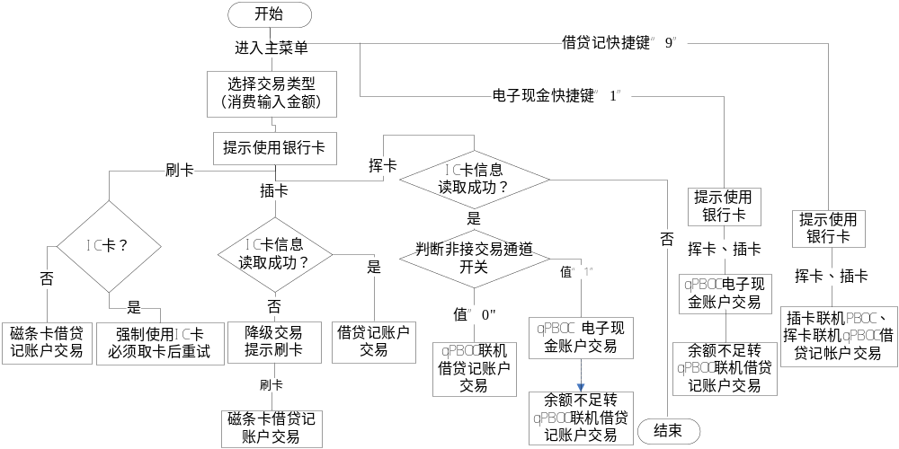

- 读卡处理流程
读卡处理流程中的IC卡读卡过程包括对IC卡上电及应用选择，具体要求请参见《中国金融集成电路(IC)卡规范》相关部分。
对于同时存在银联AID应用和国际卡信用卡公司应用的双币种卡，POS终端应优先选择银联AID应用。如果卡片同时支持IC卡借贷记脱机应用和联机应用，当脱机应用因为金额不足或超过金额上限，终端自动转向联机应用处理。
      - PBOC完整流程
关于PBOC完整流程的具体要求请参见《中国金融集成电路（IC）借/贷记卡规范》。
如果在联机交易的应答中包含了发卡行脚本，POS终端应在下次联机交易（签到除外）时或联机冲正时或在批结算前上送脚本处理结果。
如果IC卡拒绝了已联机批准的交易，POS终端应产生冲正。
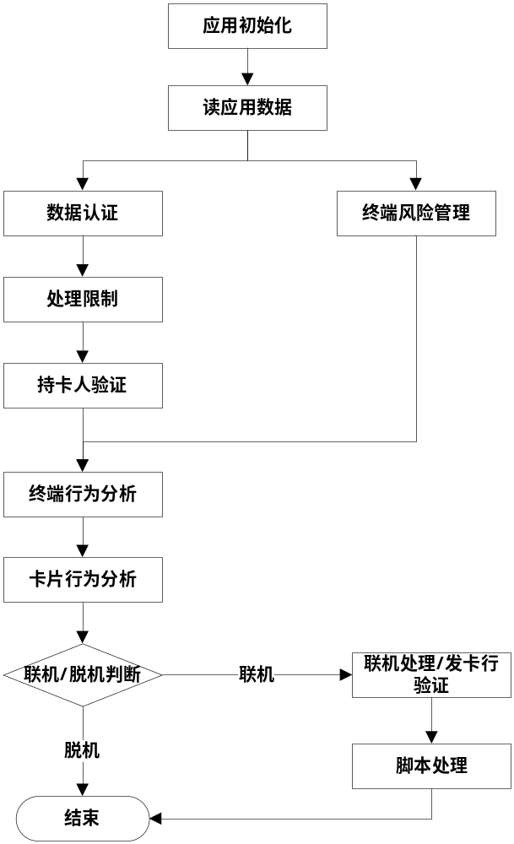
- PBOC完整流程示意图
      - PBOC简化流程
PBOC简化流程指POS终端通过IC卡读取卡号、卡序列号、有效期等交易相关数据，参见下图所示：
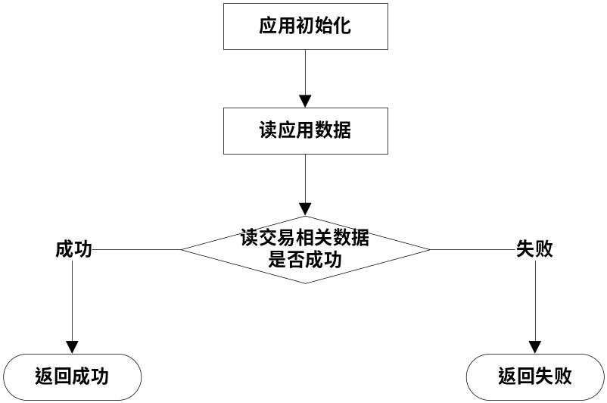
- PBOC简化流程
    - 余额查询
      - 银行卡余额查询交易处理流程
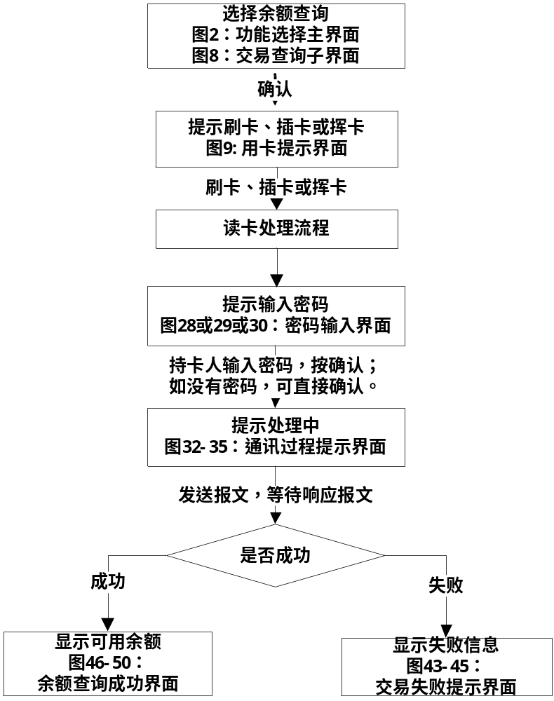
- 银行卡余额查询交易处理流程

      - 基于PBOC 电子钱包/电子现金的IC卡余额查询交易处理流程
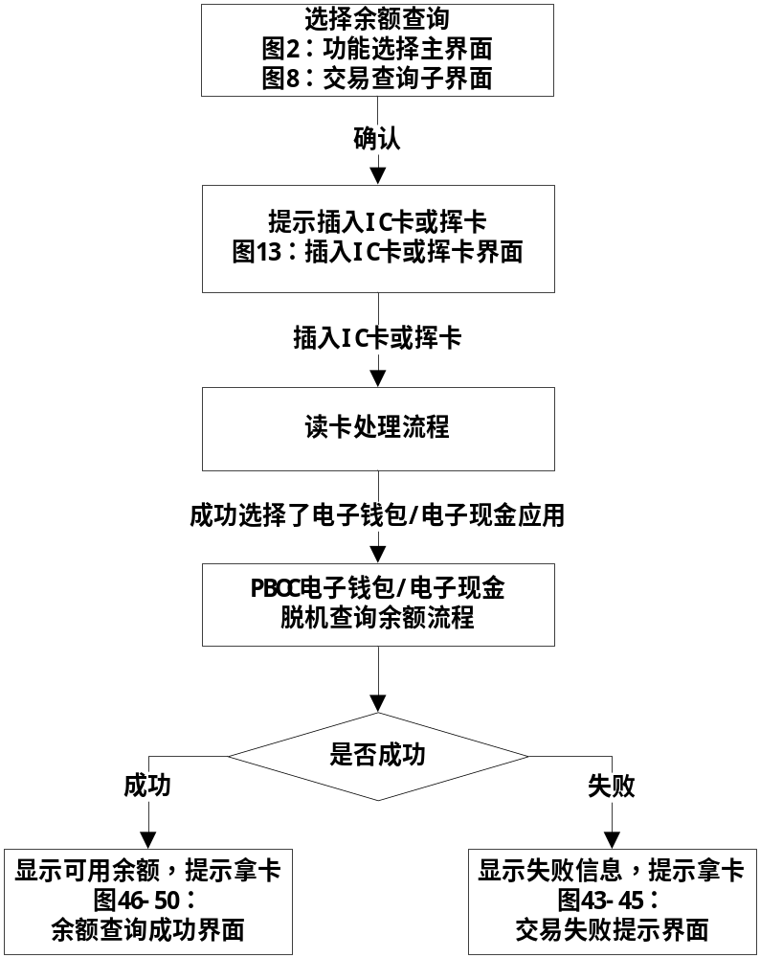
- 基于PBOC电子钱包标准的IC卡余额查询交易处理流程
    - 明细查询
      - 基于PBOC电子钱包/电子现金明细查询交易处理流程
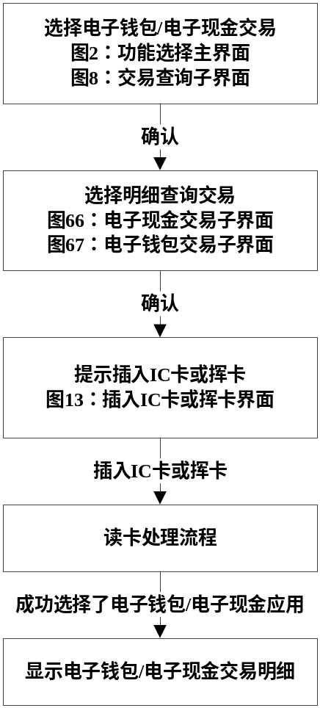
- 电子钱包/电子现金明细查询交易处理流程
    - 消费
      - 银行卡消费交易处理流程
其中IC卡消费必须插卡或挥卡，走PBOC完整流程。
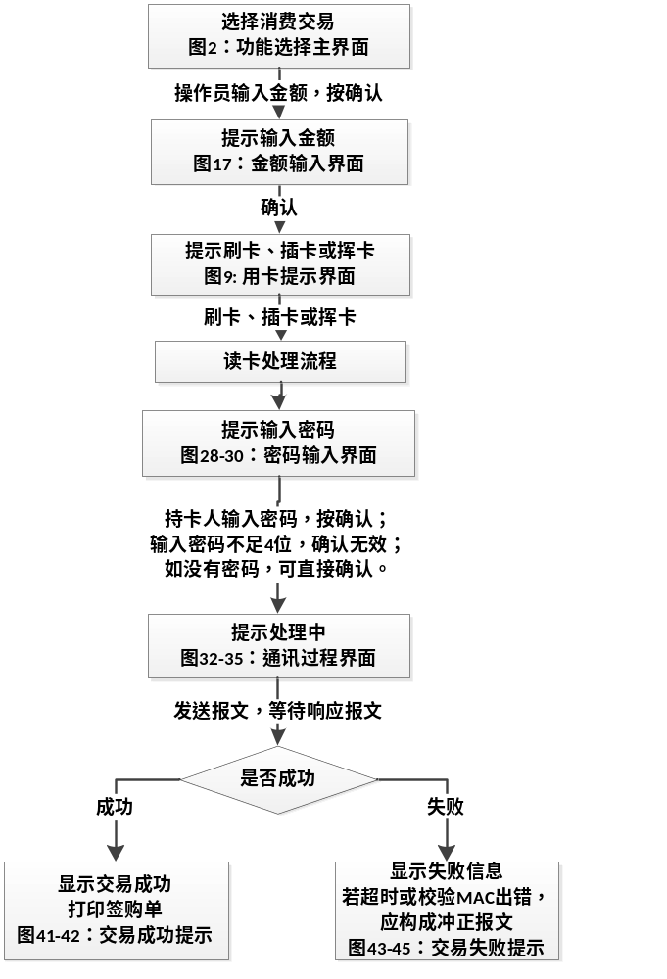

- 银行卡消费交易处理流程
脱机完成的消费交易，与联机消费不同，将按照7.4.4中描述进行上送。
      - 基于PBOC电子钱包的IC卡脱机消费交易处理流程
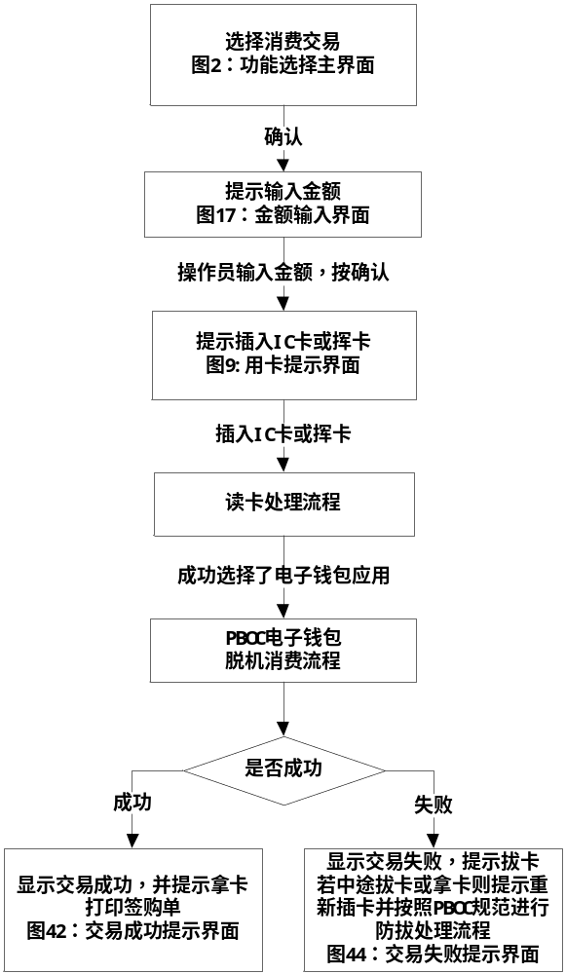
- 基于PBOC电子钱包标准的IC卡脱机消费交易处理流程
脱机消费更具体流程参见《中国金融集成电路（IC）卡规范 第2部分 电子钱包应用规范》（JR/T 0025.2－2010）。

      - 分期付款交易交易处理流程
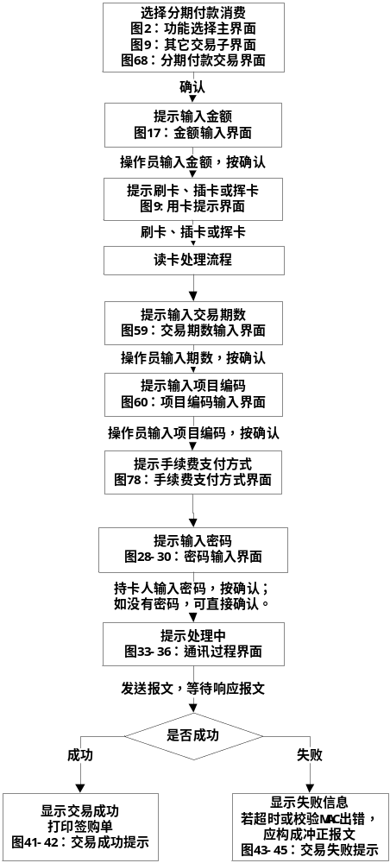
- 分期付款交易交易处理流程
      - 电子现金（UPCASH）消费交易处理流程
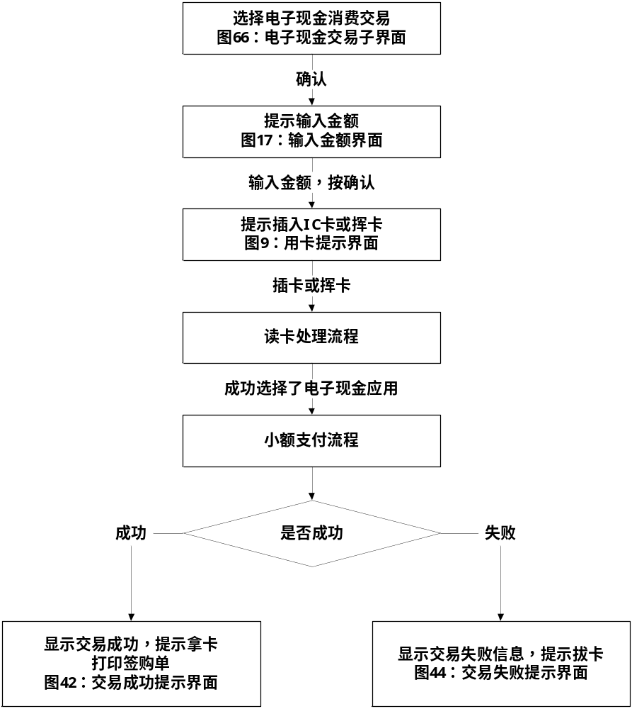
- 电子现金消费交易流程
      - 积分消费处理流程
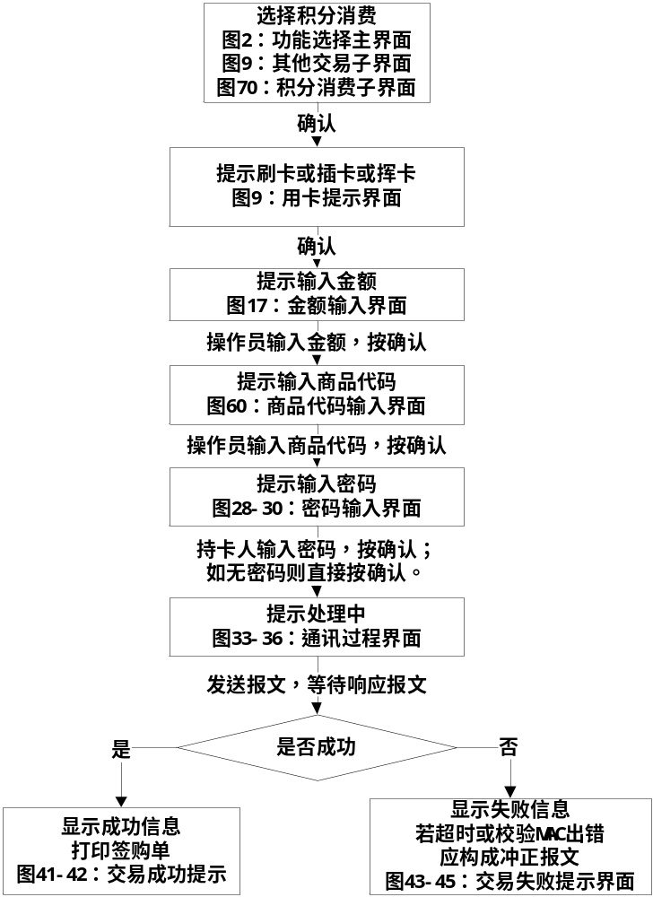
- 积分消费交易处理流程
      - 手机芯片（UPCARD）消费交易处理流程
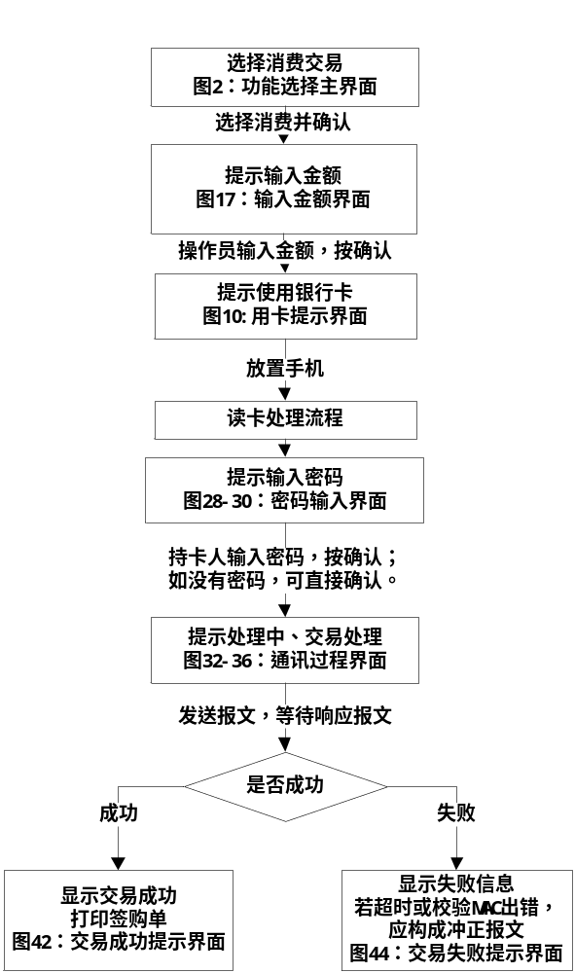
- 手机芯片（UPCARD）消费交易处理流程
      - 部分扣款消费交易处理流程
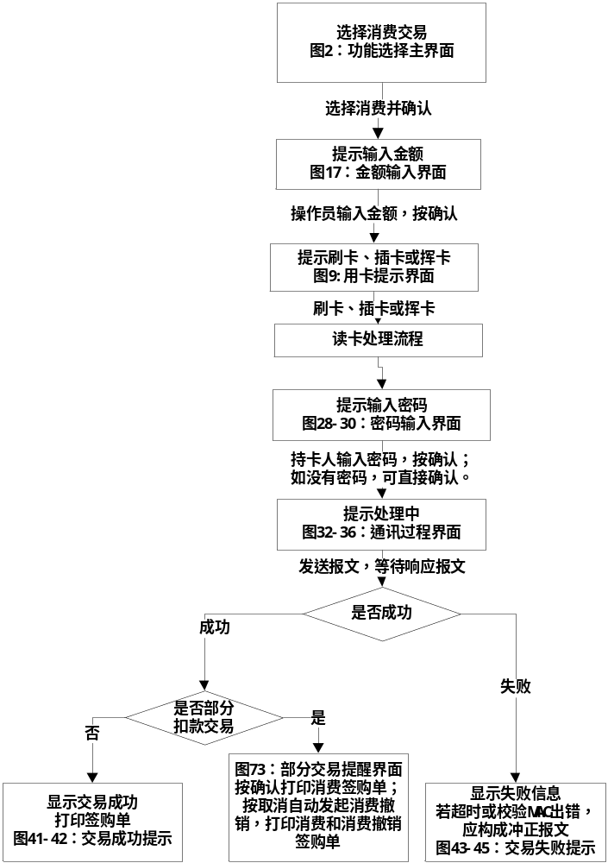
- 部分扣款消费交易处理流程
      - 手机预约无卡消费交易处理流程
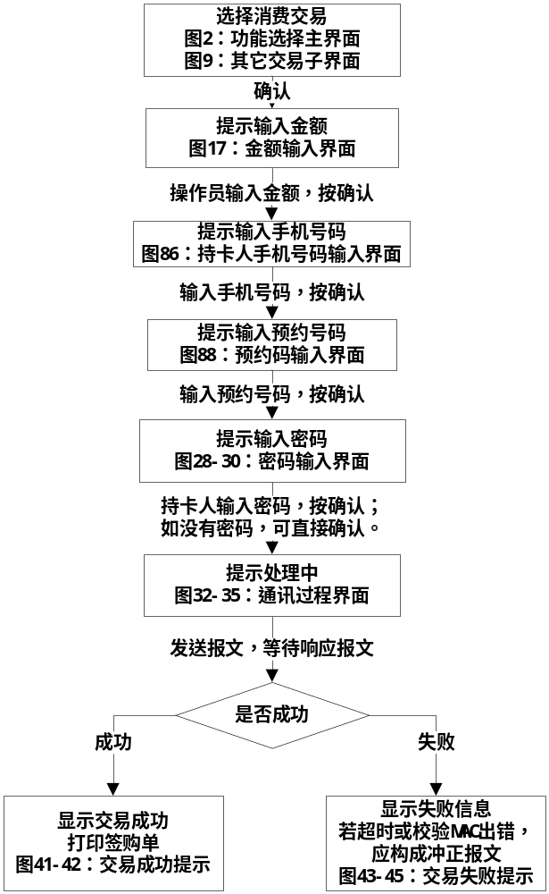
- 手机预约无卡消费流程
      - 订购消费交易处理流程
订购预授权类交易流程参考交易报文，类似如下流程。

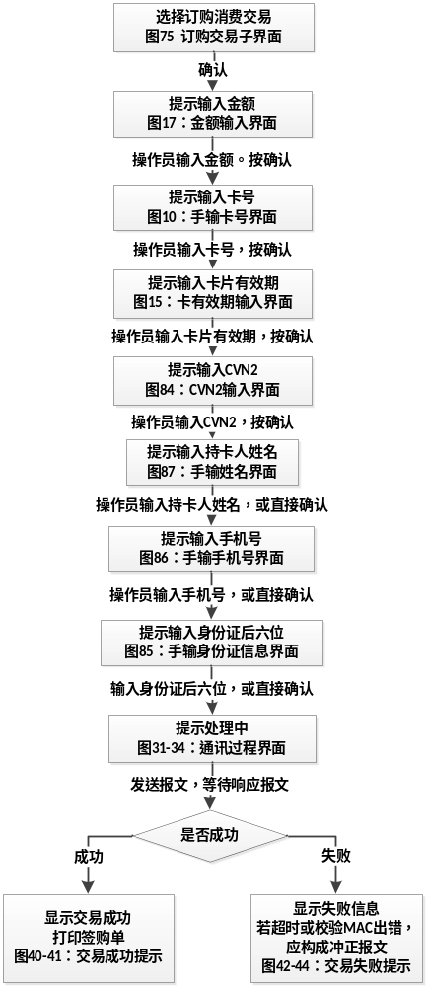
- 订购消费流程
      - 持卡人信息验证交易处理流程
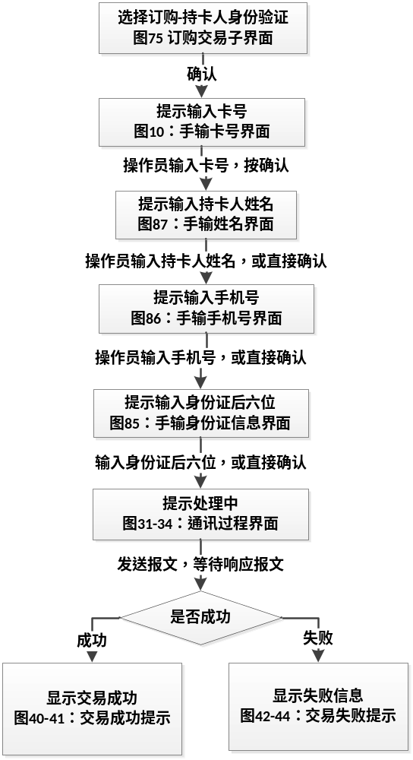

    - 消费撤销
      - 银行卡消费撤销交易处理流程
非接消费撤销交易走QPBOC流程。
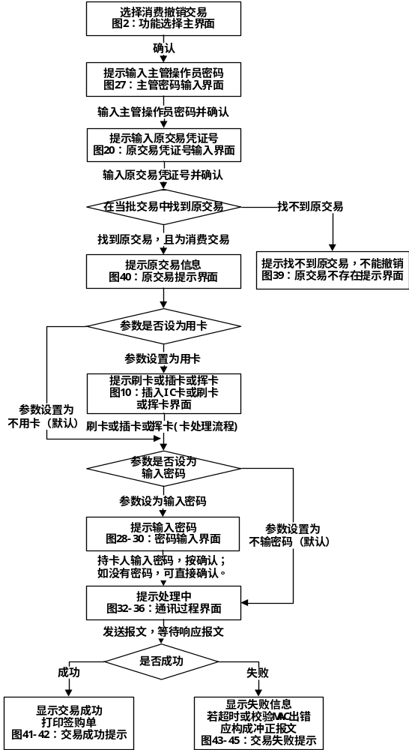
- 银行卡消费撤销交易处理流程

      - 分期付款等消费撤销交易处理流程
积分消费撤销、手机芯片消费撤销、手机无卡预约消费撤销和订购消费撤销同分期消费撤销流程。
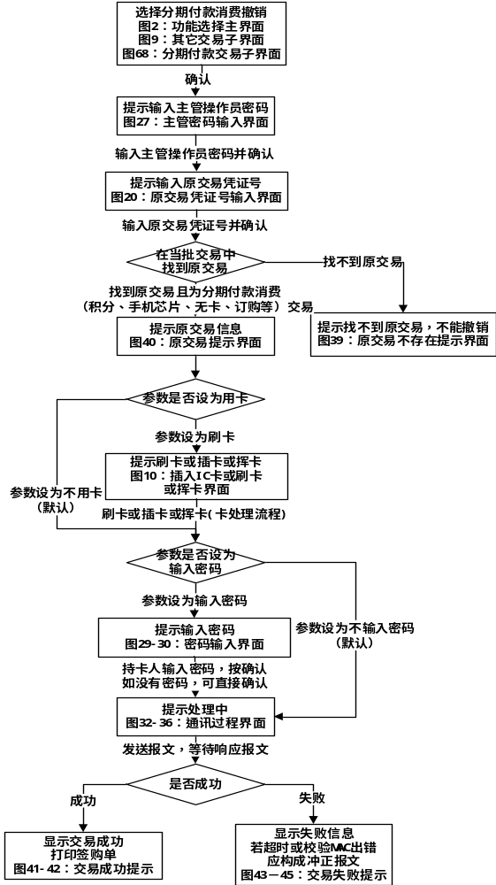
- 分期付款交易撤销交易处理流程
    - 退货
      - 银行卡退货交易处理流程
非接消费退货采用QPBOC流程。
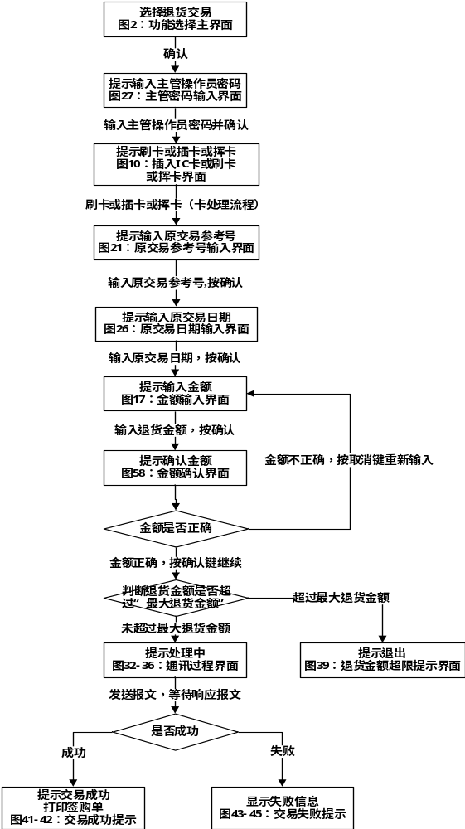
- 银行卡退货交易处理流程
      - IC卡电子现金退货交易处理流程
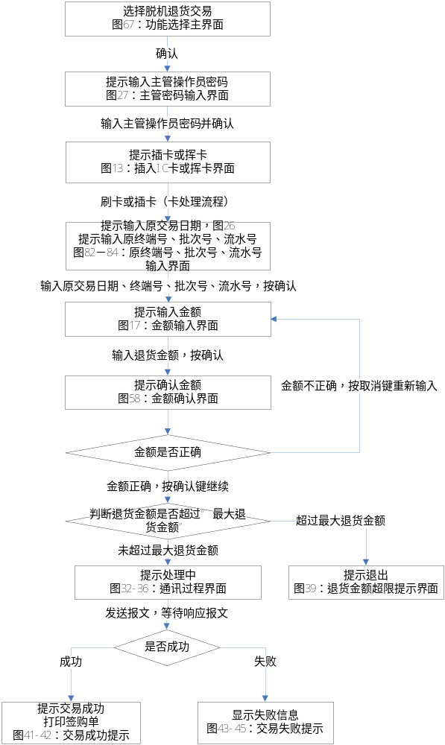
- IC卡电子现金退货交易处理流程

    - 预授权
      - 银行卡预授权交易处理流程
其中IC卡消费撤销必须插卡或挥卡，走PBOC完整流程。
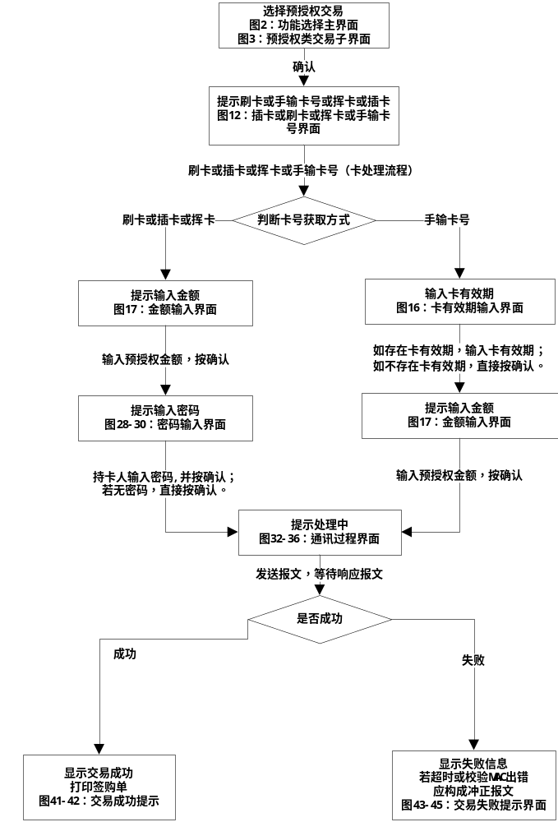
- 银行卡预授权交易处理流程
    - 预授权撤销
      - 银行卡预授权撤销交易处理流程
其中IC卡预授权撤销必须插卡或挥卡，走PBOC简化流程。
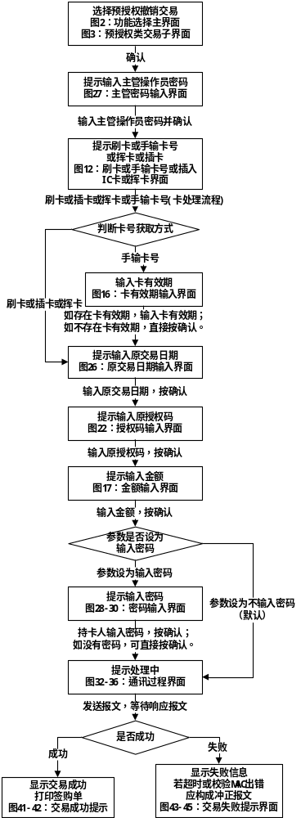
- 银行卡预授权撤销交易处理流程

    - 预授权完成
      - 银行卡预授权完成（通知）交易处理流程
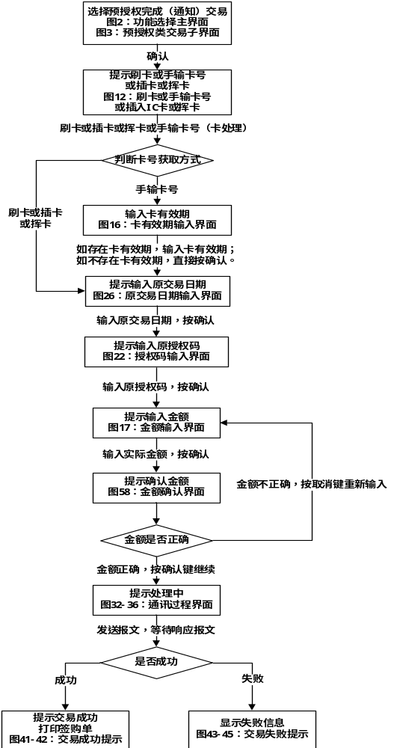
- 银行卡预授权完成（通知）交易处理流程
      - 银行卡预授权完成（请求）交易处理流程
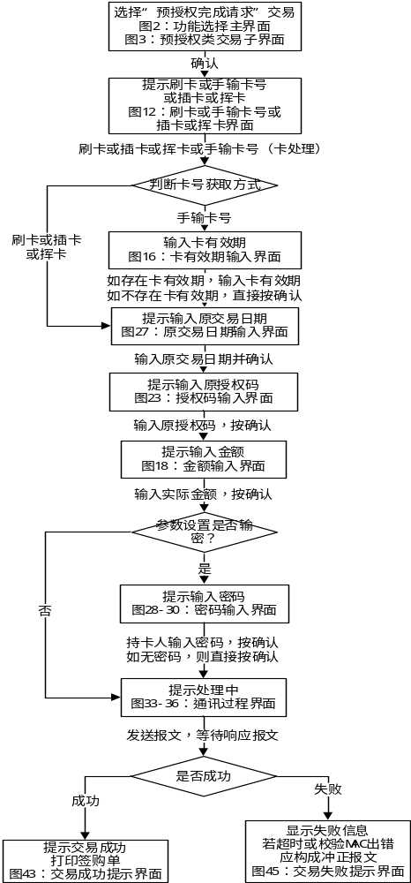
- 银行卡预授权完成（请求）交易处理流程
    - 预授权完成（请求）撤销
      - 银行卡预授权完成（请求）撤销交易处理流程
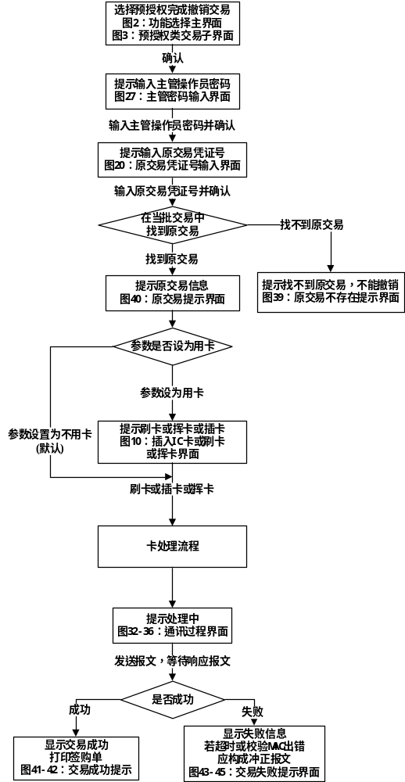
- 银行卡预授权完成（请求）撤销交易处理流程
    - IC卡圈存交易处理流程
      - 简述
POS终端在发送INITIALIZE FOR LOAD命令中的默认密钥索引号为0x01，如果联机圈存交易返回报文39域为01，且58域中的密钥索引号不为99时，POS不显示失败信息，而应使用58域的密钥索引号替换当前交易的密钥索引号值，并自动重发INITIALIZE FOR LOAD命令，然后重新发送圈存请求报文。但如果第二次联机报文返回的39域仍为01，无论58域中的密钥索引号为何值，POS终端将显示交易失败。
圈存具体流程参见《中国金融集成电路（IC）卡规范 第2部分 电子钱包应用规范》。
电子现金圈存采用PBOC脚本处理方式，来更新电子现金余额。现金圈存不需要输入密码，指定账户圈存要求输入账户密码，非指定账户圈存要求输入转出卡密码。交易流程需要注意，电子现金圈存必须判断脚本只能有一个（72版本，可以包含多个APDU命令，多于一个脚本时，脚本处理结果应该置为失败），而且现金余额和下发脚本里面的金额相加不能大于电子现金限额。电子现金在走强制联机PBOC流程时，可能要求输入密码。电子现金圈存脚本处理结果失败或超时不构成冲正。
      - 基于PBOC电子现金IC卡现金圈存交易处理流程
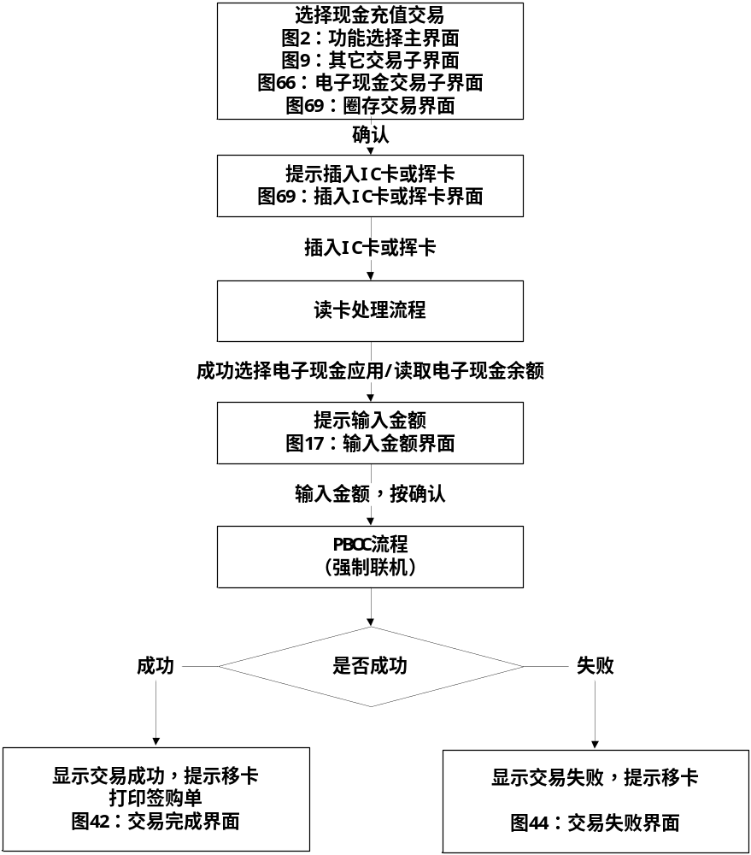
- 基于PBOC电子现金IC卡现金圈存处理流程
      - 基于PBOC电子现金IC卡指定账户圈存交易处理流程
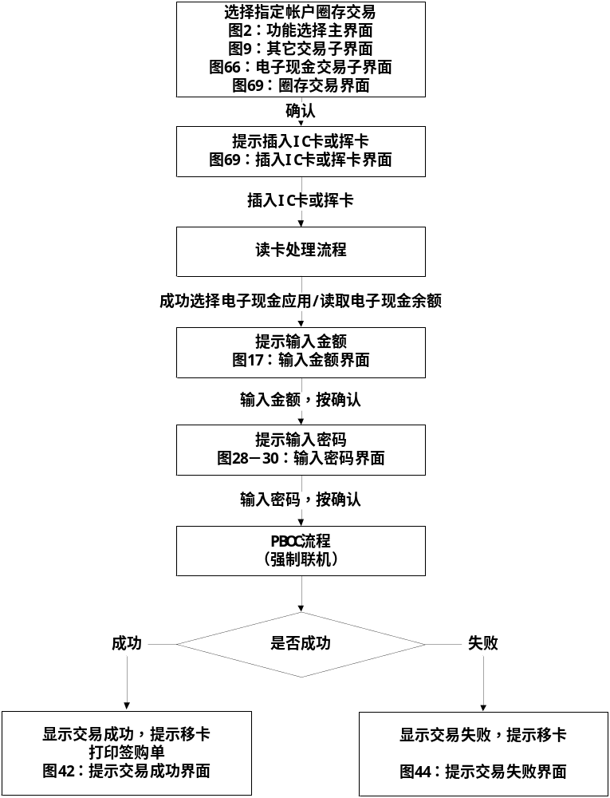
- 基于PBOC电子现金IC卡指定账户圈存处理流程
      - 基于PBOC电子现金IC卡非指定账户圈存交易处理流程
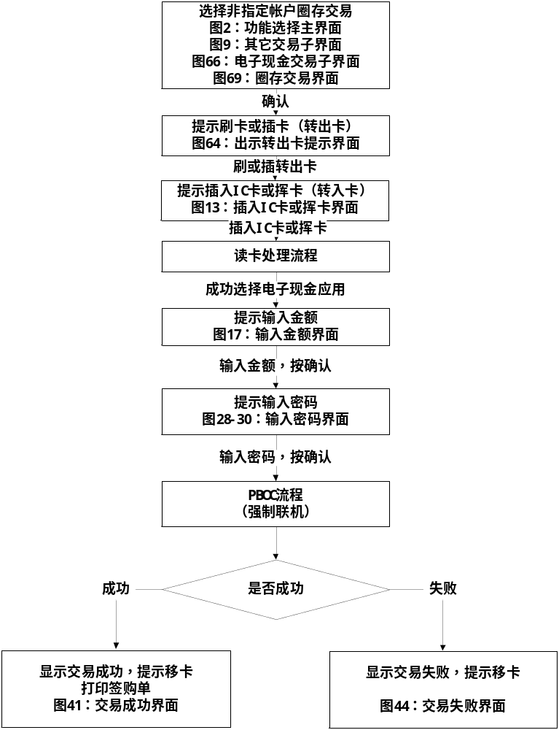
- 基于PBOC电子现金IC卡非指定账户圈存处理流程
    - 离线结算

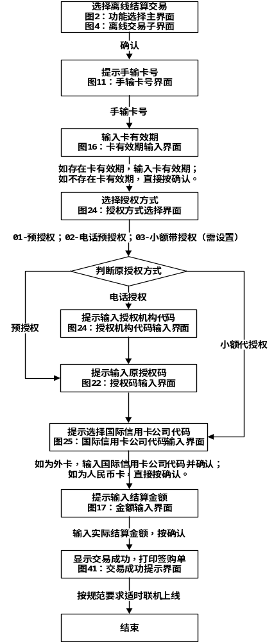
- 离线结算
    - 结算调整
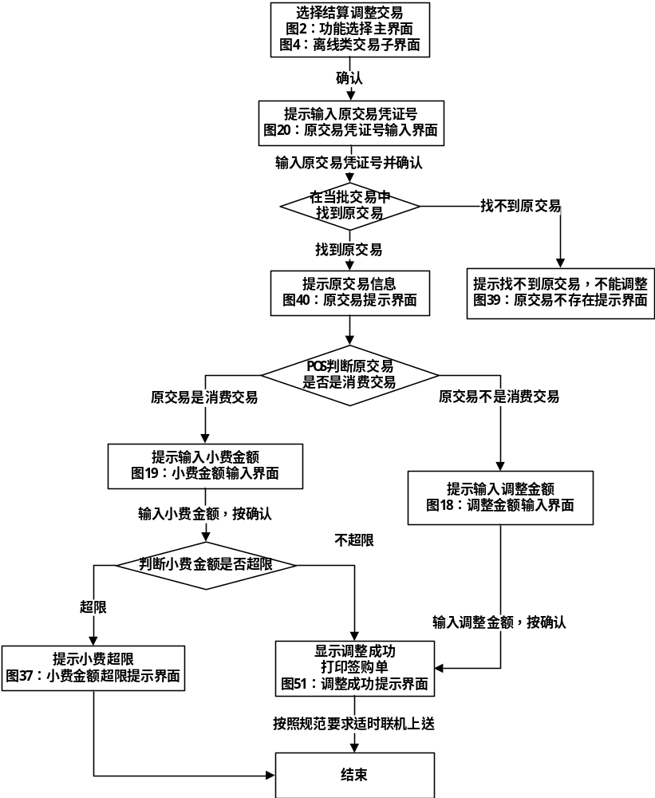
- 结算调整

    - 批结算
      - 综述
由于增加了基于PBOC标准的借/贷记IC卡业务、基于PBOC标准的电子钱包IC卡业务、基于PBOC借/贷记标准的电子现金和非接触式应用业务，批结时终端需要上送的信息越来越多，为规范终端上送的信息，定义如下流程：
批结算时应先上送剩余未曾上送过的交易，在这一步中各未上送信息要遵循如下上送顺序：
- 尚未上送的磁条卡离线类交易，包括离线结算和结算调整，所用格式为9.3.1节和9.3.2节；
- 尚未上送的基于PBOC标准的借/贷记IC卡脱机消费（含小额支付）成功交易，所用格式为9.3.4；
- 尚未上送的基于PBOC标准的电子钱包IC卡的脱机消费成功交易，所用格式为9.3.3节；
- 尚未上送的IC卡脚本结果通知交易，多用格式为9.2.16节。
未上送交易被逐步上送以后，开始批结算时的对账操作，并根据对账是否平衡情况，执行不同的批上送顺序。
      - 批结算对账平衡
当对账平衡时，批上送遵循如下上送顺序：
- 为了上送基于PBOC标准的借/贷记IC卡成功交易产生的TC值，所有成功的IC卡借贷记联机交易明细全部重新上送，所用格式为9.4.7节中的a)；
- 为了让发卡方了解基于PBOC标准的借/贷记IC卡脱机消费交易（含小额支付）的全部情况，上送所有失败的IC卡借贷记脱机消费交易明细，所用格式为9.4.7节中的d)；
- 为了让发卡方防范基于PBOC标准的借/贷记IC卡风险交易，上送所有ARPC错但卡片仍然承兑的IC卡联机交易明细，所用格式为9.4.7节中的d)；
- 为了上送基于PBOC标准的电子钱包IC卡成功圈存交易产生的TAC值，上送所有圈存确认的交易明细，所用格式为9.4.13节；
- 最后需上送批上送结束报文，所用格式为9.4.5，网络管理信息码60.3域为207。
      - 批结算对账不平衡
当对账不平时，遵循如下上送顺序：
注：当仅有内卡交易对账不平时，下述交易只包含内卡交易；当仅有外卡交易对账不平时，下述交易只包含外卡交易；当内外卡交易都对账不平时，下述交易包含内外卡交易，按照交易类型先内卡后外卡交易混合在一起上送，而不是先上送内卡交易，再上送外卡交易。
例如：当需要上送基于PBOC标准的借/贷记IC卡成功的脱机消费交易和基于PBOC标准的电子钱包IC卡成功的脱机消费交易时，正确的上送顺序应该是基于PBOC标准的借/贷记IC卡成功的内卡脱机消费交易，基于PBOC标准的借/贷记IC卡成功的外卡脱机消费交易，基于PBOC标准的电子钱包IC卡成功的内卡脱机消费交易和基于PBOC标准的电子钱包IC卡成功的外卡脱机消费交易，而不是基于PBOC标准的借/贷记IC卡成功的内卡脱机消费交易，基于PBOC标准的电子钱包成功的内卡脱机消费交易，基于PBOC标准的借/贷记IC卡成功的外卡脱机消费交易，基于PBOC标准的电子钱包成功的外卡脱机消费交易。
- 全部磁条卡离线类交易，包括离线结算和结算调整，所用格式为9.3.1节和9.3.2节；；
- 基于PBOC标准的借/贷记IC卡脱机消费（含小额支付）成功交易，所用格式为9.3.4节；
- 基于PBOC标准的电子钱包IC卡脱机消费成功交易，所用格式为9.3.3节；
- 全部磁条卡的请求类联机成功交易明细，采用48域用法二定义；
- 磁条卡和基于PBOC借/贷记标准IC卡的通知类交易明细，包括退货和预授权完成（通知）交易，磁条卡所用格式为9.4.6节，IC卡所用格式为9.4.7节中的d)；
- 为了上送基于PBOC标准的借/贷记IC卡成功交易产生的TC值，所有成功的IC卡借贷记联机交易明细全部重新上送，所用格式为9.4.7节中的a)；
- 为了让发卡方了解基于PBOC标准的借/贷记IC卡脱机消费（含小额支付）交易的全部情况，上送所有失败的脱机消费交易明细，所用格式为9.4.7节中的d)；
- 为了让发卡方防范基于PBOC标准的借/贷记IC卡风险交易，上送所有ARPC错但卡片仍然承兑的IC卡借贷记联机交易明细，所用格式为9.4.7节中的d)；
- 为了上送基于PBOC标准的电子钱包IC卡成功圈存交易产生的TAC值，上送所有圈存确认的交易明细，所用格式为9.4.13节。
- 最后需上送批上送结束报文，所用格式为9.4.5，网络管理信息码60.3域为202。
      - 批结算流程图
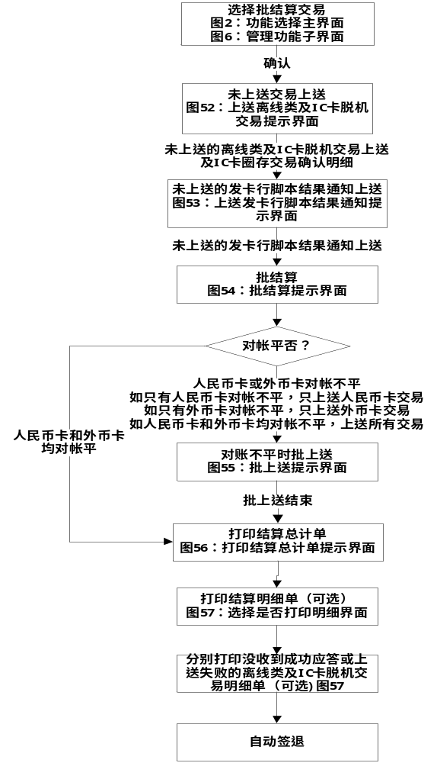
- 批结算
    - 磁条预付费卡充值
      - 磁条预付费卡现金充值交易流程
磁条预付费卡现金充值的交易流程涉及账户验证、充值和充值确认三个环节，具体如下：
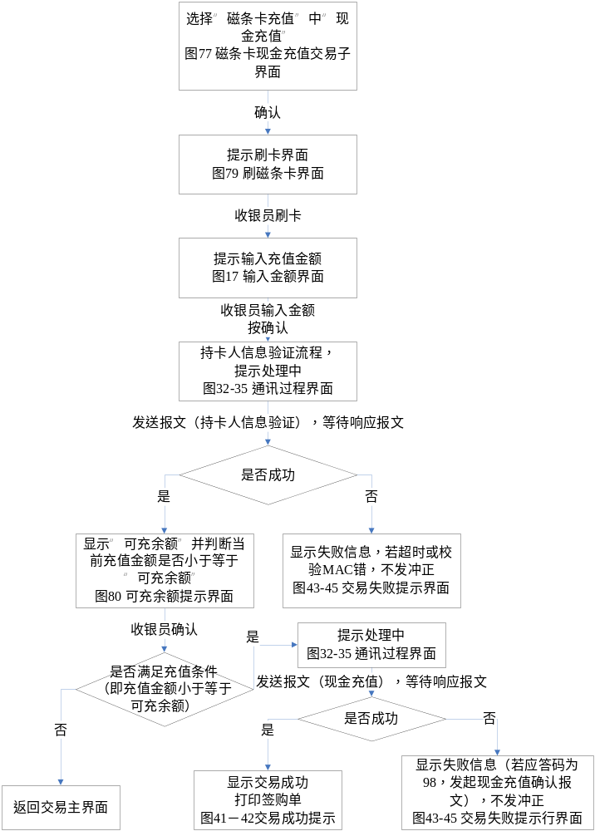
- 磁条预付费卡现金充值交易流程图
注：当终端发出现金充值确认报文后，如果收到应答码“A6”，终端可以打单。
      - 磁条预付费卡账户充值交易流程
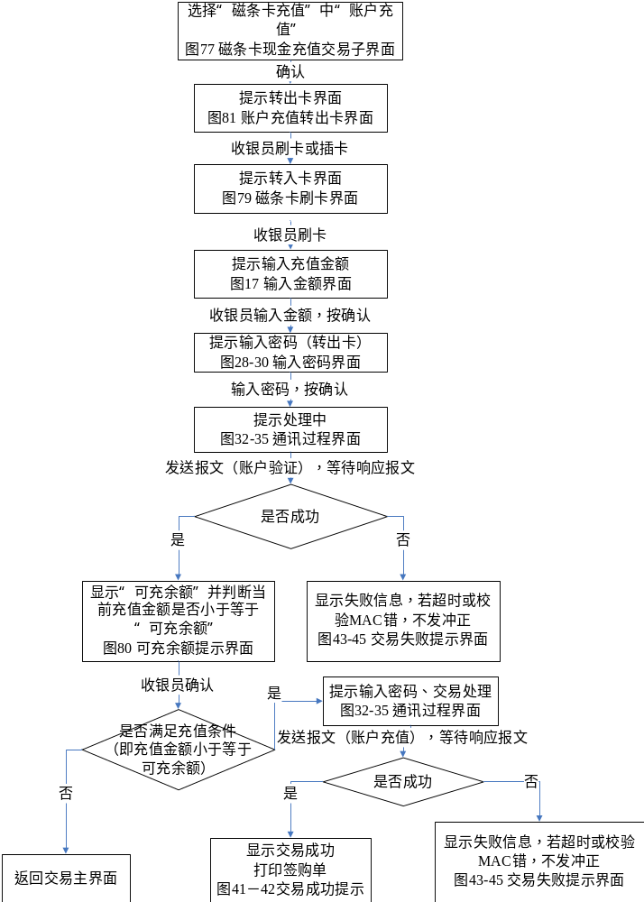
- 磁条预付费卡账户充值交易流程图

  - 消息域说明
    - 交易要素表
POS终端与POS中心之间的消息(Message)是根据《ISO 8583:1987 Bank Card Originated Messages — Interchange Message Specifications — Content For Finalcial Transactions》定义的。
交易要素的描述分散在各个域描述中，以下给出确定交易类型的要素列表：
- 交易要素
交易类型 | 消息类型 | 处理码  (3 域) | 服务点条件码  (25 域) | 交易类型码  (60.1域) | 是否引发冲正
预授权 | 0100/0110 | 030000 | 06 | 10 | 有
预授权撤销 | 0100/0110 | 200000 | 06 | 11 | 有
磁条卡现金充值账户验证 | 0100/0110 | 330000 | 00 | 01 | 无
MOTO（订购）预授权 | 0100/0110 | 030000 | 18 | 10 | 有
MOTO（订购）预授权撤销 | 0100/0110 | 200000 | 18 | 11 | 有
查询 | 0200/0210 | 310000 | 00 | 01 | 无
联盟积分查询 | 0200/0210 | 310000 | 65 | 03 | 无
消费 | 0200/0210 | 000000 | 00 | 22 | 有
消费撤销 | 0200/0210 | 200000 | 00 | 23 | 有
预授权完成（请求） | 0200/0210 | 000000 | 06 | 20 | 有
预授权完成（请求）撤销 | 0200/0210 | 200000 | 06 | 21 | 有
订购预授权完成（请求） | 0200/0210 | 000000 | 18 | 20 | 有
订购预授权完成（请求）撤销 | 0200/0210 | 200000 | 18 | 21 | 有
电子现金脱机消费 | 0200/0210 | 000000 | 00 | 36 | 无
分期付款交易 | 0200/0210 | 000000 | 64 | 22 | 有
分期付款交易撤销 | 0200/0210 | 200000 | 64 | 23 | 有
积分消费 | 0200/0210 | 000000 | 65 | 22 | 有
积分消费撤销 | 0200/0210 | 200000 | 65 | 23 | 有
MOTO（订购）消费 | 0200/0210 | 000000 | 08 | 22 | 有
MOTO（订购）消费撤销 | 0200/0210 | 200000 | 08 | 23 | 有
基于PBOC电子钱包的IC卡指定账户圈存 | 0200/0210 | 600000 | 91 | 40 | 有
基于PBOC电子钱包的IC卡现金充值 | 0200/0210 | 630000 | 91 | 41 | 有
基于PBOC电子钱包的IC卡非指定账户转账圈存 | 0200/0210 | 620000 | 91 | 42 | 有
基于PBOC借/贷记应用的小额支付IC卡指定账户圈存 | 0200/0210 | 600000 | 91 | 45 | 无
基于PBOC借/贷记应用的小额支付IC卡现金充值 | 0200/0210 | 630000 | 91 | 46 | 无
基于PBOC借/贷记应用的小额支付IC卡非指定账户圈存 | 0200/0210 | 620000 | 91 | 47 | 无
磁条卡现金充值 | 0200/0210 | 630000 | 00 | 48 | 无
磁条卡账户充值 | 0200/0210 | 400000 | 66 | 49 | 无
预约消费 | 0200/0210 | 000000 | 67 | 54 | 有
预约消费撤销 | 0200/0210 | 200000 | 67 | 53 | 有
电子现金现金充值撤销 | 0200/0210 | 170000 | 91 | 51 | 有
退货（包含联盟积分的退货） | 0220/0230 | 200000 | 00 | 25 | 无
IC卡脱机交易的退货 | 0220/0230 | 200000 | 00 | 27 | 无
订购退货 | 0220/0230 | 200000 | 08 | 25 | 无
离线结算 | 0220/0230 | 000000 | 00 | 30 | 无
结算调整 | 0220/0230 | 000000 | 00 | 32 | 无
结算调整（追加小费） | 0220/0230 | 000000 | 00 | 34 | 无
预授权完成（通知） | 0220/0230 | 000000 | 06 | 24 | 无
磁条卡现金充值确认 | 0220/0230 | 630000 | 00 | 48 | 无
基于PBOC借/贷记标准的IC卡脚本处理结果通知 | 0620/0630 | 同执行该脚本通知的原始交易 | 同执行该脚本通知的原始交易 | 00 | 无

    - 数据类型
POS终端与POS中心之间的交换消息中，各数据元类型如下所列：
A 字母向左靠，右部多余部分填空格。
AN 字母和/或数字，左靠，右部多余部分填空格。
ANS 字母、数字和/或特殊符号，左靠，右部多余部分填空格。
AS 字母和/或特殊符号，左靠，右部多余部分填空格。
B 二进制bit位。
DD 日。
hh 时。
LL 可变长域的长度值(二位数)。
LLL 可变长域的长度值(三位数)。
MM 月。
mm 分。
N 数值，右靠，首位有效数字前充零。若表示金额，则最右二位为角分。
S 特殊符号。
ss 秒。
VAR 可变长域。
X 借贷符号，在数值之前，D表示借，C表示贷。
YY 年。
Z 由ISO 7811和ISO 7813制定的磁条卡第二、三磁道的数据类型。
CN BCD压缩编码数值。
对可变长数据元，以下例说明：
变量XYZ的数据类型为ANS...999(LLLVAR)，则表示：该变量中可含字母、数字和特殊符号，最长不超过999个字符，长度由三位数字确定。
变量XYZ的数据类型为N...999（LLLVAR），则在压缩时，其长度位用右靠的BCD码压缩，而其后紧随的数字内容用左靠的BCD码压缩。这是为了保证有效内容和其位数中间无缺省填充值。若不为偶数位，左靠的数字内容后补零。由于有长度位表征该域有效内容的长度，因此后补零不会改变该域的真实值。
本文档中声明的压缩变量属性是针对POS终端与POS中心之间的消息，POS中心与任何金融机构之间的消息将全部采用ASCII码且不压缩的格式。
    - 数据元名称及其定义
      - 消息类型
消息类型(Message Type Identifier)
        - 变量属性
N4，4个字节的定长数字字符域。压缩时用BCD码表示的2个字节的定长域。
        - 域描述
消息类型。定义如下：
0100/0110授权类请求/应答消息：
预授权请求/应答。
预授权撤销请求/应答。
磁条卡现金充值账户验证请求/应答。
0200/0210金融类请求/应答消息：
查询请求/应答。
消费请求/应答。
消费撤销请求/应答。
预授权完成（请求）请求/应答。
预授权完成撤销请求/应答。
电子现金脱机消费请求/应答。
分期付款交易请求/应答。
分期付款交易撤销请求/应答。
基于PBOC电子钱包/电子现金的IC圈存类交易请求/应答。
磁条卡现金充值请求/应答。
磁条卡账户充值请求/应答。
0220/0230金融通知类请求/应答消息：
退货通知请求/应答。
离线结算通知请求/应答。
结算调整通知请求/应答。
预授权完成（通知）请求/应答。
磁条卡现金充值确认通知请求/应答。
0320/0330 批上送消息请求/应答：
终端批上送请求/应答。
0400/0410冲正类消息请求/应答：
预授权冲正请求/应答。
预授权撤销冲正请求/应答。
消费冲正请求/应答。
消费撤销冲正请求/应答。
预授权完成（请求）冲正请求/应答。
预授权完成撤销冲正请求/应答。
基于PBOC电子钱包/电子现金的IC圈存类交易冲正请求/应答
0500/0510对账类消息请求/应答：
终端批结算请求/应答。
0620/0630基于PBOC借/贷记卡标准的IC卡脚本处理结果通知消息请求/应答：
基于PBOC借/贷记卡标准的IC卡脚本处理结果通知请求/应答。
0800/0810网络业务管理类消息请求/应答：
终端签到请求/应答。
终端参数传递请求/应答。
0820/0830网络业务管理类消息请求/应答：
终端签退请求/应答。
终端回响测试请求/应答。
终端状态上送请求/应答。
收银员积分签到请求/应答。
      - 域2 主账号
主账号(Primary Account Number)
        - 变量属性
N..19(LLVAR)，2个字节的长度值＋最大19个字节的主账号，压缩时用BCD码表示的1个字节的长度值＋用左靠BCD码表示的最大10个字节的主账号。
        - 域描述
用户主账号，即从磁条卡的第二磁道或第三磁道上获取的账号，或在交易时输入的主账户号，或读IC卡获得的卡号。该账号最多19个数字字符。长度值最大不能超过19。
主账号应符合下列标准之一：
a) 《中华人民共和国金融行业标准 JR/T 0008-2000 银行卡发卡行标识代码及卡号》的规定。
b) 银联认可的国际信用卡公司的规定。
c) 由中国人民银行认可的其他标准。
        - 用法
若POS终端通过刷卡获取客户磁条卡的第二和第三磁道信息，则不置该域的值。客户的主账号将由POS中心从POS请求消息中的第二磁道或第三磁道信息上截取，填入此域，并转发给发卡方。POS终端可从应答消息中得到主账号信息。
若交易时操作员在POS终端手输卡号或者通过读IC卡得到卡号，且POS终端无法获取客户磁条卡的第二和第三磁道信息，则需在请求消息中置入该域的值，POS中心将以此域为准，并在请求和应答消息中保持不变。
      - 域3 交易处理码
交易处理码(Transaction Processing Code)
        - 变量属性
N6，6个字节的定长数字字符域，压缩时用BCD码表示的3个字节的定长域。
        - 域描述
交易处理码(Transaction Processing Code)由六位数字组成。第1和第2位表示交易类别。
- 交易处理码的第1和2位定义
第1、2位 | Description | 含义
00-19 | Debits | 借记
00 | Goods And Service | 商品和服务
01 | Cash | 现金
02 | Adjustment | 调整
03 | Cheque Guarantee(Funds Guaranteed) | 支票担保(资金可担保)
04 | Cheque Verification(Funds Available But Not Guaranteed) | 支票核实(资金可用但不担保)
05 | Euro-cheque | 欧洲支票
06 | Traveller Cheque | 旅行支票
07 | letter Of Credit | 信用证
08 | Giro(Postal Banking) | 直接转账(邮政银行业务)
09 | Goods And Service With Cash Disbursement Transfer | 现金支付的商品和服务
10-13 | Reserved For ISO Use | ISO保留使用
14-16 | Reserved For National Use | 国家保留使用
17-19 | Reserved For Private Use | 私有保留使用
20-29 | Credits | 贷记
20 | Returns | 退款
21 | Deposits | 存款
22 | Adjustment | 调整
23 | Cheque Deposit Guarantee | 支票存款担保
24 | Cheque Deposit | 支票存款
25-26 | Reserved For ISO Use | ISO保留使用
27 | Reserved For National Use | 国家保留使用
28-29 | Reserved For Private Use | 私有保留使用
30-39 | Inquiry services | 查询服务
30 | Available Funds Inquiry | 可用金额查询
31 | Balance Inquiry | 余额查询
32 | Reserved For ISO Use | ISO保留使用
33 | Account Verification | 账户验证
34-35 | Reserved For ISO Use | ISO保留使用
36-37 | Reserved For National Use | 国家保留使用
38-39 | Reserved For Private Use | 私有保留使用
40-49 | Transfer services | 转账服务
40 | Cardholder Accounts Transfer | 持卡人账户转账
41-45 | Reserved For ISO Use | ISO保留使用
46-47 | Reserved For National Use | 国家保留使用
48-49 | Reserved For Private Use | 私有保留使用
50-99 | Reserved | 保留
60 | Load | 圈存
62 | Not Appointed Load | 非指定账户圈存
63 | Cash Saving | 现金充值

第3和第4位表示受借记和查询，以及转出账户的账户类型。第5和第6位表示受贷记以及转入账户的账户类型。
- 交易处理码第3和5位的定义
第3、5位 | Description | 含义
0 | Default | 默认
1 | Saving Account | 储蓄账户
2 | Cheque Account | 支票账户
3 | Credit Facility | 信用透支账户
4 | Universal Account number | 通用账户
5 | Investment Account | 投资账户
6-7 | Reserved For ISO Use | ISO保留使用
8 | Reserved For national Use | 国家保留使用
9 | Reserved For Private Use | 私有保留使用

- 交易处理码第4和6位的定义
第4、6位 | Description | 含义
0 | Default | 默认
1-2 | Reserved For ISO Use | ISO保留使用
3-7 | Reserved For National Use | 国家保留使用
8-9 | Reserved For Private Use | 私有保留使用
4 | Universal Account number | 通用账户
5 | Investment Account | 投资账户

        - 用法
- 交易处理码用法
交易类型 | 未选卡种 | 储蓄卡账户 | 支票账户 | 信用卡账户 | 通用账户
余额查询 | 310000 | 311000 | 312000 | 313000 | 314000
预授权/冲正 | 030000 | 031000 | 032000 | 033000 | 034000
预授权撤销/冲正 | 200000 | 201000 | 202000 | 203000 | 204000
消费/冲正 | 000000 | 001000 | 002000 | 003000 | 004000
消费撤销/冲正 | 200000 | 201000 | 202000 | 203000 | 204000
预授权完成（请求）/冲正、预授权完成（通知） | 000000 | 001000 | 002000 | 003000 | 004000
预授权完成撤销/冲正 | 200000 | 201000 | 202000 | 203000 | 204000
退货 | 200000 | 201000 | 202000 | 203000 | 204000
离线结算 | 000000 | 001000 | 002000 | 003000 | 004000
结算调整 | 000000 | 001000 | 002000 | 003000 | 004000
指定账户圈存/冲正 | 600000 | 601000 | 602000 | 603000 | 604000
非指定账户圈存/冲正 | 620000 | 621000 | 622000 | 623000 | 624000
现金充值/冲正 | 630000 | 631000 | 632000 | 633000 | 634000
电子现金现金充值撤销/冲正 | 170000 | 171000 | 172000 | 173000 | 174000
磁条卡现金充值确认 | 630000 | 631000 | 632000 | 633000 | 634000
磁条卡现金充值账户验证 | 330000 | 331000 | 332000 | 333000 | 334000

      - 域4 交易金额
交易金额(Amount Of Transactions)
        - 变量属性
N12，12个字节的定长数字字符域，压缩时用BCD码表示的6个字节的定长域。
        - 域描述
交易金额，交易金额不包括任何手续费。
        - 用法
交易金额的币种由域49—交易币种(Currency Code Of Transaction)表示。若为人民币则交易金额的单位是人民币的分。
：POS消费金额为1000元，则交易金额应为000000100000。
当交易币种为外币时，如果该币种没有小数位，则该域的值代表实际交易金额；如果该币种有两个小数位，则表示方法同人民币；若有三个小数位，则最后一个小数位必须为零。用法举例如下表所示：
- 交易金额用法
币种 | 小数位数 | 实际金额 | 本域值
人民币 | 两位小数 | 1000.02 | 000000100002
外币 | 没有小数位 | 1000 | 000000001000
外币 | 两位小数 | 1000.02 | 000000100002
外币 | 三位小数 | 1000.112 | 000001000110
在查询交易和管理类交易中，该域不出现。
      - 域11 受卡方系统跟踪号
受卡方系统跟踪号(System Trace Audit Number)
        - 变量属性
N6，6个字节的定长数字字符域，压缩时用BCD码表示的3个字节的定长域。
        - 域描述
POS为每一笔交易产生的顺序编号。POS每上送一次交易此号码增加1。POS流水号为6位数字，值从1至999999循环使用。POS流水号也作为交易凭证号，在进行撤销等交易时，输入原交易凭证号作为确定原交易的要素之一。
在冲正和撤销交易中，POS中心依据POS流水号作为确定原始交易的要素之一。
受卡方（POS交易的POS终端)赋予交易的在某段时间内唯一确定该笔交易的流水号。对POS交易的受卡方来说，该跟踪号与41域（受卡方终端标识码)、42域（受卡方标识码)、60.2域（批次号)和消息类型的组合唯一标识该笔交易。
        - 用法
POS终端对发起的每一笔正常交易赋予一个新的受卡方系统跟踪号；冲正交易的受卡方系统跟踪号与原始交易保持一致；POS终端赋予撤销交易新的受卡方系统跟踪号，并通过61.2域携带原交易的受卡方系统跟踪号。
受卡方系统跟踪号是个关键的数据域。因此POS中心（及发卡方）在收到消息后保存该值，并在应答消息中原样返回给POS终端。POS终端应用该值和41域（受卡方终端标识码）、42域（受卡方标识码）、60.2域（批次号)、消息类型一起匹配原始请求消息。
      - 域12 受卡方所在地时间
受卡方所在地时间(Local Time Of Transaction)
        - 变量属性
N6，6个字节的定长数字字符域，压缩时用BCD码表示的3个字节的定长域。
格式：hhmmss。
        - 域描述
交易发生时，受卡方所在地时间。格式为hhmmss，其中hh为小时，mm为分，ss为秒。
        - 用法
POS中心收到POS终端的请求消息时，POS中心赋予POS中心所在地标准时间。受卡方所在地时间的取值范围：
hh： 00－23
mm： 00－59
ss： 00－59
      - 域13 受卡方所在地日期
受卡方所在地日期(Local Date Of Transaction)
        - 变量属性
N4，4个字节的定长数字字符域，压缩时用BCD码表示的2个字节的定长域。
格式：MMDD。
        - 域描述
交易发生时，受卡方所在地日期。
格式为MMDD，其中MM为月份，DD为日。
        - 用法
POS中心收到POS终端的请求消息时，POS中心赋予POS中心所在地日期，其具体用途详见域12说明。
受卡方所在地日期的取值范围：
MM： 01－12
DD： 01－31
      - 域14 卡有效期
卡有效期(Date Of Expired)
        - 变量属性
N4，4个字节的定长数字字符域，压缩时用BCD码表示的2个字节的定长域。格式：YYMM。
        - 域描述
银行卡的有效期。
格式为YYMM，其中YY为年份，MM为月份。对于IC卡，取自tag5F24（应用失效日期）。
        - 用法
在请求消息中，当手输卡号或主账号时，要求同时输入卡的有效期（如有），由POS发送给POS中心。在应答消息中，对于存在有效期的卡，POS中心将返回给POS。
      - 域15 清算日期
清算日期(Date Of Settlement)
        - 变量属性
N4，4个字节的定长数字字符域，压缩时用BCD码表示的2个字节的定长域。格式：MMDD。
        - 域描述
POS中心和发卡方之间的交易结算日期。
格式为MMDD，其中MM为月份，DD为日。
        - 用法
本域表明交易被清算的日期，POS终端可在交易应答中获知清算日期。
清算日期的取值范围：
MM： 01－12
DD： 01－31
      - 域22 服务点输入方式码
服务点输入方式码(Point Of Service Entry Mode)
        - 变量属性
N3，3个字节的定长数字字符域，压缩时用左靠BCD码表示的2个字节的定长域。
        - 域描述
服务点输入方式码，即持卡人数据（如主账户和个人标识码)的输入方式。服务点(Point Of Service)是指交易的各种始发场合。

- 服务点输入方式
第1、2位 | 含义 | 第3位 | 含义
00 | 未指明 | 0 | 未指明
01 | 手工 | 1 | 交易中包含PIN
02 | 磁条 | 2 | 交易中不包含PIN
03 | 条形码 | 3-5 | ISO保留使用
04 | 光学字符阅读 | 6-7 | 国家保留使用
05 | 集成电路卡 | 8-9 | 私有保留使用
07 | 快速 PBOC借/贷记IC卡读入（非接触式）
06-60 | ISO保留使用
61-80 | 国家保留使用
81-99 | 私有保留使用
90 | 磁条读入信息可靠，第二磁道信息必须出现
92 | 预约支付
95 | 集成电路卡，卡信息不可靠
96 | 采用非接触方式读取CUPMobile移动支付中的集成在手机中的芯片卡（现场支付）
98 | 标准PBOC借/贷记IC卡读入（非接触式）

        - 用法
目前常用的服务点输入方式代码一般为：
021：刷卡，有PIN；
022：刷卡，无PIN；
011或012：手工输入卡号或主账号；
051：IC卡读入，卡数据可靠，有PIN；
052：IC卡读入，卡数据不可靠，无PIN；
951：IC卡读入，卡数据可靠，有PIN；
952：IC卡读入，卡数据不可靠，无PIN；
961：采用非接触方式读取CUPMobile移动支付中的集成在手机中的芯片卡，且有PIN；
962：采用非接触方式读取CUPMobile移动支付中的集成在手机中的芯片卡，但无PIN；
其他用法按照表12的说明。
      - 域23 卡序列号
卡序列号(Card Sequence Number)
        - 变量属性
N3，3个字节的定长数字字符域，压缩时用右靠BCD码表示的2个字节的定长域。
        - 域描述
IC卡的序列号。
        - 用法
用于区别具有相同PAN的不同卡。只在IC卡交易时使用。
      - 域25 服务点条件码
服务点条件码(Point Of Service Condition Mode)
        - 变量属性
N2，2个字节的定长数字字符域，压缩时用左靠BCD码表示的1个字节的定长域。
        - 域描述
服务点条件码，用于和其他关键域来决定消息种类，描述如下：
- 服务点条件码
代码 | 含义 | 与联网联合规范取值关系 | 备注
00 | 正常提交 | 一致
01 | 客户不提交 | 一致 | 不允许PIN数据
02 | 自助终端 | 一致 | 必须输入PIN
03 | 可疑商户 | 一致
05 | 客户提交但卡不提交 | 一致 | 必须是01X0授权消息
06 | 预授权请求 | 一致 | 要求预授权号
08 | 邮政或电话汇单 | 一致 | 授权消费（专用于订购业务），必须是01X0，00X0消息，但PIN不提交
10 | 确认的客户标识 | 一致
11 | 作弊嫌疑 | 一致 | 消息类型必须为0100或0200
12 | 安全原因 | 一致 | 消息类型必须为0100或0200
18 | 订购预授权类 | 一致
51 | 电子商务交易的正常提交 | 联网联合对应为取值42
52 | 电子商务交易的预授权请求 | 联网联合对应为取值43 | 要求预授权号
64 | 分期付款 | 一致 | 包含分期付款交易交易
65 | 积分兑换 | 一致 | 包含积分消费（撤销）交易
66 | 账户充值 | 一致 | 转入方付费
67 | 手机无卡预约消费 | 与内部文档一致 | 包含手机预约无卡消费（撤销）交易
91 | 基于PBOC电子钱包的IC卡圈存类交易以及基于PBOC借/贷记应用的小额支付IC卡圈存类交易 | 一致 | 包含指定账户圈存、非指定账户圈存、现金充值及其冲正交易

        - 用法
目前经常使用的服务点输入方式代码为：
――00：正常提交；
――06： 预授权类交易；
――91：基于PBOC电子钱包的IC卡圈存类交易以及基于PBOC借/贷记应用的小额支付IC卡圈存类交易；
――64： 分期付款交易（撤销）交易；
――65：积分兑换消费（撤销）交易；
——66：账户充值交易。
      - 域26 服务点PIN获取码
服务点PIN获取码(Point Of Service PIN Capture Code)
        - 变量属性
N2，2个字节的定长数字字符域，压缩时用BCD码表示的1个字节的定长域。
        - 域描述
服务点设备所允许输入的个人密码明文的最大长度。
- 服务点PIN获取码
代码 | 含义
0-3 | ISO保留使用
4-12 | 由服务点设备接受的PIN的最大字符数目
13-59 | ISO保留使用
60-73 | 国家保留使用
80-99 | 私有保留使用

        - 用法
该域描述了服务点设备所允许输入的个人密码明文的最大长度。
      - 域32 受理机构标识码
受理机构标识码(Acquiring Institution Identification Code)
        - 变量属性
N..11(LLVAR)，2个字节的长度值＋最大11个字节的受理方标识码，压缩时用BCD码表示的1个字节的长度值＋用左靠BCD码表示的最大6个字节的受理方标识码。
        - 域描述
受理机构标识码。
        - 用法
目前用八位数字来标识一个机构，故若此域的长度值不等于8则被认为消息格式出错，详细编码见《中国银联银行卡联网联合技术规范V2.1》（2010版）中“第二部分 附录A”。
      - 域35 2磁道数据
2磁道数据(Track 2 Data)
        - 变量属性
Z..37(LLVAR)，2个字节的长度值＋最大37个字节的第二磁道数据(数字和分隔符)，压缩时用BCD码表示的1个字节的长度值＋用左靠BCD码表示的最大19个字节的第二磁道数据。
在手机芯片消费中，该域对BCD表示做了扩展，即压缩时用BCD码表示的1个字节的长度值＋用十六进制字符（0~9，A~F）表示的最大19个字节的第二磁道数据。
        - 域描述
用户磁条卡上的第二磁道数据。
二磁必须出现。
在手机芯片消费中，第二磁道数据需要加密表示，但加密操作是由手机完成的，因此，终端只需将加密信息做透明传输即可，不必进行加解密计算。
        - 用法
它从第二磁道开始符；后的第一个字符读起，包括域的分隔符，但不包括结束符和LRC符。
外卡只读二磁道。
      - 域36 3磁道数据
3磁道数据(Track 3 Data)
        - 变量属性
Z...104(LLLVAR)，3个字节的长度值＋最大104个字节的第三磁道数据(数字和分隔符)，压缩时用右靠BCD码表示的2个字节的长度值＋用左靠BCD码表示的最大52个字节的第三磁道数据。
在手机芯片消费中，该域对BCD表示做了扩展，即压缩时用BCD码表示的1个字节的长度值＋用十六进制字符（0~9，A~F）表示的最大52个字节的第三磁道数据。
        - 域描述
用户磁条卡上的第三磁道数据。
在手机芯片消费中，第三磁道数据需要加密表示，但加密操作是由手机完成的，因此，终端只需将加密信息做透明传输即可，不必进行加解密计算。
        - 用法
它从第三磁道开始符；后的第一个字符读起，包括域的分隔符，但不包括结束符和LRC符。
      - 域37 检索参考号
检索参考号(Retrieval Reference Number)
        - 变量属性
AN12，12个字节的定长字符域。
        - 域描述
POS中心为交易分配的流水号，在应答报文中下传给POS终端作为对账参考号，并用于事后查证。
POS中心赋予每笔从POS终端收到的预授权/金融/冲正交易的、在每个清算日内唯一的系统流水号。POS中心用该流水号与消息类型、12域（受卡方所在地时间)和13域（受卡方所在地日期)的组合唯一地标识该笔交易（重复发送的冲正交易将被认为是一笔交易)。
        - 用法
POS终端在收到交易应答消息时可获取POS中心的系统流水号，本域的值可作为日后交易查询的依据。
      - 域38 授权标识应答码
授权标识应答码(Authorization Identification Response Code)
        - 变量属性
AN6，6个字节定长的字母、数字和特殊字符。
        - 域描述
        - 发卡方给予被批准交易的授权号，或CUPS在对交易进行代授权时产生的代授权号。用法
在预授权交易中，发卡方将在成功的应答消息中返回一个有效的授权号，以供后续交易使用。
在预授权完成（请求）交易的请求消息中，POS终端将预授权交易中得到的授权号放入本域，传给发卡方。由发卡方去匹配原始预授权交易；授权应答码不足6位时，左靠，右补空格至6位；
对于冲正、撤销和退货交易的应答报文的值同原始交易请求。
      - 域39 应答码
应答码(Response Code)
        - 变量属性
AN2，2个字节的定长字符域。
        - 域描述
POS中心返回给POS终端的应答码。应答码可以是发卡方、CUPS或POS中心产生的。
POS终端上送的冲正通知中表明冲正原因。
        - 用法
交易应答码中仅"00"为交易成功，“10”为部分交易成功，“11”、“A2”、“A4”、“A5”、“A6”为有缺陷的成功，其它为交易不成功。
应答码表参见附录C应答码。
POS终端引发的冲正消息中，存放冲正原因码：
- 冲正原因码
冲正原因码 | 说明
98 | POS终端在时限内未能收到POS中心的应答
96 | POS终端收到POS中心的批准应答消息，但由于POS机故障无法完成交易
A0 | POS终端对收到POS中心的批准应答消息，验证MAC出错
06 | 其他情况引发的冲正

      - 域41 受卡机终端标识码
受卡机终端标识码(Card Acceptor Terminal Identification)
        - 变量属性
ANS8，8个字节的定长的字母、数字和特殊字符。
        - 域描述
POS终端的标识码。该标识码在POS中心的网络中唯一标识一个终端，不能重复。
        - 用法
受卡机终端标识码是个关键的数据域。POS中心及发卡方在收到消息后应保存该值，并在应答消息中原样返回给POS终端。
POS用该值和11域（受卡方系统跟踪号)、42域（受卡方标识码)、60.2域（批次号)一起匹配原始请求消息。
      - 域42 受卡方标识码
受卡方标识码(Card Acceptor Identification Code)
        - 变量属性
ANS15，15个字节的定长的字母、数字和特殊字符。
        - 域描述
受卡方的标识码，即商户代码。
        - 用法
目前根据中国银联《银联卡业务运作规章》第二卷执行。
      - 域44 附加响应数据
附加响应数据(Additional Response Data)
        - 变量属性
AN..25，2个字节长度+ 最大25个字节的数据。压缩时用右靠BCD码表示的1个字节的长度值＋用ASCII码表示的最大25个字节的数据。
        - 域描述
附加响应数据。发卡方的附加响应数据必须为有效字符。由发卡方在批准交易时载入应答消息。
        - 用法
在交易响应消息中返回接收机构和收单机构的标识码。
格式如下：
数据元长度 N2
接收机构标识码 AN11 表示发卡行标识码（左靠，右部多余部分填空格）
收单机构标识码 AN11 表示商户结算行标识码（左靠，右部多余部分填空格）
      - 域48 附加数据－私有
附加数据 - 私有(Additional Data - Private)
        - 变量属性
N...322(LLLVAR)，3个字节长度+ 最大322个字节的数据。压缩时用右靠BCD码表示的2个字节的长度值＋用左靠BCD码表示的最大161个字节的数据。
        - 域描述
私有，用于存放POS批结算时的结算总额、批上送时的交易明细和交易明细总笔数。
        - 用法一：结算总额
批结算时存放结算总额。
N...062(LLLVAR)，3个字节的长度值＋最大62个字节的数据。
压缩时用右靠BCD码表示的2个字节的长度值＋用左靠BCD表示的最大31个字节的数据。
在POS批结算请求时，将本批次成功的交易的借记总金额、借记总笔数、贷记总金额、贷记总笔数上送POS中心。如果POS中心的处理结果是“对账不平”，则在POS批结算响应消息中，返回POS中心的结算总额，否则，原值返回。
如果内、外卡分开批结算，则需要内卡结算总额和外卡结算总额两部分，如果内外卡一起批结算，可以只用内卡结算总额部分存放合计总额。
格式定义如下：
数据元长度 N3
内卡结算总额，内容为：
借记总金额 N12
借记总笔数 N3
贷记总金额 N12
贷记总笔数 N3
对账应答代码 N1
外卡结算总额，内容为：
借记总金额 N12
借记总笔数 N3
贷记总金额 N12
贷记总笔数 N3
对账应答代码 N1
结算总额的统计算法同4.3.2
对账应答代码：
在请求消息中填“0”，在对账应答消息中表示接收方(POS中心)的处理结果。其中：
- 对账应答码说明
对账应答码 | 对账应答码说明
0 | ISO保留
1 | 对账平
2 | 对账不平
3 | 出错
4-5 | ISO保留使用
6-7 | 国家保留使用
8-9 | 私有保留使用

        - 用法二：磁条卡交易明细
批上送消息中存放磁条卡交易的明细信息，全部采用BCD码压缩标识，最大为161个字节。
其格式如下：
数据元长度 N3
交易笔数 N2 后面所跟的交易笔数，最大值为8。
交易明细1 N40 第一笔交易记录。
交易明细2 N40 第二笔交易记录。
……
交易明细8 N40 第八笔交易记录。
其中交易明细1—交易明细8为每笔交易的详细记录，其定义为：
卡类别 N2 00 内卡交易，01 外卡交易。
交易流水号 N6 POS流水号，原交易域11的值。
卡号 N20 卡号(右对齐，左补零)。
交易金额 N12 金额。
        - 用法三：交易明细总笔数
批上送结束消息中本域用于存放本批所有批上送消息中包含的交易明细总笔数，采用BCD码压缩表示，共占2个字节：
数据元长度 N3
总笔数 N4 本批上送的交易总笔数。
        - 用法四：小费金额
在离线结算和结算调整交易中存放小费的金额，采用BCD码压缩表示，共占6个字节。定义如下：
数据元长度 N3
金额 N12 小费金额。
        - 用法五：基于PBOC电子钱包/存折标准的非指定账户圈存信息和基于PBOC借/贷记应用的小额支付非指定账户圈存信息
该用法出现在请求报文中，用于存放基于PBOC电子钱包标准的非指定账户圈存和基于PBOC借/贷记应用的小额支付非指定账户圈存中转入卡（即电子钱包卡或电子现金卡）的服务点输入方式码和IC卡条件代码。
具体格式如下：
- 48域用法5
位置序号 | 含义 | 长度
1 | 服务点输入方式码 | n3，取值参见22域描述
2 | IC卡条件代码 | n1，取值参加60.5域描述
        - 用法六：后续交易信息
该用法在账户验证交易中出现。具体内容如下。
（1）变量属性：N...322(LLLVAR)，3个字节长度+ 最大322个字节的数据。压缩时用右靠BCD码表示的2个字节的长度值＋用左靠BCD码表示的最大161个字节的数据。
（2）数据格式：
—— 数据元长度 N3
—— 后续交易信息 N2 后面所跟的交易信息代码，取值如下：
—— 04----下一笔是订购；
—— 11----预付费卡充值。
      - 域49 交易货币代码
交易货币代码(Currency Code Of Transaction)
        - 变量属性
AN3，3个字节的定长字符域。
        - 域描述
交易所用货币的代码。
        - 用法
人民币的货币代码为156。
所有预授权/金融类交易消息中用本域标识交易币种。
      - 域52 个人标识码数据
个人标识码数据(PIN Data)
        - 变量属性
B64，8个字节的定长二进制数域。
        - 域描述
持卡人的个人密码的密文。
        - 用法
如果域22指明有PIN输入，则本域必须出现。客户的个人标识码(PIN)必须加密后存放在此域中。PIN的格式在域53中标明。
本系统允许的PIN长度最大为12位数字。
      - 域53 安全控制信息
安全控制信息(Security Related Control Information )
        - 变量属性
n16，16个字节的定长数字字符域。压缩时用BCD码表示的8个字节的定长域。
        - 域描述
与安全相关的控制信息。
        - 用法
在交易类消息中，该域用于标识PIN和磁道信息加密的类型。
该数据结构定义如下：
PIN-FORMAT-USED n1 PIN格式
ENCRYPTION-METHOD-USED n1 加密算法标志
TRACK-ENCRYPTION-USED n1 磁道加密标志
对于进行磁道数据加密的报文，53域的磁道加密标志应取值“1”。收单处理平台会根据该标志进行解密。53域标志位取值是否正确会影响收单处理平台截卡的正确性。当53域磁道加密标志为1时，35域与36域中至少有一个存在。
RESERVED n13 置为全“0”
- 安全控制信息取值
PIN-FORMAT-USED | PIN加密方法 0：PIN不出现，未知  1：ANSI X9.8 Format（不带主账号信息）  2：ANSI X9.8 Format（带主账号信息）
ENCRYPTION-METHOD-USED | 加密算法标志 0：单倍长密钥算法  6：双倍长密钥算法
TRACK-ENCRYPTION-USED | 磁道加密标志 0：不加密  1：加密
手机芯片消费交易若需要进行PIN加密，都选用不带主账号的加密方式，即PIN-FORMAT-USED为1。
      - 域54 余额
余额(Balanc Amount)
        - 变量属性
AN...020(LLLVAR)，3个字节的长度值＋最大20个字节的数据。压缩时用右靠BCD码表示的2个字节的长度值＋用ASCII码表示的最大20个字节的数据。
        - 域描述
表示附加金额数据。
        - 用法一：账户可用余额
查询交易响应消息中表示持卡人的账户可用余额。
该域为自定义域，内容定义如下：
数据元长度LENGTH n3
AVAILABLE-BALANCE-AMOUNT 账户上的可用余额，记录内容为：
账户类型ACCOUNT-TYPE n2
余额类型AMOUNT-TYPE n2
货币代码CURRENCY-CODE an3
余额符号AMOUNT SIGN an1
余额AMOUNT n12
上述各数据项取值为：
- 域54用法一
数据项 | 取值
数据元长度 | 020
账户类型 | 储蓄账户：10  支票账户：20  信用卡账户：30  积分账户: 90
余额类型 | 可用余额：02
货币代码 | 若为人民币账户，则本域为156  若为积分账户，则本域为999  若为其他币种，根据ISO货币代码填写  备注：积分的单位和金额保持一致，即末两位表示小数点后两位
余额符号 | 贷方金额：C为正值
余额 | 余额的值，若交易不成功为全零

      - 域55 IC卡数据域
IC卡数据域(Intergrated Circuit Card System Related Data)
        - 变量属性
该域是一个变长域（LLLVAR），最长可达255个字节，最开始是一个占3个字节的长度值信息。压缩时采用右靠BCD码表示长度信息，长度信息占两个字节。
所支持的数据属性有：
b 二进制（二进制数或者位组合）。
cn BCD码。右对齐，左补‘0’。如，数字12345可以保存在n12的授权金额数据对象中，形如‘00 01 23 45’。
An 每个字节包含一个字符字母数字型数据元（A-Z，a-z，0-9）。
var. up to N 变长数据，最大长度可为N。
        - 域描述
本域将根据不同的交易种类包含不同的子域。处理中心仅在受理方和发卡方之间传递这些适用于IC卡交易的特有数据，而不对它们进行任何修改和处理。为适应该子域需要不断变化的情况，本域采用TLV（tag-length-value）的表示方式，即每个子域由tag标签(T)，子域取值的长度(L)和子域取值(V)构成。
tag标签的属性为bit，由16进制表示，占1～2个字节长度。例如，“9F33”为一个占用两个字节的tag标签。而“95”为一个占用一个字节的tag标签。若tag标签的第一个字节（注：字节排序方向为从左往右数，第一个字节即为最左边的字节。bit排序规则同理。）的后四个bit为“1111”，则说明该tag占两个字节，例如“9F33”；否则占一个字节，例如“95”。
子域长度（即L本身）的属性也为bit，占1～3个字节长度。具体编码规则如下：
a) 当L字段最左边字节的最左bit位（即bit8）为0，表示该L字段占一个字节，它的后续7个bit位（即bit7～bit1）表示子域取值的长度，采用二进制数表示子域取值长度的十进制数。例如，某个域取值占3个字节，那么其子域取值长度表示为“00000011”。所以，若子域取值的长度在1～127字节之间，那么该L字段本身仅占一个字节。
b) 当L字段最左边字节的最左bit位（即bit8）为1，表示该L字段不止占一个字节，那么它到底占几个字节由该最左字节的后续7个bit位（即bit7～bit1）的十进制取值表示。例如，若最左字节为10000010，表示L字段除该字节外，后面还有两个字节。其后续字节的十进制取值表示子域取值的长度。例如，若L字段为“1000 0001 1111 1111”，表示该子域取值占255个字节。所以，若子域取值的长度在127～255字节之间，那么该L字段本身需占两个字节。
子域取值根据不同的子域含义分别取不同的数值。由于该域中所包含的子域都是IC卡卡片和IC卡终端所特有的信息，而非处理中心的特征信息，处理中心仅为一个数据传递的桥梁，所以具体取值需参见IC卡卡片及IC卡终端规范，并根据其标准的变化不断更新。对于境内交易需参见《中国金融集成电路（IC）卡规范 第5部分 借记/贷记卡片规范》和《中国金融集成电路（IC）卡规范 第6部分 借记/贷记终端规范分》。对于外卡收单交易需根据不同国际信用卡公司组织（例如，Visa、万事达、JCB、大莱、运通）的发卡策略参见其相应的卡片和终端规范。但由于所有组织（包括银联）对卡片和终端的定义都是基于EMV2000标准的，因此不论这些信息的具体取值有何不同，它们的tag标签都是一致的。因此，在本标准中仅给出tag标签，入网机构即可根据标签取值查找到不同组织对该子域的具体取值。下面将列举每个子域的tag标签、和长度值及其属性。
        - 用法
- 基本信息子域列表
子域中文名称 | 子域英文名称 | 子域缩写 | 子域tag标签值 | 子域所占长度  （单位：字节） | 子域属性
应用密文 | Application Cryptogram | AC | 9F26 | 8 | B
密文信息数据 | Cryptogram Information Data | － | 9F27 | 1 | B
发卡行应用数据 | Issuer Application Data | IAD | 9F10 | 最大到32 | B
不可预知数 | Unpredictable Number | － | 9F37 | 4 | B
应用交易计数器 | Application Transaction Counter | ATC | 9F36 | 2 | B
终端验证结果 | Terminal Verificaion Result | TVR | 95 | 5 | B
交易日期 | Transaction Date | － | 9A | 3 | CN（包含6位有效数字，格式YYMMDD）
交易类型 | Transaction Type | － | 9C | 1 | CN（包含2位有效数字）
授权金额 | Transaction Amount or Amount Authorized | － | 9F02 | 6 | CN（包含12位有效数字）
交易货币代码 | Transaction Currency Code | － | 5F2A | 2 | CN（包含3位有效数字）
应用交互特征 | Application Interchange Profile | － | 82 | 2 | B
终端国家代码 | Terminal Country Code | － | 9F1A | 2 | CN（包含2位有效数字）
其它金额 | Amount Other | － | 9F03 | 6 | CN（包含12位有效数字）
终端性能 | Terminal Capabilities | － | 9F33 | 3 | B
电子现金发卡行授权码 | Electronic Cash Issuer Authorization Code | － | 9F74 | 6 | A

- 可选信息子域列表
子域中文名称 | 子域英文名称 | 子域缩写 | 子域tag标签值 | 子域所占长度  （单位：字节） | 子域属性
持卡人验证方法结果 | Cardholder Verfication Method Results | CVM | 9F34 | 3 | B
终端类型 | Terminal Type | － | 9F35 | 1 | CN（两位有效数字）
接口设备序列号 | Interface Device Serial Number | IFD | 9F1E | 8 | AN
专用文件名称 | Dedicated File Name | DF | 84 | 5～16 | B
软件版本号 | Terminal Application Version Number | － | 9F09 | 2 | B
交易序列计数器 | Transaction Sequence Counter | － | 9F41 | 2～4 | CN（包含4到8个有效数字）
发卡行认证数据 | Issuer Authentication Data | － | 91 | 8～16 | B
发卡行脚本1 | Issuer Script Template 1 | － | 71 | var. up to 128 | B
发卡行脚本 2 | Issuer Script Template 2 | － | 72 | var. up to 128 | B
发卡方脚本结果 | Issuer Script Results | － | DF31 | var. up to 21 | B
卡产品标识信息 | Card Product Idatification | － | 9F63 | 16 | B
- 脱机交易专用子域列表
子域中文名称 | 子域英文名称 | 子域缩写 | 子域tag标签值 | 子域所占长度  （单位：字节） | 子域属性
授权响应码 | Authorization Response Code | － | 8A | 2 | an
- 手机芯片交易专用子域列表
子域中文名称 | 子域英文名称 | 子域缩写 | 子域tag标签值 | 子域所占长度  （单位：字节） | 子域属性
芯片序列号 | Chip Serial No | CSN | DF32 | 8到32 | B
过程密钥数据 | Session Key Data | SKD | DF33 | 8到32 | B
磁道读取时间 | Terminal Reading Time | TRT | DF34 | 7，格式YYYYMMDDhhmmss | CN

      - 域58 PBOC电子钱包标准的交易信息
PBOC电子钱包标准的交易信息（PBOC_ELECTRONIC_DATA）
        - 变量属性
ans...100(LLLVAR)，3个字节的长度值＋最大100个字节的字母、数字字符、特殊符号，压缩时采用右靠2个字节表示长度值。
        - 域描述
本域只支持电子钱包的应用。
本域在IC卡圈存交易中存放用于计算MAC1、MAC2的数据。在脱机消费中存放用于计算TAC的数据。报文域中第一、二字节为ASCII码表示的用法标志, 用法以相应的英文缩写标识。

- 域58域用法说明
格式符 | 对应用法 | 说明
RQ | 用法一 | load ReQuest IC卡的圈存请求（包括指定账户圈存、非指定账户圈存、现金充值）
RP | 用法二 | load ResPonse IC卡的圈存应答（包括指定账户圈存、非指定账户圈存、现金充值）
TA | 用法三 | 脱机消费请求

        - 用法一： IC卡的圈存请求
用于IC卡的圈存请求报文中，指出该报文中的哪些域的值需要进行MAC1计算。
用法标志--2字节，取值“RQ”。
IC卡的圈存请求报文中需要进行MAC1计算的域包括：
- 域58用法一
58域的子域 | 名称 | 说明 | 长度（字节） | 属性
58.1 | 发卡方标识 | 用来唯一标识发卡方的一个数字 | 8 | CN
58.2 | 卡片应用序列号 | 发卡方分配的一个数字，符合国家标准GB/T14504-93 | 10 | CN
58.3 | 伪随机数 | IC卡随机产生的一个数字 | 4 | B
58.4 | 密钥索引号 | 为了唯一标识在一个密钥版本中的密钥索引号而分配的一个数字 | 1 | CN
58.5 | 密钥版本号 | 圈存交易的密钥版本 | 1 | B
58.6 | 钱包联机交易序号 | 每当交易发生时就增加 | 2 | B
58.7 | 计算MAC1子域
58.7.1 | 钱包余额 | 电子钱包的当前余额 | 3 | B
58.7.2 | 交易金额 | 当前交易的金额 | 4 | B
58.7.3 | 交易类型标识，TTI | 02钱包圈存 | 1 | CN
58.7.4 | 终端机编号 | 用来唯一标识商户终端的一个数字 | 6 | B
58.8 | MAC1 |  | 4 | B
注1：对于属性为“cn”的字段，如果位数不足，需要后补“F”。
注2：如果某个子域报文中没有，则填二进制的0。
        - 用法二： IC卡的圈存应答
用于IC卡的圈存应答报文中，指出该报文中的哪些域的值需要进行MAC2计算。
用法标志--2字节，取值“RP”。
IC卡的圈存应答报文中需要进行MAC2计算的域包括：
- 域58用法二
58域的子域 | 名称 | 说明 | 长度（字节） | 属性
58.1 | 发卡方标识 | 用来唯一标识发卡方的一个数字 | 8 | CN
58.2 | 卡片应用序列号 | 发卡方分配的一个数字，符合国家标准GB/T14504-93 | 10 | CN
58.3 | 伪随机数 | IC卡随机产生的一个数字 | 4 | B
58.4 | 密钥索引号 | 为了唯一标识在一个密钥版本中的密钥索引号而分配的一个数字 | 1 | CN
58.5 | 密钥版本号 | 圈存交易的密钥版本 | 1 | B
58.6 | 钱包联机交易序号 | 每当交易发生时就增加 | 2 | B
58.7 | 计算MAC2子域
58.7.1 | 交易金额 | 当前交易的金额 | 4 | B
58.7.2 | 交易类型标识，TTI | 02钱包圈存 | 1 | CN
58.7.3 | 终端机编号 | 用来唯一标识商户终端的一个数字 | 6 | CN
58.7.4 | 交易日期 | 主机时间（CCYYMMDD），其中其中CCYY联合起来表示年份 | 4 | CN
58.7.5 | 交易时间 | 主机时间（HHMMSS） | 3 | CN
58.8 | MAC2 |  | 4 | B
注1：对于属性为“cn”的字段，如果位数不足，需要后补“F”。
注2：如果某个子域报文中没有，则填二进制的0。

        - 用法三：脱机消费请求
用于IC卡的脱机请求报文中，指出该报文中的哪些域的值需要进行MAC1计算。
用法标志--2字节，取值“TA”。
IC卡的脱机消费请求报文中需要进行TAC计算的域包括：
- 域58用法三
58域的子域 | 名称 | 说明 | 长度（字节） | 属性
58.1 | 发卡方标识 | 用来唯一标识发卡方的一个数字 | 8 | CN
58.2 | 卡片应用序列号 | 发卡方分配的一个数字，符合国家标准GB/T14504-93 | 10 | CN
58.3 | 伪随机数 | IC卡随机产生的一个数字 | 4 | B
58.4 | 密钥索引号 | 为了唯一标识在一个密钥版本中的密钥索引号而分配的一个数字 | 1 | CN
58.5 | 密钥版本号 | 脱机消费交易的密钥版本 | 1 | B
58.6 | 钱包脱机交易序号 | 每当交易发生时就增加 | 2 | B
58.7 | 计算TAC子域
58.7.1 | 交易金额 | 当前交易的金额 | 4 | B
58.7.2 | 交易类型标识 | 06钱包脱机消费
58.7.3 | 终端机编号 | 用来唯一标识商户终端的一个数字 | 6 | BCD（十六进制）
58.7.4 | 终端交易计数器 | 终端里的一个计数器，每当交易发生就增加。 | 4 | B
58.7.5 | 交易日期 | 终端日期（CCYYMMDD），其中CCYY联合起来表示年份。 | 4 | CN
58.7.6 | 交易时间 | 终端时间（HHMMSS） | 3 | CN
58.8 | TAC |  | 4 | B
注1：对于属性为“cn”的字段，如果位数不足，需要后补“F”。
注2：如果某个子域报文中没有，则填二进制的0。

      - 域60 自定义域
自定义域(Reserved Private)
        - 变量属性
N...17(LLLVAR)，3个字节的长度值＋最大17个字节的数字字符域。压缩时用右靠BCD码表示的2个字节的长度值＋用左靠BCD码表示的最大9个字节的数据。
        - 域描述
本域为自定义域。
数据元长度 N3
60.1 消息类型码 N2
60.2 批次号 N6
60.3 网络管理信息码 N3
60.4 终端读取能力 N1
60.5 基于PBOC借/贷记标准的IC卡条件代码 N1
60.6 支持部分扣款和返回余额标志 N1
60.7 账户类型 N3
        - 用法
所有的POS终端向POS中心发送的交易消息中，均包含60.1域和60.2域指明本交易的交易类型和清算批次。
POS的网络管理类报文中，网络管理信息码与消息类型码的组合标识不同的网络管理类消息。
其中：
- 60.1 消息类型码
消息类型编码 | 消息类型 | 说明
00 | 管理类交易，脚本通知交易
01 | 查询
03 | 积分查询
10 | 预授权/冲正
11 | 预授权撤销/冲正
20 | 预授权完成（请求）/冲正
21 | 预授权完成撤销/冲正
22 | 消费/冲正
23 | 消费撤销/冲正
24 | 预授权完成（通知）
25 | 退货（包含联盟积分退货）
27 | IC卡脱机交易退货
30 | 离线结算
32 | 结算调整
34 | 结算调整(追加小费)
36 | 脱机消费
40 | 电子钱包的IC卡指定账户圈存/冲正
41 | 电子钱包的IC卡现金充值/冲正
42 | 电子钱包的IC卡非指定账户转账圈存/冲正
45 | 电子现金指定账户圈存/冲正
46 | 电子现金现金充值/冲正
47 | 电子现金非指定账户转账圈存/冲正
48 | 磁条卡现金充值/确认
49 | 磁条卡账户充值
51 | 电子现金现金充值撤销/冲正
53 | 预约消费撤销/冲正
54 | 预约消费/冲正

- 60.3 网络管理信息码
消息类型 | 网络管理信息码 | 说明
0800/0810 | 001 | POS终端签到（单倍长密钥算法）
0820/0830 | 002 | POS终端签退
0800/0810 | 003 | POS终端签到（双倍长密钥算法)
0800/0810 | 004 | POS终端签到（双倍长密钥算法，含磁道密钥）
0500/0510 | 201 | POS终端批结算
0320/0330 | 201 | POS终端批上送
0320/0330 | 202 | 对账不平衡时，POS终端批上送结束
0320/0330 | 203 | 对账平衡时，POS终端上送成功的IC卡联机交易明细
0320/0330 | 204 | 对账平衡时，POS终端上送IC卡通知信息
0320/0330 | 205 | 对账不平衡时，POS终端上送成功的IC卡联机交易明细
0320/0330 | 206 | 对账不平衡时，POS终端上送IC卡通知信息
0320/0330 | 207 | 对账平衡时，POS终端批上送结束
0320/0330 | 208 | 对账平衡时，POS终端上送圈存交易圈存确认明细
0320/0330 | 209 | 对账不平衡时，POS终端上送圈存交易圈存确认明细
0820/0830 | 301 | 回响测试
0820/0830 | 401 | 收银员签到
0820/0830 | 362 | POS终端状态监控
0800/0810 | 360 | POS终端磁条卡参数下载
0800/0810 | 361 | POS终端磁条卡参数下载结束
0800/0810 | 364 | POS终端TMS参数下载
0800/0810 | 365 | POS终端TMS参数下载结束
0800/0810 | 370 | POS终端IC卡公钥下载
0800/0810 | 371 | POS终端IC卡公钥下载结束
0820/0830 | 372 | POS终端IC卡公钥信息查询
0800/0810 | 380 | POS终端IC卡参数下载
0800/0810 | 381 | POS终端IC卡参数下载结束
0820/0830 | 382 | POS终端IC卡参数信息查询
0800/0810 | 384 | POS终端币种汇率下载（仅在境外使用）
0800/0810 | 385 | POS终端币种汇率下载结束（仅在境外使用）
0800/0810 | 390 | POS终端卡BIN黑名单下载
0800/0810 | 391 | POS终端卡BIN黑名单下载结束
0800/0810 | 392 | POS终端小额取现的手续费下载（预留）
0800/0810 | 393 | POS终端小额取现的手续费下载结束（预留）
0620/0630 | 951 | 基于PBOC借/贷记标准IC卡脚本处理结果通知

- 60.4 终端读取能力
取值 | 说明
0 | 终端读取能力不可知
2 | 可读取磁条卡。
5 | 可读取磁条卡，可接触式界面读取IC卡，不具备非接触式读取IC卡
6 | 可读取磁条卡，并可接触式及非接触式界面读取IC卡（包括可读取CUPMobile移动支付方案中非接触式终端）。当22域前两位取值07、91、96或98时，该域必须填6。  对于只具备非接触式读卡器的终端，该域需填6。

- 60.5 基于PBOC借/贷记标准的IC卡条件代码
取值 | 说明
0 | 未使用或后续子域存在，或手机芯片交易
取值 | 说明
0 | 未使用或后续子域存在，或手机芯片交易
1 | 上一笔交易不是IC卡交易或是一笔成功的IC卡交易
2 | 上一笔交易虽是IC卡交易但失败
1、填1表示对于芯片-磁条复合卡片不插卡，直接刷卡的不规范操作。
2、22域取值02或90且60.4取值5且60.5取值2表示Fall Back现象。Fall Back现象可能出现在如下几种情况中：
a) 卡上的芯片出现问题或在芯片终端不工作的情况下，芯片卡只能通过读取卡上的磁条信息来进行交易。
b) 虽然卡片和芯片终端可以交互，但是终端却无法读取卡片上的应用，也只能通过读取卡上的磁条信息来进行交易。

- 60.6 支持部分扣款和返回余额标志
取值 | 说明
1 | 支持部分扣款和返回余额标志
0 | 不支持部分扣款和返回余额标志
- 60.7 账户类型
取值 | 说明
048 | 发卡行积分，表示数字0的ASCII码
065 | 银联联盟积分，表示字母A的ASCII码

      - 域61 原始信息域
原始信息域(Original Message)
        - 变量属性
N...029(LLLVAR)，3个字节的长度值＋最大29个字节的数字字符域，压缩时用右靠BCD码表示的2个字节的长度值＋用左靠BCD码表示的最大15个字节的数据。
        - 域描述
该域为自定义域，表示原始交易的信息。该域划分成五个子域，格式定义如下：
数据元长度 N3
61.1 原始交易批次号 N6
61.2 原始交易POS流水号 N6
61.3原始交易日期 N4
61.4原交易授权方式 N2
61.5原交易授权机构代码 N11
        - 用法
冲正、撤销和退货交易时填原始交易数据。
61.1 原始交易批次号：冲正、撤销、结算调整和基于PBOC借/贷记标准IC卡脚本处理结果通知交易时填原始请求交易的域60.2，其余情况置为六个零。
61.2 原始交易POS流水号：冲正、撤销、结算调整和基于PBOC借/贷记标准IC卡脚本处理结果通知交易时填原始请求交易的域11，其余情况置为六个零。
61.3 原始交易日期：冲正、撤销、预授权撤销、预授权完成（请求）、退货、离线结算、结算调整和基于PBOC借/贷记标准IC卡脚本处理结果通知交易时填原始请求交易的域13，其余情况置为四个零。
61.4 原交易授权方式：离线结算/调整交易时填原始授权交易的授权方式。可以是如下几种情况：00—POS预授权，01—电话预授权，02—代授权。
61.5 原交易授权机构代码：离线结算交易时，如果原始授权交易为电话预授权，则填入授权机构的标识码。
      - 域62 自定义域
自定义域(Reserved Private)
        - 变量属性
ANS...512(LLLVAR)，3个字节的长度值＋最大512个字节的数据域。压缩时用右靠BCD码表示的2个字节的长度值＋用ASCII码表示的最大512个字节的数据。
        - 用法一：终端密钥(POS Security Key)
          - 变量属性
B...084(LLLVAR)，
3个字节的长度值＋最大84个字节的二进制域。
压缩时用右靠BCD码表示的2个字节的长度值＋最大84个字节的二进制域。
          - 域描述
POS中心向POS终端约定的新工作密钥，若长度域不为024或040或056或060或84，将认为该域格式有误。
在POS终端签到的应答消息中，本域的长度应为24或40或56或60或84个字节，存放由POS中心产生的POS终端新工作密钥。
对于单倍长密钥算法，前12个字节为PIN的工作密钥的密文，后12个字节为MAC的工作密钥的密文。（其中，前8个字节是密文，后4个字节是checkvalue；前8个字节解出明文后，对8个数值0做单倍长密钥算法，取结果的前四位与checkvalue 的值比较应该是一致的）。
对于双倍长密钥算法，前20个字节为PIN的工作密钥的密文，后20个字节为MAC的工作密钥的密文。（其中，“PIN工作密钥”前16个字节是密文，后4个字节是checkvalue；前16个字节解出明文后，对8个数值0做双倍长密钥算法，取结果的前四位与checkvalue 的值比较应该是一致的；“MAC工作密钥”前8个字节是密文，再8个字节是二进制零，后4个字节是checkvalue；前8个字节解出明文后，对8个数值0做单倍长密钥算法，取结果的前四位与checkvalue 的值比较应该是一致的）。
对于支持磁道加密的签到报文本域长度为60字节，采用双倍长密钥算法，前20个字节为PIN的工作密钥的密文，中间20个字节为MAC的工作密钥，后面20个字节为TDK的工作密钥的密文。（其中，“PIN工作密钥”前16个字节是密文，后4个字节是checkvalue；前16个字节解出明文后，对8个数值0做双倍长密钥算法，取结果的前四位与checkvalue 的值比较应该是一致的；“MAC工作密钥”前8个字节是密文，再8个字节是二进制零，后4个字节是checkvalue；前8个字节解出明文后，对8个数值0做单倍长密钥算法，取结果的前四位与checkvalue 的值比较应该是一致的；“TDK工作密钥”前16个字节是密文，后4个字节是checkvalue；前16个字节解出明文后，对8个数值0做双倍长密钥算法，取结果的前四位与checkvalue 的值比较应该是一致的）。
磁道加密算法见附录E。
        - 用法二：终端状态信息(Terminal Status Information)
          - 变量属性
ANS...160(LLLVAR)，3个字节的长度值＋最大160个字节的数据。
压缩时用右靠BCD码表示的2个字节的长度值＋用ASCII码表示的最大160个字节的数据。
          - 域描述
监控报文中存放终端状态信息。其格式为：编码+取值
- 状态信息编码表
编码 | 含义 | 格式 | 取值
硬件状态
01 | 键盘状态 | N1 | 1—正常，0—不正常
02 | 密码键盘状态 | N1 | 1—正常，0—不正常
03 | 读卡器状态 | N1 | 1—正常，0—不正常
04 | 打印机状态 | N1 | 1—正常，0—不正常
05 | 显示器状态 | N1 | 1—正常，0—不正常
下载的参数
11 | POS终端应用类型 | N2 | 60
12 | 超时时间 | N2 | 2位数字表示的秒数
13 | 重试次数 | N1 | 1位数字
14 | 三个交易电话号码之一 | N14 | 14位数字，右补空格
15 | 三个交易电话号码之二 | N14 | 14位数字，右补空格
16 | 三个交易电话号码之三 | N14 | 14位数字，右补空格
17 | 一个管理电话号码 | N14 | 14位数字，右补空格
18 | 是否支持小费 | N1 | 1—支持，0—不支持
19 | 小费百分比 | N2 | 2位数字，00—99
20 | 是否支持手工输入卡号 | N1 | 1—支持，0—不支持
21 | 是否自动签退 | N1 | 1—自动，0—不自动
23 | 交易重发次数 | N1 | 1位数字
25 | 主密钥INDEX | N1 | 1位数字，指明当前使用主密钥序号
27 | 满足自动上送的累计笔数 | N2 | 10
通讯统计
51 | POS拨通率 | N12  (N4+N5+N3) | 从上次成功统计到本次统计的时间段(小时)+5位数字表示的总拨号次数+3位数字表示的拨通率(百分比)

        - 用法三：终端参数信息(Configation Table Message)
          - 变量属性
ANS...160(LLLVAR)，3个字节的长度值＋最大160个字节的数据。
压缩时用右靠BCD码表示的2个字节的长度值＋用ASCII码表示的最大160个字节的数据。
          - 域描述
参数下载时存放参数信息。其格式为：编码+取值
- 参数编码表
编码 | 含义 | 格式 | 取值
11 | POS终端应用类型 | N2 | 60
12 | 超时时间 | N2 | 2位数字表示的秒数
13 | 重试次数 | N1 | 1位数字
14 | 三个交易电话号码之一 | N14 | 14位数字，右补空格
15 | 三个交易电话号码之二 | N14 | 14位数字，右补空格
16 | 三个交易电话号码之三 | N14 | 14位数字，右补空格
17 | 一个管理电话号码 | N14 | 14位数字，右补空格
18 | 是否支持小费 | N1 | 1—支持，0—不支持
19 | 小费百分比 | N2 | 2位数字，00—99
20 | 是否支持手工输入卡号 | N1 | 1—支持，0—不支持
21 | 是否自动签退 | N1 | 1—自动，0—不自动
22 | 商户名称（中文简称或英文简称） | AN40 | 40位字符
23 | 交易重发次数 | N1 | 1位数字
25 | 主密钥INDEX | N1 | 1位数字，指明当前使用主密钥序号
26 | 支持的交易类型 | B32 | 4个字节（32位二进制表示）

- 支持的交易类型说明
位数（BIT） | 表示的消息类型 | 取值说明
1 | 查询 | 0——不支持该交易  1——支持该交易
2 | 预授权/冲正 | 0——不支持该交易  1——支持该交易
3 | 预授权撤销/冲正 | 0——不支持该交易  1——支持该交易
4 | 预授权完成（请求）/冲正 | 0——不支持该交易  1——支持该交易
5 | 预授权完成撤销/冲正 | 0——不支持该交易  1——支持该交易
6 | 消费/冲正 | 0——不支持该交易  1——支持该交易
7 | 消费撤销/冲正 | 0——不支持该交易  1——支持该交易
8 | 退货 | 0——不支持该交易  1——支持该交易
9 | 离线结算 | 0——不支持该交易  1——支持该交易
10 | 结算调整 | 0——不支持该交易  1——支持该交易
11 | 预授权完成（通知） | 0——不支持该交易  1——支持该交易
12 | 基于PBOC借/贷记标准IC卡脚本处理结果通知 | 0——不支持该交易  1——支持该交易
13 | 电子现金脱机消费 | 0——不支持该交易  1——支持该交易
15 | 基于PBOC电子钱包的圈存类交易/冲正 | 0——不支持该交易  1——支持该交易
16 | 分期付款交易/冲正 | 0——不支持该交易  1——支持该交易
17 | 分期付款交易撤销/冲正 | 0——不支持该交易  1——支持该交易
18 | 积分消费/冲正 | 0——不支持该交易  1——支持该交易
19 | 积分消费撤销/冲正
20 | 基于PBOC借贷记的圈存类交易/冲正
21 | 预约消费/冲正
22 | 预约消费撤销/冲正
23 | 订购消费/冲正
24 | 订购消费撤销/冲正
25 | 磁条卡现金（账户）充值类交易

        - 用法四：PBOC借/贷记IC卡终端专用参数信息(PBOC IC Configation Table Message)
          - 变量属性
ANS...512(LLLVAR)，3个字节的长度值＋最大512个字节的数据。
压缩时用右靠BCD码表示的2个字节的长度值＋用ASCII码表示的最大512个字节的数据。
          - 域描述
            - 第一部分：认证中心公钥参数
PBOC借/贷记IC卡终端下载其专用参数时存放的参数信息。除基本应用参数外，它还有一套特殊的参数－认证中心公钥参数。下面首先描述认证中心公钥参数的下载参数信息和流程。
认证中心公钥参数共包含如下参数信息：RID、认证中心公钥索引、认证中心公钥有效期、认证中心公钥哈什算法标识、认证中心公钥算法标识、认证中心公钥模、认证中心公钥指数、认证中心公钥校验值。
每个信用卡组织都可能包含若干个公钥，因此，认证中心公钥参数会反复出现。
认证中心公钥类参数采用TLV（tag＋length＋value）格式表示，具体取值及含义为：
- 认证中心公钥参数
参数名称 | 参数属性 | 参数长度（byte） | 参数tag值 | 参数含义 | 参数下载时间 | 参数适应场合
RID | b | 5 | 9F06 | 与认证中心公钥索引一起标识认证中心的公钥 | 安装或调整时 | 交易应用
认证中心公钥索引 | b | 1 | 9F22 | 与RID一起标识认证中心的公钥 | 安装或调整时 | 交易应用
认证中心公钥有效期 | n8 | 8 | DF05 | 认证中心规定的有效期限 | 安装或调整时 | 交易应用
认证中心公钥哈什算法标识 | b | 1 | DF06 | 标识用于在数字签名方案中产生哈什结果的哈什算法 | 安装或调整时 | 交易应用
认证中心公钥算法标识 | b | 1 | DF07 | 标识使用在认证中心公钥上的数字签名算法 | 安装或调整时 | 交易应用
认证中心公钥模 | b | 变长，最大为248 | DF02 | 公钥模值 | 安装或调整时 | 交易应用
认证中心公钥指数 | b | 1或3 | DF04 | 公钥指数 | 安装或调整时 | 交易应用
认证中心公钥校验值 | b | 变长 | DF03 | 验证认证中心公钥用 | 安装或调整时 | 交易应用
认证中心公钥校验值的计算内容为RID+认证中心公钥索引+认证中心公钥模+认证中心公钥指数；认证中心公钥校验值的计算方法为SHA-1。

下面描述认证中心公钥下载流程。
认证中心公钥下载可以区分为两个流程：一是收单处理平台统一更新流程，一是POS主动更新流程。需要注意的是，不论是哪个流程，都应该遵守如下原则：每次只传输一个公钥，若传输过程中发生中断，则重新传输该公钥。
a) 收单处理平台统一更新流程：
第一步：从收单处理平台控制台给所有需更新公钥信息的终端置更新公钥信息标志；
第二步：对于每台终端，不论其上送何种交易，只要收单处理平台认为该终端需要更新认证中心公钥信息，即在收单处理平台反馈给POS终端的应答报文头的“处理要求”字段中填入“4”，通知POS终端获取公钥信息；
第三步：POS终端接收到报文头“处理要求”字段填“4”的报文后，立即自动上送认证中心公钥信息查询报文，报文格式如9.4.11POS状态上送一节。网络管理码60.3域和62域用法四第一部分的具体取值请参见9.4.11节；
第四步：收单处理平台收到POS终端上送查询认证中心公钥信息报文后，将收单处理平台目前的公钥信息列表在应答报文中反馈给POS终端。网络管理码60.3域和62域用法四第一部分的具体取值请参见9.4.11节；
第五步：POS终端收到收单处理平台公钥信息列表后，先进行删除公钥、更改有效期等操作，如果需要下载新的公钥，上送认证中心公钥下载请求报文（9.4.9），填入RID标识，收单处理平台收到请求报文后，将对应的公钥内容在应答报文中传递给终端，一次只传递一组。网络管理码60.3域和62域用法四第一部分的具体取值请参见9.4.9节。
第六步：POS下载结束后，发送下载结束报文。具体报文格式请参见9.4.11节。网络管理码60.3域也请参见9.4.11节。该报文中不含62域。
b) POS主动更新流程：
POS也可以自行发起公钥下载交易，取1中描述的第三步、第四步、第五步和第六步。唯一不同的是，在第三步中，POS终端是自动发送认证中心公钥信息查询报文，而并不是等待POS中心通知其发送。
            - 第二部分：其它参数
下面描述其它参数的下载流程。
IC卡除了需要用到公钥信息以外，还需要使用其它的参数信息。这些参数信息见下表：
- IC卡其他参数
参数名称 | 参数属性 | 参数长度（byte） | 参数tag值 | 参数含义 | 参数下载时间 | 参数适用场合
AID | b | 5－16 | 9F06 | 终端支持的借/贷记应用列表，如ISO/IEC 7816-5所述，指明应用 | 安装或调整时 | 交易应用
应用选择指示符（ASI） | b | 1 | DF01 | 指示应用选择时终端上的AID与卡片中的AID是完全匹配（长度和内容都必须一样），还是部分匹配（卡片AID的前面部分与终端AID相同，长度可以更长）。终端支持的应用列表中的每个AID仅有一个应用选择指示符。 | 安装或调整时 | 交易应用
应用版本号 | b | 2 | 9F09 | 支付系统给应用分配的版本号 | 安装或调整时 | 交易应用
TAC－缺省 | b | 5 | DF11 | 标识如果交易可以联机完成但终端没有联机交易能力时，拒绝交易的收单行条件 | 安装或调整时 | 交易应用
TAC－联机 | b | 5 | DF12 | 标识联机交易的收单行条件 | 安装或调整时 | 交易应用
TAC－拒绝 | b | 5 | DF13 | 标识不作联机尝试即拒绝交易的收单行条件 | 安装或调整时 | 交易应用
终端最低限额 | b | 4 | 9F1B | IC卡消费时终端允许的最低脱机限额 | 安装或调整时 | 交易应用
偏置随机选择的阈值 | b | 4 | DF15 | 在终端风险管理中用于随机交易选择的值 | 安装或调整时 | 交易应用
偏置随机选择的最大目标百分数 | cn（包含两位有效数字） | 1 | DF16 | 用于偏置随机选择的最大目标百分数 | 安装或调整时 | 交易应用
随机选择的目标百分数 | cn（包含两位有效数字） | 1 | DF17 | 用于随机选择的目标百分数 | 安装或调整时 | 交易应用
缺省DDOL | b | 变长 | DF14 | 卡片中无DDOL时用于构造内部认证命令的DDOL | 安装或调整时 | 交易应用
终端联机PIN支持能力 | b | 1 | DF18 | 指示终端在每个AID的要求下是否支持联机PIN的输入。 | 安装或调整时 | 交易应用  当值为00000001时表示支持联机PIN。当值为00000000时表示不支持联机PIN。
终端电子现金交易限额 | cn | 6 | 9F7B | 终端使用此数据元（如果存在的话）判断一个交易的处理方式，当授权金额小于该限额时允许电子现金交易，否则设置终端行为代码并根据判断确认交易方式（小额支付参数）。 | 安装或调整时 | 交易应用
非接触读写器脱机最低限额 | cn | 6 | DF19 | 在AID联合中，用来指示读写器中非接触交易的最低限额 | 安装或调整时 | 交易应用
非接触读写器交易限额 | cn | 6 | DF20 | 如果非接触交易的金额大于或等于此数值，则交易终止。允许在其他界面尝试此交易 | 安装或调整时 | 交易应用
读写器持卡人验证方法（CVM）所需限制 | cn | 6 | DF21 | 如果非接触交易超过此值，读写器要求一个持卡人验证方法（CVM）。 | 安装或调整时 | 交易应用

下面描述参数下载流程。参数下载可以区分为两个流程：一是收单处理平台统一更新流程，一是POS主动更新流程。
a) 收单处理平台统一更新流程：
第一步：从收单处理平台控制台给所有需更新参数信息的终端置更新参数信息标志；
第二步：对于每台终端，不论其上送何种交易，只要收单处理平台认为该终端需要更新参数信息，即在收单处理平台反馈给POS终端的应答报文头的“处理要求”字段中填入“5”；
第三步：POS终端接收到报文头“处理要求”字段填“5”报文后，立即自动上送POS参数查询报文，报文格式如9.4.11POS状态上送。其中网络管理码和62域的具体取值请参见该报文格式中的说明。收单处理平台收到终端的请求报文后，在应答报文中将该终端需要支持的AID应用列表发送给终端。
第四步：终端收到应用列表后，首先与自己存储的应用列表进行比较。如果是终端有而收单处理平台反馈中没有的AID，终端需要在本机将其删除；如果是终端有且收单处理平台反馈中也有，或者是终端没有而收单处理平台反馈中有的，终端需要全部重新下载该类AID的参数信息。该功能通过POS参数传递报文实现。POS终端需要在请求报文62域中填写AID标识（直接填写AID取值即可），收单处理平台在应答报文中将该AID的所有参数信息返回给终端。若收单处理平台返回了多组AID参数，那么终端需要反复发送POS参数传递报文，直到所有AID参数都下载完成。需要注意的是，所有AID类参数可能无法全部储存在一个报文中，因此需要分次传送，那么所有参数都以组为单位，不能将一组内的参数分别放在两个报文中传递。报文格式如9.4.9POS参数传递一节。网络管理码60.3域和62域用法四第二部分的具体取值请参见9.4.9。
第四步：POS下载结束后，发送下载结束报文。具体报文格式请参见9.4.12节。网络管理码60.3域也请参见9.4.12节。该报文中不含62域。
b) POS主动更新流程：
POS也可以自行发起参数下载交易，取a中描述的第三步、第四步、第五步和第六步。唯一不同的是，在第三步中，POS终端是自动发送参数信息查询报文，而并不是等待POS中心通知其发送。
需要注意的是对于终端本身无任何AID参数信息的新装终端，修复后的终端等情况，在执行交易之前，必须首先强制该类终端发起主动更新AID参数的流程。
        - 用法五：基于PBOC电子钱包标准的圈存确认明细
          - 变量属性
ANS...53(LLLVAR)，3个字节的长度值＋最大53个字节的数据。
压缩时用右靠BCD码表示的2个字节的长度值＋用ASCII码表示的最大53个字节的数据。
          - 用法
批上送消息中存放基于PBOC电子钱包/存折标准的圈存交易的圈存确认明细。
数据元长度 N3
用法标识及交易笔数 N2
第一位取值5表示基于PBOC电子钱包/存折标准的圈存交易的圈存确认明细
第二位表示交易笔数，最大值为1
交易明细 ANS51
该离线交易的种类仅为消费和取现，其中交易明细的具体格式如下：
- 基于PBOC电子钱包/存折标准的圈存交易的圈存确认交易明细格式
字节位置 | 长度(字节) | 格式 | 内容 | 说明
0 | 8 | CN | 发卡方标识
8 | 10 | CN | 卡片应用序列号
18 | 4 | B | 伪随机数
22 | 1 | CN | 圈存密钥索引号
23 | 1 | B | 圈存密钥版本号
24 | 4 | B | TAC
28 | 3 | B | 钱包余额
31 | 2 | B | 钱包联机交易序号
33 | 4 | B | 交易金额
37 | 1 | CN | 交易类型标识
38 | 6 | CN | 终端机编号
44 | 4 | CN | 主机交易日期 | 格式：CCYYMMDD
48 | 3 | CN | 主机交易时间 | 格式：HHMMSS

        - 用法六：基于PBOC借/贷记标准的交易明细
          - 变量属性
ANS...21(LLLVAR)，3个字节的长度值＋最大21个字节的数据。
压缩时用右靠BCD码表示的2个字节的长度值＋用ASCII码表示的最大21个字节的数据。
批上送消息中存放基于PBOC借/贷记标准交易的明细信息。
数据元长度 N3
用法标识及交易笔数 N2
第一位取值6表示基于PBOC借/贷记标准的交易明细
第二位表示交易笔数，最大值为1
交易明细 ANS19
其中交易明细的具体格式如下：
- 基于PBOC借/贷记标准的交易明细格式
字节位置 | 长度（字节） | 格式 | 内容 | 说明
0 | 2 | n | 卡类别 | 数字域，取值如下：  00：内卡交易  01：外卡交易
2 | 2 | n | 交易响应码 | 数字域；  联机交易时填写，取值为：00；
4 | 12 | n | 授权金额 | 数字域，由终端传送上来，若无法传送，该域以零填充；12位有效数字，具体小数位数由授权币种决定
16 | 3 | n | 授权币种 | 3位有效数字，指授权时所用的交易币种；若无法填写，该域以零填充

        - 用法七：基于PBOC借/贷记标准的通知明细
          - 变量属性
ANS...23(LLLVAR)，3个字节的长度值＋最大23个字节的数据。
压缩时用右靠BCD码表示的2个字节的长度值＋用ASCII码表示的最大23个字节的数据。
          - 域描述
批上送消息中存放基于PBOC借/贷记标准交易的通知明细，该通知明细包含两类信息：
a) 离线交易失败时，用以通知发卡行该笔离线交易中的PBOC借/贷记特征信息；
b) IC卡卡片认证ARPC错但仍然同意该交易时，用于通知发卡行该笔脱机交易中的PBOC借/贷记特征信息。
数据元长度 N3
用法标识及交易笔数 N2
第一位取值7表示基于PBOC借/贷记标准的通知明细
第二位表示交易笔数，最大值为1
交易明细 ANS21
其中交易明细的具体格式如下：
- 基于PBOC借/贷记标准的通知明细格式
字节位置 | 长度（byte） | 格式 | 内容 | 说明
0 | 2 | n | 卡类别 | 数字域  取值如下：  00：内卡交易  01：外卡交易
2 | 2 | n | 交易响应码 | 当应用密文类型为1时，取值为：  11：脱机交易失败（对应《中国银联联网联合技术规范V2.1》应答码的Z1）  13：不能联机，脱机交易失败（对应《中国银联银行卡联网联合技术规范V2.1》中应答码的Z3）  当应用密文类型为2时，取值为：  05：表示IC卡卡片认证ARPC错但仍然同意该交易的应答
4 | 12 | n | 授权金额 | 数字域，由终端传送上来，若无法传送，该域以零填充；12位有效数字，具体小数位数由授权币种决定
16 | 3 | n | 授权币种 | 3位有效数字，指授权时所用的交易币种；若无法填写，该域以零填充
19 | 1 | n | 应用密文类型 | 取值为：  1：AAC，表示脱机交易拒绝时产生的应用认证密文  2：ARPC，仅表示IC卡卡片认证ARPC错但仍然同意该交易的情况
20 | 1 | n | 卡片认证ARPC的结果 | 当应用密文类型为2时，取值为：  2：失败  当应用密文类型取值为1时（即脱机交易时），该域以零填充
        - 用法八：TMS参数(TMS Message)
          - 变量属性
ANS...302(LLLVAR)，3个字节的长度值＋最大396个字节的数据。
压缩时用右靠BCD码表示的2个字节的长度值＋用ASCII码表示的最大396个字节的数据。
          - 域描述
参数下载时存放参数信息。其格式为：编码+取值
- TMS参数编码表
编码 | 含义 | 格式 | 取值
26 | 平台标识码 | N8 | 表示TMS后台运营机构的标识码
27 | 下载内容标志 | AN2 | 00：银联卡应用  01：非银联卡应用
28 | 下载任务标识 | N4 | 7001：远程程序（参数）下载  7002：终端信息上送  7006：应用信息下发  具体含义参加《直联POS终端与银联TMS系统接口规范》第五章
29 | 限制日期 | N8 | 8位数字，格式为‘YYYYMMDD’  在此日期之前下载有效
30 | 应用版本号 | N6/ANS..50(LLVAR) | 用于标识需要更新的应用版本号  当编码27：下载内容标志为00时，格式为N6  当编码27：下载内容标志为01时，格式为ANS..50(LLVAR)
31 | POS下载时机标志 | N4 | 1001-批结后提示下载  9001-立即下载（强制先进行批结算）
32 | TMS1电话号码之1 | N20 | 20位数字，右补空格
33 | TMS2电话号码之2 | N20 | 20位数字，右补空格
34 | TMS1的IP1和端口号1 | ANS30 | 例如: 192.168.28.169:32091，不足右补空格
35 | TMS2的IP2和端口号2 | ANS30 | 例如: 192.168.28.168:32092，不足右补空格
36 | TMS的GPRS参数 | ANS60 | 例如：CMNET|tms|tms|127.0.0.1|10001，，不足右补空格
37 | TMS的CDMA接入方式 | ANS60 | 例如：tms@chinaunipay|tms|127.0.0.1|10001，不足右补空格
38 | 下载任务校验码 | Ans32 | 下载任务标识为7001时出现
39 | 自动重拨间隔时间 | N4 | 单位为秒，表示通讯失败后隔多长时间重拨
40 | 任务提示信息 | Ans30 | 平台下发的提示信息  （终端需要显示）
41 | TPDU | N10 | 60H NNNN NNNN
42 | 下载开始日期时间 | N12 | 格式为YYMMDDHHMMSS
43 | 下载结束日期时间 | N12 | 格式为YYMMDDHHMMSS
上述参数的具体含义请参照《直联POS终端与银联TMS系统接口规范》。
下面描述TMS参数下载流程。
第一步：TMS向POS中心提供需要进行参数下载的终端的相关信息；
第二步：对于每台终端，当其上送联机交易时，只要POS中心认为该终端需要下载TMS参数，即在POS中心反馈给POS终端的应答报文头的“处理要求”字段中填入“6”，通知POS终端获取TMS参数信息处理；
第三步：POS终端接收到报文头“处理要求”字段填“6”的报文后，立即自动上送参数传递请求报文，报文格式如9.4.9POS参数传递一节。网络管理码60.3域的具体取值请参见9.4.8节；
第四步：POS中心收到POS终端上送参数传递请求报文后，将POS中心目前的TMS参数在应答报文中反馈给POS终端。网络管理码60.3域的具体取值请参见9.4.8节；
第五步：POS下载结束后，发送下载结束报文。具体报文格式请参见9.4.11节。网络管理码60.3域也请参见9.4.11节。该报文中不含62域。
第六步：POS终端向TMS请求相关信息。
第七步：TMS提供给POS终端数据。
本规范不涉及第六，七步，具体内容请参照《直联POS终端与银联TMS系统接口规范》，当终端收到TMS返回的“下载开始日期时间”和“下载结束日期时间”后，应在此区间范围内根据“POS下载时机标志”进行提醒，收银员按“确认键”后进行下载请求，按“取消键”后返回主界面。
        - 用法九：分期付款请求信息
          - 变量属性
ANS...62(LLLVAR)，3个字节的长度值＋最大62个字节的数据。
压缩时用右靠BCD码表示的2个字节的长度值＋用ASCII码表示的最大62个字节的数据。
          - 域描述
用于向发卡方传递分期付款相关信息。具体格式为：
- 分期付款请求信息格式
位置序号 | 含义 | 长度
1 | 期数 | N2，分期付款的期数，由受理方填写，右对齐左补零。
2 | 项目编码 | ans30，左对齐，右补空格。在分期付款交易中，用于标识特殊付款计划或者商品类别等的数字、字符或两者的组合，一般由发卡机构与商户约定，最多不超过30字节。
2 | 分期付款交易方式 | ans30，描述分期付款交易方式。
  位置序号 | 操作标识
  1 | 1－分期付款标识
  2 | 0－一次性支付手续费  1－分期支付手
  3费 | 保留使用28字节
        - 用法十：转入账户标识
          - 变量属性
ans…28(LLLVAR)，3个字节的长度值＋最大28个字节（字母、数字和特殊字符）的账户标识
压缩时用右靠BCD码表示的2个字节的长度值＋用ASCII码表示的最大28个字节的数据。
          - 域描述
转入账户的账（卡）号标识，仅出现在本币卡交易的转账类报文中，用于存放资金转入账户的账(卡)号。可用在非指定账户圈存交易中表示电子钱包行或电子现金行，即转入方账户。也可用于存放磁条预付卡转账充值的转入卡账号。
        - 用法十一：分期付款应答信息
          - 变量属性
ANS...77(LLLVAR)，3个字节的长度值＋最大77个字节的数据。
压缩时用右靠BCD码表示的2个字节的长度值＋用ASCII码表示的最大77个字节的数据。
          - 域描述
该用法出现在应答报文中，用于向终端传递分期付款相关信息。具体格式如下：
- 分期付款应答信息格式
位置序号 | 含义 | 长度
1 | 首期还款金额 | n12，由发卡方填写（必填），右对齐左补零。
2 | 还款币种 | n3，由发卡方填写（必填），用于表示还款币种及持卡人分期付款手续费币种。
3 | 持卡人分期付款手续费 | n12，由发卡方填写，右对齐左补零。  若无手续费则本字段以全零填充；  当为一次性支付手续费方式时代表持卡人支付的手续费金额；  当为分期支付手续费方式本字段代表持卡人各期支付手续费的总额。
4 | 分期付款奖励积分 | n12，分期付款奖励积分，保留给特殊模式（现为工商银行专用）分期付款方式使用，普通分期付款不使用。
5 | 手续费支付方式 | an1，手续费支付方式，取值0表示一次性支付手续费，取值1表示分期支付手续费
6 | 首期手续费 | n12，当分期支付手续费时，表示首期手续费；  若一次性支付手续费，该处填写全0
7 | 每期手续费 | ans12， 当分期支付手续费时，表示每期手续费；  若为一次性支付手续费，取值为全0  当分期支付手续费时，终端打印每期手续费
8 | 保留使用 | ans13

        - 用法十二：持卡人身份认证信息
该用法在新“持卡人身份验证”（同时取代原“磁条卡现金充值账户验证”）交易以及订购类业务中出现。具体内容如下。
          - 变量属性
ans…68(LLLVAR)，3个字节的长度值＋最大68个字节（字母、数字）的身份认证信息。
压缩时用右靠BCD码表示的2个字节的长度值＋用ASCII码表示的最大68个字节的数据。
          - 域描述

- 持卡人身份验证信息
位置序号 | 含义 | 长度
1 | 持卡人信息类别 | n2，由终端填写，表示持卡人信息类别。
2 | 持卡人信息内容 | ans66，由终端填写，持卡人信息的具体数据。
证件类别取值如下：
01：身份证；
02：军官证；
03：护照；
04：回乡证；
05：台胞证；
06：警官证；
07：士兵证；
90：预约信息（手机号码＋预约号码）：
对于界面输入的手机号码，终端应判断其长度必须为4至11位数字，若判断长度不足11位，后补空格形成11位字符；
对于界面输入的预约码，终端应判断其长度等于6位字符，否则提示重新输入。
92：交易要素验证信息
当证件类别取值为“92”时，证件编号表示交易要素验证信息，数据属性为TLV，即<格式符><长度><数据>。定义如下：
<格式符>说明后随数据的类型，长度为2个字节。
- 交易要素验证信息：格式
格式符 | 说明 | 对应数据格式 | 长度
CV | CVN2 | n3 | 3
SF | 身份证后六位信息 | an6 | 6
TX | 持卡人手机号码 | n | 最大长度20
NM | 持卡人姓名 | ans | 最大长度30
<长度>说明后随数据的字节数，长度为3个字节，取值范围0~60。
<数据>包含具体信息，其格式取决于<格式符>字符，长度取决于<长度>取值。具体处理方式补充说明如下：
对于姓名，应首选中文字符，中文字符编码规则需符合GB18030－2000，以实际录入为准，无需系统做分割特殊处理。
对于身份证件，只取证件编号的后6位，若证件编号全部取出数字不足6位，则在数字前补零。
99：其它证件。证件编号左对齐。
        - 用法十三：积分兑换业务请求信息
          - 变量属性
ANS...60(LLLVAR)，3个字节的长度值＋最大60个字节的数据。
压缩时用右靠BCD码表示的2个字节的长度值＋用ASCII码表示的最大60个字节的数据。
          - 域描述
本域由受理方填写，用于向发卡方或中国银联传递积分兑换相关信息。在消费（积分）交易中，受理方发出的请求报文中本域必需出现；在消费（积分）撤销、冲正交易中，本域不必出现。
具体格式为：
- 积分兑换业务请求信息格式
位置序号 | 含义 | 长度
1 | 商品代码 | ans30，左对齐，右补空格。在消费（积分）中，用于标识特定的商品等的数字、字符或两者的组合，一般由发卡机构与商户约定，最多不超过30字节。
2 | 保留使用 | ans30，保留给积分兑换方式使用。
        - 用法十四：积分兑换业务应答信息
          - 变量属性
ANS...72(LLLVAR)，3个字节的长度值＋最大72个字节的数据。
压缩时用右靠BCD码表示的2个字节的长度值＋用ASCII码表示的最大72个字节的数据。
          - 域描述
本域由发卡方或中国银联填写，用于向受理方传递积分兑换相关信息。在成功的消费（积分）交易应答报文中本域必须出现。
备注：积分的单位和金额保持一致，即末两位表示小数点后两位。
具体格式为：
- 积分兑换业务应答信息格式
位置序号 | 含义 | 长度
1 | 兑换积分分数 | n10，由发卡方或中国银联填写（必填），右对齐左补零。若无兑换积分，则本字段以全零填充。
2 | 自付金金额 | n12，由发卡方或中国银联填写，右对齐左补零。若无自付金则本字段以全零填充。
3 | 保留使用 | Ans50，保留给积分兑换方式使用。
        - 用法十五：终端卡BIN黑名单信息
          - 变量属性
ANS...512(LLLVAR)，3个字节的长度值＋最大512个字节的数据。
压缩时用右靠BCD码表示的2个字节的长度值＋用ASCII码表示的最大512个字节的数据。
          - 域描述
在POS参数传递报文的应答报文中使用，下载的卡BIN黑名单格式为：
- 卡BIN黑名单下载请求格式
位置序号 | 含义 | 长度
1 | 卡BIN起始号 | N3，必须出现，首次请求时填写000（申请第一条卡BIN），后续如需再请求时将上一次收到的“卡BIN结束号＋1”填入
- 卡BIN黑名单下载应答格式
位置序号 | 含义 | 长度
1 | 标志位 | N1，只在应答时必须出现，0表示无黑名单可更新，1表示无后续黑名单下载，2表示有后续黑名单下载
2 | 报文中卡BIN结束号 | N3，必须出现，填入最后一条卡BIN的编号
3 | 卡BIN1 | N..14(LLVAR)，2个字节的长度值＋最大14个字节的数据
4 | 卡BIN2 | N..14(LLVAR)，2个字节的长度值＋最大14个字节的数据
5 | 卡BIN3 | N..14(LLVAR)，2个字节的长度值＋最大14个字节的数据
6 | …… | ……
        - 用法十六：磁条卡现金充值应答信息
          - 变量属性
ANS...50(LLLVAR)，3个字节的长度值＋最大50个字节的数据。
压缩时用右靠BCD码表示的2个字节的长度值＋用ASCII码表示的最大50个字节的数据。
          - 域描述
本域由发卡方填写，用于向受理方传递可以充值的限额。在成功的现金充值账户验证应答报文中本域必须出现。
具体格式为：
- 现金充值业务应答信息格式
位置序号 | 含义 | 长度
1 | 可以充值的限额 | n12，由发卡方填写（必填），右对齐左补零，无小数点，当交易币种为人民币时，本域的最右两位应包含人民币的角和分。。若无余额，则本字段以全零填充。
2 | 保留使用 | Ans38，保留给积分兑换方式使用。
        - 用法十七：行业卡专用信息
          - 变量属性
ANS...50(LLLVAR)，3个字节的长度值＋最大50个字节的数据。
压缩时用右靠BCD码表示的2个字节的长度值＋用ASCII码表示的最大50个字节的数据。
          - 域描述
本域由受理方填写，用于向发卡方传递行业卡特殊信息。
        - 用法十八：原始交易终端号
          - 变量属性
ANS8，8个字节定长的数据。
          - 域描述
在脱机退货交易时，填写原始请求交易的域41（终端号码）。
        - 用法十九：终端设备信息
          - 变量属性
ANS..50(LLVAR)，100个字节变长的数据。
          - 域描述
在签到时，上送有关终端设备的信息。
采用TLV的方式，标签Tag＋长度Length＋取值Value，
Tag的取值如下：
- 终端设备信息标签说明
标签 | 含义 | 备注
Sequence No | 设备序列号 | ANS..50(LLVAR)，2个字节的长度值+最大50个字节的数据，均用ASCII码表示。  前四字节由银联资格认证办公室发布的入网许可证编号，后续信息由厂商自行定义并上送。

      - 域63 自定义域
自定义域(Reserved Private)
        - 变量属性
ANS...163(LLLVAR)，3个字节的长度值＋最大163个字节的数据。压缩时用右靠BCD码表示的2个字节的长度值＋用ASCII码表示的最大163个字节的数据。
        - 域描述
该域为自定义域，划分成两个子域，格式定义如下：
数据元长度 N3
63.1 自定义域1 AN3
63.2 自定义域2 ANS…120（LLLVAR）
        - 63.1自定义域1
用法一：国际信用卡公司代码
交易响应消息中POS中心返回国际信用卡公司代码；POS上送的通知消息和离线交易，需上送国际信用卡公司代码。国际信用卡公司代码为：
- 63.1域用法一
国际信用卡公司中文 | 国际信用卡公司英文 | 3 位代码
银联卡 | China Union Pay | CUP
威士卡 | VISA | VIS
万事达卡 | Master Card | MCC
万事达卡 | Maestro Card | MAE
JCB卡 | JCB | JCB
大来卡 | Dinner Club | DCC
运通卡 | American Express | AMX

用法二：操作员代码
表示POS终端操作员代码，用作在POS签到和批结算交易中上送到POS中心，应答时原路返回。
        - 63.2 自定义域2
该域为一定长域，长度值由右靠的BCD码表示，最大到120个字节。
该域由四个子域构成，具体描述如下：
63.2.1 发卡方保留域 ANS20
63.2.2 中国银联保留域 ANS20
63.2.3 受理机构保留域 ANS20
63.2.4 POS终端保留域 ANS60
上述四个子域顺序排列，若后续子域出现而前面子域没有取值，那么前面子域以空格填充。
        - 63.2.1 发卡方保留域
用于在交易的响应消息中存放发卡方返回的一些特殊信息（可用于增值业务）。例如用于发卡方对承兑交易的中奖信息、持卡人的积分信息，商品信息，或发卡方需要告知持卡人的一些信息等。若该域不为空，需打印在签购单的备注栏中。
        - 63.2.2 中国银联保留域
用于在交易响应消息中存放中国银联返回的一些特殊信息（例如处理中心的中奖信息，商品信息等），如不为空，需打印在签购单的备注栏中。
        - 63.2.3 受理机构保留域
用于在交易响应消息中存放商户收单行（商户结算行）返回的信息，如不为空，需打印在签购单的备注栏中。
目前在折扣消费中，该域用来存放扣持卡人金额。受理机构填入报文的格式必须为：折扣金额加真实的扣持卡人金额。扣持卡人金额左对齐，若有小数点，必须携带小数点。例如，扣持卡人金额为100.06，那么该域填写情况为“折扣金额100.06“。
        - 63.2.4 POS终端保留域
用于POS终端传送的一些特殊交易信息。
      - 域64 报文鉴别码
报文鉴别码(Message Authentication Code)
        - 变量属性
B64，8个字节的定长域。
        - 域描述
报文来源正确性鉴别码。
        - 用法
报文来源正确性鉴别码是对消息中的某些敏感域的数据计算MAC值。当交易消息被发送者发出之前，应由发送者产生MAC；接收者收到消息后，将重新计算MAC值，以鉴别消息在传送途中是否被篡改。
计算MAC的算法参见“附录B”。
  - POS终端消息交换说明
    - 消息格式说明
      - 消息格式
POS终端上送POS中心的消息报文结构包括TPDU、报文头和应用数据三部分：
- 报文结构
TPDU |  |  | 报文头 |  |  |  |  | 应用数据
 |  |  |  |  |  |  |  | ISO8583 Msg
ID | 目的  地址 | 源地址 | 应用类别定义 | 软件  总版本号 | 终端  状态 | 处理  要求 | 软件分版本号 | 交易数据
60H | NN NN | NN NN | N2 | N2 | N1 | N1 | N6 | 不定长度

TPDU说明：长度为10个字节, 压缩时用BCD码表示为5个字节长度的数值。
报文头说明：总长度为12字节，压缩时用BCD码表示为6个字节长度的数值。
在POS上送的请求/通知报文中，该数值由POS终端应用程序在打包上送时根据POS终端参数和当前状态填入应用类别、软件总版本号、终端状态和软件分版本号（具体指各厂商的程序版本号），用于POS中心根据数值进行相应的处理。
在POS中心返回的应答报文中，由POS中心填入处理要求，其他域保持原值返回，POS将根据收到报文头中的处理要求进行相应处理。
报文头取值如下：
应用类别定义：
目前只定义
磁条卡金融支付类应用为：60
IC卡金融支付类应用为： 61
磁条卡增值业务类支付为：62
IC卡增值业务类支付为： 63
脚本POS业务类支付：65
电话POS业务类支付：66
M-POS业务类支付：67
个人支付业务类支付：68
软件总版本号：
- 软件总版本号
软件总版本号 | 说 明
10 | 2001年人民银行POS规范之前版本
11 | 2001年人民银行POS规范版本
21 | 2002年银联POS规范版本
22 | 2004年银联POS规范版本
30 | 2009年银联POS规范版本
31 | 2010年银联POS规范版本
32 | 银联POS统一版规范版本
41 | mPOS统一版本
42 | 银商TPOS脚本POS结合程序版本
43 | 银商mPOS统一版本
44 | 银商独立TPOS程序版本
终端状态：
- 终端状态
终端状态 | 含义
0 | 正常交易状态
处理要求：
- 处理要求
处理要求编码 | 处理要求说明
0 | 无处理要求
1 | 下传终端磁条卡参数
2 | 上传终端磁条卡状态信息
3 | 重新签到
4 | 通知终端发起更新公钥信息操作
5 | 下载终端IC卡参数
6 | TMS参数下载
7 | 卡BIN黑名单下载
8 | 币种汇率下载（仅在境外使用）/助弄取款手续费比率下载（仅在境内使用）
软件分版本号： 存放规范版本号和各厂商的程序版本号，长度为6字节。
前两字节为规范版本号，后四字节由厂商自行定义。应用程序变更应保证软件分版本号不重复。
- 规范版本号
规范版本号 | 说 明
10 | 2001年人民银行POS规范之前版本
11 | 2001年人民银行POS规范版本
21 | 2002年银联POS规范版本
22 | 2004年银联POS规范版本
30 | 2009年银联POS规范版本
31 | 2010年银联POS规范版本
32 | 2014年银联POS规范版本（本规范）
40 | 脚本POS规范版本
41 | mPOS规范版本
42 | 银商mPOS版本
43 | 银商TPOS脚本POS结合程序版本
44 | 银商独立TPOS程序版本

      - 符号定义
M 强制域(Mandatory)，此域在该消息中必须出现否则将被认为消息格式出错。
C 条件域(Conditional)，此域在一定条件下出现在该消息中，具体的条件请参考备注中的说明。
O 选用域(Optional)，此域在该消息中由发送方自选。
Space 此域在该种消息中不出现。
A 字母a－z
n 数字0－9
s 特殊字符
an 字母和数字字符
ans 字母、数字和特殊字符
MM 月
DD 日
YY 年
hh 小时
mm 分
ss 秒
LL 允许的最大长度为99
LLL 允许的最大长度为999
VAR 可变长度域
b 数据的二进制表示，后跟数字表示位（bit）的个数
B 用于表示变长的二进制数，后跟数字表示二进制数据所占字节（Byte）的个数
z 按GB/T 15120和GB/T 17552的2、3磁道编码
cn BCD压缩编码数值
    - 交易类
      - 余额查询
- 余额查询报文
位 | 域名定义 | 属性 | 格式 | 类型 | 请求 | 响应 | 备 注
 | 消息类型 | n4 |  | BCD | 0200 | 0210 | MSG-TYPE-ID
 | 位元表 | b64 |  | BINARY | M | M | BIT MAP
2 | 主账号 | n..19 | LLVAR | BCD | C | M | 当22域指明非磁条输入且可判卡号，手机芯片交易该域必须出现
3 | 交易处理码 | n6 |  | BCD | M | M | 31xxxx
11 | 受卡方系统跟踪号 | n6 |  | BCD | M | M | POS终端交易流水号
12 | 受卡方所在地时间 | n6 | hhmmss | BCD |  | M
13 | 受卡方所在地日期 | n4 | MMDD | BCD |  | M
14 | 卡有效期 | n4 | YYMM | BCD | C1 | C2 | C1：POS能判断时存在
 |  |  |  |  |  |  | C2：具有有效期的卡存在
22 | 服务点输入方式码 | n3 |  | BCD | M
23 | 卡片序列号 | n3 |  | BCD | C | C | C：当POS能够获得该值时存在；
25 | 服务点条件码 | n2 |  | BCD | M | M | 普通余额查询填写00，联盟积分查询填写65
26 | 服务点PIN获取码 | n2 |  | BCD | C |  | 当22域指明PIN可输入且持卡人输入了PIN
32 | 受理方标识码 | n..11 | LLVAR | BCD |  | M
35 | 2磁道数据 | z..37 | LLVAR | BCD | C |  | 22域磁条输入且存在二磁道信息，在手机芯片交易中如存在二磁道信息，则该域必须出现且被加密保护
36 | 3磁道数据 | z…104 | LLLVAR | BCD | C |  | 22域磁条输入且存在三磁道信息，在手机芯片交易中如存在三磁道信息，则该域必须出现且被加密保护
37 | 检索参考号 | an12 |  | ASCII |  | M | POS中心流水号
39 | 应答码 | an2 |  | ASCII |  | M
41 | 受卡机终端标识码 | ans8 |  | ASCII | M | M | POS终端代码
42 | 受卡方标识码 | ans15 |  | ASCII | M | M | 商户代码
44 | 附加响应数据 | ans..25 | LLVAR | ASCII |  | M | 接收/收单机构
49 | 交易货币代码 | an3 |  | ASCII | M | M
52 | 个人标识码数据 | b64 |  | BINARY | C |  | 对于磁条卡交易和手机芯片交易有PIN时必选；对于基于PBOC借/贷记标准的IC卡交易，当使用脱机密码验证时，该域不出现；当使用联机密码验证时，该域出现
53 | 安全控制信息 | n16 |  | BCD | C | C | 有安全要求或磁条信息出现时必选
54 | 附加金额 | an…020 | LLLVAR | ASCII |  | C | 39域为“00”时必选
55 | IC卡数据域 | 最大255字节数据 | LLLVAR | 包含多个子域 |  |  | 以下子域中的M仅当该交易为IC卡交易时有效，M₂仅当交易为手机芯片交易时有效
9F26（tag） | 应用密文 | b64 |  | BINARY | M
9F27（tag） | 应用信息数据 | b8 |  | BINARY | M
9F10（tag） | 发卡行应用数据 | b…256 | VAR | BINARY | M
9F37（tag） | 不可预知数 | b32 |  | BINARY | M
9F36（tag） | 应用交易计数器 | b16 |  | BINARY | M | C | C：若处理中心返回应答，则在响应中出现，并与请求中的内容一致
95（tag） | 终端验证结果 | b40 |  | BINARY | M
9A（tag） | 交易日期 | n6 |  | BCD | M
9C（tag） | 交易类型 | n2 |  | BCD | M
9F02（tag） | 授权金额ª | n12 |  | BCD | M
5F2A（tag） | 交易货币代码^{b} | n3 |  | BCD | M
82（tag） | 应用交互特征 | b16 |  | BINARY | M
9F1A（tag） | 终端国家代码 | n3 |  | BCD | M
9F03（tag） | 其它金额^{c} | n12 |  | BCD | M |  | 若无法填写，该域以0填充
9F33（tag） | 终端性能 | b24 |  | BINARY | M
9F34（tag） | 持卡人验证结果 | b24 |  | BINARY | O
9F35（tag） | 终端类型 | n2 |  | BCD | O
9F1E（tag） | 接口设备序列号 | an8 |  | ASCII | C |  | 如果终端标识不能隐含确定接口设备序列号，则出现
84（tag） | 专用文件名称 | b…128 | VAR | BINARY | O
9F09（tag） | 应用版本号 | b16 |  | BINARY | O
9F41（tag） | 交易序列计数器 | n…4 | VAR | BCD | O
9F63 | 卡产品标识 | b128 |  | BINARY | C |  | 当终端能够获取卡标识信息时，本域出现；否则，本域不出现
91（tag） | 发卡行认证数据 | b…128 | VAR | BINARY |  | C | 若处理中心返回应答，则在响应中出现
71（tag） | 发卡行脚本1 | b…1024 | VAR | BINARY |  | C | 若处理中心返回应答，则在响应中出现
72（tag） | 发卡行脚本2 | b…1024 | VAR | BINARY |  | C | 若处理中心返回应答，则在响应中出现
DF32（tag） | 芯片序列号 | B8..32s |  | BINARY | M₂
DF33（tag） | 过程密钥数据 | B8..32 |  | BINARY | M₂
DF34  （tag） | 终端读取时间 | N14 |  | BCD | M₂
60 | 自定义域 | n…017 | LLLVAR | BCD | M | M
60.1 | 交易类型码 | n2 |  | BCD | M | M | 联盟积分余额查询填写03，其余查询填写01
60.2 | 批次号 | n6 |  | BCD | M | M
60.3 | 网络管理码 | n3 |  | BCD | C | C | 有后续子域存在时，本域才出现。非网络管理类交易，此处以缺省值000填充
60.4 | 终端读取能力 | n1 |  | BCD | C | C | 仅在IC卡交易、Fall Back、纯磁条卡交易发生在IC卡终端等情况下出现。上述各类情况中该域都填5。
60.5 | 基于PBOC借/贷记标准的IC卡条件代码 | n1 |  | BCD | C | C | 仅在IC卡交易、Fall Back、纯磁条卡交易发生在IC卡终端等情况下出现。IC卡交易、Fall Back交易根据实际情况填写。纯磁条卡交易发生在IC卡终端上填0。
60.7 | 账户类型 | n3 |  | BCD | C | C | 仅在联盟积分余额查询交易时要求填写。
62 | 自定义域 | ans…050 | LLLVAR | ASC | C |  | 当需要携带行业卡信息时该域出现并选用用法十七。
64 | MAC | B64 |  | BINARY | M | C | 响应消息中39域为“00”时必选
a：若无授权金额，该域填零。
b：若无交易货币代码，该域填交易币种。
c：若无其它金额，该域填零。

      - 消费
IC卡的消费交易需要强制联机，但若联机不成功，可以转为脱机交易。
以下报文包括普通消费、手机芯片消费、订购消费、分期付款交易、积分消费和手机无卡预约消费。
- 消费报文
位 | 域名定义 | 属性 | 格式 | 类型 | 请求 | 响应 | 备 注
 | 消息类型 | N4 |  | BCD | 0200 | 0210 | MSG-TYPE-ID
 | 位元表 | B64 |  | BINARY | M | M | BIT MAP
2 | 主账号 | n..19 | LLVAR | BCD | C | M | 当22域指明非磁条输入且可判卡号  手机芯片交易该域必须出现，当22域前两位取值92时请求报文不需填入
3 | 交易处理码 | N6 |  | BCD | M | M | 00xxxx
4 | 交易金额 | N12 |  | BCD | M | M | 终端可输入最大金额99999999.99
11 | 受卡方系统跟踪号 | N6 |  | BCD | M | M | POS终端交易流水
12 | 受卡方所在地时间 | N6 | hhmmss | BCD |  | M
13 | 受卡方所在地日期 | N4 | MMDD | BCD |  | M
14 | 卡有效期 | N4 | YYMM | BCD | C1 | C2 | C1：POS能判断时存在
 |  |  |  |  |  |  | C2：具有有效期的卡存在
15 | 清算日期 | n4 | MMDD | BCD |  | M
22 | 服务点输入方式码 | N3 |  | BCD | M
23 | 卡片序列号 | n3 |  | BCD | C | C | C：当POS能够获得该值时存在；
25 | 服务点条件码 | N2 |  | BCD | M | M | 普通消费交易和手机芯片交易填写00；订购消费交易填写08；分期付款交易交易填写64；积分消费交易填写65；手机无卡预约消费填写67
26 | 服务点PIN获取码 | n2 |  | BCD | C |  | 22域指明PIN可输入且持卡人输入了PIN
32 | 受理方标识码 | n..11 | LLVAR | BCD |  | M
35 | 2磁道数据 | z..37 | LLVAR | BCD | C |  | 银行卡出现且存在二磁道信息时出现，在手机芯片交易中如存在二磁道信息，则该域必须出现且被加密保护
36 | 3磁道数据 | z...104 | LLLVAR | BCD | C |  | 银行卡出现且存在三磁道信息时出现，在手机芯片交易中如存在三磁道信息，则该域必须出现且被加密保护
37 | 检索参考号 | An12 |  | ASCII |  | M | POS中心系统流水号
38 | 授权码 | an6 |  | ASCII |  | C | 交易承兑时由发卡行自定
39 | 应答码 | an2 |  | ASCII |  | M
41 | 受卡机终端标识码 | ans8 |  | ASCII | M | M | 终端代码
42 | 受卡方标识码 | ans15 |  | ASCII | M | M | 商户代码
44 | 附加响应数据 | Ans..25 | LLVAR | ASCII |  | M | 接收/收单机构
49 | 交易货币代码 | an3 |  | ASCII | M | M
52 | 个人标识码数据 | B64 |  | BINARY | C |  | 对于磁条卡交易和手机芯片交易有PIN输入时必选；对于基于PBOC借/贷记标准的IC卡交易，当使用脱机密码验证时，该域不出现；当使用联机密码验证且有PIN输入时，该域出现
53 | 安全控制信息 | N16 |  | BCD | C | C | 有安全要求或磁条信息出现时必选
54 | 附加金额 | An…20 | LLLVAR | ASCII |  | C | 当 60.6取值为1，且成功应答时出现
55 | IC卡数据域 | 最大255字节数据 | LLLVAR | 包含多个子域 |  |  | 以下子域中的M₁、O₁、C₁仅当该交易为IC卡交易（不包括手机芯片交易）时有效；M₂仅当交易为手机芯片交易时有效。
9F26（tag） | 应用密文 | b64 |  | BINARY | M₁
9F27（tag） | 应用信息数据 | b8 |  | BINARY | M₁
9F10（tag） | 发卡行应用数据 | b…256 | VAR | BINARY | M₁
9F37（tag） | 不可预知数 | b32 |  | BINARY | M₁
9F36（tag） | 应用交易计数器 | b16 |  | BINARY | M₁ | C₁ | C：若处理中心返回应答，则在响应中出现，并与请求中的内容一致
95（tag） | 终端验证结果 | b40 |  | BINARY | M₁
9A（tag） | 交易日期 | n6 |  | BCD | M₁
9C（tag） | 交易类型 | n2 |  | BCD | M₁
9F02（tag） | 交易金额 | n12 |  | BCD | M₁
5F2A（tag） | 交易货币代码 | n3 |  | BCD | M₁
82（tag） | 应用交互特征 | b16 |  | BINARY | M₁
9F1A（tag） | 终端国家代码 | n3 |  | BCD | M₁
9F03（tag） | 其它金额 | n12 |  | BCD | M₁ |  | 若无法填写，该域以0填充
9F33（tag） | 终端性能 | b24 |  | BINARY | M₁
9F34（tag） | 持卡人验证结果 | b24 |  | BINARY | O₁
9F35（tag） | 终端类型 | n2 |  | BCD | O₁
9F1E（tag） | 接口设备序列号 | an8 |  | ASCII | C₁ |  | 如果终端标识不能隐含确定接口设备序列号，则出现
84（tag） | 专用文件名称 | b…128 | VAR | BINARY | O₁
9F09（tag） | 应用版本号 | b16 |  | BINARY | O₁
9F41（tag） | 交易序列计数器 | n…4 | VAR | BCD | O₁
9F63 | 卡产品标识 | b128 |  | BINARY | C |  | 当终端能够获取卡标识信息时，本域出现；否则，本域不出现
91（tag） | 发卡行认证数据 | b…128 | VAR | BINARY |  | C₁ | 若处理中心返回应答，则在响应中出现
71（tag） | 发卡行脚本1 | b…1024 | VAR | BINARY |  | C₁ | 若处理中心返回应答，则在响应中出现
72（tag） | 发卡行脚本2 | b…1024 | VAR | BINARY |  | C₁ | 若处理中心返回应答，则在响应中出现
DF32（tag） | 芯片序列号 | B8..32s |  | BINARY | M₂
DF33（tag） | 过程密钥数据 | B8..32 |  | BINARY | M₂
DF34  （tag） | 终端读取时间 | N14 |  | BCD | M₂
60 | 自定义域 | n…017 | LLLVAR | BCD | M | M
60.1 | 交易类型码 | n2 |  | BCD | M | M
60.2 | 批次号 | n6 |  | BCD | M | M
60.3 | 网络管理码 | n3 |  | BCD | C | C | 有后续子域存在时，本域才出现。非网络管理类交易，此处以缺省值000填充
60.4 | 终端读取能力 | n1 |  | BCD | C | C | 仅在IC卡交易、Fall Back、纯磁条卡交易发生在IC卡终端等情况下出现。上述各类情况中该域都填5。  在手机芯片交易中出现，当22域前两位取值为96时，该域取值为6
60.5 | 基于PBOC借/贷记标准的IC卡条件代码 | n1 |  | BCD | C | C | 仅在IC卡交易、Fall Back、纯磁条卡交易发生在IC卡终端等情况下出现。IC卡交易、Fall Back交易根据实际情况填写。纯磁条卡交易发生在IC卡终端上填0。  在手机芯片交易中出现，当22域前两位取值为96时，该域取值为0
60.6 | 支持部分扣款和返回余额的标志 | n1 |  | BCD | C | C | 仅对支持部分扣款和返回余额的新终端要求填写，对于没有该能力显示的终端不要求填写。
60.7 | 账户类型 | n3 |  | BCD | C | C | 仅在积分消费交易时要求填写。
62 | 自定义域 | ans…072 | LLLVAR | ASCII | C | C | 当为一次性付款消费交易或预约消费交易或订购消费时，如果需要携带持卡人身份认证信息则该域出现并选用用法十二。  当为分期付款交易交易时，则在请求中出现并选用用法九；同时在应答中返回并选用用法十一。  当为积分消费交易时，在请求中出现并选用用法十三；同时在成功应答中返回并选用用法十四。  当需要携带行业卡信息时，在请求中该域出现并选用用法十七；应答中不必出现。
63 | 自定义域 | ans...063 | LLLVAR | ASCII |  | M
63.1 | 国际信用卡公司代码 | an3 |  | ASCII |  | M
63.2 | 自定义域2 | ans…120 | LLVAR | ASCII | C | C | 当POS终端、中国银联、发卡行、商户结算行等需要传送特殊信息时出现
64 | MAC | b64 |  | BINARY | M | C | 响应消息中39域为“00”或“10”时必选
1：若无其它金额，该域填零。

      - 消费冲正
- 消费冲正报文
位 | 域名定义 | 属性 | 格式 | 类型 | 请求 | 响应 | 备 注
 | 消息类型 | n4 |  | BCD | 0400 | 0410 | MSG-TYPE-ID
 | 位元表 | b64 |  | BINARY | M | M | BIT MAP
2 | 主账号 | n..19 | LLVAR | BCD | C | M | 22域指明非磁条输入且可判卡号  手机芯片交易该域必须出现
3 | 交易处理码 | n6 |  | BCD | M | M | 同原交易
4 | 交易金额 | n12 |  | BCD | M | M | 同原交易请求报文
11 | 受卡方系统跟踪号 | n6 |  | BCD | M | M | 同原交易
12 | 受卡方所在地时间 | n6 | hhmmss | BCD |  | M
13 | 受卡方所在地日期 | n4 | MMDD | BCD |  | M
14 | 卡有效期 | n4 | YYMM | BCD | C | C | 同原交易请求报文
15 | 清算日期 | n4 | MMDD | BCD |  | M
22 | 服务点输入方式码 | n3 |  | BCD | M |  | 同原交易
23 | 卡片序列号 | n3 |  | BCD | C | C | C：当POS能够获得该值时存在；同原始交易
25 | 服务点条件码 | n2 |  | BCD | M | M | 同原交易
32 | 受理方标识码 | n..11 | LLVAR | BCD |  | M
37 | 检索参考号 | an12 |  | ASCII |  | M | POS中心系统流水号
38 | 授权标识应答码 | an6 |  | ASCII | C |  | C：如果原始交易的应答中有授权码，则须填入原交易授权码
39 | 应答码 | an2 |  | ASCII | M | M | 请求时为冲正原因，见注
41 | 受卡机终端标识码 | ans8 |  | ASCII | M | M | 同原交易
42 | 受卡方标识码 | ans15 |  | ASCII | M | M | 同原交易
44 | 附加响应数据 | ans..25 | LLVAR | ASCII |  | M | 接收/收单机构
49 | 交易货币代码 | an3 |  | ASCII | M | M | 同原交易
55 | IC卡数据域 | 最大255字节数据 | LLLVAR | 包含多个子域 |  |  | 以下子域中的M仅当该交易为IC卡交易（不包括手机芯片交易）时有效，M₂仅当交易为手机芯片交易时有效
95（tag） | 终端验证结果 | b40 |  | BINARY | C |  | 该交易仅由终端发起，且该交易虽然被发卡方批准但被卡片拒绝，则本域出现。
9F1E（tag） | 接口设备序列号 | an8 |  | ASCII | C |  | 如果终端标识不能隐含确定接口设备序列号，则出现；同原交易
9F10（tag） | 发卡行应用数据 | b…256 | VAR | BINARY | C |  | 该交易仅由终端发起，且该交易虽然被发卡方批准但被卡片拒绝，则本域出现
9F36（tag） | 应用交易计数器 | b16 |  | BINARY | C | O | C：在交易已承兑、卡片拒绝的情况下，由终端发起的冲正需在请求中出现
DF31（tag） | 发卡行脚本结果 | b…168 | VAR | BINARY | C |  | 当原始交易的应答报文中出现发卡行脚本时，本域出现
DF32（tag） | 芯片序列号 | B8..32s |  | BINARY | M₂
DF33（tag） | 过程密钥数据 | B8..32 |  | BINARY | M₂
DF34  （tag） | 终端读取时间 | N14 |  | BCD | M₂
60 | 自定义域 | an…017 | LLLVAR | BCD | M | M
60.1 | 交易类型码 | n2 |  | BCD | M | M | 同原交易
60.2 | 批次号 | n6 |  | BCD | M | M
60.3 | 网络管理码 | n3 |  | BCD | C | C | 有后续子域存在时，本域才出现。非网络管理类交易，此处以缺省值000填充
60.4 | 终端读取能力 | n1 |  | BCD | C | C | 仅在IC卡交易、Fall Back、纯磁条卡交易发生在IC卡终端等情况下出现。上述各类情况中该域都填5。  在手机芯片交易中出现，当22域前两位取值为96时，该域取值为6
60.5 | 基于PBOC借/贷记标准的IC卡条件代码 | n1 |  | BCD | C | C | 仅在IC卡交易、Fall Back、纯磁条卡交易发生在IC卡终端等情况下出现。IC卡交易、Fall Back交易根据实际情况填写。纯磁条卡交易发生在IC卡终端上填0。  在手机芯片交易中出现，当22域前两位取值为96时，该域取值为0
60.6 | 支持部分扣款和返回余额的标志 | n1 |  | BCD | C | C | 仅对支持部分扣款和返回余额的新终端要求填写，对于没有该能力显示的终端不要求填写。
60.7 | 账户类型 | n3 |  | BCD | C | C | 仅在积分消费冲正交易时要求填写。
62 | 自定义域 | ans…022 | LLLVAR | ASC | C |  | 当原始交易是一次性付款交易且携带持卡人身份认证信息时该域出现时必须选用用法十二。
64 | MAC | b64 |  | BINARY | M | C | 响应消息中39域为“00” 或“10”时必选
由下列情形引发冲正：
a) POS终端在时限内未能收到POS中心的应答消息而引发，冲正原因码填“98”。
b) POS终端在时限内收到POS中心的批准应答消息，但由于POS机故障无法完成交易而引发，冲正原因码填“96”。
c) POS终端对收到POS中心的应答消息，验证MAC出错，冲正原因码填“A0”。
d) 其他情况，冲正原因码填“06”。

      - 消费撤销
- 消费撤销报文
位 | 域名定义 | 属性 | 格式 | 类型 | 请求 | 响应 | 备 注
 | 消息类型 | n4 |  | BCD | 0200 | 0210 | MSG-TYPE-ID
 | 位元表 | b64 |  | BINARY | M | M | BIT MAP
2 | 主账号 | n..19 | LLVAR | BCD | C | M | 22域指明非磁条输入且可判卡号  手机芯片交易该域必须出现，预约消费该域必须出现（同原交易应答报文）
3 | 交易处理码 | n6 |  | BCD | M | M | 20XXXX
4 | 交易金额 | n12 |  | BCD | M | M | 同原始交易应答报文
11 | 受卡方系统跟踪号 | n6 |  | BCD | M | M | POS终端交易流水号
12 | 受卡方所在地时间 | n6 | hhmmss | BCD |  | M
13 | 受卡方所在地日期 | n4 | MMDD | BCD |  | M
14 | 卡有效期 | n4 | YYMM | BCD | C1 | C2 | C1：POS能判断时存在
 |  |  |  |  |  |  | C2：具有有效期的卡存在
15 | 清算日期 | n4 | MMDD | BCD |  | M
22 | 服务点输入方式码 | n3 |  | BCD | M
23 | 卡片序列号 | n3 |  | BCD | C | C | C：当POS能够获得该值时存在；同原始交易
25 | 服务点条件码 | n2 |  | BCD | M | M | 普通消费撤销交易和手机芯片消费撤销交易填写00；订购消费交易填写08；分期付款交易撤销交易填写64；积分消费撤销交易填写65；手机无卡预约消费填写67
26 | 服务点PIN获取码 | n2 |  | BCD | C |  | 22域指明PIN可输入且持卡人输入了PIN
32 | 受理方标识码 | n..11 | LLVAR | BCD |  | M
35 | 2磁道数据 | z..37 | LLVAR | BCD | C |  | 银行卡出现且存在二磁道信息时出现，在手机芯片交易中如存在二磁道信息，则该域必须出现且被加密保护
36 | 3磁道数据 | z...104 | LLLVAR | BCD | C |  | 银行卡出现且存在三磁道信息时出现，在手机芯片交易中如存在二磁道信息，则该域必须出现且被加密保护
37 | 检索参考号 | an12 |  | ASCII | M | M | 请求时为原消费交易参考号
38 | 授权标识应答码 | an6 |  | ASCII | C1 | C2 | C1：如果原始交易的应答中有授权码，则须填入原交易授权码
 |  |  |  |  |  |  | C2：交易承兑时由发卡行自定
39 | 应答码 | an2 |  | ASCII |  | M
41 | 受卡机终端标识码 | ans8 |  | ASCII | M | M | 同原交易
42 | 受卡方标识码 | ans15 |  | ASCII | M | M | 同原交易
44 | 附加响应数据 | ans..25 | LLVAR | ASCII |  | M | 接收/收单机构
49 | 交易货币代码 | an3 |  | ASCII | M | M
52 | 个人标识码数据 | b64 |  | BINARY | C |  | 对于磁条卡交易和手机芯片交易有PIN输入时必选；对于基于PBOC借/贷记标准的IC卡交易，当使用脱机密码验证时，该域不出现；当使用联机密码验证时，该域出现
53 | 安全控制信息 | n16 |  | BCD | C | C | 有安全要求或磁条信息出现时必选
55 | IC卡数据域 | 最大255字节数据 | LLLVAR | 包含多个子域 |  |  | 仅当交易为手机芯片交易时有效，不需上送该域
DF32（tag） | 芯片序列号 | b8..32 |  | BINARY | C |  | 当二磁道数据或三磁道数据出现时存在
DF33（tag） | 过程密钥数据 | b8..32 |  | BINARY | C |  | 当二磁道数据或三磁道数据出现时存在
DF34  （tag） | 终端读取时间 | n14 |  | BCD | C |  | 当二磁道数据或三磁道数据出现时存在
60 | 自定义域 | n…017 | LLLVAR | BCD | M | M
60.1 | 交易类型码 | n2 |  | BCD | M | M
60.2 | 批次号 | n6 |  | BCD | M | M
60.3 | 网络管理码 | n3 |  | BCD | C | C | 有后续子域存在时，本域才出现。非网络管理类交易，此处以缺省值000填充
60.4 | 终端读取能力 | n1 |  | BCD | C | C | 仅在IC卡交易、Fall Back、纯磁条卡交易发生在IC卡终端等情况下出现。上述各类情况中该域都填5。  在手机芯片交易中出现，当22域前两位取值为96时，该域取值为6
60.5 | 基于PBOC借/贷记标准的IC卡条件代码 | n1 |  | BCD | C | C | 仅在IC卡交易、Fall Back、纯磁条卡交易发生在IC卡终端等情况下出现。IC卡交易、Fall Back交易根据实际情况填写。纯磁条卡交易发生在IC卡终端上填0。  在手机芯片交易中出现，当22域前两位取值为96时，该域取值为0
60.6 | 支持部分扣款和返回余额的标志 | n1 |  | BCD | C | C | 仅对支持部分扣款和返回余额的新终端要求填写，对于没有该能力显示的终端不要求填写。
60.7 | 账户类型 | n3 |  | BCD | C | C | 仅在积分消费撤销交易时要求填写。
61 | 原始信息域 | n…029 | LLLVAR | BCD | M
61.1 | 原批号 | n6 |  | BCD | M |  | 原交易的批次号
61.2 | 原POS流水号 | n6 |  | BCD | M |  | 原交易的流水号
63 | 自定义域 | ans...063 | LLLVAR | ASCII |  | M
63.1 | 国际信用卡公司代码 | an3 |  | ASCII |  | M
63.2 | 自定义域2 | ans…120 | LLVAR | ASCII | C | C | 当POS终端、中国银联、发卡行、商户结算行等需要传送特殊信息时出现
64 | MAC | b64 |  | BINARY | M | C | 响应消息中39域为“00” 或“10”时必选

      - 消费撤销冲正
- 消费撤销冲正报文
位 | 域名定义 | 属性 | 格式 | 类型 | 请求 | 响应 | 备 注
 | 消息类型 | n4 |  | BCD | 0400 | 0410 | MSG-TYPE-ID
 | 位元表 | b64 |  | BINARY | M | M | BIT MAP
2 | 主账号 | n..19 | LLVAR | BCD | C | M | 22域指明非磁条输入且可判卡号  手机芯片交易该域必须出现
3 | 交易处理码 | n6 |  | BCD | M | M | 同原交易
4 | 交易金额 | n12 |  | BCD | M | M | 同原始交易请求报文
11 | 受卡方系统跟踪号 | n6 |  | BCD | M | M | 同原交易
12 | 受卡方所在地时间 | n6 | hhmmss | BCD |  | M
13 | 受卡方所在地日期 | n4 | MMDD | BCD |  | M
14 | 卡有效期 | n4 | YYMM | BCD | C | C | 同原请求交易
15 | 清算日期 | n4 | MMDD | BCD |  | M
22 | 服务点输入方式码 | n3 |  | BCD | M |  | 原输入方式
23 | 卡片序列号 | n3 |  | BCD | C | C | C：当POS能够获得该值时存在；同原始交易
25 | 服务点条件码 | n2 |  | BCD | M | M | 同原交易
32 | 受理方标识码 | n..11 | LLVAR | BCD |  | M
37 | 检索参考号 | an12 |  | ASCII |  | M | POS中心系统流水号
38 | 授权标识应答码 | an6 |  | ASCII | C |  | 如果原始交易的应答中有授权码，则须填入原交易授权码
39 | 应答码 | an2 |  | ASCII | M | M | 请求时为冲正原因
41 | 受卡机终端标识码 | ans8 |  | ASCII | M | M | 同原交易
42 | 受卡方标识码 | ans15 |  | ASCII | M | M | 同原交易
44 | 附加响应数据 | ans..25 | LLVAR | ASCII |  | M | 接收/收单机构
49 | 交易货币代码 | an3 |  | ASCII | M | M
53 | 安全控制信息 | n16 |  | BCD | C | C | 有安全要求或磁条信息出现时必选
55 | IC卡数据域 | 最大255字节数据 | LLLVAR | 包含多个子域 |  |  | 仅当交易为手机芯片交易时有效
DF32（tag） | 芯片序列号 | b8..32 |  | BINARY | C |  | 当二磁道数据或三磁道数据出现时存在
DF33（tag） | 过程密钥数据 | b8..32 |  | BINARY | C |  | 当二磁道数据或三磁道数据出现时存在
DF34  （tag） | 终端读取时间 | n14 |  | BCD | C |  | 当二磁道数据或三磁道数据出现时存在
60 | 自定义域 | n…017 | LLLVAR | BCD | M | M
60.1 | 交易类型码 | n2 |  | BCD | M | M | 同原交易
60.2 | 批次号 | n6 |  | BCD | M | M
60.3 | 网络管理码 | n3 |  | BCD | C | C | 有后续子域存在时，本域才出现。非网络管理类交易，此处以缺省值000填充
60.4 | 终端读取能力 | n1 |  | BCD | C | C | 仅在IC卡交易、Fall Back、纯磁条卡交易发生在IC卡终端等情况下出现。上述各类情况中该域都填5。  在手机芯片交易中出现，当22域前两位取值为96时，该域取值为6
60.5 | 基于PBOC借/贷记标准的IC卡条件代码 | n1 |  | BCD | C | C | 仅在IC卡交易、Fall Back、纯磁条卡交易发生在IC卡终端等情况下出现。IC卡交易、Fall Back交易根据实际情况填写。纯磁条卡交易发生在IC卡终端上填0。  在手机芯片交易中出现，当22域前两位取值为96时，该域取值为0
60.6 | 支持部分扣款和返回余额的标志 | n1 |  | BCD | C | C | 仅对支持部分扣款和返回余额的新终端要求填写，对于没有该能力显示的终端不要求填写。
60.7 | 账户类型 | n3 |  | BCD | C | C | 仅在积分消费撤销冲正交易时要求填写。
61 | 原始信息域 | n…029 | LLLVAR | BCD | M
61.1 | 原批号 | n6 |  | BCD | M |  | 原交易的批次号
61.2 | 原POS流水号 | n6 |  | BCD | M |  | 原交易的流水号
64 | MAC | b64 |  | BINARY | M | C | 响应消息中39域为“00” 或“10”时必选

      - 退货
应用于磁条卡、IC卡（联机、脱机）退货交易。
- 退货报文
位 | 域名定义 | 属性 | 格式 | 类型 | 请求 | 响应 | 备 注
 | 消息类型 | n4 |  | BCD | 0220 | 0230 | MSG-TYPE-ID
 | 位元表 | b64 |  | BINARY | M | M | BIT MAP
2 | 主账号 | n..19 | LLVAR | BCD | C | C | 当22域指明非磁条输入且可判卡号，手机芯片交易该域出现
3 | 交易处理码 | n6 |  | BCD | M | M | 20xxxx
4 | 交易金额 | n12 |  | BCD | M | M | 终端可输入最大金额99999999.99
11 | 受卡方系统跟踪号 | n6 |  | BCD | M | M | POS终端交易流水
12 | 受卡方所在地时间 | n6 | hhmmss | BCD |  | M
13 | 受卡方所在地日期 | n4 | MMDD | BCD |  | M
14 | 卡有效期 | n4 | YYMM | BCD | C | C | C：POS能判断时存在
15 | 清算日期 | n4 | MMDD | BCD |  | M
22 | 服务点输入方式码 | n3 |  | BCD | M |  | 当该域前两位为“01”，表示“手工输入”时，受理方应拒绝此类交易
23 | 卡片序列号 | n3 |  | BCD | C | C | C：当POS能够获得该值时存在；同原始交易
25 | 服务点条件码 | n2 |  | BCD | M | M | 普通退货、联盟积分退货和IC卡脱机退货填写00，订购退货交易填写08、分期付款退货填写64
26 | 服务点PIN获取码 | n2 |  | BCD | C |  | 22域指明PIN可输入且持卡人输入了PIN
32 | 受理方标识码 | n..11 | LLVAR | BCD |  | M
35 | 2磁道数据 | z..37 | LLVAR | BCD | C |  | 银行卡出现且存在二磁道信息时出现，在手机芯片交易中如存在二磁道信息，则该域必须出现且被加密保护
36 | 3磁道数据 | z...104 | LLLVAR | BCD | C |  | 银行卡出现且存在三磁道信息时出现，在手机芯片交易中如存在三磁道信息，则该域必须出现且被加密保护
37 | 检索参考号 | an12 |  | ASCII | C | M | 请求时同原始交易，除电子现金卡以外需上送
38 | 授权标识应答码 | an6 |  | ASCII | C1 |  | 原交易存在授权码时
39 | 应答码 | an2 |  | ASCII |  | M
41 | 受卡机终端标识码 | ans8 |  | ASCII | M | M
42 | 受卡方标识码 | ans15 |  | ASCII | M | M | 同原交易
44 | 附加响应数据 | ans..25 | LLVAR | ASCII |  | M | 接收/收单机构
49 | 交易货币代码 | an3 |  | ASCII | M | M
52 | 个人标识码数据 | b64 |  | BINARY | C |  | 22域指明PIN可输入且持卡人输入了PIN时必选
53 | 安全控制信息 | n16 |  | BCD | C | C | 有安全要求或磁条信息出现时必选
55 | IC卡数据域 | 最大255字节数据 | LLLVAR | 包含多个子域 |  |  | 仅当交易为手机芯片交易时有效
DF32（tag） | 芯片序列号 | b8..32 |  | BINARY | C |  | 当二磁道数据或三磁道数据出现时存在
DF33（tag） | 过程密钥数据 | b8..32 |  | BINARY | C |  | 当二磁道数据或三磁道数据出现时存在
DF34  （tag） | 终端读取时间 | n14 |  | BCD | C |  | 当二磁道数据或三磁道数据出现时存在
60 | 自定义域 | n…017 | LLLVAR | BCD | M | M
60.1 | 交易类型码 | n2 |  | BCD | M | M | IC卡脱机交易退货填写27，其余交易退货填写25
60.2 | 批次号 | n6 |  | BCD | M | M
60.3 | 网络管理码 | n3 |  | BCD | C | C | 有后续子域存在时，本域才出现。非网络管理类交易，此处以缺省值000填充
60.4 | 终端读取能力 | n1 |  | BCD | C | C | 仅在IC卡交易、Fall Back、纯磁条卡交易发生在IC卡终端等情况下出现。上述各类情况中该域都填5。
60.5 | 基于PBOC借/贷记标准的IC卡条件代码 | n1 |  | BCD | C | C | 仅在IC卡交易、Fall Back、纯磁条卡交易发生在IC卡终端等情况下出现。IC卡交易、Fall Back交易根据实际情况填写。纯磁条卡交易发生在IC卡终端上填0。
60.6 | 支持部分扣款和返回余额的标志 | n1 |  | BCD | C | C | 仅对支持部分扣款和返回余额的新终端要求填写，对于没有该能力显示的终端不要求填写。
60.7 | 账户类型 | n3 |  | BCD | C | C | 仅在积分消费退货交易时要求填写。
61 | 原始信息域 | n…029 | LLLVAR | BCD | M
61.1 | 原批号 | n6 |  | BCD | M |  | 若有，同原交易的批次号；否则填全0
61.2 | 原POS流水号 | n6 |  | BCD | M |  | 若有，同原交易的流水号；否则填全0
61.3 | 原交易日期 | n4 |  | BCD | M |  | 原交易日期
62 | 自定义域 | ans8 |  | ASCII | C |  | 当IC卡脱机退货时出现，使用用法十八
63 | 自定义域 | ans...063 | LLLVAR | ASCII | M | M
63.1 | 国际信用卡公司代码 | an3 |  | ASCII | M | M | 如无，填全零
63.2 | 自定义域2 | ans…120 | LLVAR | ASCII | C | C | 当POS终端、中国银联、发卡行、商户结算行等需要传送特殊信息时出现
64 | MAC | b64 |  | BINARY | M | C | 响应消息中39域为“00”时必选

      - 预授权
IC卡的预授权交易要求强制联机，若不能联机，终端应直接拒绝。
- 预授权报文
位 | 域名定义 | 属性 | 格式 | 类型 | 请求 | 响应 | 备 注
 | 消息类型 | n4 |  | BCD | 0100 | 0110 | MSG-TYPE-ID
 | 位元表 | b64 |  | BINARY | M | M | BIT MAP
2 | 主账号 | n..19 | LLVAR | BCD | C | M | 当22域指明非磁条输入且可判卡号，手机芯片交易该域必须出现
3 | 交易处理码 | n6 |  | BCD | M | M | 03xxxx
4 | 交易金额 | n12 |  | BCD | M | M | 终端可输入最大金额99999999.99
11 | 受卡方系统跟踪号 | n6 |  | BCD | M | M
12 | 受卡方所在地时间 | n6 | hhmmss | BCD |  | M
13 | 受卡方所在地日期 | n4 | MMDD | BCD |  | M
14 | 卡有效期 | n4 | YYMM | BCD | C1 | C2 | C1：POS能判断时存在
 |  |  |  |  |  |  | C2：具有有效期的卡存在
15 | 清算日期 | n4 | MMDD | BCD |  | M
22 | 服务点输入方式码 | n3 |  | BCD | M |  | 境外宾馆类商户手输卡号预授权交易应为012
23 | 卡片序列号 | n3 |  | BCD | C | C | C:当POS能够获得该值时存在；
25 | 服务点条件码 | n2 |  | BCD | M | M | 普通预授权填写06，订购交易预授权类填18
26 | 服务点PIN获取码 | n2 |  | BCD | C |  | 22域指明PIN可输入且持卡人输入了PIN
32 | 受理方标识码 | n..11 | LLVAR | BCD |  | M
35 | 2磁道数据 | z..37 | LLVAR | BCD | C |  | 银行卡出现且存在二磁道信息时出现，在手机芯片交易中如存在二磁道信息，则该域必须出现且被加密保护
36 | 3磁道数据 | z...104 | LLLVAR | BCD | C |  | 银行卡出现且存在三磁道信息时出现，在手机芯片交易中如存在三磁道信息，则该域必须出现且被加密保护
37 | 检索参考号 | an12 |  | ASCII |  | M | POS中心系统流水号
38 | 授权标识应答码 | an6 |  | ASCII |  | C | 39域为“00”时必选
39 | 应答码 | an2 |  | ASCII |  | M
41 | 受卡机终端标识码 | ans8 |  | ASCII | M | M | 终端代码
42 | 受卡方标识码 | ans15 |  | ASCII | M | M | 商户代码
44 | 附加响应数据 | ans..25 | LLVAR | ASCII |  | M | 接收/收单机构
49 | 交易货币代码 | an3 |  | ASCII | M | M
52 | 个人标识码数据 | b64 |  | BINARY | C |  | 对于磁条卡交易和手机芯片交易有PIN输入时必选；对于基于PBOC借/贷记标准的IC卡交易，当使用脱机密码验证时，该域不出现；当使用联机密码验证时，该域出现  （境外宾馆类商户手输卡号预授权交易该域不存在）
53 | 安全控制信息 | n16 |  | BCD | C | C | 有安全要求或磁条信息出现时必选
54 | 附加金额 | An…20 | LLLVAR | ASCII |  | C | 当60.6取值为1，且是成功应答时出现
55 | IC卡数据域 | 最大255字节数据 | LLLVAR | 包含多个子域 |  |  | 以下子域中的M仅当该交易为IC卡交易时有效，M₂仅当交易为手机芯片交易时有效
9F26（tag） | 应用密文 | b64 |  | BINARY | M
9F27（tag） | 应用信息数据 | b8 |  | BINARY | M
9F10（tag） | 发卡行应用数据 | b…256 | VAR | BINARY | M
9F37（tag） | 不可预知数 | b32 |  | BINARY | M
9F36（tag） | 应用交易计数器 | b16 |  | BINARY | M | C | C：若处理中心返回应答，则在响应中出现，并与请求中的内容一致
95（tag） | 终端验证结果 | b40 |  | BINARY | M
9A（tag） | 交易日期 | n6 |  | BCD | M
9C（tag） | 交易类型 | n2 |  | BCD | M
9F02（tag） | 交易金额 | n12 |  | BCD | M
5F2A（tag） | 交易货币代码 | n3 |  | BCD | M
82（tag） | 应用交互特征 | b16 |  | BINARY | M
9F1A（tag） | 终端国家代码 | n3 |  | BCD | M
9F03（tag） | 其它金额 | n12 |  | BCD | M |  | 若无法填写，该域以0填充
9F33（tag） | 终端性能 | b24 |  | BINARY | M
9F34（tag） | 持卡人验证结果 | b24 |  | BINARY | O
9F35（tag） | 终端类型 | n2 |  | BCD | O
9F1E（tag） | 接口设备序列号 | an8 |  | ASCII | C |  | 如果终端标识不能隐含确定接口设备序列号，则出现
84（tag） | 专用文件名称 | b…128 | VAR | BINARY | O
9F09（tag） | 应用版本号 | b16 |  | BINARY | O
9F41（tag） | 交易序列计数器 | n…4 | VAR | BCD | O
9F63 | 卡产品标识 | b128 |  | BINARY | C |  | 当终端能够获取卡标识信息时，本域出现；否则，本域不出现
91（tag） | 发卡行认证数据 | b…128 | VAR | BINARY |  | C | 若处理中心返回应答，则在响应中出现
71（tag） | 发卡行脚本1 | b…1024 | VAR | BINARY |  | C | 若处理中心返回应答，则在响应中出现
72（tag） | 发卡行脚本2 | b…1024 | VAR | BINARY |  | C | 若处理中心返回应答，则在响应中出现
DF32（tag） | 芯片序列号 | B8..32s |  | BINARY | M₂
DF33（tag） | 过程密钥数据 | B8..32 |  | BINARY | M₂
DF34  （tag） | 终端读取时间 | N14 |  | BCD | M₂
60 | 自定义域 | n…017 | LLLVAR | BCD | M | M
60.1 | 交易类型码 | n2 |  | BCD | M | M
60.2 | 批次号 | n6 |  | BCD | M | M
60.3 | 网络管理码 | n3 |  | BCD | C | C | 有后续子域存在时，本域才出现。非网络管理类交易，此处以缺省值000填充
60.4 | 终端读取能力 | n1 |  | BCD | C | C | 仅在IC卡交易、Fall Back、纯磁条卡交易发生在IC卡终端等情况下出现。上述各类情况中该域都填5。
60.5 | 基于PBOC借/贷记标准的IC卡条件代码 | n1 |  | BCD | C | C | 仅在IC卡交易、Fall Back、纯磁条卡交易发生在IC卡终端等情况下出现。IC卡交易、Fall Back交易根据实际情况填写。纯磁条卡交易发生在IC卡终端上填0。
60.6 | 支持部分扣款和返回余额标志 | n3 |  | BCD | C | C | 当请求中取值为1，应答报文应包含54域。
62 | 自定义域 | ans…22 | LLLVAR | ASCII | C |  | 当为订购预授权时，如果需要携带持卡人身份认证信息则该域出现并选用用法十二。
63 | 自定义域 | ans...063 | LLLVAR | ASCII |  | M
63.1 | 国际信用卡公司代码 | an3 |  | ASCII |  | M
63.2 | 自定义域2 | ans…120 | LLVAR | ASCII | C | C | 当POS终端、中国银联、发卡行、商户结算行等需要传送特殊信息时出现
64 | MAC | b64 |  | BINARY | M | C | 响应消息中39域为“00” 或“10”时必选

      - 预授权冲正
- 预授权冲正报文
位 | 域名定义 | 属性 | 格式 | 类型 | 请求 | 响应 | 备 注
 | 消息类型 | n4 |  | BCD | 0400 | 0410 | MSG-TYPE-ID
 | 位元表 | b64 |  | BINARY | M | M | BIT MAP
2 | 主账号 | n..19 | LLVAR | BCD | C | M | 22域指明非磁条输入且可判卡号，手机芯片交易该域必须出现
3 | 交易处理码 | n6 |  | BCD | M | M | 同原交易
4 | 交易金额 | n12 |  | BCD | M | M | 同原交易请求报文
11 | 受卡方系统跟踪号 | n6 |  | BCD | M | M | 原流水号
12 | 受卡方所在地时间 | n6 | hhmmss | BCD |  | M
13 | 受卡方所在地日期 | n4 | MMDD | BCD |  | M
14 | 卡有效期 | n4 | YYMM | BCD | C | C | 同原交易请求报文
15 | 清算日期 | n4 | MMDD | BCD |  | M
22 | 服务点输入方式码 | n3 |  | BCD | M |  | 原输入方式
23 | 卡片序列号 | n3 |  | BCD | C | C | C：当POS能够获得该值时存在；同原始交易
25 | 服务点条件码 | n2 |  | BCD | M | M | 同原交易
32 | 受理方标识码 | n..11 | LLVAR | BCD |  | M
37 | 检索参考号 | an12 |  | ASCII |  | M | POS中心流水号
38 | 授权标识应答码 | an6 |  | ASCII | C |  | 如果有原始交易应答，则填入原交易授权码
39 | 应答码 | an2 |  | ASCII | M | M | 请求时为冲正原因
41 | 受卡机终端标识码 | ans8 |  | ASCII | M | M | 同原交易
42 | 受卡方标识码 | ans15 |  | ASCII | M | M | 同原交易
49 | 交易货币代码 | an3 |  | ASCII | M | M
53 | 安全控制信息 | n16 |  | BCD | C | C | 有安全要求或磁条信息出现时必选
55 | IC卡数据域 | 最大255字节数据 | LLLVAR | 包含多个子域 |  |  | 以下子域中的M仅当该交易为IC卡交易时有效，M₂仅当交易为手机芯片交易时有效
95（tag） | 终端验证结果 | b40 |  | BINARY | C |  | 该交易仅由终端发起，且该交易虽然被发卡方批准但被卡片拒绝，则本域出现。
9F1E（tag） | 接口设备序列号 | an8 |  | ASCII | C |  | 如果终端标识不能隐含确定接口设备序列号，则出现；同原交易
9F10（tag） | 发卡行应用数据 | b…256 | VAR | BINARY | C |  | 该交易仅由终端发起，且该交易虽然被发卡方批准但被卡片拒绝，则本域出现
9F36（tag） | 应用交易计数器 | b16 |  | BINARY | C | C | C：在交易已承兑、卡片拒绝的情况下，由终端发起的冲正需在请求中出现
DF31（tag） | 发卡行脚本结果 | b…168 | VAR | BINARY | C |  | 当原始交易的应答报文中出现发卡行脚本时，本域出现
DF32（tag） | 芯片序列号 | B8..32s |  | BINARY | M₂
DF33（tag） | 过程密钥数据 | B8..32 |  | BINARY | M₂
DF34  （tag） | 终端读取时间 | N14 |  | BCD | M₂
60 | 自定义域 | n…017 | LLLVAR | BCD | M | M
60.1 | 交易类型码 | n2 |  | BCD | M | M | 同原交易
60.2 | 批次号 | n6 |  | BCD | M | M
60.3 | 网络管理码 | n3 |  | BCD | C | C | 有后续子域存在时，本域才出现。非网络管理类交易，此处以缺省值000填充
60.4 | 终端读取能力 | n1 |  | BCD | C | C | 仅在IC卡交易、Fall Back、纯磁条卡交易发生在IC卡终端等情况下出现。上述各类情况中该域都填5。
60.5 | 基于PBOC借/贷记标准的IC卡条件代码 | n1 |  | BCD | C | C | 仅在IC卡交易、Fall Back、纯磁条卡交易发生在IC卡终端等情况下出现。IC卡交易、Fall Back交易根据实际情况填写。纯磁条卡交易发生在IC卡终端上填0。
64 | MAC | b64 |  | BINARY | M | C | 响应消息中39域为“00”时必选

      - 预授权撤销
- 预授权撤销报文
位 | 域名定义 | 属性 | 格式 | 类型 | 请求 | 响应 | 备 注
 | 消息类型 | n4 |  | BCD | 0100 | 0110 | MSG-TYPE-ID
 | 位元表 | b64 |  | BINARY | M | M | BIT MAP
2 | 主账号 | n..19 | LLVAR | BCD | C | M | 22域指明非磁条输入且可判卡号  手机芯片交易该域必须出现
3 | 交易处理码 | n6 |  | BCD | M | M | 20xxxx
4 | 交易金额 | n12 |  | BCD | M | M | 同原始交易应答报文
11 | 受卡方系统跟踪号 | n6 |  | BCD | M | M | POS终端交易流水号
12 | 受卡方所在地时间 | n6 | hhmmss | BCD |  | M
13 | 受卡方所在地日期 | n4 | MMDD | BCD |  | M
14 | 卡有效期 | n4 | YYMM | BCD | C1 | C2 | C1：POS能判断时存在
 |  |  |  |  |  |  | C2：具有有效期的卡存在
15 | 清算日期 | n4 | MMDD | BCD |  | M
22 | 服务点输入方式码 | n3 |  | BCD | M
23 | 卡片序列号 | n3 |  | BCD | C | C | C：当POS能够获得该值时存在；同原始交易
25 | 服务点条件码 | n2 |  | BCD | M | M | 普通预授权撤销填写06，订购交易预授权撤销填18
26 | 服务点PIN获取码 | n2 |  | BCD | C |  | 22域指明PIN可输入且持卡人输入了PIN
32 | 受理方标识码 | n..11 | LLVAR | BCD |  | M
35 | 2磁道数据 | z..37 | LLVAR | BCD | C |  | 银行卡出现且存在二磁道信息时出现，在手机芯片交易中如存在二磁道信息，则该域必须出现且被加密保护
36 | 3磁道数据 | z...104 | LLLVAR | BCD | C |  | 银行卡出现且存在三磁道信息时出现，在手机芯片交易中如存在二磁道信息，则该域必须出现且被加密保护
37 | 检索参考号 | an12 |  | ASCII |  | M | POS中心流水号
38 | 授权标识应答码 | an6 |  | ASCII | M | C | 请求时，同原预授权交易
39 | 应答码 | an2 |  | ASCII |  | M
41 | 受卡机终端标识码 | ans8 |  | ASCII | M | M
42 | 受卡方标识码 | ans15 |  | ASCII | M | M | 同原交易
44 | 附加响应数据 | ans..25 | LLVAR | ASCII |  | M | 接收/收单机构
49 | 交易货币代码 | an3 |  | ASCII | M | M
52 | 个人标识码数据 | b64 |  | BINARY | C |  | 对于磁条卡交易和手机芯片交易有PIN输入时必选；对于基于PBOC借/贷记标准的IC卡交易，当使用脱机密码验证时，该域不出现；当使用联机密码验证时，该域出现
53 | 安全控制信息 | n16 |  | BCD | C | C | 有安全要求或磁条信息出现时必选
55 | IC卡数据域 | 最大255字节数据 | LLLVAR | 包含多个子域 |  |  | 仅当交易为手机芯片交易时有效
DF32（tag） | 芯片序列号 | b8..32 |  | BINARY | C |  | 当二磁道数据或三磁道数据出现时存在
DF33（tag） | 过程密钥数据 | b8..32 |  | BINARY | C |  | 当二磁道数据或三磁道数据出现时存在
DF34  （tag） | 终端读取时间 | n14 |  | BCD | C |  | 当二磁道数据或三磁道数据出现时存在
60 | 自定义域 | an…017 | LLLVAR | BCD | M | M
60.1 | 交易类型码 | n2 |  | BCD | M | M
60.2 | 批次号 | n6 |  | BCD | M | M
60.3 | 网络管理码 | n3 |  | BCD | C | C | 有后续子域存在时，本域才出现。非网络管理类交易，此处以缺省值000填充
60.4 | 终端读取能力 | n1 |  | BCD | C | C | 仅在IC卡交易、Fall Back、纯磁条卡交易发生在IC卡终端等情况下出现。上述各类情况中该域都填5。
60.5 | 基于PBOC借/贷记标准的IC卡条件代码 | n1 |  | BCD | C | C | 仅在IC卡交易、Fall Back、纯磁条卡交易发生在IC卡终端等情况下出现。IC卡交易、Fall Back交易根据实际情况填写。纯磁条卡交易发生在IC卡终端上填0。
61 | 原始信息域 | n…029 | LLLVAR | BCD | M
61.1 | 原批号 | n6 |  | BCD | M |  | 若有，同原交易的批次号；否则填全0
61.2 | 原POS流水号 | n6 |  | BCD | M |  | 若有，同原交易的流水号；否则填全0
61.3 | 原交易日期 | n4 |  | BCD | M |  | 原预授权交易日期，如无，填全零
63 | 自定义域 | ans...063 | LLLVAR | ASCII |  | M
63.1 | 国际信用卡公司代码 | an3 |  | ASCII |  | M
63.2 | 自定义域2 | ans…120 | LLVAR | ASCII | C | C | 当POS终端、中国银联、发卡行、商户结算行等需要传送特殊信息时出现
64 | MAC | b64 |  | BINARY | M | C | 响应消息中39域为“00” 或“10”时必选

      - 预授权撤销冲正
- 预授权撤销冲正
位 | 域名定义 | 属性 | 格式 | 类型 | 请求 | 响应 | 备 注
 | 消息类型 | n4 |  | BCD | 0400 | 0410 | MSG-TYPE-ID
 | 位元表 | b64 |  | BINARY | M | M | BIT MAP
2 | 主账号 | n..19 | LLVAR | BCD | C | M | 22域指明非磁条输入且可判卡号，手机芯片交易该域必须出现
3 | 交易处理码 | n6 |  | BCD | M | M | 同原交易
4 | 交易金额 | n12 |  | BCD | M | M | 同原交易请求报文
11 | 受卡方系统跟踪号 | n6 |  | BCD | M | M | 同原交易
12 | 受卡方所在地时间 | n6 | hhmmss | BCD |  | M
13 | 受卡方所在地日期 | n4 | MMDD | BCD |  | M
14 | 卡有效期 | n4 | YYMM | BCD | C | C | 同原交易请求报文
15 | 清算日期 | n4 | MMDD | BCD |  | M
22 | 服务点输入方式码 | n3 |  | BCD | M |  | 原输入方式
23 | 卡片序列号 | n3 |  | BCD | C | C | C：当POS能够获得该值时存在；同原始交易
25 | 服务点条件码 | n2 |  | BCD | M | M | 同原交易
32 | 受理方标识码 | n..11 | LLVAR | BCD |  | M
37 | 检索参考号 | an12 |  | ASCII |  | M | POS中心系统流水号
38 | 授权标识应答码 | an6 |  | ASCII | M |  | 同原交易请求；
39 | 应答码 | an2 |  | ASCII | M | M | 请求时为冲正原因
41 | 受卡机终端标识码 | ans8 |  | ASCII | M | M | 同原交易
42 | 受卡方标识码 | ans15 |  | ASCII | M | M | 同原交易
49 | 交易货币代码 | an3 |  | ASCII | M | M
53 | 安全控制信息 | n16 |  | BCD | C | C | 有安全要求或磁条信息出现时必选
55 | IC卡数据域 | 最大255字节数据 | LLLVAR | 包含多个子域 |  |  | 仅当交易为手机芯片交易时有效，
DF32（tag） | 芯片序列号 | b8..32 |  | BINARY | C |  | 当二磁道数据或三磁道数据出现时存在
DF33（tag） | 过程密钥数据 | b8..32 |  | BINARY | C |  | 当二磁道数据或三磁道数据出现时存在
DF34  （tag） | 终端读取时间 | n14 |  | BCD | C |  | 当二磁道数据或三磁道数据出现时存在
60 | 自定义域 | an…017 | LLLVAR | BCD | M | M
60.1 | 交易类型码 | n2 |  | BCD | M | M | 同原交易
60.2 | 批次号 | n6 |  | BCD | M | M
60.3 | 网络管理码 | n3 |  | BCD | C | C | 有后续子域存在时，本域才出现。非网络管理类交易，此处以缺省值000填充
60.4 | 终端读取能力 | n1 |  | BCD | C | C | 仅在IC卡交易、Fall Back、纯磁条卡交易发生在IC卡终端等情况下出现。上述各类情况中该域都填5。
60.5 | 基于PBOC借/贷记标准的IC卡条件代码 | n1 |  | BCD | C | C | 仅在IC卡交易、Fall Back、纯磁条卡交易发生在IC卡终端等情况下出现。IC卡交易、Fall Back交易根据实际情况填写。纯磁条卡交易发生在IC卡终端上填0。
61 | 原始信息域 | n…029 | LLLVAR | BCD | M
61.1 | 原批号 | n6 |  | BCD | M |  | 同原交易
61.2 | 原POS流水号 | n6 |  | BCD | M |  | 同原交易
61.3 | 原交易日期 | n4 |  | BCD | M |  | 同原交易
64 | MAC | b64 |  | BINARY | M | C | 响应消息中39域为“00” 或“10”时必选

      - 预授权完成（请求）

- 预授权完成（请求）报文
位 | 域名定义 | 属性 | 格式 | 类型 | 请求 | 响应 | 备 注
 | 消息类型 | n4 |  | BCD | 0200 | 0210 | MSG-TYPE-ID
 | 位元表 | b64 |  | BINARY | M | M | BIT MAP
2 | 主账号 | n..19 | LLVAR | BCD | C | M | 22域指明非磁条输入且可判卡号，手机芯片交易该域必须出现
3 | 交易处理码 | n6 |  | BCD | M | M | 00xxxx
4 | 交易金额 | n12 |  | BCD | M | M | 终端可输入最大金额99999999.99
11 | 受卡方系统跟踪号 | n6 |  | BCD | M | M | POS终端交易流水
12 | 受卡方所在地时间 | n6 | hhmmss | BCD |  | M
13 | 受卡方所在地日期 | n4 | MMDD | BCD |  | M
14 | 卡有效期 | n4 | YYMM | BCD | C1 | C2 | C1：POS能判断时存在
 |  |  |  |  |  |  | C2：具有有效期的卡存在
15 | 清算日期 | n4 | MMDD | BCD |  | M
22 | 服务点输入方式码 | n3 |  | BCD | M
23 | 卡片序列号 | n3 |  | BCD | C | C | C:当POS能够获得该值时存在；
25 | 服务点条件码 | n2 |  | BCD | M | M | 普通预授权类填写06，订购交易预授权类填18
26 | 服务点PIN获取码 | n2 |  | BCD | C |  | 22域指明PIN可输入且持卡人输入了PIN
32 | 受理方标识码 | n..11 | LLVAR | BCD |  | M
35 | 2磁道数据 | z..37 | LLVAR | BCD | C |  | 银行卡出现且存在二磁道信息时出现，在手机芯片交易中如存在二磁道信息，则该域必须出现且被加密保护
36 | 3磁道数据 | z...104 | LLLVAR | BCD | C |  | 银行卡出现且存在三磁道信息时出现，在手机芯片交易中如存在三磁道信息，则该域必须出现且被加密保护
37 | 检索参考号 | an12 |  | ASCII |  | M | POS中心流水号
38 | 授权标识应答码 | an6 |  | ASCII | M | C | 请求时同原预授权交易
 |  |  |  |  |  |  | C：发卡方有返回时填写
39 | 应答码 | an2 |  | ASCII |  | M
41 | 受卡机终端标识码 | ans8 |  | ASCII | M | M | 终端代码
42 | 受卡方标识码 | ans15 |  | ASCII | M | M | 商户代码
44 | 附加响应数据 | ans..25 | LLVAR | ASCII |  | M | 接收/收单机构
49 | 交易货币代码 | an3 |  | ASCII | M | M
52 | 个人标识码数据 | b64 |  | BINARY | C |  | 22域指明PIN可输入且持卡人输入了PIN
53 | 安全控制信息 | n16 |  | BCD | C | C | 有安全要求或磁条信息出现时必选
54 | 附加金额 | An…20 | LLLVAR | ASCII |  | C | 当60.6取值为1时，且是成功应答时出现
55 | IC卡数据域 | 最大255字节数据 | LLLVAR | 包含多个子域 |  |  | 仅当交易为手机芯片交易时有效，
DF32（tag） | 芯片序列号 | b8..32 |  | BINARY | C |  | 当二磁道数据或三磁道数据出现时存在
DF33（tag） | 过程密钥数据 | b8..32 |  | BINARY | C |  | 当二磁道数据或三磁道数据出现时存在
DF34  （tag） | 终端读取时间 | n14 |  | BCD | C |  | 当二磁道数据或三磁道数据出现时存在
60 | 自定义域 | n…017 | LLLVAR | BCD | M | M
60.1 | 交易类型码 | n2 |  | BCD | M | M
60.2 | 批次号 | n6 |  | BCD | M | M
60.3 | 网络管理码 | n3 |  | BCD | C | C | 有后续子域存在时，本域才出现。非网络管理类交易，此处以缺省值000填充
60.4 | 终端读取能力 | n1 |  | BCD | C | C | 终端具备IC卡读取能力的，该域出现并取值为5。
60.5 | 基于PBOC借/贷记标准的IC卡条件代码 | n1 |  | BCD | C | C | 仅在IC卡交易、Fall Back、纯磁条卡交易发生在IC卡终端等情况下出现。IC卡交易、Fall Back交易根据实际情况填写。纯磁条卡交易发生在IC卡终端上填0。
61 | 原始信息域 | n…029 | LLLVAR | BCD | M
61.1 | 原批号 | n6 |  | BCD | M |  | 若有，同原交易的批次号；否则填全0
61.2 | 原POS流水号 | n6 |  | BCD | M |  | 若有，同原交易的流水号；否则填全0
61.3 | 原交易日期 | n4 |  | BCD | M |  | 原授权交易日期，如无，填全零
62 | 自定义域 | ans…22 | LLLVAR | ASCII | C |  | 当为订购预授权完成时，如果需要携带持卡人身份认证信息则该域出现并选用用法十二。
63 | 自定义域 | ans...063 | LLLVAR | ASCII |  | M
63.1 | 国际信用卡公司代码 | an3 |  | ASCII |  | M
63.2 | 自定义域2 | ans…120 | LLVAR | ASCII |  | C | 当POS终端、中国银联、发卡行、商户结算行等需要传送特殊信息时出现
64 | MAC | b64 |  | BINARY | M | C | 响应消息中39域为“00”时必选

      - 预授权完成（通知）
POS中心在收到该交易后需要匹配原交易，且马上向发送方返回应答，并向下一节点转发。
- 预授权完成（通知）
位 | 域名定义 | 属性 | 格式 | 类型 | 请求 | 响应 | 备 注
 | 消息类型 | n4 |  | BCD | 0220 | 0230 | MSG-TYPE-ID
 | 位元表 | b64 |  | BINARY | M | M | BIT MAP
2 | 主账号 | n..19 | LLVAR | BCD | C | M | 22域指明非磁条输入且可判卡号，手机芯片交易该域必须出现
3 | 交易处理码 | n6 |  | BCD | M | M | 00xxxx
4 | 交易金额 | n12 |  | BCD | M | M
11 | 受卡方系统跟踪号 | n6 |  | BCD | M | M | POS终端交易流水
12 | 受卡方所在地时间 | n6 | hhmmss | BCD |  | M
13 | 受卡方所在地日期 | n4 | MMDD | BCD |  | M
14 | 卡有效期 | n4 | YYMM | BCD | C1 | C2 | C1：POS能判断时存在
 |  |  |  |  |  |  | C2：具有有效期的卡存在
15 | 清算日期 | n4 | MMDD | BCD |  | M
22 | 服务点输入方式码 | n3 |  | BCD | M
23 | 卡片序列号 | n3 |  | BCD | C | C | C:当POS能够获得该值时存在；同原始交易
25 | 服务点条件码 | n2 |  | BCD | M | M | 普通预授权类填写06，订购交易预授权类填18
26 | 服务点PIN获取码 | n2 |  | BCD | C |  | 22域指明PIN可输入且持卡人输入了PIN
32 | 受理方标识码 | n..11 | LLVAR | BCD |  | M
35 | 2磁道数据 | z..37 | LLVAR | BCD | C |  | 银行卡出现且存在二磁道信息时出现，在手机芯片交易中如存在二磁道信息，则该域必须出现且被加密保护
36 | 3磁道数据 | z...104 | LLLVAR | BCD | C |  | 银行卡出现且存在三磁道信息时出现，在手机芯片交易中如存在三  磁道信息，则该域必须出现且被加密保护
37 | 检索参考号 | an12 |  | ASCII |  | M | POS中心流水号
38 | 授权标识应答码 | an6 |  | ASCII | M | M | 请求时同原预授权交易
39 | 应答码 | an2 |  | ASCII |  | M
41 | 受卡机终端标识码 | ans8 |  | ASCII | M | M | 终端代码
42 | 受卡方标识码 | ans15 |  | ASCII | M | M | 商户代码
44 | 附加响应数据 | ans..25 | LLVAR | ASCII |  | M | 接收/收单机构
49 | 交易货币代码 | an3 |  | ASCII | M | M
53 | 安全控制信息 | n16 |  | BCD | C | C | 有安全要求或磁条信息出现时必选
55 | IC卡数据域 | 最大255字节数据 | LLLVAR | 包含多个子域 |  |  | 仅当交易为手机芯片交易时有效
DF32（tag） | 芯片序列号 | b8..32 |  | BINARY | C |  | 当二磁道数据或三磁道数据出现时存在
DF33（tag） | 过程密钥数据 | b8..32 |  | BINARY | C |  | 当二磁道数据或三磁道数据出现时存在
DF34  （tag） | 终端读取时间 | n14 |  | BCD | C |  | 当二磁道数据或三磁道数据出现时存在
60 | 自定义域 | n…017 | LLLVAR | BCD | M | M
60.1 | 交易类型码 | n2 |  | BCD | M | M
60.2 | 批次号 | n6 |  | BCD | M | M
60.3 | 网络管理码 | n3 |  | BCD | C | C | 有后续子域存在时，本域才出现。非网络管理类交易，此处以缺省值000填充
60.4 | 终端读取能力 | n1 |  | BCD | C | C | 仅在IC卡交易、Fall Back、纯磁条卡交易发生在IC卡终端等情况下出现。上述各类情况中该域都填5。
60.5 | 基于PBOC借/贷记标准的IC卡条件代码 | n1 |  | BCD | C | C | 仅在IC卡交易、Fall Back、纯磁条卡交易发生在IC卡终端等情况下出现。IC卡交易、Fall Back交易根据实际情况填写。纯磁条卡交易发生在IC卡终端上填0。
61 | 原始信息域 | n…029 | LLLVAR | BCD | M
61.1 | 原批号 | n6 |  | BCD | M |  | 若有，同原交易的批次号；否则填全0
61.2 | 原POS流水号 | n6 |  | BCD | M |  | 若有，同原交易的流水号；否则填全0
61.3 | 原交易日期 | n4 |  | BCD | M |  | 原交易日期，如无，填全零
63 | 自定义域 | ans...063 | LLLVAR | ASCII |  | M
63.1 | 国际信用卡公司代码 | an3 |  | ASCII |  | M
63.2 | 自定义域2 | ans…120 | LLVAR | ASCII | C | C | 当POS终端、中国银联、发卡行、商户结算行等需要传送特殊信息时出现
64 | MAC | b64 |  | BINARY | M | C | 响应消息中39域为“00”时必选

      - 预授权完成（请求）冲正
- 预授权完成（请求）冲正报文
位 | 域名定义 | 属性 | 格式 | 类型 | 请求 | 响应 | 备 注
 | 消息类型 | n4 |  | BCD | 0400 | 0410 | MSG-TYPE-ID
 | 位元表 | b64 |  | BINARY | M | M | BIT MAP
2 | 主账号 | n..19 | LLVAR | BCD | C | M | 22域指明非磁条输入且可判卡号，手机芯片交易该域必须出现
3 | 交易处理码 | n6 |  | BCD | M | M | 同原交易
4 | 交易金额 | n12 |  | BCD | M | M | 同原交易请求消息中4域
11 | 受卡方系统跟踪号 | n6 |  | BCD | M | M | 同原交易
12 | 受卡方所在地时间 | n6 | hhmmss | BCD |  | M
13 | 受卡方所在地日期 | n4 | MMDD | BCD |  | M
14 | 卡有效期 | n4 | YYMM | BCD | C1 | C2 | C1：POS能判断时存在
 |  |  |  |  |  |  | C2：具有有效期的卡存在
15 | 清算日期 | n4 | MMDD | BCD |  | M
22 | 服务点输入方式码 | n3 |  | BCD | M |  | 原输入方式
23 | 卡片序列号 | n3 |  | BCD | C | C | C:当POS能够获得该值时存在；
25 | 服务点条件码 | n2 |  | BCD | M | M | 同原交易
32 | 受理方标识码 | n..11 | LLVAR | BCD |  | M
37 | 检索参考号 | an12 |  | ASCII |  | M | POS中心流水号
38 | 授权标识应答码 | an6 |  | ASCII | M |  | 同原交易请求
39 | 应答码 | an2 |  | ASCII | M | M | 请求时为冲正原因
41 | 受卡机终端标识码 | ans8 |  | ASCII | M | M | 同原交易
42 | 受卡方标识码 | ans15 |  | ASCII | M | M | 同原交易
49 | 交易货币代码 | an3 |  | ASCII | M | M
53 | 安全控制信息 | n16 |  | BCD | C | C | 有安全要求或磁条信息出现时必选
55 | IC卡数据域 | 最大255字节数据 | LLLVAR | 包含多个子域 |  |  | 仅当交易为手机芯片交易时有效
DF32（tag） | 芯片序列号 | b8..32 |  | BINARY | C |  | 当二磁道数据或三磁道数据出现时存在
DF33（tag） | 过程密钥数据 | b8..32 |  | BINARY | C |  | 当二磁道数据或三磁道数据出现时存在
DF34  （tag） | 终端读取时间 | n14 |  | BCD | C |  | 当二磁道数据或三磁道数据出现时存在
60 | 自定义域 | n…017 | LLLVAR | BCD | M | M
60.1 | 交易类型码 | n2 |  | BCD | M | M | 同原交易
60.2 | 批次号 | n6 |  | BCD | M | M
60.3 | 网络管理码 | n3 |  | BCD | C | C | 有后续子域存在时，本域才出现。非网络管理类交易，此处以缺省值000填充
60.4 | 终端读取能力 | n1 |  | BCD | C | C | 仅在IC卡交易、Fall Back、纯磁条卡交易发生在IC卡终端等情况下出现。上述各类情况中该域都填5。
60.5 | 基于PBOC借/贷记标准的IC卡条件代码 | n1 |  | BCD | C | C | 仅在IC卡交易、Fall Back、纯磁条卡交易发生在IC卡终端等情况下出现。IC卡交易、Fall Back交易根据实际情况填写。纯磁条卡交易发生在IC卡终端上填0。
61 | 原始信息域 | n…029 | LLLVAR | BCD | M
61.1 | 原批号 | n6 |  | BCD | M |  | 原交易的批次号
61.2 | 原POS流水号 | n6 |  | BCD | M |  | 原交易的流水号
61.3 | 原交易日期 | n4 |  | BCD | M |  | 原交易日期
64 | MAC | b64 |  | BINARY | M | C | 响应消息中39域为“00”时必选
      - 预授权完成撤销
- 预授权完成撤销报文
位 | 域名定义 | 属性 | 格式 | 类型 | 请求 | 响应 | 备 注
 | 消息类型 | n4 |  | BCD | 0200 | 0210 | MSG-TYPE-ID
 | 位元表 | b64 |  | BINARY | M | M | BIT MAP
2 | 主账号 | n..19 | LLVAR | BCD | C | M | 22域指明非磁条输入且可判卡号，手机芯片交易该域必须出现
3 | 交易处理码 | n6 |  | BCD | M | M | 20xxxx
4 | 交易金额 | n12 |  | BCD | M | M | 同原始预授权完成（请求）交易的4域
11 | 受卡方系统跟踪号 | n6 |  | BCD | M | M | POS终端交易流水
12 | 受卡方所在地时间 | n6 | hhmmss | BCD |  | M
13 | 受卡方所在地日期 | n4 | MMDD | BCD |  | M
14 | 卡有效期 | n4 | YYMM | BCD | C1 | C2 | C1：POS能判断时存在
 |  |  |  |  |  |  | C2：具有有效期的卡存在
15 | 清算日期 | n4 | MMDD | BCD |  | M
22 | 服务点输入方式码 | n3 |  | BCD | M |  | 刷卡时填022，不刷卡时填012
23 | 卡片序列号 | n3 |  | BCD | C | C | C:当POS能够获得该值时存在；
25 | 服务点条件码 | n2 |  | BCD | M | M | 06，订购交易预授权类填18
26 | 服务点PIN获取码 | n2 |  | BCD | C |  | 22域指明PIN可输入且持卡人输入了PIN
32 | 受理方标识码 | n..11 | LLVAR | BCD |  | M
35 | 2磁道数据 | z..37 | LLVAR | BCD | C |  | 银行卡出现且存在二磁道信息时出现，在手机芯片交易中如存在二磁道信息，则该域必须出现且被加密保护
36 | 3磁道数据 | z...104 | LLLVAR | BCD | C |  | 银行卡出现且存在三磁道信息时出现，在手机芯片交易中如存在二磁道信息，则该域必须出现且被加密保护
37 | 检索参考号 | an12 |  | ASCII | M | M | 请求时同原始预授权完成（请求）交易
38 | 授权标识应答码 | an6 |  | ASCII | C1 | C2 | C1：同原交易请求  C2：交易成功由发卡行给出
39 | 应答码 | an2 |  | ASCII |  | M
41 | 受卡机终端标识码 | ans8 |  | ASCII | M | M | 同原交易
42 | 受卡方标识码 | ans15 |  | ASCII | M | M | 同原交易
44 | 附加响应数据 | ans..25 | LLVAR | ASCII |  | M | 接收/收单机构
49 | 交易货币代码 | an3 |  | ASCII | M | M
52 | 个人标识码数据 | b64 |  | BINARY | C |  | 22域指明PIN可输入且持卡人输入了PIN
53 | 安全控制信息 | n16 |  | BCD | C | C | 有安全要求或磁条信息出现时必选
55 | IC卡数据域 | 最大255字节数据 | LLLVAR | 包含多个子域 |  |  | 仅当交易为手机芯片交易时有效
DF32（tag） | 芯片序列号 | b8..32 |  | BINARY | C |  | 当二磁道数据或三磁道数据出现时存在
DF33（tag） | 过程密钥数据 | b8..32 |  | BINARY | C |  | 当二磁道数据或三磁道数据出现时存在
DF34  （tag） | 终端读取时间 | n14 |  | BCD | C |  | 当二磁道数据或三磁道数据出现时存在
60 | 自定义域 | n…017 | LLLVAR | BCD | M | M
60.1 | 交易类型码 | n2 |  | BCD | M | M
60.2 | 批次号 | n6 |  | BCD | M | M
60.3 | 网络管理码 | n3 |  | BCD | C | C | 有后续子域存在时，本域才出现。非网络管理类交易，此处以缺省值000填充
60.4 | 终端读取能力 | n1 |  | BCD | C | C | 仅在IC卡交易、Fall Back、纯磁条卡交易发生在IC卡终端等情况下出现。上述各类情况中该域都填5。
60.5 | 基于PBOC借/贷记标准的IC卡条件代码 | n1 |  | BCD | C | C | 仅在IC卡交易、Fall Back、纯磁条卡交易发生在IC卡终端等情况下出现。IC卡交易、Fall Back交易根据实际情况填写。纯磁条卡交易发生在IC卡终端上填0。
61 | 原始信息域 | n…029 | LLLVAR | BCD | M
61.1 | 原批号 | n6 |  | BCD | M |  | 原交易的批次号
61.2 | 原POS流水号 | n6 |  | BCD | M |  | 原交易的流水号
61.3 | 原交易日期 | n4 |  | BCD | M |  | 原交易日期
63 | 自定义域 | ans...063 | LLLVAR | ASCII |  | M
63.1 | 国际信用卡公司代码 | an3 |  | ASCII |  | M
63.2 | 自定义域2 | ans…120 | LLVAR | ASCII | C | C | 当POS终端、中国银联、发卡行、商户结算行等需要传送特殊信息时出现
64 | MAC | b64 |  | BINARY | M | C | 响应消息中39域为“00”时必选

      - 预授权完成撤销冲正
- 预授权完成撤销冲正报文
位 | 域名定义 | 属性 | 格式 | 类型 | 请求 | 响应 | 备 注
 | 消息类型 | n4 |  | BCD | 0400 | 0410 | MSG-TYPE-ID
 | 位元表 | b64 |  | BINARY | M | M | BIT MAP
2 | 主账号 | n..19 | LLVAR | BCD | C | M | 22域指明非磁条输入且可判卡号，手机芯片交易该域必须出现
3 | 交易处理码 | n6 |  | BCD | M | M | 同原始交易
4 | 交易金额 | n12 |  | BCD | M | M | 同原始交易
11 | 受卡方系统跟踪号 | n6 |  | BCD | M | M | 同原始交易
12 | 受卡方所在地时间 | n6 | hhmmss | BCD |  | M
13 | 受卡方所在地日期 | n4 | MMDD | BCD |  | M
14 | 卡有效期 | n4 | YYMM | BCD | C1 | C2 | C1：POS能判断时存在
 |  |  |  |  |  |  | C2：具有有效期的卡存在
15 | 清算日期 | n4 | MMDD | BCD |  | M
22 | 服务点输入方式码 | n3 |  | BCD | M |  | 原输入方式
23 | 卡片序列号 | n3 |  | BCD | C | C | C:当POS能够获得该值时存在；
25 | 服务点条件码 | n2 |  | BCD | M | M | 同原始交易
32 | 受理方标识码 | n..11 | LLVAR | BCD |  | M
37 | 检索参考号 | an12 |  | ASCII |  | M | POS中心系统流水号
38 | 授权标识应答码 | an6 |  | ASCII | C |  | C：同原交易请求
39 | 应答码 | an2 |  | ASCII | M | M | 请求时为冲正原因
41 | 受卡机终端标识码 | ans8 |  | ASCII | M | M | 同原始交易
42 | 受卡方标识码 | ans15 |  | ASCII | M | M | 同原始交易
49 | 交易货币代码 | an3 |  | ASCII | M | M
53 | 安全控制信息 | n16 |  | BCD | C | C | 有安全要求或磁条信息出现时必选
55 | IC卡数据域 | 最大255字节数据 | LLLVAR | 包含多个子域 |  |  | 仅当交易为手机芯片交易时有效
DF32（tag） | 芯片序列号 | b8..32 |  | BINARY | C |  | 当二磁道数据或三磁道数据出现时存在
DF33（tag） | 过程密钥数据 | b8..32 |  | BINARY | C |  | 当二磁道数据或三磁道数据出现时存在
DF34  （tag） | 终端读取时间 | n14 |  | BCD | C |  | 当二磁道数据或三磁道数据出现时存在
60 | 自定义域 | n…017 | LLLVAR | BCD | M | M
60.1 | 交易类型码 | n2 |  | BCD | M | M | 同原始交易
60.2 | 批次号 | n6 |  | BCD | M | M
60.3 | 网络管理码 | n3 |  | BCD | C | C | 有后续子域存在时，本域才出现。非网络管理类交易，此处以缺省值000填充
60.4 | 终端读取能力 | n1 |  | BCD | C | C | 仅在IC卡交易、Fall Back、纯磁条卡交易发生在IC卡终端等情况下出现。上述各类情况中该域都填5。
60.5 | 基于PBOC借/贷记标准的IC卡条件代码 | n1 |  | BCD | C | C | 仅在IC卡交易、Fall Back、纯磁条卡交易发生在IC卡终端等情况下出现。IC卡交易、Fall Back交易根据实际情况填写。纯磁条卡交易发生在IC卡终端上填0。
61 | 原始信息域 | n…029 | LLLVAR | BCD | M
61.1 | 原批号 | n6 |  | BCD | M |  | 原交易的批次号
61.2 | 原POS流水号 | n6 |  | BCD | M |  | 原交易的流水号
61.3 | 原交易日期 | n4 |  | BCD | M |  | 原始交易日期
64 | MAC | b64 |  | BINARY | M | C | 响应消息中39域为“00”时必选

      - 基于PBOC借/贷记标准IC卡脚本处理结果通知（含小额支付应用）
当一笔交易（仅指余额查询、取现、消费、预授权、现金充值（撤销）、指定账户圈存、非指定账户圈存）包含发卡行脚本时，受理方需要将卡片执行的脚本结果通知到发卡方。该交易随同下一笔交易（签到除外）一并发送。若在发送下一笔交易时还存在冲正交易，那么脚本通知交易先于冲正交易发送。
- 基于PBOC借/贷记标准IC卡脚本处理结果通知报文
位 | 域名定义 | 属性 | 格式 | 类型 | 请求 | 响应 | 备 注
 | 消息类型 | n4 |  | BCD | 0620 | 0630 | MSG-TYPE-ID
 | 位元表 | b64 |  | BINARY | M | M | BIT MAP
2 | 主账号 | n..19 | LLVAR | BCD | C | M | 22域指明非磁条输入且可判卡号；非指定账户圈存填写转入卡卡号，其余同原交易
3 | 交易处理码 | n6 |  | BCD | M | M | 同执行该脚本通知交易的原始信息
4 | 交易金额 | n12 |  | BCD | C |  | 执行该脚本通知交易的原始中包含该域信息，本域出现，对于部分承兑消费，以应答金额为准，其余交易，以请求金额为准；否则不出现
11 | 受卡方系统跟踪号 | n6 |  | BCD | M | M | POS终端交易流水
12 | 受卡方所在地时间 | n6 | hhmmss | BCD |  | M
13 | 受卡方所在地日期 | n4 | MMDD | BCD |  | M
15 | 清算日期 | n4 | MMDD | BCD |  | M
22 | 服务点输入方式码 | n3 |  | BCD | M |  | 同原交易请求
23 | 卡片序列号 | n3 |  | BCD | C | C | C：当POS能够获得该值时存在；同执行该脚本通知交易的原始信息
25 | 服务点条件码 | n2 |  | BCD | M | M | 同原交易请求
32 | 受理方标识码 | n..11 | LLVAR | BCD | M | M | 同执行该脚本通知交易的原始信息
37 | 检索参考号 | an12 |  | ASCII | M |  | 同包含该脚本信息的原始交易
38 | 授权标识应答码 | an6 |  | ASCII | C | C | 如果原交易返回授权码，请求时同原交易的授权码
39 | 应答码 | an2 |  | ASCII |  | M
41 | 受卡机终端标识码 | ans8 |  | ASCII | M | M | 终端代码
42 | 受卡方标识码 | ans15 |  | ASCII | M | M | 商户代码
49 | 交易货币代码 | an3 |  | ASCII | M | M
55 | IC卡数据域 | 最大为255字节 | VAR
9F33(tag) | 终端性能 | b24 |  | BINARY | C |  | C：在上一个关联的原始交易中出现时，则本域出现。同原始交易
95(tag) | 终端验证结果 | b40 |  | BINARY | M
9F37(tag) | 不可预知数 | b32 |  | BINARY | C |  | C：在上一个关联的原始交易中出现时，则本域出现。同原始交易
9F1E(tag) | 接口设备序列号 | an8 |  | ASCII | C |  | C：在上一个关联的原始交易中出现时，则本域出现。同原始交易
9F10(tag) | 发卡行应用数据 | b…256 | VAR | BINARY | M
9F26(tag) | 应用密文 | b64 |  | BINARY | M
9F36(tag) | 应用交易计数器 | b16 |  | BINARY | M | C | M：同原交易  C：若处理中心返回应答，则在响应中出现，并与请求中的内容一致
82(tag) | 应用交互特征 | b16 |  | BINARY | M |  | 同原交易
DF31(tag) | 发卡行脚本结果 | b…168 | VAR | BINARY | M
9F1A(tag) | 交易国家代码 | n3 |  | BCD | M |  | 同原交易
9A(tag) | 交易日期 | n6 |  | BCD | M |  | 同原交易
60 | 自定义域 | n…017 | LLLVAR | BCD | M | M
60.1 | 交易类型码 | n2 |  | BCD | M | M | 填写00
60.2 | 批次号 | n6 |  | BCD | M | M
60.3 | 网络管理信息码 | n3 |  | BCD | M | M | 取值951
60.4 | 终端读取能力 | n1 |  | BCD | M | M | 同原交易
60.5 | 基于PBOC借/贷记标准的IC卡条件代码 | n1 |  | BCD | M | M | 同原交易
61 | 原始信息域 | n…029 | LLLVAR | BCD | M
61.1 | 原批号 | n6 |  | BCD | M |  | 同原交易的批次号
61.2 | 原POS流水号 | n6 |  | BCD | M |  | 同原交易的流水号
61.3 | 原交易日期 | n4 |  | BCD | M |  | 同原交易日期
64 | MAC | b64 |  | BINARY | M | C | 响应消息中39域为“00”时必选
      - 电子现金指定账户圈存
圈存交易必须输入PIN。
- 电子现金指定账户圈存报文
位 | 域名定义 | 属性 | 格式 | 类型 | 请求 | 响应 | 备 注
 | 消息类型 | N4 |  | BCD | 0200 | 0210 | MSG-TYPE-ID
 | 位元表 | B64 |  | BINARY | M | M | BIT MAP
2 | 主账号 | n..19 | LLVAR | BCD | C | M | 当22域指明非磁条输入且可判卡号
3 | 交易处理码 | N6 |  | BCD | M | M | 60xxxx
4 | 交易金额 | N12 |  | BCD | M | M
11 | 受卡方系统跟踪号 | N6 |  | BCD | M | M | POS终端交易流水
12 | 受卡方所在地时间 | N6 | hhmmss | BCD |  | M
13 | 受卡方所在地日期 | N4 | MMDD | BCD |  | M
14 | 卡有效期 | N4 | YYMM | BCD | C1 | C2 | C1：POS能判断时存在
 |  |  |  |  |  |  | C2：具有有效期的卡存在
15 | 清算日期 | n4 | MMDD | BCD |  | M
22 | 服务点输入方式码 | N3 |  | BCD | M
23 | 卡片序列号 | n3 |  | BCD | C | C | C:当POS能够获得该值时存在
25 | 服务点条件码 | N2 |  | BCD | M | M | 91
26 | 服务点PIN获取码 | n2 |  | BCD | C |  | 若发卡方要求输入圈存联机PIN，该域出现
32 | 受理方标识码 | n..11 | LLVAR | BCD |  | M
37 | 检索参考号 | An12 |  | ASCII |  | M | POS中心系统流水号
38 | 授权码 | an6 |  | ASCII |  | C | 交易承兑时由发卡行自定
39 | 应答码 | an2 |  | ASCII |  | M
41 | 受卡机终端标识码 | ans8 |  | ASCII | M | M | 终端代码
42 | 受卡方标识码 | ans15 |  | ASCII | M | M | 商户代码
44 | 附加响应数据 | Ans..25 | LLVAR | ASCII |  | M | 接收/收单机构
49 | 交易货币代码 | an3 |  | ASCII | M | M
52 | 个人标识码数据 | B64 |  | BINARY | M
53 | 安全控制信息 | N16 |  | BCD | M | M
55 | IC卡数据域 | 最大255字节数据 | LLLVAR | 包含多个子域
9F26（tag） | 应用密文 | b64 |  | BINARY | M
9F27（tag） | 应用信息数据 | b8 |  | BINARY | M
9F10（tag） | 发卡行应用数据 | b…256 | VAR | BINARY | M
9F37（tag） | 不可预知数 | b32 |  | BINARY | M
9F36（tag） | 应用交易计数器 | b16 |  | BINARY | M | C | C：若处理中心返回应答，则在响应中出现，并与请求中的内容一致
95（tag） | 终端验证结果 | b40 |  | BINARY | M
9A（tag） | 交易日期 | n6 |  | BCD | M
9C（tag） | 交易类型 | n2 |  | BCD | M
9F02（tag） | 交易金额 | n12 |  | BCD | M
5F2A（tag） | 交易货币代码 | n3 |  | BCD | M
82（tag） | 应用交互特征 | b16 |  | BINARY | M
9F1A（tag） | 终端国家代码 | n3 |  | BCD | M
9F03（tag） | 其它金额 | n12 |  | BCD | M |  | 若无法填写，该域以0填充
9F33（tag） | 终端性能 | b24 |  | BINARY | M
9F34（tag） | 持卡人验证结果 | b24 |  | BINARY | O
9F35（tag） | 终端类型 | n2 |  | BCD | O
9F1E（tag） | 接口设备序列号 | an8 |  | ASCII | C |  | 如果终端标识不能隐含确定接口设备序列号，则出现
84（tag） | 专用文件名称 | b…128 | VAR | BINARY | O
9F09（tag） | 应用版本号 | b16 |  | BINARY | O
9F41（tag） | 交易序列计数器 | n…4 | VAR | BCD | O
9F63 | 卡产品标识 | b128 |  | BINARY | C |  | 当终端能够获取卡标识信息时，本域出现；否则，本域不出现
91（tag） | 发卡行认证数据 | b…128 | VAR | BINARY |  | C | 若处理中心返回应答，则在响应中出现
71（tag） | 发卡行脚本1 | b…1024 | VAR | BINARY |  | C | 若处理中心返回应答，则在响应中出现
72（tag） | 发卡行脚本2 | b…1024 | VAR | BINARY |  | C | 若处理中心返回应答，则在响应中出现
60 | 自定义域 | n…017 | LLLVAR | BCD | M | M
60.1 | 交易类型码 | n2 |  | BCD | M | M
60.2 | 批次号 | n6 |  | BCD | M | M
60.3 | 网络管理码 | n3 |  | BCD | M | M | 此处以缺省值000填充
60.4 | 终端读取能力 | n1 |  | BCD | M | M | 以非接触式界面读取IC卡，该域填写6。以接触式界面读取IC卡，该域填写5。
60.5 | 基于PBOC借/贷记标准的IC卡条件代码 | n1 |  | BCD | M | M
63 | 自定义域 | ans...063 | LLLVAR | ASCII |  | M
63.1 | 国际信用卡公司代码 | an3 |  | ASCII |  | M
63.2 | 自定义域2 | ans…120 | LLVAR | ASCII |  | C | 当POS终端、中国银联、发卡行、商户结算行等需要传送特殊信息时出现
64 | MAC | b64 |  | BINARY | M | C | 响应消息中39域为“00”时必选
      - 电子现金现金充值
现金充值交易无需输入PIN。
- 电子现金现金充值报文
位 | 域名定义 | 属性 | 格式 | 类型 | 请求 | 响应 | 备 注
 | 消息类型 | N4 |  | BCD | 0200 | 0210 | MSG-TYPE-ID
 | 位元表 | B64 |  | BINARY | M | M | BIT MAP
2 | 主账号 | n..19 | LLVAR | BCD | C | M | 当22域指明非磁条输入且可判卡号
3 | 交易处理码 | N6 |  | BCD | M | M | 63xxxx
4 | 交易金额 | N12 |  | BCD | M | M
11 | 受卡方系统跟踪号 | N6 |  | BCD | M | M | POS终端交易流水
12 | 受卡方所在地时间 | N6 | hhmmss | BCD |  | M
13 | 受卡方所在地日期 | N4 | MMDD | BCD |  | M
14 | 卡有效期 | N4 | YYMM | BCD | C1 | C2 | C1：POS能判断时存在
 |  |  |  |  |  |  | C2：具有有效期的卡存在
15 | 清算日期 | n4 | MMDD | BCD |  | M
22 | 服务点输入方式码 | N3 |  | BCD | M
23 | 卡片序列号 | n3 |  | BCD | C | C | C:当POS能够获得该值时存在；
25 | 服务点条件码 | N2 |  | BCD | M | M | 91
32 | 受理方标识码 | n..11 | LLVAR | BCD |  | M
35 | 2磁道数据 | z..37 | LLVAR | BCD | C |  | 当终端能从芯片中读取信息时该域出现
36 | 3磁道数据 | z...104 | LLLVAR | BCD | C |  | 当终端能从芯片中读取信息时该域出现
37 | 检索参考号 | An12 |  | ASCII |  | M | POS中心系统流水号
38 | 授权码 | an6 |  | ASCII |  | C | 交易承兑时由发卡行自定
39 | 应答码 | an2 |  | ASCII |  | M
41 | 受卡机终端标识码 | ans8 |  | ASCII | M | M | 终端代码
42 | 受卡方标识码 | ans15 |  | ASCII | M | M | 商户代码
44 | 附加响应数据 | Ans..25 | LLVAR | ASCII |  | M | 接收/收单机构
49 | 交易货币代码 | an3 |  | ASCII | M | M
53 | 安全控制信息 | n16 |  | BCD | C | C | 有安全要求或磁条信息出现时必选
55 | IC卡数据域 | 最大255字节数据 | LLLVAR | 包含多个子域
9F26（tag） | 应用密文 | b64 |  | BINARY | M
9F27（tag） | 应用信息数据 | b8 |  | BINARY | M
9F10（tag） | 发卡行应用数据 | b…256 | VAR | BINARY | M
9F37（tag） | 不可预知数 | b32 |  | BINARY | M
9F36（tag） | 应用交易计数器 | b16 |  | BINARY | M | C | C：若处理中心返回应答，则在响应中出现，并与请求中的内容一致
95（tag） | 终端验证结果 | b40 |  | BINARY | M
9A（tag） | 交易日期 | n6 |  | BCD | M
9C（tag） | 交易类型 | n2 |  | BCD | M
9F02（tag） | 交易金额 | n12 |  | BCD | M
5F2A（tag） | 交易货币代码 | n3 |  | BCD | M
82（tag） | 应用交互特征 | b16 |  | BINARY | M
9F1A（tag） | 终端国家代码 | n3 |  | BCD | M
9F03（tag） | 其它金额 | n12 |  | BCD | M |  | 若无法填写，该域以0填充
9F33（tag） | 终端性能 | b24 |  | BINARY | M
9F34（tag） | 持卡人验证结果 | b24 |  | BINARY | O
9F35（tag） | 终端类型 | n2 |  | BCD | O
9F1E（tag） | 接口设备序列号 | an8 |  | ASCII | C |  | 如果终端标识不能隐含确定接口设备序列号，则出现
84（tag） | 专用文件名称 | b…128 | VAR | BINARY | O
9F09（tag） | 应用版本号 | b16 |  | BINARY | O
9F41（tag） | 交易序列计数器 | n…4 | VAR | BCD | O
9F63 | 卡产品标识 | b128 |  | BINARY | C |  | 当终端能够获取卡标识信息时，本域出现；否则，本域不出现
91（tag） | 发卡行认证数据 | b…128 | VAR | BINARY |  | C | 若处理中心返回应答，则在响应中出现
71（tag） | 发卡行脚本1 | b…1024 | VAR | BINARY |  | C | 若处理中心返回应答，则在响应中出现
72（tag） | 发卡行脚本2 | b…1024 | VAR | BINARY |  | C | 若处理中心返回应答，则在响应中出现
60 | 自定义域 | n…017 | LLLVAR | BCD | M | M
60.1 | 交易类型码 | n2 |  | BCD | M | M
60.2 | 批次号 | n6 |  | BCD | M | M
60.3 | 网络管理码 | n3 |  | BCD | M | M | 此处以缺省值000填充
60.4 | 终端读取能力 | n1 |  | BCD | M | M | 以非接触式界面读取IC卡，该域填写6。以接触式界面读取IC卡，该域填写5。
60.5 | 基于PBOC借/贷记标准的IC卡条件代码 | n1 |  | BCD | M | M
62 | 自定义域 | ans…050 | LLLVAR | ASCII | C |  | 当需要携带行业卡信息时，在请求中该域出现并选用用法十七；应答中不必出现。
63.1 | 国际信用卡公司代码 | an3 |  | ASCII |  | M
63.2 | 自定义域2 | ans…120 | LLVAR | ASCII |  | C | 当POS终端、中国银联、发卡行、商户结算行等需要传送特殊信息时出现
64 | MAC | b64 |  | BINARY | M | C | 响应消息中39域为“00”时必选
      - 电子现金非指定账户转账圈存
转出卡若为IC卡，只执行脱机数据认证，不进行后续处理，也不上送转出卡的55域。
- 电子现金非指定账户转帐圈存报文
位 | 域名定义 | 属性 | 格式 | 类型 | 请求 | 响应 | 备 注
 | 消息类型 | N4 |  | BCD | 0200 | 0210 | MSG-TYPE-ID
 | 位元表 | B64 |  | BINARY | M | M | BIT MAP
2 | 主账号 | n..19 | LLVAR | BCD | C | M | 当22域指明非磁条输入且可判卡号  ，填入转出方卡号
3 | 交易处理码 | N6 |  | BCD | M | M | 62xxxx
4 | 交易金额 | N12 |  | BCD | M | M
11 | 受卡方系统跟踪号 | N6 |  | BCD | M | M | POS终端交易流水
12 | 受卡方所在地时间 | N6 | hhmmss | BCD |  | M
13 | 受卡方所在地日期 | N4 | MMDD | BCD |  | M
14 | 卡有效期 | N4 | YYMM | BCD | C1 | C2 | C1：POS能判断时存在
 |  |  |  |  |  |  | C2：具有有效期的卡存在
15 | 清算日期 | n4 | MMDD | BCD |  | M
22 | 服务点输入方式码 | N3 |  | BCD | M |  | 转出卡信息
23 | 卡片序列号 | n3 |  | BCD | C | C | C：当POS能够获得该值时存在，转入卡信息
25 | 服务点条件码 | N2 |  | BCD | M | M | M
26 | 服务点PIN获取码 | n2 |  | BCD | M |  | 22域指明PIN可输入且持卡人输入了PIN
32 | 受理方标识码 | n..11 | LLVAR | BCD |  | M
35 | 2磁道数据 | z..37 | LLVAR | BCD | C |  | 22域磁条输入且存在二磁道信息；存放的是转出方二磁道信息
36 | 3磁道数据 | z...104 | LLLVAR | BCD | C |  | 22域磁条输入且存在三磁道信息；存放的是转出方三磁道信息
37 | 检索参考号 | An12 |  | ASCII |  | M | POS中心系统流水号
38 | 授权码 | an6 |  | ASCII |  | C | 交易承兑时由发卡行自定
39 | 应答码 | an2 |  | ASCII |  | M | 若发卡方校验卡片MAC1失败，并在应答报文的58域密钥索引号子域中填写了正确的密钥索引号，该域必须返回02应答码，且终端界面必须显示“操作有误，请重新输入PIN”
41 | 受卡机终端标识码 | ans8 |  | ASCII | M | M | 终端代码
42 | 受卡方标识码 | ans15 |  | ASCII | M | M | 商户代码
44 | 附加响应数据 | ans..25 | LLVAR | ASCII |  | M | 接收/收单机构
48 | 附加数据－私有 | n..322 | LLLVAR | BCD | M |  | 选用用法五，填写转入方信息
49 | 交易货币代码 | an3 |  | ASCII | M | M
52 | 个人标识码数据 | B64 |  | BINARY | C |  | 对于磁条卡交易有PIN输入时必选
53 | 安全控制信息 | N16 |  | BCD | M | M
55 | IC卡数据域 | 最大255字节数据 | LLLVAR | 包含多个子域 |  |  | 转入卡信息
9F26（tag） | 应用密文 | b64 |  | BINARY | M
9F27（tag） | 应用信息数据 | b8 |  | BINARY | M
9F10（tag） | 发卡行应用数据 | b…256 | VAR | BINARY | M
9F37（tag） | 不可预知数 | b32 |  | BINARY | M
9F36（tag） | 应用交易计数器 | b16 |  | BINARY | M | C | C：若处理中心返回应答，则在响应中出现，并与请求中的内容一致
95（tag） | 终端验证结果 | b40 |  | BINARY | M
9A（tag） | 交易日期 | n6 |  | BCD | M
9C（tag） | 交易类型 | n2 |  | BCD | M
9F02（tag） | 交易金额 | n12 |  | BCD | M
5F2A（tag） | 交易货币代码 | n3 |  | BCD | M
82（tag） | 应用交互特征 | b16 |  | BINARY | M
9F1A（tag） | 终端国家代码 | n3 |  | BCD | M
9F03（tag） | 其它金额 | n12 |  | BCD | M |  | 若无法填写，该域以0填充
9F33（tag） | 终端性能 | b24 |  | BINARY | M
9F34（tag） | 持卡人验证结果 | b24 |  | BINARY | O
9F35（tag） | 终端类型 | n2 |  | BCD | O
9F1E（tag） | 接口设备序列号 | an8 |  | ASCII | C |  | 如果终端标识不能隐含确定接口设备序列号，则出现
84（tag） | 专用文件名称 | b…128 | VAR | BINARY | O
9F09（tag） | 应用版本号 | b16 |  | BINARY | O
9F41（tag） | 交易序列计数器 | n…4 | VAR | BCD | O
9F63 | 卡产品标识 | b128 |  | BINARY | C |  | 当终端能够获取卡标识信息时，本域出现；否则，本域不出现
91（tag） | 发卡行认证数据 | b…128 | VAR | BINARY |  | C | 若处理中心返回应答，则在响应中出现
71（tag） | 发卡行脚本1 | b…1024 | VAR | BINARY |  | C | 若处理中心返回应答，则在响应中出现
72（tag） | 发卡行脚本2 | b…1024 | VAR | BINARY |  | C | 若处理中心返回应答，则在响应中出现
60 | 自定义域 | n…017 | LLLVAR | BCD | M | M
60.1 | 交易类型码 | n2 |  | BCD | M | M
60.2 | 批次号 | n6 |  | BCD | M | M
60.3 | 网络管理码 | n3 |  | BCD | M | M | 此处以缺省值000填充
60.4 | 终端读取能力 | n1 |  | BCD | M | M | 以非接触式界面读取IC卡，该域填写6。以接触式界面读取IC卡，该域填写5。
60.5 | 基于PBOC借/贷记标准的IC卡条件代码 | n1 |  | BCD | M | M | 转出卡信息
62 | 自定义域 | Ans..028 | LLLVAR | ASCII | M | M | 选用用法十，转入账户标识
63 | 自定义域 | ans...063 | LLLVAR | ASCII |  | M
63.1 | 国际信用卡公司代码 | an3 |  | ASCII |  | M
63.2 | 自定义域2 | ans…120 | LLVAR | ASCII |  | C | 当POS终端、中国银联、发卡行、商户结算行等需要传送特殊信息时出现
64 | MAC | b64 |  | BINARY | M | C | 响应消息中39域为“00”时必选

      - 磁条预付费卡现金充值确认
- 磁条卡现金充值确认报文
位 | 域名定义 | 属性 | 格式 | 类型 | 请求 | 响应 | 备 注
 | 消息类型 | n4 |  | BCD | 0220 | 0230 | MSG-TYPE-ID
 | 位元表 | b64 |  | BINARY | M | M | BIT MAP
2 | 卡号/主账号 | n..19 | LLVAR | BCD | C | M | 当22域指明非磁条输入且可判卡号
3 | 交易处理码 | n6 |  | BCD | M | M | 63X000
4 | 交易金额 | n12 |  | BCD | M | M
11 | 受卡方系统跟踪号 | N6 |  | BCD | M | M | 同原交易
12 | 受卡方所在地时间 | N6 | hhmmss | BCD |  | M
13 | 受卡方所在地日期 | N4 | mmdd | BCD |  | M
14 | 卡有效期 | n4 | YYMM | BCD | C | C | 若有，则填入
15 | 清算日期 | N4 | MMDD | BCD |  | M
22 | 服务点输入方式码 | n3 |  | BCD | M
25 | 服务点条件码 | n2 |  | BCD | M | M | 00
32 | 受理方标识码 | n..11 | LLVAR | BCD |  | M
37 | 检索参考号 | an12 |  | ASCII |  | M
39 | 应答码 | an2 |  | ASCII |  | M
41 | 受卡机终端标识码 | ans8 |  | ASCII | M | M
42 | 受卡方标识码 | ans15 |  | ASCII | M | M
49 | 交易货币代码 | an3 |  | ASCII | M | M
60 | 自定义域 | n…017 | LLLVAR | BCD | M | M
60.1 | 交易类型码 | n2 |  | BCD | M | M | 48
60.2 | 批次号 | n6 |  | BCD | M | M
60.3 | 网络管理码 | n3 |  | BCD | C | C | 有后续子域存在时，本域才出现。非网络管理类交易，此处以缺省值000填充
60.5 | 基于PBOC借/贷记标准的IC卡条件代码 | n1 |  | BCD | M | M
60.6 | 支持部分扣款和返回余额的标志 | n1 |  | BCD | C | C | 按实际能力填写。
64 | MAC | b64 |  | BINARY | M | C | 响应消息中39域为“00”时必选
      - 磁条预付费卡账户充值（转账）
转出卡必须有PIN，转出卡支持磁条卡和IC卡，均需进行脱机数据认证。
- 磁条卡账户充值（转账）报文
位 | 域名定义 | 属性 | 格式 | 类型 | 请求 | 响应 | 备 注
 | 消息类型 | n4 |  | BCD | 0200 | 0210 | MSG-TYPE-ID
 | 位元表 | b64 |  | BINARY | M | M | BIT MAP
2 | 卡号/主账号 | n..19 | LLVAR | BCD | C | M | 请求时可以获取转出卡卡号时填入
3 | 交易处理码 | n6 |  | BCD | M | M | 40X000
4 | 交易金额 | n12 |  | BCD | M | M
11 | 受卡方系统跟踪号 | N6 |  | BCD | M | M | 同之前的持卡人信息验证交易
12 | 受卡方所在地时间 | N6 | hhmmss | BCD |  | M
13 | 受卡方所在地日期 | N4 | mmdd | BCD |  | M
14 | 卡有效期 | n4 | YYMM | BCD | C | M | 若有，则填入
22 | 服务点输入方式码 | n3 |  | BCD | M
25 | 服务点条件码 | n2 |  | BCD | M | M | 66
26 | 服务点PIN获取码 | n2 |  | BCD | M |  | 只支持有PIN的卡
32 | 受理方标识码 | n..11 | LLVAR | BCD |  | M
35 | 2磁道数据 | Z..37 | LLVAR | BCD | C |  | 22域磁条输入且存在二磁道信息，为转出卡磁道信息
36 | 3磁道数据 | Z…104 | LLLVAR | BCD | C |  | 22域磁条输入且存在三磁道信息，为转出卡磁道信息
37 | 检索参考号 | an12 |  | ASCII |  | M
39 | 应答码 | an2 |  | ASCII |  | M
41 | 受卡机终端标识码 | ans8 |  | ASCII | M | M
42 | 受卡方标识码 | ans15 |  | ASCII | M | M
44 | 附加响应数据 | Ans..25 | LLVAR | ASCII |  | M | 接收/收单机构
49 | 交易货币代码 | an3 |  | ASCII | M | M
52 | 个人标识码数据 | B64 |  | BINARY | C |  | 对于磁条卡交易有PIN输入时必选；对于基于PBOC借贷记标准的IC卡交易，当使用脱机密码验证时，该域不出现；当使用联机密码验证时，该域出现。
53 | 安全控制信息 | N16 |  | BCD | C | C | 有安全要求或磁条信息出现时必选
60 | 自定义域 | n…017 | LLLVAR | BCD | M | M
60.1 | 交易类型码 | n2 |  | BCD | M | M | 49
60.2 | 批次号 | n6 |  | BCD | M | M
60.3 | 网络管理码 | n3 |  | BCD | C | C | 有后续子域存在时，本域才出现。非网络管理类交易，此处以缺省值000填充
62 | 自定义域 | Ans..028 | LLLVAR | ASCII | M | M | 选用用法十
63 | 自定义域 | ans...063 | LLLVAR | ASCII |  | M
63.1 | 国际信用卡公司代码 | an3 |  | ASCII |  | M | 如无，填全零
63.2 | 自定义域2 | ans…120 | LLVAR | ASCII |  | C | 当POS终端、中国银联、发卡行、商户结算行等需要传送特殊信息时出现
64 | MAC | b64 |  | BINARY | M | C | 响应消息中39域为“00”时必选

      - 磁条卡现金充值账户验证
- 磁条卡现金充值账户验证
位 | 域名定义 | 属性 | 格式 | 类型 | 请求 | 响应 | 备注
 | 消息类型 | n4 |  | BCD | 0100 | 0110 | MSG-TYPE-ID
 | 位元表 | b64 |  | BINARY | M | M | BIT MAP
2 | 卡号/主账号 | n..19 | LLVAR | BCD | C | M | 当22域指明非磁条输入且可判卡号
3 | 交易处理码 | n6 |  | BCD | M | M | 33X000
4 | 交易金额 | n12 |  | BCD | C | C | 磁条预付费卡现金充值填入充值金额
11 | 受卡方系统跟踪号 | N6 |  | BCD | M | M
12 | 受卡方所在地时间 | N6 | hhmmss | BCD |  | M
13 | 受卡方所在地日期 | N4 | mmdd | BCD |  | M
14 | 卡有效期 | n4 | YYMM | BCD | C | C | 若有，则填入
22 | 服务点输入方式码 | n3 |  | BCD | M
25 | 服务点条件码 | n2 |  | BCD | M | M | 00
32 | 受理方标识码 | n..11 | LLVAR | BCD |  | M
35 | 2磁道数据 | Z..37 | LLVAR | BCD | C |  | 22域磁条输入且存在二磁道信息
36 | 3磁道数据 | Z…104 | LLLVAR | BCD | C |  | 22域磁条输入且存在三磁道信息
37 | 检索参考号 | an12 |  | ASCII |  | M
39 | 应答码 | an2 |  | ASCII |  | M
41 | 受卡机终端标识码 | ans8 |  | ASCII | M | M
42 | 受卡方标识码 | ans15 |  | ASCII | M | M
48 | 附加数据 | B384 |  | BINARY | C |  | 订购类请求报文按48域用法五填写；  磁条预付费卡现金充值不填写。
49 | 交易货币代码 | an3 |  | ASCII | M | M
53 | 安全控制信息 | n16 |  | BCD | C | C | 有安全要求或磁条信息出现时必选
54 | 附加金额 | An…20 | LLLVAR | ASCII |  | C | 当 60.6取值为1，且成功应答时出现
60 | 自定义域 | n…017 | LLLVAR | BCD | M | M
60.1 | 交易类型码 | n2 |  | BCD | M | M | 填写01
60.2 | 批次号 | n6 |  | BCD | M | M
60.3 | 网络管理码 | n3 |  | BCD | C | C | 有后续子域存在时，本域才出现。非网络管理类交易，此处以缺省值000填充
60.4 | 终端读取能力 | n1 |  | BCD | M | M | 以非接触式界面读取IC卡，该域填写6。以接触式界面读取IC卡，该域填写5。
60.5 | 基于PBOC借/贷记标准的IC卡条件代码 | n1 |  | BCD | M | M
60.6 | 支持部分扣款和返回余额的标志 | n1 |  | BCD | C | C | 按实际能力填写。
62 | 自定义域 | ans...050 | LLLVAR | ASCII | C |  | 请求时使用用法十二：持卡人身份认证信息。磁条预付费卡现金充值应答使用用法十六：本次可充余额
64 | MAC | b64 |  | BINARY | M | C | 响应消息中39域为“00”时必选

      - 电子现金现金充值撤销
- 电子现金现金充值撤销报文
位 | 域名定义 | 属性 | 格式 | 类型 | 请求 | 响应 | 备 注
 | 消息类型 | N4 |  | BCD | 0200 | 0210 | MSG-TYPE-ID
 | 位元表 | B64 |  | BINARY | M | M | BIT MAP
2 | 主账号 | n..19 | LLVAR | BCD | C | M | 当22域指明非磁条输入且可判卡号
3 | 交易处理码 | N6 |  | BCD | M | M | 17x000
4 | 交易金额 | N12 |  | BCD | M | M | 同原交易
11 | 受卡方系统跟踪号 | N6 |  | BCD | M | M | POS终端交易流水
12 | 受卡方所在地时间 | N6 | hhmmss | BCD |  | M
13 | 受卡方所在地日期 | N4 | MMDD | BCD |  | M
14 | 卡有效期 | N4 | YYMM | BCD | C1 | C2 | C1：POS能判断时存在
 |  |  |  |  |  |  | C2：具有有效期的卡存在
15 | 清算日期 | n4 | MMDD | BCD |  | M
22 | 服务点输入方式码 | N3 |  | BCD | M
23 | 卡片序列号 | n3 |  | BCD | C | C | C：当POS能够获得该值时存在；同原始交易
25 | 服务点条件码 | N2 |  | BCD | M | M | 91
32 | 受理方标识码 | n..11 | LLVAR | BCD |  | M
35 | 2磁道数据 | z..37 | LLVAR | BCD | C |  | 当终端能从芯片中读取信息时该域出现
36 | 3磁道数据 | z...104 | LLLVAR | BCD | C |  | 当终端能从芯片中读取信息时该域出现
37 | 检索参考号 | An12 |  | ASCII | M | M | 同原交易
38 | 授权码 | an6 |  | ASCII | C1 | C2 | C1：如果原始交易的应答中有授权码，则须填入原交易授权码  C2：交易承兑时由发卡行自定
39 | 应答码 | an2 |  | ASCII |  | M
41 | 受卡机终端标识码 | ans8 |  | ASCII | M | M | 同原交易
42 | 受卡方标识码 | ans15 |  | ASCII | M | M | 同原交易
44 | 附加响应数据 | Ans..25 | LLVAR | ASCII |  | M | 接收/收单机构
49 | 交易货币代码 | an3 |  | ASCII | M | M
53 | 安全控制信息 | n16 |  | BCD | C | C | 有安全要求或磁条信息出现时必选
55 | IC卡数据域 | 最大255字节数据 | LLLVAR | 包含多个子域
9F1A（tag） | 终端国家代码 | n3 |  | BCD | M
9F03（tag） | 其它金额 | n12 |  | BCD | M |  | 若无法填写，该域以0填充
9F33（tag） | 终端性能 | b24 |  | BINARY | M
9F34（tag） | 持卡人验证结果 | b24 |  | BINARY | O
9F35（tag） | 终端类型 | n2 |  | BCD | O
9F1E（tag） | 接口设备序列号 | an8 |  | ASCII | C |  | 如果终端标识不能隐含确定接口设备序列号，则出现
84（tag） | 专用文件名称 | b…128 | VAR | BINARY | O
9F09（tag） | 应用版本号 | b16 |  | BINARY | O
9F41（tag） | 交易序列计数器 | n…4 | VAR | BCD | O
9F63 | 卡产品标识 | b128 |  | BINARY | C |  | 当终端能够获取卡标识信息时，本域出现；否则，本域不出现
91（tag） | 发卡行认证数据 | b…128 | VAR | BINARY |  | C | 若处理中心返回应答，则在响应中出现
71（tag） | 发卡行脚本1 | b…1024 | VAR | BINARY |  | C | 若处理中心返回应答，则在响应中出现
72（tag） | 发卡行脚本2 | b…1024 | VAR | BINARY |  | C | 若处理中心返回应答，则在响应中出现
9F26（tag） | 应用密文 | b64 |  | BINARY | M
9F27（tag） | 应用信息数据 | b8 |  | BINARY | M
9F10（tag） | 发卡行应用数据 | b…256 | VAR | BINARY | M
9F37（tag） | 不可预知数 | b32 |  | BINARY | M
9F36（tag） | 应用交易计数器 | b16 |  | BINARY | M | C | C：若处理中心返回应答，则在响应中出现，并与请求中的内容一致
95（tag） | 终端验证结果 | b40 |  | BINARY | M
9A（tag） | 交易日期 | n6 |  | BCD | M
9C（tag） | 交易类型 | n2 |  | BCD | M
9F02（tag） | 交易金额 | n12 |  | BCD | M
5F2A（tag） | 交易货币代码 | n3 |  | BCD | M
82（tag） | 应用交互特征 | b16 |  | BINARY | M
60 | 自定义域 | n…017 | LLLVAR | BCD | M | M
60.1 | 交易类型码 | n2 |  | BCD | M | M
60.2 | 批次号 | n6 |  | BCD | M | M
60.3 | 网络管理码 | n3 |  | BCD | M | M | 此处以缺省值000填充
60.4 | 终端读取能力 | n1 |  | BCD | M | M | 以非接触式界面读取IC卡，该域填写6。以接触式界面读取IC卡，该域填写5。
60.5 | 基于PBOC借/贷记标准的IC卡条件代码 | n1 |  | BCD | M | M | 仅在IC卡交易、Fall Back、纯磁条卡交易发生在IC卡终端等情况下出现。IC卡交易、Fall Back交易根据实际情况填写。纯磁条卡交易发生在IC卡终端上填0。
61 | 原始信息域 | n…029 | LLLVAR | BCD | M
61.1 | 原批号 | n6 |  | BCD | M |  | 原交易的批次号
61.2 | 原POS流水号 | n6 |  | BCD | M |  | 原交易的流水号
63 | 自定义域 | ans...063 | LLLVAR | ASCII |  | M
63.1 | 国际信用卡公司代码 | an3 |  | ASCII |  | M | 如无，填全零
64 | MAC | b64 |  | BINARY | M | C | 响应消息中39域为“00”时必选

      - 电子现金现金充值撤销冲正
- 电子现金现金充值撤销冲正报文
位 | 域名定义 | 属性 | 格式 | 类型 | 请求 | 响应 | 备 注
 | 消息类型 | n4 |  | BCD | 0400 | 0410 | MSG-TYPE-ID
 | 位元表 | b64 |  | BINARY | M | M | BIT MAP
2 | 主账号 | n..19 | LLVAR | BCD | C | M | 22域指明非磁条输入且可判卡号
3 | 交易处理码 | n6 |  | BCD | M | M | 同原交易
4 | 交易金额 | n12 |  | BCD | M | M | 同原交易
11 | 受卡方系统跟踪号 | n6 |  | BCD | M | M | 原流水号
12 | 受卡方所在地时间 | n6 | hhmmss | BCD |  | M
13 | 受卡方所在地日期 | n4 | MMDD | BCD |  | M
14 | 卡有效期 | n4 | YYMM | BCD | C | C | 同原请求交易
15 | 清算日期 | n4 | MMDD | BCD |  | M
22 | 服务点输入方式码 | n3 |  | BCD | M |  | 原输入方式
23 | 卡片序列号 | n3 |  | BCD | C | C | C：当POS能够获得该值时存在；同交易
25 | 服务点条件码 | n2 |  | BCD | M | M | 91
32 | 受理方标识码 | n..11 | LLVAR | BCD |  | M
37 | 检索参考号 | an12 |  | ASCII |  | M | POS中心流水号
38 | 授权标识应答码 | an6 |  | ASCII | C |  | 同原交易
39 | 应答码 | an2 |  | ASCII | M | M | 请求时为冲正原因
41 | 受卡机终端标识码 | ans8 |  | ASCII | M | M | 同原交易
42 | 受卡方标识码 | ans15 |  | ASCII | M | M | 同原交易
49 | 交易货币代码 | an3 |  | ASCII | M | M
55 | IC卡数据域 | 最大255字节数据 | LLLVAR | 包含多个子域
95（tag） | 终端验证结果 | b40 |  | BINARY | C |  | 该交易仅由终端发起，且该交易虽然被发卡方批准但被卡片拒绝，则本域出现。
9F1E（tag） | 接口设备序列号 | an8 |  | ASCII | C |  | 如果终端标识不能隐含确定接口设备序列号，则出现；同原交易
9F10（tag） | 发卡行应用数据 | b…256 | VAR | BINARY | C |  | 该交易仅由终端发起，且该交易虽然被发卡方批准但被卡片拒绝，则本域出现
9F36（tag） | 应用交易计数器 | b16 |  | BINARY | C | C | C：在交易已承兑、卡片拒绝的情况下，由终端发起的冲正需在请求中出现
DF31（tag） | 发卡行脚本结果 | b…168 | VAR | BINARY | C |  | 当原始交易的应答报文中出现发卡行脚本时，本域出现
60 | 自定义域 | n…017 | LLLVAR | BCD | M | M
60.1 | 交易类型码 | n2 |  | BCD | M | M | 同原交易
60.2 | 批次号 | n6 |  | BCD | M | M
60.3 | 网络管理码 | n3 |  | BCD | M | M | 此处以缺省值000填充
60.4 | 终端读取能力 | n1 |  | BCD | M | M | 同原交易
60.5 | 基于PBOC借/贷记标准的IC卡条件代码 | n1 |  | BCD | M | M | 同原交易
61 | 原始信息域 | n…029 | LLLVAR | BCD | M
61.1 | 原批号 | n6 |  | BCD | M |  | 原交易的批次号
61.2 | 原POS流水号 | n6 |  | BCD | M |  | 原交易的流水号
64 | MAC | b64 |  | BINARY | M | C | 响应消息中39域为“00”时必选
    - 离线类和脱机类
      - 离线结算交易
- 离线结算报文
位 | 域名定义 | 属性 | 格式 | 类型 | 请求 | 响应 | 备 注
 | 消息类型 | n4 |  | BCD | 0220 | 0230 | MSG-TYPE-ID
 | 位元表 | b64 |  | BINARY | M | M | BIT MAP
2 | 卡号/主账号 | n..19 | LLVAR | BCD | M | M | 若有原交易，与原交易同
3 | 交易处理码 | n6 |  | BCD | M | M | 00xxxx
4 | 交易金额 | n12 |  | BCD | M | M
11 | 受卡方系统跟踪号 | n6 |  | BCD | M | M | POS终端交易流水
12 | 受卡方所在地时间 | n6 | hhmmss | BCD |  | M
13 | 受卡方所在地日期 | n4 | MMDD | BCD |  | M
14 | 卡有效期 | n4 | YYMM | BCD | C | C | 若有，则填入
15 | 清算日期 | n4 | MMDD | BCD |  | M
22 | 服务点输入方式码 | n3 |  | BCD | M |  | 填012
25 | 服务点条件码 | n2 |  | BCD | M | M | 00
32 | 受理方标识码 | n..11 | LLVAR | BCD |  | M
37 | 检索参考号 | an12 |  | ASCII |  | M
38 | 授权标识应答码 | an6 |  | ASCII | C | C | 若有，则填入
39 | 应答码 | an2 |  | ASCII |  | M
41 | 受卡机终端标识码 | ans8 |  | ASCII | M | M
42 | 受卡方标识码 | ans15 |  | ASCII | M | M
44 | 附加响应数据 | ans..25 | LLVAR | ASCII |  | M | 接收/收单机构
48 | 附加数据-私有 | ans…012 | LLLVAR | BCD | C |  | 其中的小费金额
49 | 交易货币代码 | an3 |  | ASCII | M | M
53 | 安全控制信息 | n16 |  | BCD | C | C | 有安全要求或磁条信息出现时必选
60 | 自定义域 | n…017 | LLLVAR | BCD | M | M
60.1 | 交易类型码 | n2 |  | BCD | M | M
60.2 | 批次号 | n6 |  | BCD | M | M
60.3 | 网络管理码 | n3 |  | BCD | C | C | 有后续子域存在时，本域才出现。非网络管理类交易，此处以缺省值000填充
60.4 | 终端读取能力 | n1 |  | BCD | C | C | 仅在IC卡交易、Fall Back、纯磁条卡交易发生在IC卡终端等情况下出现。上述各类情况中该域都填5。
60.5 | 基于PBOC借/贷记标准的IC卡条件代码 | n1 |  | BCD | C | C | 仅在IC卡交易、Fall Back、纯磁条卡交易发生在IC卡终端等情况下出现。IC卡交易、Fall Back交易根据实际情况填写。纯磁条卡交易发生在IC卡终端上填0。
61 | 原始信息域 | n…029 | LLLVAR | BCD | M
61.1 | 原批号 | n6 |  | BCD | M |  | 若有，同原交易的批次号；否则填全0
61.2 | 原POS流水号 | n6 |  | BCD | M |  | 若有，同原交易的批次号；否则填全0
61.3 | 原交易日期 | n4 |  | BCD | M |  | 原授权日期
61.4 | 原授权方式 | n2 |  | BCD | M |  | - POS预授权，01—电话预授权  02—代授权
61.5 | 原授权机构 | n11 |  | BCD | C |  | 请求时如果电话预授权
63 | 自定义域 | ans...063 | LLLVAR | ASCII | M | M
63.1 | 国际信用卡公司代码 | an3 |  | ASCII |  | M | 如无，填全零
63.2 | 自定义域2 | ans…120 | LLVAR | ASCII |  | C | 当POS终端、中国银联、发卡行、商户结算行等需要传送特殊信息时出现
64 | MAC | b64 |  | BINARY | M | C | 响应消息中39域为“00”时必选

      - 结算调整交易
- 结算调整报文
位 | 域名定义 | 属性 | 格式 | 类型 | 请求 | 响应 | 备 注
 | 消息类型 | n4 |  | BCD | 0220 | 0230 | MSG-TYPE-ID
 | 位元表 | b64 |  | BINARY | M | M | BIT MAP
2 | 卡号/主账号 | n..19 | LLVAR | BCD | M | M | 请求时，同原离线结算交易
3 | 交易处理码 | n6 |  | BCD | M | M | 00xxxx
4 | 交易金额 | n12 |  | BCD | M | M | 离线结算交易调整后的金额，或者消费交易追加小费后的总金额
11 | 受卡方系统跟踪号 | n6 |  | BCD | M | M | POS终端交易流水
12 | 受卡方所在地时间 | n6 | hhmmss | BCD |  | M
13 | 受卡方所在地日期 | n4 | MMDD | BCD |  | M
14 | 卡有效期 | n4 | YYMM | BCD | C | C | 请求时，同原离线结算交易
15 | 清算日期 | n4 | MMDD | BCD |  | M
22 | 服务点输入方式码 | n3 |  | BCD | M |  | 填012
25 | 服务点条件码 | n2 |  | BCD | M | M | 00
32 | 受理方标识码 | n..11 | LLVAR | BCD |  | M
37 | 检索参考号 | an12 |  | ASCII | C | M | 请求时，同原离线结算交易
38 | 授权标识应答码 | an6 |  | ASCII | C | C | 请求时，同原离线结算交易
39 | 应答码 | an2 |  | ASCII |  | M
41 | 受卡机终端标识码 | ans8 |  | ASCII | M | M | 请求时，同原离线结算交易
42 | 受卡方标识码 | ans15 |  | ASCII | M | M | 请求时，同原离线结算交易
44 | 附加响应数据 | ans..25 | LLVAR | ASCII |  | M | 接收/收单机构
48 | 附加数据-私有 | ans…012 | LLLVAR | BCD | C |  | 小费金额
49 | 交易货币代码 | an3 |  | ASCII | M | M
53 | 安全控制信息 | n16 |  | BCD | C | C | 有安全要求或磁条信息出现时必选
60 | 自定义域 | n…017 | LLLVAR | BCD | M | M
60.1 | 交易类型码 | n2 |  | BCD | M | M
60.2 | 批次号 | n6 |  | BCD | M | M
60.3 | 网络管理码 | n3 |  | BCD | C | C | 有后续子域存在时，本域才出现。非网络管理类交易，此处以缺省值000填充
60.4 | 终端读取能力 | n1 |  | BCD | C | C | 仅在IC卡交易、Fall Back、纯磁条卡交易发生在IC卡终端等情况下出现。上述各类情况中该域都填5。
60.5 | 基于PBOC借/贷记标准的IC卡条件代码 | n1 |  | BCD | C | C | 仅在IC卡交易、Fall Back、纯磁条卡交易发生在IC卡终端等情况下出现。IC卡交易、Fall Back交易根据实际情况填写。纯磁条卡交易发生在IC卡终端上填0。
61 | 原始信息域 | n…029 | LLLVAR | BCD | M
61.1 | 原批号 | n6 |  | BCD | M |  | 若有，同原交易；否则填全0
61.2 | 原POS流水号 | n6 |  | BCD | M |  | 若有，同原交易；否则填全0
61.3 | 原交易日期 | n4 |  | BCD | M |  | 若有，同原交易；否则填全0
61.4 | 原授权方式 | n2 |  | BCD | M |  | 同原离线结算交易
61.5 | 原授权机构 | n11 |  | BCD | C |  | 同原离线结算交易
63 | 自定义域 | ans...063 | LLLVAR | ASCII | M | M
63.1 | 国际信用卡公司代码 | an3 |  | ASCII | M | M
63.2 | 自定义域2 | ans…120 | LLVAR | ASCII |  | C | 当POS终端、中国银联、发卡行、商户结算行等需要传送特殊信息时出现
64 | MAC | b64 |  | BINARY | M | C | 响应消息中39域为“00”时必选

      - 基于PBOC电子钱包/存折标准的IC卡离线交易
基于PBOC电子钱包/存折标准的IC卡离线交易仅包含消费交易，报文格式如下：

- 基于PBOC电子钱包/存折标准的IC卡离线消费报文
位 | 域名定义 | 属性 | 格式 | 类型 | 请求 | 响应 | 备 注
 | 消息类型 | n4 |  | BCD | 0200 | 0210 | MSG-TYPE-ID
 | 位元表 | b64 |  | BINARY | M | M | BIT MAP
2 | 主账号 | n..19 | LLVAR | BCD | C | M | 当22域指明非磁条输入且可判卡号
3 | 交易处理码 | n6 |  | BCD | M | M | 00xxxx
4 | 交易金额 | n12 |  | BCD | M | M
11 | 受卡方系统跟踪号 | n6 |  | BCD | M | M | POS终端交易流水
12 | 受卡方所在地时间 | n6 | hhmmss | BCD |  | M
13 | 受卡方所在地日期 | n4 | MMDD | BCD |  | M
14 | 卡有效期 | n4 | YYMM | BCD | C1 | C2 | C1：POS能判断时存在
 |  |  |  |  |  |  | C2：具有有效期的卡存在
15 | 清算日期 | n4 | MMDD | BCD |  | M
22 | 服务点输入方式码 | n3 |  | BCD | M
25 | 服务点条件码 | n2 |  | BCD | M | M | 00
26 | 服务点PIN获取码 | n2 |  | BCD | C |  | 22域指明PIN可输入且持卡人输入了PIN
32 | 受理方标识码 | n..11 | LLVAR | BCD |  | M
35 | 2磁道数据 | z..37 | LLVAR | BCD | C |  | 22域磁条输入且存在二磁道信息
36 | 3磁道数据 | z...104 | LLLVAR | BCD | C |  | 22域磁条输入且存在三磁道信息
37 | 检索参考号 | an12 |  | ASCII |  | M | POS中心系统流水号
39 | 应答码 | an2 |  | ASCII |  | M
41 | 受卡机终端标识码 | ans8 |  | ASCII | M | M | 终端代码
42 | 受卡方标识码 | ans15 |  | ASCII | M | M | 商户代码
44 | 附加响应数据 | ans..25 | LLVAR | ASCII |  | M | 接收/收单机构
49 | 交易货币代码 | an3 |  | ASCII | M | M
52 | 个人标识码数据 | b64 |  | BINARY | C |  | 当22域指明PIN可输入且持卡人输入了PIN
53 | 安全控制信息 | n16 |  | BCD | C | C | 有安全要求或磁条信息出现时必选
58 | PBOC电子钱包/存折标准的交易信息 | ans...100 | LLLVAR | BINARY/BCD | M |  | 取用法三
60 | 自定义域 | n…017 | LLLVAR | BCD | M | M
60.1 | 交易类型码 | n2 |  | BCD | M | M
60.2 | 批次号 | n6 |  | BCD | M | M
63 | 自定义域 | ans...063 | LLLVAR | ASCII | M | M
63.1 | 国际信用卡公司代码 | an3 |  | ASCII | M | M
63.2 | 自定义域2 | ans…120 | LLVAR | ASCII |  | C | 当POS终端、中国银联、发卡行、商户结算行等需要传送特殊信息时出现
64 | MAC | b64 |  | BINARY | M | C | 响应消息中39域为“00”时必选

      - 基于PBOC借/贷记标准的IC卡离线交易（含小额支付应用）
基于PBOC借/贷记标准的IC卡离线交易（含小额支付应用）仅包含消费。对于小额支付应用的IC卡离线交易报文且可以获取时，55域的tag“9F74”必须出现，35、36域不必上送。报文格式如下：

- 基于PBOC借/贷记标准的IC卡离线消费报文（含小额支付应用）
位 | 域名定义 | 属性 | 格式 | 类型 | 请求 | 响应 | 备 注
 | 消息类型 | N4 |  | BCD | 0200 | 0210 | MSG-TYPE-ID
 | 位元表 | B64 |  | BINARY | M | M | BIT MAP
2 | 主账号 | n..19 | LLVAR | BCD | C | M | 当22域指明非磁条输入且可判卡号
3 | 交易处理码 | N6 |  | BCD | M | M | 00xxxx
4 | 交易金额 | N12 |  | BCD | M | M
11 | 受卡方系统跟踪号 | N6 |  | BCD | M | M | POS终端交易流水
12 | 受卡方所在地时间 | N6 | hhmmss | BCD |  | M
13 | 受卡方所在地日期 | N4 | MMDD | BCD |  | M
14 | 卡有效期 | N4 | YYMM | BCD | C1 | C2 | C1：POS能判断时存在
 |  |  |  |  |  |  | C2：具有有效期的卡存在
15 | 清算日期 | n4 | MMDD | BCD |  | M
22 | 服务点输入方式码 | N3 |  | BCD | M
23 | 卡片序列号 | n3 |  | BCD | C | C | C:当POS能够获得该值时存在；
25 | 服务点条件码 | N2 |  | BCD | M | M | 00
26 | 服务点PIN获取码 | n2 |  | BCD | C |  | 22域指明PIN可输入且持卡人输入了PIN
32 | 受理方标识码 | n..11 | LLVAR | BCD |  | M
35 | 2磁道数据 | z..37 | LLVAR | BCD | C |  | 22域 磁条输入且存在二磁道数据
36 | 3磁道数据 | z..104 | LLLVAR | BCD | C |  | 22域 磁条输入且存在三磁道数据
37 | 检索参考号 | An12 |  | ASCII |  | M | POS中心系统流水号
39 | 应答码 | an2 |  | ASCII |  | M
41 | 受卡机终端标识码 | ans8 |  | ASCII | M | M | 终端代码
42 | 受卡方标识码 | ans15 |  | ASCII | M | M | 商户代码
44 | 附加响应数据 | Ans..25 | LLVAR | ASCII |  | M | 接收/收单机构
49 | 交易货币代码 | an3 |  | ASCII | M | M
52 | 个人标识码数据 | B64 |  | BINARY | C |  | 对于磁条卡交易有PIN输入时必选；对于基于PBOC借/贷记标准的IC卡交易，当使用脱机密码验证时，该域不出现；当使用联机密码验证时，该域出现
53 | 安全控制信息 | N16 |  | BCD | C | C | 有安全要求或磁条信息出现时必选
55 | IC卡数据域 | 最大255字节数据 | LLLVAR | 包含多个子域 |  |  | 以下子域中的M仅当该交易为IC卡交易时有效
9F26（tag） | 应用密文 | b64 |  | BINARY | M |  | 存放TC结果
9F27（tag） | 应用信息数据 | b8 |  | BINARY | M |  | 存放TC结果
9F10（tag） | 发卡行应用数据 | b…256 | VAR | BINARY | M
9F37（tag） | 不可预知数 | b32 |  | BINARY | M
9F36（tag） | 应用交易计数器 | b16 |  | BINARY | M | C | C：若处理中心返回应答，则在响应中出现，并与请求中的内容一致
95（tag） | 终端验证结果 | b40 |  | BINARY | M
9A（tag） | 交易日期 | n6 |  | BCD | M
9C（tag） | 交易类型 | n2 |  | BCD | M
9F02（tag） | 交易金额 | n12 |  | BCD | M
5F2A（tag） | 交易货币代码 | n3 |  | BCD | M
82（tag） | 应用交互特征 | b16 |  | BINARY | M
9F1A（tag） | 终端国家代码 | n3 |  | BCD | M
9F03（tag） | 其它金额 | n12 |  | BCD | M |  | 若无其他金额，该域填0
9F33（tag） | 终端性能 | b24 |  | BINARY | M
9F1E（tag） | 接口设备序列号 | an8 |  | ASCII | C |  | 如果终端标识不能隐含确定接口设备序列号，则出现
84（tag） | 专用文件名称 | b…128 | VAR | BINARY | O
9F09（tag） | 应用版本号 | b16 |  | BINARY | O
9F41（tag） | 交易序列计数器 | n…4 | VAR | BCD | O
9F34（tag） | 持卡人验证结果 | b24 |  | BINARY | O
9F35（tag） | 终端类型 | n2 |  | BCD | O
9F63 | 卡产品标识 | b128 |  | BINARY | C |  | 当终端能够获取卡标识信息时，本域出现；否则，本域不出现
9F74  （tag） | 电子现金发卡行授权码 | a6 |  | ASCII | C |  | 小额支付应用且能获取时，必须上送该tag
8A  （tag） | 授权响应码 | an2 |  | ASCII | M |  | 取值如下：  Y1：脱机接受  Y3：不能联机（脱机接受）
60 | 自定义域 | n…017 | LLLVAR | BCD | M | M
60.1 | 交易类型码 | n2 |  | BCD | M | M | 取36
60.2 | 批次号 | n6 |  | BCD | M | M
60.3 | 网络管理码 | n3 |  | BCD | C | C | 有后续子域存在时，本域才出现。非网络管理类交易，此处以缺省值000填充
60.4 | 终端读取能力 | n1 |  | BCD | C | C | 仅在IC卡交易和Fall Back情况下出现
60.5 | 基于PBOC借/贷记标准的IC卡条件代码 | n1 |  | BCD | C | C | 仅在IC卡交易和Fall Back情况下出现
63 | 自定义域 | ans...063 | LLLVAR | ASCII | M | M
63.1 | 国际信用卡公司代码 | an3 |  | ASCII | M | M
63.2 | 自定义域2 | ans…120 | LLVAR | ASCII | C | C | 当POS终端、中国银联、发卡行、商户结算行等需要传送特殊信息时出现
64 | MAC | b64 |  | BINARY | M | C | 响应消息中39域为“00”时必选
1：若无其它金额，该域填零。

    - 管理类
      - 签到
- 签到报文
位 | 域名定义 | 属性 |  | 格式 | 类型 | 请求 | 响应 | 备 注
 | 消息类型 | n4 |  |  | BCD | 0800 | 0810 | MSG-TYPE-ID
 | 位元表 | b64 |  |  | BINARY | M | M | BIT MAP
11 | 受卡方系统跟踪号 | n6 |  |  | BCD | M | M | POS终端交易流水
12 | 受卡方所在地时间 | n6 |  | hhmmss | BCD |  | M
13 | 受卡方所在地日期 | n4 |  | MMDD | BCD |  | M
32 | 受理方标识码 | n..11 |  | LLVAR | BCD |  | M
37 | 检索参考号 | an12 |  |  | ASCII |  | M
39 | 应答码 | an2 |  |  | ASCII |  | M
41 | 受卡机终端标识码 | ans8 |  |  | ASCII | M | M | 终端代码
42 | 受卡方标识码 | ans15 |  |  | ASCII | M | M | 商户代码
60 | 自定义域 | n…017 |  | LLLVAR | BCD | M | M
60.1 | 交易类型码 | n2 |  |  | BCD | M | M | 填“00”
60.2 | 批次号 | n6 |  |  | BCD | M | M
60.3 | 网络管理信息码 | n3 |  |  | BCD | M | M | 单倍长密钥算法终端用001/  双倍长密钥算法终端用003/  双倍长密钥算法（含磁道密钥）终端用004
62 | 终端信息/  终端密钥 | b...084 |  | LLLVAR | BINARY | C | C | 终端可获取设备信息且在请求报文中出现，使用用法十九；  应答报文按照下列要求填写：  当39域为“00”时必选，  当60.3域填写001时包含PIK、MAK，共24字节；  当60.3域填写003时包含PIK、MAK，共40字节；  当60.3域填写004时包含PIK、MAK和TDK，共60字节
63 | 自定义域 | ans...003 | LLLVAR |  | ASCII | M
63.1 | 操作员代码 | an3 |  |  | ASCII | M
      - 收银员积分签到
- 收银员积分签到报文
位 | 域名定义 | 属性 | 格式 | 类型 | 请求 | 响应 | 备 注
 | 消息类型 | n4 |  | BCD | 0820 | 0830 | MSG-TYPE-ID
 | 位图 | b64 |  | BINARY | M | M | BIT MAP
2 | 主账号 | n..19 | LLVAR | BCD | C | M | 当22域指明非磁条输入且可判卡号
12 | 受卡方所在地时间 | n6 | hhmmss | BCD |  | M
13 | 受卡方所在地日期 | n4 | MMDD | BCD |  | M
14 | 卡有效期 | N4 | YYMM | BCD | C1 | C2 | C1：POS能判断时存在  C2：具有有效期的卡存在
22 | 服务点输入方式码 | N3 |  | BCD | M
35 | 2磁道数据 | z..37 | LLVAR | BCD | C |  | 22域磁条输入且存在二磁道信息
36 | 3磁道数据 | z...104 | LLLVAR | BCD | C |  | 22域磁条输入且存在三磁道信息
39 | 响应码 | an12 |  | ASCII |  | M
41 | 受卡机终端标识码 | ans8 |  | ASCII | M | M | 终端代码
42 | 受卡方标识码 | ans15 |  | ASCII | M | M | 商户代码
53 | 安全控制信息 | N16 |  | BCD | C | C | 有安全要求或磁条信息出现时必选，有磁道加密时必选
60 | 自定义域 | N…017 | LLLVAR | BCD | M | M
60.1 | 交易类型码 | n2 |  | BCD | M | M | 填“00”
60.2 | 批次号 | n6 |  | BCD | M | M
60.3 | 网络管理信息码 | n3 |  | BCD | M | M | 401

      - 签退
- 签退报文
位 | 域名定义 | 属性 | 格式 | 类型 | 请求 | 响应 | 备 注
 | 消息类型 | n4 |  | BCD | 0820 | 0830 | MSG-TYPE-ID
 | 位元表 | b64 |  | BINARY | M | M | BIT MAP
11 | 受卡方系统跟踪号 | n6 |  | BCD | M | M | POS终端交易流水
12 | 受卡方所在地时间 | n6 | hhmmss | BCD |  | M
13 | 受卡方所在地日期 | n4 | MMDD | BCD |  | M
32 | 受理方标识码 | n..11 | LLVAR | BCD |  | M
37 | 参考号 | an12 |  | BCD |  | M
39 | 应答码 | an2 |  | ASCII |  | M
41 | 受卡机终端标识码 | ans8 |  | ASCII | M | M | 终端代码
42 | 受卡方标识码 | ans15 |  | ASCII | M | M | 商户代码
60 | 自定义域 | n…017 | LLLVAR | BCD | M | M
60.1 | 交易类型码 | n2 |  | BCD | M | M | 填“00”
60.2 | 批次号 | n6 |  | BCD | M | M
60.3 | 网络管理信息码 | n3 |  | BCD | M | M | 002

      - 批结算
- 批结算报文
位 | 域名定义 | 属性 | 格式 | 类型 | 请求 | 响应 | 备 注
 | 消息类型 | n4 |  | BCD | 0500 | 0510 | MSG-TYPE-ID
 | 位元表 | b64 |  | BINARY | M | M | BIT MAP
11 | 受卡方系统跟踪号 | n6 |  | BCD | M | M | POS终端交易流水
12 | 受卡方所在地时间 | n6 | hhmmss | BCD |  | M
13 | 受卡方所在地日期 | n4 | MMDD | BCD |  | M
15 | 清算日期 | n4 | MMDD | BCD |  | M
32 | 受理方标识码 | n..11 | LLVAR | BCD |  | M
37 | 检索参考号 | an12 |  | ASCII |  | M | POS中心系统流水号
41 | 受卡机终端标识码 | ans8 |  | ASCII | M | M
42 | 受卡方标识码 | ans15 |  | ASCII | M | M
48 | 附加数据-私有 | ans…062 | LLLVAR | BCD | M | M | 结算总额，具体见域说明
49 | 交易货币代码 | an3 |  | ASCII | M | M
60 | 自定义域 | n…017 | LLLVAR | BCD | M | M
60.1 | 交易类型码 | n2 |  | BCD | M | M | 填“00”
60.2 | 批次号 | n6 |  | BCD | M | M
60.3 | 网络管理信息码 | n3 |  | BCD | M | M | 201
63 | 自定义域 | ans...003 | LLLVAR | ASCII | M | M
63.1 | 操作员代码 | an3 |  | ASCII | M | M

      - 批上送金融交易/批上送结束
- 批上送金融交易/批上送结束报文
位 | 域名定义 | 属性 | 格式 | 类型 | 请求 | 响应 | 备 注
 | 消息类型 | n4 |  | BCD | 0320 | 0330 | MSG-TYPE-ID
 | 位元表 | b64 |  | BINARY | M | M | BIT MAP
11 | 受卡方系统跟踪号 | n6 |  | BCD | M | M
12 | 受卡方所在地时间 | n6 | hhmmss | BCD |  | M
13 | 受卡方所在地日期 | n4 | MMDD | BCD |  | M
32 | 受理方标识码 | n..11 | LLVAR | BCD |  | M
37 | 检索参考号 | an12 |  | ASCII |  | M
39 | 应答码 | an2 |  | ASCII |  | M
41 | 受卡机终端标识码 | ans8 |  | ASCII | M | M
42 | 受卡方标识码 | ans15 |  | ASCII | M | M
48 | 附加数据 | n…322 | LLLVAR | BCD | M | C | 在批上送结束响应时，返回总笔数
60 | 自定义域 | n…017 | LLLVAR | BCD | M | M
60.1 | 交易类型码 | n2 |  | BCD | M | M | 填“00”
60.2 | 批次号 | n6 |  | BCD | M | M
60.3 | 网络管理信息码 | n3 |  | BCD | M | M | 批上送使用201；对帐不平衡时，上送IC卡通知信息，使用206；对帐平衡时，批上送结束使用207
当对账不平时，基于PBOC电子钱包/存折标准的IC卡离线交易和基于PBOC借/贷记标准的IC卡离线交易都需要全部重新上送，报文格式仍然采用9.3.3和9.3.4节中的定义，但信息类型码改为“0320/0330”，去掉MAC域64。
      - 批上送通知交易
退货交易、预授权完成（通知）、离线结算、结算调整逐笔上送报文，使用原报文格式，将信息类型码改为“0320/0330”，去掉MAC域64，订购退货与订购预授权交易不上送。
假设本批次有X*8 + Y(X≥0,0≤Y≤8)条联机交易，Z条通知类交易。在批上送时，
a) POS组织并上送X次每次含8条交易的批上送报文；
b) 组织并上送一次含Y条交易的批上送报文；
c) 逐条上送Z条通知类交易；
d) 最后上送一条包含总笔数的批上送结束报文。
      - 基于PBOC借/贷记IC卡批上送通知交易
由于基于PBOC借贷记IC卡交易最终还要产生一个TC值，而这个TC值代表了该笔交易的不可抵赖性，因此该值十分重要，必须上送到收单处理平台，并由收单处理平台保留，在交换中心需要使用该值时，再由收单处理平台上送给交换中心。为能顺利上送该值，要求终端在批结算完成以后，都需要将IC卡交易明细逐笔上送，具体处理原则如下：
  - 当对账平衡时，将所有成功的IC卡联机交易明细逐笔上送，所用报文格式为：
- IC卡联机交易明细上送报文
位 | 域名定义 | 属性 | 格式 | 类型 | 请求 | 响应 | 备 注
 | 消息类型 | n4 |  | BCD | 0320 | 0330 | MSG-TYPE-ID
 | 位元表 | b64 |  | BINARY | M | M | BIT MAP
2 | 主账号 | n..19 | LLVAR | BCD | M | M
4 | 交易金额 | N12 |  | BCD | M | M
11 | 受卡方系统跟踪号 | n6 |  | BCD | M | M | 同原交易取值。例如，这是一笔消费交易的明细，那么该域填那笔消费交易的系统跟踪号
12 | 受卡方所在地时间 | n6 | hhmmss | BCD |  | M
13 | 受卡方所在地日期 | n4 | MMDD | BCD |  | M
22 | 服务点输入方式码 | N3 |  | BCD | M
23 | 卡片序列号 | n3 |  | BCD | C | C | C:当交易记录中存在该值时填充；
32 | 受理方标识码 | n..11 | LLVAR | BCD |  | M
37 | 检索参考号 | an12 |  | ASCII |  | M
39 | 应答码 | an2 |  | ASCII |  | M
41 | 受卡机终端标识码 | ans8 |  | ASCII | M | M
42 | 受卡方标识码 | ans15 |  | ASCII | M | M
55 | IC卡数据域 | 最大255字节数据 | LLLVAR | 包含多个子域 | M |  | 哪些子域应该出现由这笔联机交易明细的交易类型决定。例如，该明细是一笔消费交易，则根据消费交易格式填写其子域；若是一笔预授权，则根据预授权交易格式填写其子域
60 | 自定义域 | n…017 | LLLVAR | BCD | M | M
60.1 | 交易类型码 | n2 |  | BCD | M | M | 填“00”
60.2 | 批次号 | n6 |  | BCD | M | M
60.3 | 网络管理信息码 | n3 |  | BCD | M | M | 填“203”
60.4 | 终端读取能力 | n1 |  | BCD | M
60.5 | 基于PBOC借/贷记标准的IC卡条件代码 | n1 |  | BCD | M
62 | 自定义域 | Ans21 | LLLVAR | ASCII | M |  | 选用用法六

b) 当对账不平时，仍然上送所有成功的IC卡联机交易明细，所用格式同本节第一点中所列格式，只是其60.3网络管理信息码填“205”。
c) 成功的IC卡脱机交易明细采用9.3.3和9.3.4节中的格式上送TC值。
d) 除了成功交易必须上送TC值以外，还有两类特殊的IC卡交易也需要上送它们的特有信息，一类为，离线交易失败时，用以通知发卡行该笔离线交易中的PBOC借/贷记特征信息；另一类为IC卡卡片认证ARPC错但仍然同意该交易时，用于通知发卡行该笔联机交易中的PBOC借/贷记特征信息。在所有成功的IC卡联机交易明细上送结束后，需要再逐笔上送这样两类信息，所用格式同本节第一点中所列格式，只是存在如下几点不同：
1) 当应用密文类型为1时，55域中的应用密文填写AAC的值；当应用密文类型为2时，55域中的应用密文填写ARPC的值；
2) 对账平衡时，其60.3网络管理信息码填“204”；对账不平衡时，其60.3网络管理信息码填“206”；
3) 62域选用用法七。
4) 对于退货通知、预授权完成（通知）这两类通知交易也同样逐笔上送其明细，逐笔上送报文，使用原报文格式，将信息类型码改为“0320/0330”，去掉MAC域64。
      - 快速PBOC借/贷记应用IC卡批结处理原则
由于快速PBOC借/贷记应用流程及指令上的简化，此类IC卡联机交易不产生TC值， 所以终端不必批上送快速PBOC借/贷记应用IC卡联机交易明细。基于快速PBOC借/贷记应用的小额支付脱机消费交易的批上送处理同标准PBOC借/贷记的脱机消费交易。
      - POS参数传递
- POS参数传递报文
位 | 域名定义 | 属性 | 格式 | 类型 | 请求 | 响应 | 备 注
 | 消息类型 | n4 |  | BCD | 0800 | 0810 | MSG-TYPE-ID
 | 位元表 | b64 |  | BINARY | M | M | BIT MAP
12 | 受卡方所在地时间 | n6 | hhmmss | BCD |  | M
13 | 受卡方所在地日期 | n4 | MMDD | BCD |  | M
37 | 检索参考号 | an12 |  | ASCII |  | M
39 | 应答码 | an2 |  | ASCII |  | M
41 | 受卡机终端标识码 | ans8 |  | ASCII | M | M | 终端代码
42 | 受卡方标识码 | ans15 |  | ASCII | M | M | 商户代码
60 | 自定义域 | N…017 | LLLVAR | BCD | M | M
60.1 | 交易类型码 | n2 |  | BCD | M | M | 填“00”
60.2 | 批次号 | n6 |  | BCD | M | M
60.3 | 网络管理信息码 | n3 |  | BCD | M | M | 磁条卡交易采用360/361  IC卡公钥下载交易采用370/371  IC卡参数下载交易采用380/381  TMS参数下载采用364/365  卡BIN黑名单下载采用390/391
62 | 终端参数信息 | Ans...512 |  | ASCII | C（此处C的含义为当传递IC卡公钥信息交易或IC卡参数信息时或卡BIN黑名单下载，该域出现） | C | 成功应答时必填。  一、磁条卡交易该域中存放下传的POS参数（用法三）；  二、IC卡公钥下载交易中采用如下方式构造该域内容：  - 请求报文中填写需要下载的公钥RID和索引，采用TLV格式，每次只能请求一组公钥信息。若需要请求多组公钥，必须反复发送该报文  2、应答报文中该域的第一个字节为0表示POS中心没有该公钥，为1表示后续有公钥信息。公钥信息的格式为：  RID+索引＋有效期＋哈什算法标识＋公钥算法标识＋公钥模＋公钥指数＋公钥校验值。每个元素都采用TLV的格式，每次只能返回一组公钥信息。  三、参数下载交易中采用如下方式构造该域内容：  - 请求报文中填写需要下载参数的AID，采用TLV格式，每次只能请求一组参数信息。若需要请求多组参数，必须反复发送该报文  2、应答报文中该域的第一个字节为0表示POS中心没有该参数，为1表示后续参数信息。公钥信息的格式为：  AID＋应用选择指示符（ASI）＋TAC－缺省＋TAC－联机＋偏置随机选择的阈值＋TAC－拒绝＋终端最低限额＋偏置随机选择的最大目标百分数＋随机选择的目标百分数＋缺省DDOL＋终端联机PIN支持能力。  每个元素都采用TLV的格式，每次只能返回一组参数信息。  四、TMS参数下载中存放下传的TMS参数，见用法八。  五、请求信息和卡BIN黑名单下载中存放下传的黑名单信息，参见用法十五。

      - 回响测试

- 回响测试报文
位 | 域名定义 | 属性 | 格式 | 类型 | 请求 | 响应 | 备 注
 | 消息类型 | n4 |  | BCD | 0820 | 0830 | MSG-TYPE-ID
 | 位图 | b64 |  | BINARY | M | M | BIT MAP
12 | 受卡方所在地时间 | n6 | hhmmss | BCD |  | M
13 | 受卡方所在地日期 | n4 | MMDD | BCD |  | M
39 | 响应码 | an12 |  | ASCII |  | M
41 | 受卡机终端标识码 | ans8 |  | ASCII | M | M | 终端代码
42 | 受卡方标识码 | ans15 |  | ASCII | M | M | 商户代码
60 | 自定义域 | N…017 | LLLVAR | BCD | M | M
60.1 | 交易类型码 | n2 |  | BCD | M | M | 填“00”
60.2 | 批次号 | n6 |  | BCD | M | M
60.3 | 网络管理信息码 | n3 |  | BCD | M | M | 301

      - POS状态上送
- POS状态上送报文
位 | 域名定义 | 属性 | 格式 | 类型 | 请求 | 响应 | 备 注
 | 消息类型 | n4 |  | BCD | 0820 | 0830 | MSG-TYPE-ID
 | 位图 | b64 |  | BINARY | M | M | BIT MAP
12 | 受卡方所在地时间 | n6 | hhmmss | BCD |  | M
13 | 受卡方所在地日期 | n4 | MMDD | BCD |  | M
39 | 响应码 | an12 |  | ASCII |  | M
41 | 受卡机终端标识码 | ans8 |  | ASCII | M | M | 终端代码
42 | 受卡方标识码 | ans15 |  | ASCII | M | M | 商户代码
60 | 自定义域 | n…017 | LLLVAR | BCD | M | M
60.1 | 交易类型码 | n2 |  | BCD | M | M | 填“00”
60.2 | 批次号 | n6 |  | BCD | M | M
60.3 | 网络管理信息码 | n3 |  | BCD | M | M | 磁条卡交易采用362；  IC卡公钥下载交易采用372；  IC卡参数下载交易采用382
62 | 终端状态信息 | ans...512 |  | ASCII | M | C（此处C的含义是仅当返回IC卡公钥参数信息或IC卡参数信息时该域出现） | 一、磁条卡交易中存放POS终端状态信息，用法二  二、IC卡公钥下载交易中采用如下方式构造该域内容：  - 请求报文中该域占三个字节，第一个字节为数字1，表示是认证中心公钥信息查询报文；后面两个字节联合起来表示POS收到的所有公钥信息个数，所以首先上送该请求交易时，整个域取值应为100。  - 应答报文中该域的第一个字节为数字0表示POS中心没有公钥信息，为数字1表示后续有公钥信息，且一个报文就可以存放下所有的公钥信息。后续公钥信息的格式如下：  RID1，索引1，有效期1；RID2，索引2，有效期2,...,RIDn，索引n，有效期n。同样采用TLV的格式  - 应答报文中该域的第一个字节为数字2表示一个报文无法存放所有的公钥信息，需要POS终端再上送请求报文，在与该请求报文对应的应答报文中存放后续的公钥信息，公钥信息格式如2中所示。需要注意的是，公钥信息都必须是成组出现的，不能在第一个应答报文中存放一组公钥信息的前半部分，在第二个应答报文中存放其后半部分。以2开头的应答报文可以反复出现。当公钥信息是最后一组时，该位置需要填写3。当终端收到以3开头的应答报文后不再上送请求报文。  三、IC卡参数下载交易中采用如下方式构造该域内容：  - 请求报文中该域占三个字节，第一个字节为数字1，表示是参数信息查询报文；后面两个字节联合起来表示POS收到的所有参数信息个数，所以首先上送该请求交易时，整个域取值应为100  - 应答报文中该域的第一个字节为数字0表示POS中心没有参数信息，为数字1表示后续有参数信息，且一个报文就可以存放下所有的参数信息。后续IC参数信息的格式如下：  AID1，AID2,...,AIDn。同样采用TLV的格式  3、应答报文中该域的第一个字节为数字2表示一个报文无法存放所有的参数信息，需要POS终端再上送请求报文，在与该请求报文对应的应答报文中存放后续的参数信息，参数信息格式如2中所示。以2开头的应答报文可以反复出现。当参数信息是最后一组时，该位置需要填写3。当终端收到以3开头的应答报文后不再上送请求报文。

      - IC卡公钥/参数/TMS参数/卡BIN黑名单下载结束
- IC卡公钥/参数/TMS参数/卡BIN黑名单下载结束报文
位 | 域名定义 | 属性 | 格式 | 类型 | 请求 | 响应 | 备 注
 | 消息类型 | n4 |  | BCD | 0800 | 0810 | MSG-TYPE-ID
 | 位元表 | b64 |  | BINARY | M | M | BIT MAP
12 | 受卡方所在地时间 | n6 | hhmmss | BCD |  | M
13 | 受卡方所在地日期 | n4 | MMDD | BCD |  | M
37 | 检索参考号 | an12 |  | ASCII |  | M
39 | 应答码 | an2 |  | ASCII |  | M
41 | 受卡机终端标识码 | ans8 |  | ASCII | M | M | 终端代码
42 | 受卡方标识码 | ans15 |  | ASCII | M | M | 商户代码
60 | 自定义域 | N…017 | LLLVAR | BCD | M | M
60.1 | 交易类型码 | n2 |  | BCD | M | M | 填“00”
60.2 | 批次号 | n6 |  | BCD | M | M
60.3 | 网络管理信息码 | n3 |  | BCD | M | M | IC卡公钥下载交易采用371;  IC卡参数下载交易采用381;  TMS参数下载结束采用365;  卡BIN黑名单下载结束采用391。

      - 基于PBOC电子钱包/存折标准的IC卡圈存批上送通知
每笔圈存交易最后都会由卡片产生一个TAC值，该TAC值是发卡方验证该卡片是否真实的重要信息，每天日终的时候交换中心都需要将当天所有圈存交易的TAC值传送到发卡方。为了能获得该值，不论对账是否平衡，终端在每次批结时都需要将当批的所有圈存交易中圈存确认的明细上送到POS中心。
- 基于PBOC电子钱包/存折标准的IC卡圈存批结处理报文
位 | 域名定义 | 属性 | 格式 | 类型 | 请求 | 响应 | 备 注
 | 消息类型 | n4 |  | BCD | 0320 | 0330 | MSG-TYPE-ID
 | 位元表 | b64 |  | BINARY | M | M | BIT MAP
2 | 主账号 | n..19 | LLVAR | BCD | M | M
4 | 交易金额 | N12 |  | BCD | M | M
11 | 受卡方系统跟踪号 | n6 |  | BCD | M | M | 同原圈存交易取值。
12 | 受卡方所在地时间 | n6 | hhmmss | BCD |  | M
13 | 受卡方所在地日期 | n4 | MMDD | BCD |  | M
22 | 服务点输入方式码 | N3 |  | BCD | M
32 | 受理方标识码 | n..11 | LLVAR | BCD |  | M
37 | 检索参考号 | an12 |  | ASCII |  | M
39 | 应答码 | an2 |  | ASCII |  | M
41 | 受卡机终端标识码 | ans8 |  | ASCII | M | M
42 | 受卡方标识码 | ans15 |  | ASCII | M | M
60 | 自定义域 | n…017 | LLLVAR | BCD | M | M
60.1 | 交易类型码 | n2 |  | BCD | M | M | 填“00”
60.2 | 批次号 | n6 |  | BCD | M | M
60.3 | 网络管理信息码 | n3 |  | BCD | M | M | 对账平衡时填“208”；对账不平衡时填“209”
62 | 自定义域 | ans…53 | LLLVAR | ASCII | M |  | 选用用法五

  - POS终端凭证要素及格式要求
    - 交易凭证要素
POS终端凭证要素须符合《银行磁条卡销售点终端规范》（JR/T 0001-2009）中第11章“POS终端凭证要素”中的各项规定。结算总计单要对人民币卡和外币卡交易分别统计和打印，并需统计消费交易（不含电子现金消费）、电子现金消费交易、退货交易、预授权完成（通知）、预授权完成（请求）交易和离线类交易的总笔数和总金额；在结算明细单中，需列出消费交易、退货交易、预授权完成（通知）、预授权完成（请求）交易和离线类交易的明细列表。在未成功上送脱机交易单中，需列出未成功上送和上送后失败的脱机交易明细列表。
    - 签购单支持卡号屏蔽
POS终端凭证要素中卡号，除当地业务监管机构有其他要求外，应当隐去除银行卡卡号前6位和后4位以外的全部数字（转账交易的转入卡和预授权交易除外），隐去的数字以相同位数的同一特殊字符（*或#）代替。
对通过“结算”功能打印的交易流水清单上的部分卡号予以屏蔽；对通过“查询交易明细”功能在POS电子屏幕上显示交易明细中的部分卡号予以屏蔽。
对离线交易可以不支持卡号屏蔽的要求；PBOC电子钱包/存折脱机交易和PBOC借贷记脱机交易参照中国银联IC卡业务规则。
    - 签购单要求及参考样式
      - 签购单抬头要求
签购单抬头允许提前印制在签购单上或者与交易信息一同打印在签购单上。
提前印制在签购单上的抬头内容由收单机构自行确定，但是应包含“签购单”字样，并且不超过一行；与交易信息一同打印在签购单的抬头内容应符合如下格式：
“XXXXXXXXXX签购单”，其中“XXXXXXXXXX”表明最多支持10个汉字或20个ASCII字符，不超过一行显示，XXXXXXXXXX可以通过参数进行配置，详见6.3.2。
      - 签购单要求
交易完成后，POS终端应自动为持卡人打印签购单。签购单必须或可选填写表91内容，顺序可改变。对于签购单上的交易类型、卡号、凭证号、授权码和金额关键要素，建议字样凸显，即字体可采用相对增大及加粗处理
- 签购单内容
名称 | 中文标题 | 英文标题 | 要求 | 格式 | 来源
特约商户名称 | 商户名称 | MERCHANT NAME | 必须 |  | POS终端
特约商户编号 | 商户编号 | MERCHANT NO. | 必须 |  | 42域
终端机编号 | 终端机编号 | TERMINAL NAME | 必须 |  | 41域
收单行标识码 | 收单机构 | ACQ INSTITUTE | 必须 |  | 44域
发卡行标识码 | 发卡机构 | ISS . | 必须 |  | 44域
POS中心标识码 |  |  | 可选 |  | 32域
卡号 | 卡号 | CARD NO. | 必须 |  | 2域
卡片序列号 | 卡片序列号 | CARD SEQUENCE NUMBER | 可选（基于PBOC借/贷记应用的小额支付必选） |  | 23域
操作员号 | 操作员号 | OPERATOR NO. | 必须 |  | POS终端
交易类型 | 交易类型 | TRANS TYPE | 必须 | 消费(SALE) | 0域， 注 1
卡有效期 | 有效期 | EXP DATE | 可选 | YYYYMM | 14域
交易批次号 | 批次号 | BATCH NO. | 必须 |  | 60域
交易凭证号 | 凭证号 | VOUCHER NO. | 必选 |  | 11域
交易日期和时间 | 日期/时间 | DATE/TIME | 必选 | YYYY/MM/DD hh:mm:ss | 12，13域
授权码 | 授权码 | AUTH NO. | 可选 |  | 38域
参考号 | 参考号 | REFER NO. | 必选 |  | 37域
交易金额 | 金额 | AMOUNT | 必选 | ￥1234.56或RMB1234.56 | 4域-48域
小费金额 | 小费 | TIP | 可选 | ￥1234.56或RMB1234.56 | 48域
累计金额 | 累计 |  |  | ￥1234.56或RMB1234.56 | 54域
总金额 | 总计 | TOTAL | 可选 | ￥1234.56或RMB1234.56 | 4域
国际信用卡公司代码 | 卡组织 |  | 外卡必选 | MCC（万事顺） | 63域
不可预知数 | 不可预知数 | Unpredictable Number | 可选（基于PBOC借/贷记应用的小额支付脱机消费交易必选） |  | 55域 Tag9F37
应用交互特征（AIP） | 应用交互特征 | Application Interchange Profile | 可选（基于PBOC借/贷记应用的小额支付脱机消费交易必选） |  | 55域  Tag9F82
卡产品标识 | 卡产品标识 | Card Product Idatification | 可选 |  | 55域  Tag9F63
备注 | 备注 | REFERENCE | 可选 |  | 注 2
持卡人签名栏 | 持卡人签名栏 | CARDHOLDER SIGNATURE | 必选 |  | 注 3
IC卡交易证书 | IC卡交易证书 | TXN CERT. | 可选（基于PBOC借/贷记应用的小额支付脱机消费交易必选） |  | EMV/PBOC借/贷记卡
终端验证结果（TVR） | 终端验证结果 | TVR | 可选（基于PBOC借/贷记应用的小额支付脱机消费交易必选） |  | EMV/PBOC借/贷记卡
交易状态信息（TSI） | 交易状态信息 | TSI | （基于PBOC借/贷记应用的小额支付脱机消费交易必选） |  | EMV/PBOC借/贷记卡
应用标识（AID） | 应用标识 | AID | 可选（EMV/PBOC标准借/贷记应用、指定账户圈存交易必选） |  | EMV/PBOC借/贷记卡
应用交易计数器（ATC） | 应用交易计数器 | ATC | 可选（EMV/PBOC标准借/贷记应用、基于PBOC借/贷记应用的小额支付、IC卡指定账户圈存、非指定账户圈存、现金充值必选） |  | EMV/PBOC借/贷记卡
发卡行应用数据 | 发卡应用数据 | IAD | 可选（基于PBOC借/贷记应用的小额支付脱机消费交易必选） |  | PBOC借贷记卡
应用标签 | 应用标签 | Appl Label | 可选（EMV/PBOC标准借/贷记应用必选） |  | EMV/PBOC借/贷记卡
应用首选名称 | 应用标签 | Appl Name | 可选（EMV/PBOC标准借/贷记应用必选） |  | EMV/PBOC借/贷记卡
交易验证码（TAC） | 交易验证码 | TAC | 可选（基于PBOC电子钱包标准的IC卡必选） |  | 基于PBOC电子钱包标准的IC卡交易
充值后卡片余额 | 充值后卡片余额 | ECA | 可选（基于PBOC借/贷记应用的小额支付IC卡指定账户圈存、非指定账户圈存、现金充值必选） |  | 基于PBOC借/贷记应用的小额支付IC卡交易
授权请求密文（ARQC） | 授权请求密文 | ARQC | 可选（快速PBOC借/贷记应用的联机交易必选） |  | 快速PBOC借/贷记应用联机交易
扣持卡人金额 | 扣持卡人金额 |  | 可选（折扣消费交易必选） |  | 折扣消费交易
分期付款期数 | 分期付款期数 | Installment Period | 可选（分期付款交易交易必选） | n2 | 分期付款交易交易请求
分期付款持卡人首期金额 | 分期付款首期金额 | Initial Installment Payment | 可选（分期付款交易交易必选） | n12 | 分期付款交易交易应答
分期付款持卡人还款币种 | 分期付款还款币种 |  | 可选（分期付款交易交易必选） | N3 | 分期付款交易交易应答
分期付款一次性手续费 | 持卡人手续费 | Installment Charge | 可选（分期付款交易交易必选） | n12 | 分期付款交易交易应答
分期付款首期手续费 | 首期手续费 |  | 可选（分期付款交易交易必选） | n12 | 分期付款交易交易应答
分期付款每期手续费 | 每期手续费 |  | 可选（分期付款交易交易必选） | ans13  或RMB1234.56 | 分期付款交易交易应答
商品代码 | 商品代码 |  | 可选（积分消费交易中，发卡行与商户约定的情况下可选） | ans30 | 积分消费交易请求
兑换积分 | 兑换积分数 | Exchange Points | 可选（积分消费交易必选） | n10 | 积分消费交易应答
积分余额 | 积分余额数 | Points Banlance | 可选（积分消费交易必选） | n10 | 积分消费交易应答
自付金额 | 自付金额 | Outstanding Amount | 可选（积分消费交易必选） | n12 | 积分消费交易应答
转入卡卡号 | 转入卡号 | Into Account | 可选（电子现金非指定账户圈存、磁条预付卡账户充值） |  | 62域用法十
注 1：交易类型
说明：根据8583 中MESSAGE TYPE 和PROCESSING CODE 唯一确认交易类型， 如果终端可以打印中英文，应选择如下内容：
消费(SALE)、消费撤销(VOID)、退货(REFUND)、预授权(AUTH)、预授权撤销(CANCEL)、预授权完成（通知）(AUTH SETTLEMENT)、预授权完成（请求）(AUTH COMPLETE)、预授权完成撤销（COMPLETE VOID）、电子钱包消费(EP SALE)、分期付款交易（INSTALLMENT）、分期付款交易撤销（VOID）、积分消费（BONUS）、积分消费撤销（VOID）、离线结算（OFFLINE）、结算调整（ADJUST）、电子现金消费（EC SALE）、电子现金退货（EC REFUND）、预约消费（RESERVATION SALE）、预约消费撤销（VOID）、订购消费（MOTO SALE）、订购消费撤销（VOID）、订购退货（REFUND）、电子现金指定账户圈存(EC LOAD)、电子现金非指定账户圈存(EC LOAD)、电子现金现金充值（EC LOAD）、电子现金充值撤销（EC LOAD VOID）、磁条卡现金充值(ACCOUNT LOAD)、磁条卡账户充值（ACCOUNT LOAD）。
如果终端只能打印英文，可以选择上述内容中英文。
对于刷卡的交易，应在交易类型之后打印“（S）”；对于芯片卡接触式插入交易，应在交易类型之后打印“（I）”；对于芯片卡非接触式挥卡交易，应在交易类型之后打印“（C）”；对于手输卡号交易，应在交易类型之后打印“（M）”；对于无卡交易，应在交易类型之后打印“（N）”。

注 2： 备注栏

用于打印一些参考信息，这些信息是否需要打印一般与交易类型相关。可能出现的备注信息有：
- 原交易凭证信息：撤销交易，打印原交易凭证号；退货交易，打印原交易参考号和原交易日期。
- 预授权码：预授权撤销、预授权完成（请求）、预授权完成（请求）撤销时输入的原预授权码。
- 重打印标志：重打印功能印出的凭证，必须在备注栏打印该标志。
- 收单方需要持卡人了解的信息（域63.2.3）。
- PBOC标准借/贷记IC卡消费和预授权交易，应打印应用标识（AID）、打印授权请求密文（ARQC）。。
- 快速PBOC借/贷记联机应用，应打印应用标识（AID）、打印授权请求密文（ARQC）。
- 基于PBOC借/贷记应用的小额支付，应打印卡片序列号（CSN）、应用标识（AID）、IC卡交易证书（TC）、终端验证结果（TVR）、交易状态信息（TSI）、应用交易计数器（ATC）、不可预知数(UNPR NUM)、应用交互特征（AIP）、卡片余额、终端性能（TermCap）和发卡行应用数据（IAD，包括卡片验证结果（CVR））。
- 基于PBOC借/贷记应用的小额支付指定账户圈存、非指定账户圈存、现金充值交易，应打印应用标识（AID）、充值后卡片余额、应用交易计数器（ATC），其中非指定账户圈存需要打印转入卡卡号，不需要卡号屏蔽。
- 对于PBOC电子钱包的IC卡消费交易，还应打印发卡方标识、IC卡脱机交易序号（CTC）、密钥版本号、密钥索引号、PSAM卡的终端机编号、PSAM卡的终端交易序号(TTC)和TAC。
- 对于PBOC电子钱包的IC卡圈存交易，还应打印发卡方标识、IC卡联机交易序号（CTC）、密钥版本号、密钥索引号和TAC。
- 对于折扣消费还应打印实扣持卡人金额。
- 对于部分扣款应在交易金额处打印承兑金额。
- 对于分期付款交易，还应打印分期付款期数、分期付款首期金额、分期付款还款币种（156为人民币）和持卡人手续费。
（1）当为一次性支付手续费时，不用打印“首期手续费”和“每期手续费”
（2）当为分期支付手续费时，不用打印“一次性手续费”。
（3）当分期付款交易应答信息中“每期手续费”为全数字，签购单视为金额（单位：分）打印，当此信息为字符时原样打印。
- 对于积分消费交易，还应打印商品代码、兑换积分数、积分余额（以应答报文的54域为准）和自付金金额；对于积分消费撤销交易，还应打印兑换积分数和自付金金额。
- 对于磁条预付费卡的消费、消费撤销、预授权、预授权撤销、预授权完成、预授权完成撤销交易和联盟积分卡的消费、消费撤销交易，需打印可用余额（域54），磁条预付卡的账户充值应打印转入卡卡号，不需要卡号屏蔽。
- 对于小额支付脱机消费，签购单打印张数可设为1张。
- 备注栏的打印要确保汉字不断行，如果出现只剩下一个字节的空间，移到下一行开始打印。
- 对于预约消费交易，根据请求报文信息打印手机号码（手机号码屏蔽，除前三位和后三位以外全部显示星号）

其中：
- 原交易凭证号：“原凭证号/VOUCHER：”+原交易凭证号（6位数字）
- 预授权码：“预授权码/AUTH NO：”+预授权码（数字或字母）
- 重打印标志：“重打印凭证/DUPLICATED”
- 发卡行回传信息：原样打印。
- POS中心回传信息：原样打印。
- 收单方回传信息：原样打印。
注：以上存在多个组合的情况下，分多行打印。
样例： 预授权码/AUTH NO：453521
重打印凭证/DUPLICATED

注 3：持卡人签名栏
说明：（1）在持卡人签名栏的适当位置，一般有以下说明：
“本人确认以上交易，同意将其记入本卡账户/ I ACKNOWLEDGE
SATISFATORY RECEIPT OF RELATIVE GOODS/SERVICES”。
在签名档的最后一行，允许打印一行（8个汉字或16个英文字符）与交易无关的信息，套打可以不支持。
（2）电子现金交易无需签名，在签名栏打印说明“电子现金免签名”

      - 签购单参考样式（套打）
以下是套打签购单的定义，为了打印前述所有的要素，在印制签购单时，不印制固定的项目名称。


商户名称(中英文):
MERCHANT NAME:
人民商场
REN MIN STORE
商户编号:800201020800201
MERCHANT NO:.
终端编号: 20063201 操作员号: 01
TERMINAL NO:. OPERATOR:
卡号(CARD NUMBER)：
5359 18** **** 8888 MCC

发卡行号: 收单行号:
ISS NO: ACQ NO:
01021000 01031000
交易类别: 有效期:
TXN TYPE: EXP.DATE:
消费/SALE 2006/12
批次号: 凭证号:
BATCH NO:VOUCHER NO:.
000122 105233
授权码: 日期/时间:
AUTH. NO:DATE/TIME:
384928 2005/01/31 19:20:18
参考号: 123456123456
REF. NO.:
金额: RMB 1234.56
AMOUT：
小费: RMB 123.56
TIPS：
总计: RMB 1358.12
TOTAL：

备注: 预授权码/AUTH NO：453521
REFERENCE: 重打印凭证/DUPLICATD

持卡人签名CARD HOLDER SIGNATURE
本人确认以上交易，同意将其记入本卡账户
I ACKNOWLEDGE SATISFACTORY RECEIPT OF RELATIVE GOODS/SERVICE

POS签购单
POS SALES SLIP

商户存根 MERCHANT COPY
15
28
62
18
10
7
140
75
57
9
9

- 签购单参考样式（套打）

      - 结算总计单参考样式
下图中的消费对应的笔数和金额的计算公式参见4.3.2中借记笔数和金额的计算公式；下图中的退货对应的笔数和金额的计算公式参见4.3.2中贷记笔数和金额的计算公式。
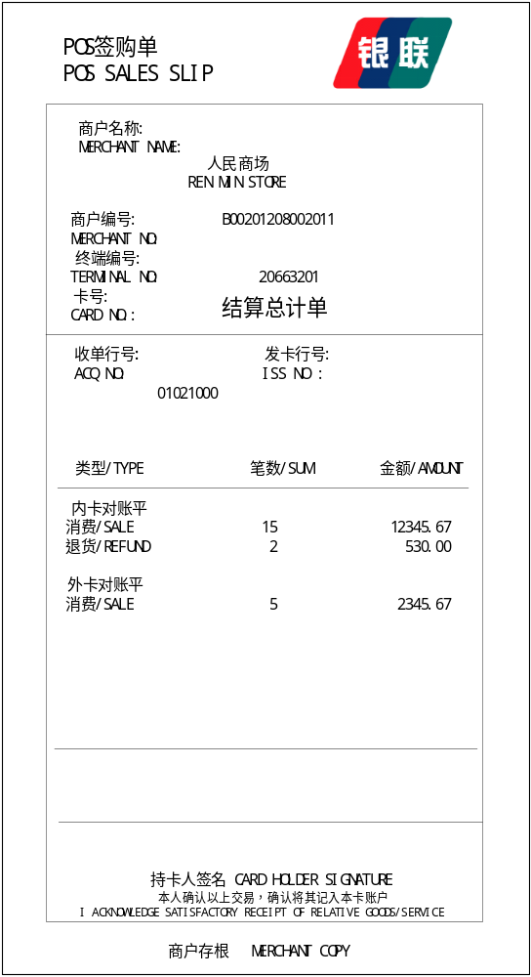
- 结算总计单参考样式
      - 结算明细单要求及参考样式
        - 结算明细单要求
打印结算明细单时，要打印出本批次所有参加清算的交易，预授权交易、撤销交易和已被撤销的交易不打印。对于结算调整交易（含小费交易）要按调整后的交易打印。
打印顺序为交易的凭证号顺序。每笔交易要列出凭证号（VOUCHER）、交易类型（TYPE）、卡号（CARD NUMBER）、金额（AMOUNT）、授权码（AUTH NO.）。金额精确到分，按小数点对齐。其中交易类型用一位字母表示：
- 交易类型对应打印字母表
字母 | 交易类型
S | 消费
T | 分期付款交易
B | 积分消费
E | 电子现金（钱包）消费
R | 退货
P | 预授权完成（请求）
C | 预授权完成（通知）
L | 离线结算
Q | 圈存类、充值类交易

        - 结算明细单参考样式
交易明细/TXN LIST
凭证号 类型 卡号 金额 授权码
VOUCHER TYPE CARD NUMBER AMOUNT AUTH NO
----------------------------------------------------------------------------------------------
100001 S 535918××××××1145 1234.56 983254
100002 S 491028××××××4321 110.00 028372
100003 R 535918××××××2837 500.00 837901

      - 脱机交易上送失败明细单要求及参考样式
        - 明细单要求
脱机交易上送失败包括两种情况：第一种是无法成功上送交易；另一种是上送了交易但是被系统拒绝。对于这两种情况，均要提示商户该笔交易可能无法参加清算。
打印顺序为交易的凭证号顺序。每笔交易要列出凭证号（VOUCHER）、交易类型（TYPE）、卡号（CARD NUMBER）、金额（AMOUNT）。其中交易类型的定义参照表104。
        - 明细单参考样式
未成功上送交易明细/UNSUCCESSSFUL LIST
凭证号 类型 卡号 金额
VOUCHER TYPE CARD NUMBER AMOUNT
-----------------------------------------------------------------------
100004 E 5359182100356975 1234.56
上送后被平台拒绝交易明细/DENIED LIST
凭证号 类型 卡号 金额
VOUCHER TYPE CARD NUMBER AMOUNT
----------------------------------------------------------------
100003 E 5359183400356975 1234.56
    - 交易凭证尺寸要求（套打）
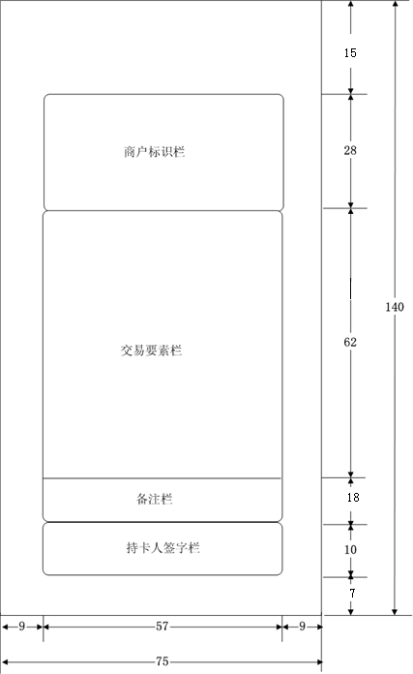
- 交易凭证尺寸要求（套打）

    - 签购单印刷要求（套打）及打印要求（套打和热敏）
套打签购单使用空白签购单；
签购单打印的中文英文应使用统一字体（个性化设置除外）；须保证打印的要素不得占用备注栏空间。
  - 与可编程非接触读写器的应用接口
POS终端若以外接或者集成的方式与非接触读写器相连，需遵循《非接触读写器接口规范》（Q/CUP 019-2010），需要参考其中的读卡器与终端协议、报文/命令类别、加密服务、POLL，ECHO和优化报文，认证报文、交易报文和管理报文。
  - 与收单接入平台的通信接口
POS终端与收单接入平台的通信主要通过POS终端拨号到网控器（NAC），再由网控器与收单接入平台通信模块进行通信来实现。其中，收单接入平台通信模块作为服务端，下联的网控器作为客户端，在物理通信线路联通的基础上，通过建立符合通信接口标准的通信协议完成信息的交换。附录F将对收单接入平台通信模块对下的通信接口进行定义。
  - 有关软件版本号的说明
软件版本号中分版本号在程序源代码编译时自动确定，收单机构或项目负责方可依据管理对分版本号进行调整，但应保证该版本号上送到系统中具有唯一性。

附录A
（规范性附录）
个人标识码（PIN）的加密和解密方法
  - 用于PIN加、解密的主账号PAN取法
    - 手输卡号
如为手输卡号，从所输卡号（2域）右边数第二位开始，向左取12位，作为参与PIN加、解密的PAN。
    - 刷卡方式
如为刷卡方式，从磁道2（35域）分隔符‘＝’左边第二位开始，向左取12个字符，作为参与PIN加密的PAN；如只有磁道3（36域），则从磁道3分隔符‘＝’左边第二位开始，向左取12个字符，作为参与PIN加、解密的PAN。
  - PIN的长度
PIN的长度为4-12位数字。
  - PIN的字符集
PIN用数字字符表示，下表给出了它的二进制对照表：
表A.1 PIN字符二进制表示
PIN字符 | 二进制表示
0 | 0000
1 | 0001
2 | 0010
3 | 0011
4 | 0100
5 | 0101
6 | 0110
7 | 0111
8 | 1000
9 | 1001
  - PIN格式
PIN的格式应符合ANSI X9.8 Format（带主账号信息）
PIN BLOCK格式等于PIN按位异或主账号(PAN):
PIN格式：
表A.2 PIN格式
位置 | 长度 | 说明
1 | 1 BYTE | PIN长度
2 | 7 BYTE | 4-12位PIN(每个字符占4个BIT，不足右补F)

PAN格式：
表A.3 PAN格式
位置 | 长度 | 说明
1 | 2 BYTE | ％H0000
3 | 6 BYTE | 取主账号的右12位（参见A.1）
1
例如：明文PIN为： 123456，
假设： 磁卡上的PAN：1234 5678 9012 3456 78
截取下的PAN：6789 0123 4567
则用于PIN加密的PAN为：0x00 0x00 0x67 0x89 0x01 0x23 0x45 0x67
PIN BLOCK为：0x06 0x12 0x34 0x56 0xFF 0xFF 0xFF 0xFF
异或：0x00 0x00 0x67 0x89 0x01 0x23 0x45 0x67
结果为：0x06 0x12 0x53 0xDF 0xFE 0xDC 0xBA 0x98
2
假设： 磁卡上PAN：1234 5678 9012 3456
截取下的PAN：4567 8901 2345
则用于PIN加密的主账号为：0x00 0x00 0x45 0x67 0x89 0x01 0x23 0x45
PIN BLOCK为：0x06 0x12 0x34 0x56 0xFF 0xFF 0xFF 0xFF
异或：0x00 0x00 0x45 0x67 0x89 0x01 0x23 0x45
结果为：0x06 0x12 0x71 0x31 0x76 0xFE 0xDC 0xBA

PIN的类型（类型2）必须在消息报文的域53（SECURITYRELATED－CONTROL－INFORMATION）中标明。

附录B
（规范性附录）
POS终端MAC的算法
POS终端采用ECB的加密方式，简述如下：
a) 将欲发送给POS中心的消息中，从消息类型（MTI）到63域之间的部分构成MAC ELEMEMENT BLOCK （MAB）。
b) 对MAB，按每8个字节做异或（不管信息中的字符格式），如果最后不满8个字节，则添加“0X00”。
：
MAB = M1 M2 M3 M4
其中：
M1 = MS11 MS12 MS13 MS14 MS15 MS16 MS17 MS18
M2 = MS21 MS22 MS23 MS24 MS25 MS26 MS27 MS28
M3 = MS31 MS32 MS33 MS34 MS35 MS36 MS37 MS38
M4 = MS41 MS42 MS43 MS44 MS45 MS46 MS47 MS48

按如下规则进行异或运算：
MS11 MS12 MS13 MS14 MS15 MS16 MS17 MS18
XOR） MS21 MS22 MS23 MS24 MS25 MS26 MS27 MS28
---------------------------------------------------
TEMP BLOCK1 = TM11 TM12 TM13 TM14 TM15 TM16 TM17 TM18

然后，进行下一步的运算：
TM11 TM12 TM13 TM14 TM15 TM16 TM17 TM18
XOR） MS31 MS32 MS33 MS34 MS35 MS36 MS37 MS38
---------------------------------------------------
TEMP BLOCK2 = TM21 TM22 TM23 TM24 TM25 TM26 TM27 TM28

再进行下一步的运算：
TM21 TM22 TM23 TM24 TM25 TM26 TM27 TM28
XOR） MS41 MS42 MS43 MS44 MS45 MS46 MS47 MS48
---------------------------------------------------
RESULT BLOCK = TM31 TM32 TM33 TM34 TM35 TM36 TM37 TM38

c) 将异或运算后的最后8个字节（RESULT BLOCK）转换成16 个HEXDECIMAL：
RESULT BLOCK = TM31 TM32 TM33 TM34 TM35 TM36 TM37 TM38
= TM311 TM312 TM321 TM322 TM331 TM332 TM341 TM342 ||
TM351 TM352 TM361 TM362 TM371 TM372 TM381 TM382

d) 取前8 个字节用MAK加密：
ENC BLOCK1 = eMAK（TM311 TM312 TM321 TM322 TM331 TM332 TM341 TM342）
= EN11 EN12 EN13 EN14 EN15 EN16 EN17 EN18

e) 将加密后的结果与后8 个字节异或：
EN11 EN12 EN13 EN14 EN15 EN16 EN17 EN18
XOR） TM351 TM352 TM361 TM362 TM371 TM372 TM381 TM382
------------------------------------------------------------
TEMP BLOCK= TE11 TE12 TE13 TE14 TE15 TE16 TE17 TE18

f) 用异或的结果TEMP BLOCK 再进行一次单倍长密钥算法运算。
ENC BLOCK2 = eMAK（TE11 TE12 TE13 TE14 TE15 TE16 TE17 TE18）
= EN21 EN22 EN23 EN24 EN25 EN26 EN27 EN28

g) 将运算后的结果（ENC BLOCK2）转换成16 个HEXDECIMAL：
ENC BLOCK2 = EN21 EN22 EN23 EN24 EN25 EN26 EN27 EN28
= EM211 EM212 EM221 EM222 EM231 EM232 EM241 EM242 ||
EM251 EM252 EM261 EM262 EM271 EM272 EM281 EM282
：
ENC RESULT= %H84, %H56, %HB1, %HCD, %H5A, %H3F, %H84, %H84
转换成16 个HEXDECIMAL:
“8456B1CD5A3F8484”
h) 取前8个字节作为MAC值。
取”8456B1CD”为MAC值。

附录C
（规范性附录）
对应答码的处理
交易返回POS终端时都有39 域，POS终端和终端操作员根据应答码要采取相应的操作，可以把操作分为以下几类：
A：交易成功
B：交易失败，可重试
C：交易失败，不需要重试
D：交易失败，终端操作员处理
E：交易失败，系统故障，不需要重试
1：如果 39 域的内容不能在下表中找到，就显示“交易失败”
C.1 应答码表
代码 | 意义 | 类别 | 采取的措施 | 终端显示内容（推荐）
0 | 承兑或交易成功 | A | 成功 | 交易成功
1 | 查发卡方 | C | 失败 | 请持卡人与发卡银行联系
3 | 无效商户 | C | 失败 | 无效商户
4 | 没收卡 | D | 呑卡、没收 | 此卡为无效卡（POS）
5 | 身份认证失败 | C | 失败 | 持卡人认证失败
10 | 部分金额批准 | A | 成功，需提示 | 显示部分批准金额，提示操作员
11 | 重要人物批准（VIP） | A | 成功 | 此为VIP客户
12 | 无效的关联交易 | C | 失败 | 无效交易
13 | 无效金额 | B | 失败 | 无效金额
14 | 无效卡号（无此账号） | B | 失败 | 无效卡号
15 | 无此发卡方 | C | 失败 | 此卡无对应发卡方
21 | 卡未初始化 | C | 失败 | 该卡未初始化或睡眠卡
22 | 故障怀疑，关联交易错误 | C | 失败 | 操作有误，或超出交易允许天数
25 | 找不到原始交易 | C | 失败 | 没有原始交易，请联系发卡方
30 | 报文格式错误 | C | 失败 | 请重试
34 | 有作弊嫌疑 | D | 呑卡、没收 | 作弊卡,呑卡
38 | 超过允许的PIN试输入 | D | 失败 | 密码错误次数超限，请与发卡方联系
40 | 请求的功能尚不支持 | C | 失败 | 发卡方不支持的交易
41 | 挂失卡 | D | 呑卡、没收 | 挂失卡（POS）
43 | 被窃卡 | D | 呑卡、没收 | 被窃卡（POS）
45 | 不允许降级交易 | C | 失败 | 请使用芯片
51 | 资金不足 | C | 失败 | 可用余额不足
54 | 过期的卡 | C | 失败 | 该卡已过期
55 | 不正确的PIN | C | 失败 | 密码错
57 | 不允许持卡人进行的交易 | C | 失败 | 不允许此卡交易
58 | 不允许终端进行的交易 | C | 失败 | 发卡方不允许该卡在本终端进行此交易
59 | 有作弊嫌疑 | C | 失败 | 卡片校验错
61 | 超出金额限制 | C | 失败 | 交易金额超限
62 | 受限制的卡 | C | 失败 | 受限制的卡
64 | 原始金额错误 | C | 失败 | 交易金额与原交易不匹配
65 | 超出取款/消费次数限制 | C | 失败 | 超出取款次数限制
68 | 发卡行响应超时 | C | 失败 | 交易超时，请重试
75 | 允许的输入PIN次数超限 | C | 失败 | 密码错误次数超限
90 | 正在日终处理（） | C | 失败 | 系统日切，请稍后重试
91 | 发卡方不能操作 | C | 失败 | 发卡方状态不正常，请稍后重试
92 | 金融机构或中间网络设施找不到或无法达到 | C | 失败 | 发卡方线路异常，请稍后重试
94 | 重复交易 | C | 失败 | 拒绝，重复交易，请稍后重试
96 | 银联处理中心系统异常、失效 | C | 失败 | 拒绝，交换中心异常，请稍后重试
97 | ATM/POS终端号找不到 | D | 失败 | 终端号未登记
98 | 银联处理中心收不到发卡方应答 | E | 失败 | 发卡方超时
99 | PIN 格式错 | B | 失败 | PIN格式错，请重新签到
A0 | MAC鉴别失败 | B | 失败 | MAC校验错，请重新签到
A1 | 转账货币不一致 | C | 失败 | 转账货币不一致
A2 | 有缺陷的成功 | A | 成功 | 交易成功，请向资金转入行确认
A3 | 资金到账行无此账户 | C | 失败 | 资金到账行账号不正确
A4 | 有缺陷的成功 | A | 成功 | 交易成功，请向资金到账行确认
A5 | 有缺陷的成功 | A | 成功 | 交易成功，请向资金到账行确认
A6 | 有缺陷的成功 | A | 成功 | 交易成功，请向资金到账行确认
A7 | 安全处理失败 | C |  | 安全处理失败

附录D
（规范性附录）
发卡银行中文名称和简称
以下是15家全国性的发卡行前四位代码对应银行名称和简称表：

代码 | 银行名称 | 银行简称
0102 | 工商银行 | 工行
0103 | 农业银行 | 农行
0104 | 中国银行 | 中行
0105 | 建设银行 | 建行
0100 | 邮储银行 | 邮储
0301 | 交通银行 | 交行
0302 | 中信银行 | 中信
0303 | 光大银行 | 光大
0304 | 华夏银行 | 华夏
0305 | 民生银行 | 民生
0306 | 广发银行 | 广发
0307 | 深发银行 | 深发
0308 | 招商银行 | 招行
0309 | 兴业银行 | 兴业
0310 | 浦发银行 | 浦发
0403 | 平安银行 | 平安
0311 | 北京银行 | 北京
0401 | 上海银行 | 上海

附录E
（规范性附录）
磁道信息加密算法

  - 基本要求
PIN输入设备需对下列磁道信息中敏感信息进行加密：
发卡方信息（包括卡片验证码CVN等信息）。
加密采用双倍长密钥算法，磁道信息加密密钥TDK通过POS签到交易获得，存储在PIN输入设备中。
  - 数据源构成
    - 二磁道数据源
二磁道数据（35域）从结束标志“？”向左第2个字节开始，再向左取8个字节作为参与加密的二磁道中发卡方信息，记为TDB2。
    - 三磁道数据源
类似二磁道数据源构造方法，三磁道数据（36域，如果存在）磁道信息块构造方法如下：
三磁道数据（36域）从结束标志“？”向左第2个字节开始，再向左取8个字节作为参与加密的三磁道中发卡方信息（若不足右补足F），记为TDB3。
    - 异常处理
对于二磁道或三磁道缺失的情况，终端应上送8字节全F。
  - 加密方式
采用双倍长密钥TDK分别对TDB2，TDB3进行加密，将密文输出后按照对应位置替换原先的明文数据。
  - 举例
二磁道数据（37）：
1234567890123456789＝0508201781999168302
表示为:
0x12 0x34 0x56 0x78 0x90 0x12 0x34 0x56 0x78 0x9D 0x05 0x08 0x20 0x17 0x81 0x99 0x91 0x68 0x30 0x20
三磁道数据（104）：
991234567890123456789=156000000000000000000378199921600000508000000000000000000000=000000000003=0000000000
表示为:
0x99 0x12 0x34 0x56 0x78 0x90 0x12 0x34 0x56 0x78 0x9D 0x15 0x60 0x00 0x00 0x00 0x00 0x00 0x00 0x00 0x00 0x03 0x78 0x19 0x99 0x21 0x60 0x00 0x00 0x50 0x80 0x00 0x00 0x00 0x00 0x00 0x00 0x00 0x00 0x00 0x00 0xD0 0x00 0x00 0x00 0x00 0x00 0x3D 0x00 0x00 0x00 0x00 0x00
则TDB2表示为：0x08 0x20 0x17 0x81 0x99 0x91 0x68 0x30
则TDB3表示为：0x00 0x00 0x00 0x3D 0x00 0x00 0x00 0x00
采用TDK对TDB2、TDB3分别进行TDES加密，加密后的磁道信息为：
ENC BLOCK1 = eTDK(0x08 0x20 0x17 0x81 0x99 0x91 0x68 0x30)
ENC BLOCK2 = eTDK(0x00 0x00 0x00 0x3D 0x00 0x00 0x00 0x00)

附录F
（规范性附录）
收单接入平台通信接口文档

  - 通讯接口描述
POS终端与收单接入平台的通信主要有两种实现方式：
1）通过POS终端拨号到网控器（NAC），再由网控器与收单接入平台通信模块进行通信来实现；
2）POS终端与一个接入前置系统联接（MIS系统等），再由接入前置系统与收单接入平台通信模块进行通信来实现。
在以上两种通信联接方式中，收单接入平台通信模块作为服务端，下联的网控设备或接入前置系统作为客户端，在物理通信线路联通的基础上，通过建立符合通信接口标准的通信协议完成信息的交换。下文将对收单接入平台通信模块对下的通信接口进行定义。
  - 通信配置
    - 联机交易连接方式和连接数目
在通信层面，收单接入平台通信模块为其下联的网控设备或接入前置系统提供通信接入管理与服务，其中收单接入平台通信模块是服务端，下联的网控设备或接入前置系统是客户端。服务端要求与客户端采用双工长连接的方式且至少建立两条连接。
      - 双工长连接方式
收单接入平台通信模块作为服务端要求下联接入客户端发起的联机交易采用双工长连接的方式。
长连接是指：客户端启动后能自动与服务端建立连接，连接建立后，除非发生异常中断，否则双方不再关闭连接，始终保持连通状态，双方可以直接发送或接收数据；若发生异常中断，客户端应及时与服务端重新建立连接。
双工方式是指：一条连接既作为接收长连接又作为发送长连接，仅由一条连接就完成了接收和发送的功能。对于双工方式本规范规定：
（1）在双工方式中，如果客户端检测到该连接已经被中断，则关闭本连接，并向服务端发起连接请求，重建连接对的网络连接。
（2）如果客户端检测到3分钟之内在连接上没有收到任何报文（包括空闲连接查询报文），则认为该连接已经中断，将关闭本连接对，并向服务端发起连接请求，重建该连接对的网络连接。
（3）在双工方式中，如果服务端发现连接中断，则服务端将回复到侦听状态，等待客户端重新发起建立连接的请求。
（4）只要服务端接收到了客户端建立连接的请求就应该立刻响应。
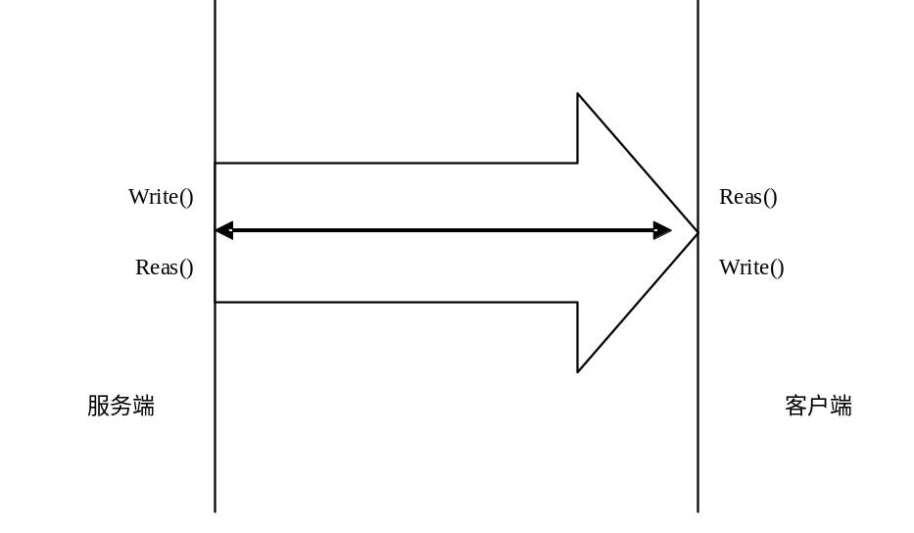
- 联机交易的连接示意图
      - 连接数目
客户端和服务端建立的长连接数应和客户端的交易量有关。客户端应与服务端至少建立两条双工长连接的通信线路。
      - 支持应答报文按组返回
应答报文按组返回是指：在客户端与服务端建立多条连接的情况下，服务端可以支持交易报文按组返回。即如果客户端与服务端建立了两条线路连接，并设置该两条线路作为一组，请求报文从第1条线路上送，应答报文可以根据客户端线路状况选择组内任何一条线路返回，也就是说应答报文可以从第1条线路返回，也可以从第2条线路返回。
应答报文按组返回的优点是：一旦客户端使用某线路发送请求报文之后，该线路意外中断，服务端可选择从组内其他线路将应答报文发送到客户端，避免因线路中断造成的交易失败。
如果客户端没有选择开启此功能，则客户端上送的交易经过服务端处理后，服务端将应答报文发送给客户端时，将选择按发送报文的原线路返回应答报文。
如果客户端选择开启此功能，则客户端上送的交易经过服务端处理后，服务端将应答报文发送给客户端时，将选择客户端上送报文时的使用的线路组作为报文返回线路。
    - 联机交易IP地址和端口号配置
收单接入平台通信模块作为服务端使用多台联机交易通信服务器与客户端进行通信，每台通信服务器对应一个IP地址。为了便于管理和配置以及提高系统的可用性，在每一个IP上，服务端通过分配不同的端口号与客户端建立多条连接，每个端口号只能建立一条socket连接，如下图所示。
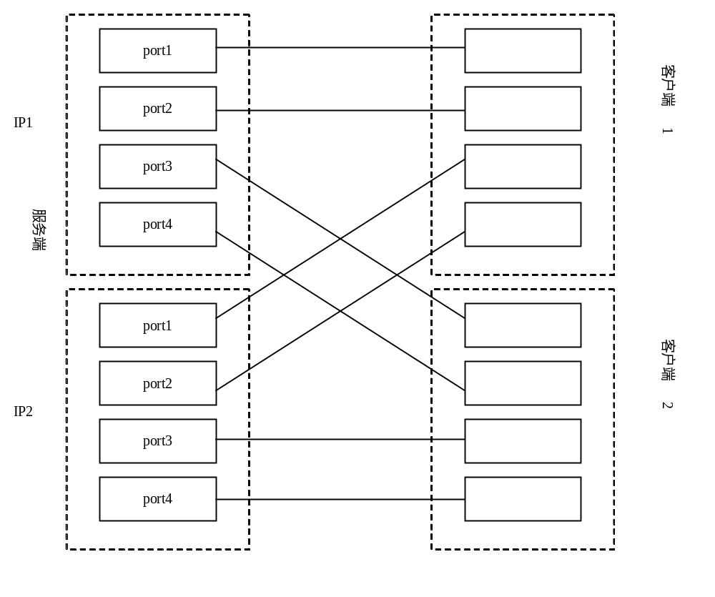
- 收单接入平台联机交易端口示意图

在上图中，IP1和IP2的port1和port2均用于和客户端1连接，port3和port4用于和客户端2连接。
    - IP地址和端口限制
在联机交易中，服务端为每个客户端分配的联机交易通信服务器的IP地址和端口号都已经确定。为了便于管理和保障系统安全性，服务端不允许客户端使用提供给其他客户端的IP地址和端口号。收单接入平台通信模块对请求建立连接的远端IP地址做合法性检查，如果是规定的IP地址则允许建立连接，否则拒绝连接。
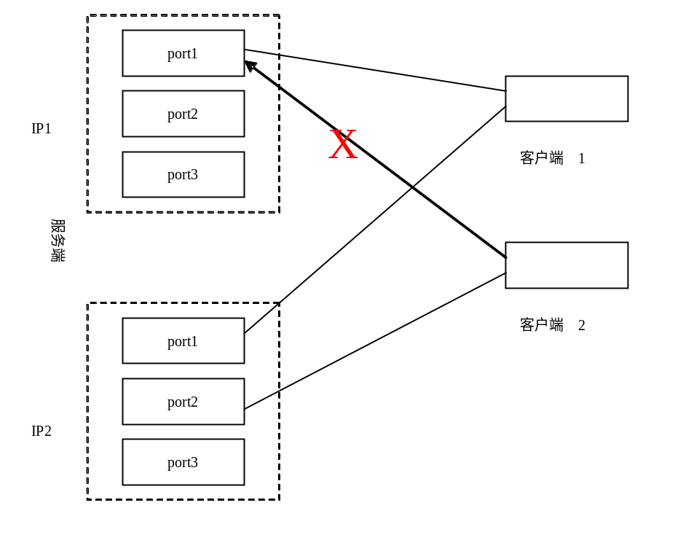
- IP地址和端口限制示意图
  - 通信接口定义
    - 建立连接
      - 连接建立过程
服务端和客户端在建立连接时，采用的是client－server方式。服务端监听客户端的连接请求，客户端调用connect()发送连接请求，开始TCP的三步握手过程。双方连接建立的过程如下：
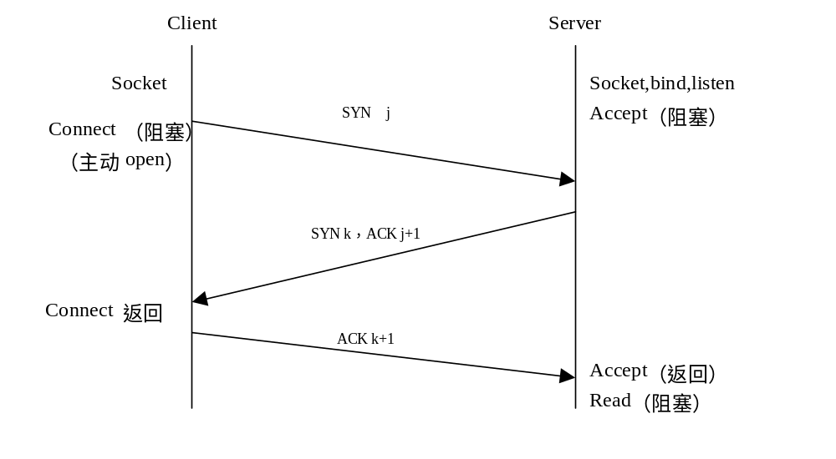
- 连接建立过程
a) 服务端调用accept()准备接收连接请求；
b) 客户端调用connect()发起连接请求，使客户端的TCP发送同步数据段(SYN段)。服务端TCP收到后返回应答(ACK段)，同时发送自己的同步数据段。客户端connect()调用返回；
c) 客户端TCP对服务端的同步数据段返回应答，连接建立，服务端accept()调用返回。
当连接成功建立或发生错误时，客户端的connect()调用返回。可能发生的错误有以下几种情况：
a) 客户端TCP在一定时间内没有收到SYN段的应答，调用返回超时错误ETIMEDOUT。不同系统规定的超时时间从75秒到几分钟不等。
b) 如果服务端TCP给客户端TCP重置应答RST，调用返回连接拒绝错误，说明在服务端没有监听进程运行，或监听进程已退出。
c) 如果网络中某路由器返回目的不可达的ICMP应答，则客户端会重发连接请求直到超时，此时调用返回主机不可达错误EHOSTUNREACH。
Connect调用使客户端TCP从CLOSED状态转变到SYN_SENT状态。如果连接成功建立，则转变到ESTABLISHED状态。如果出错，则socket不再可用，必须被关闭。
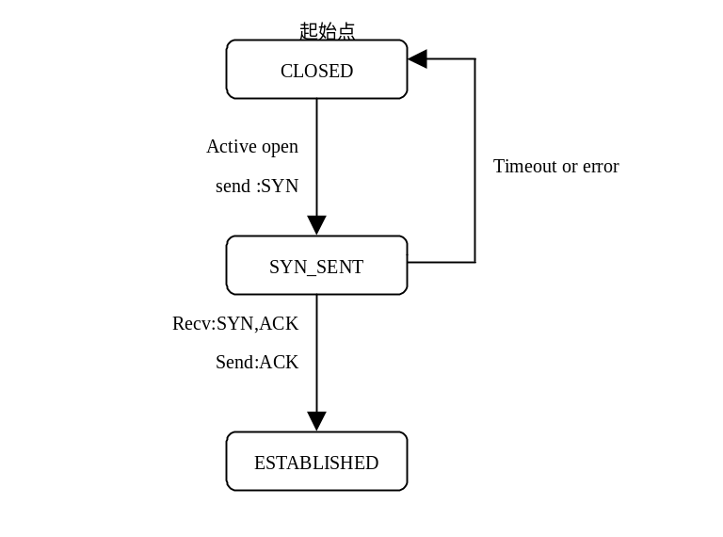
- socket连接建立状态转换图
      - 连接建立时序
在服务端和客户端初始建立连接时，要求先由客户端发起连接请求。服务端在监听端口监听客户端的连接请求，在接收到连接请求并通过合法性检查后，连接即告成功，完成了一条双工长连接的建立。
下图说明连接建立的时序：
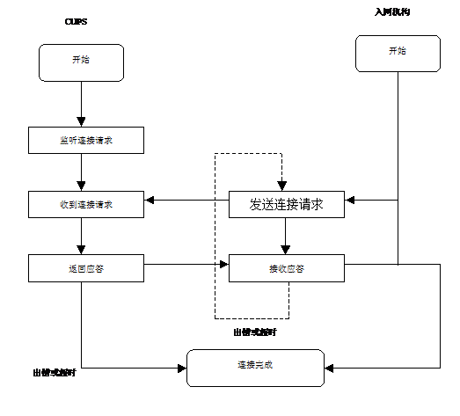
- 收单接入平台和下联接入客户端双工连接时序图
    - 报文格式
收单接入平台与下联接入客户端的交易报文封装在IP数据包内，通过TCP/IP协议传送。每一个报文由两字节报文长度和报文数据构成，如图131 所示。每个报文前提供两个字节的报文长度值，用来确定每个报文的长度。报文最大长度不超过2048字节。
报文数据格式可参见《银联卡受理终端应用规范 第1部分 销售点终端（POS）应用规范》的说明。报文长度是两个字节的二进制数字，指明后面的报文数据的长度，但该长度不包括报文长度域本身的两个字节值。

报文长度 | 报文数据

描述 | 长度(字节)
报文长度 | 2
报文数据 | 不定长
- 数据报文格式说明

    - POS终端拨号监控报文格式
需要进行拨号监控的接入系统可以通过发送拨号监控报文格式的交易报文，实现收单接入平台对交易发起时拨号号码的监控。报文格式为：
报文长度位（2Byte） | TPDU（5Byte） | LRI首标志位（5Byte） | ANI主叫号码（8Byte 右BCD） | DNIS被叫号码（8Byte右BCD） | LRI尾标志位（12Byte） | 报文头+报文数据
- 拨号监控报文格式说明
举例说明：
LRI首标志位（5Byte）固定为：4c 52 49 00 1c 表示带有拨号监控信息的报文
ANI主叫号码（8Byte）： 00 00 00 00 50 58 26 13 表示号码为50582613
DNIS被叫号码（8Byte）： 00 00 00 00 61 65 11 08 表示号码为61651108
LRI尾标志位（12Byte）：58 00 09 49 00 06 00 00 00 22 00 30
    - 空闲连接处理
      - 空闲连接查询控制报文
为了发现和断开网络上的虚连接，收单接入平台通信模块作为服务端要求客户端根据配置要求发送空闲连接查询控制报文。空闲连接查询控制报文的格式是两个字节的二进制0字符，报文传输时采用网络字节次序进行传输。

- 空闲连接查询控制报文格式
      - 空闲连接查询控制报文的发送要求
收单接入平台通信模块要求客户端发送空闲连接查询控制报文的时间间隔为120秒，即客户端每隔120秒就要向服务端发送一个空闲连接查询控制报文。服务端如果在360秒内没有收到客户端的报文则断开与客户端的连接。

附录G
（规范性附录）
可配置参数列表

- 可以通过外部软件进行配置的参数列表
参数大类 | 参数名称 | 参数格式、取值 | 备注
终端参数 | 商户编号 | N15
终端参数 | 终端编号 | AN8
终端参数 | 安全密码 | N6 | 控制商户编号与终端编号修改的权限
终端参数 | 商户名称 | Ans40
终端参数 | 当前年份 | N4，YYNN | 下拉框实现
终端参数 | 流水号 | N6
终端参数 | 批次号 | N6
终端参数 | 最大退货金额
终端参数 | 结算打印明细设置 | 是/否 | 缺省为否
终端参数 | 英文设置 | 是/否 | 热敏时出现，缺省为是
终端参数 | 签购单设置 | 新/旧 | 针打时出现，缺省为新
终端参数 | 签购单抬头设置 | ANS20 | 默认打印为“银联POS签购单”
终端参数 | 默认交易设置 | 消费/预授权 | 默认消费
终端参数 | 消费撤销是否刷卡 | 是/否 | 默认否
终端参数 | 消费撤销是否输密 | 是/否 | 默认否
终端参数 | 预授权完成撤销是否刷卡 | 是/否 | 默认否
终端参数 | 预授权完成撤销是否输密 | 是/否 | 默认是
终端参数 | 预授权撤销是否输密 | 是/否 | 默认是
终端参数 | 预授权完成（请求）是否输密 | 是/否 | 默认是
通讯参数 | 拨号、串口、GPRS、CDMA、以太网 | 可选
通讯参数-共有参数 | TPDU |  | 默认60
通讯参数-共有参数 | 是否预拨号 | 是/否 | 默认是
通讯参数-共有参数 | 交易超时时间 |  | 默认60S
通讯参数-共有参数 | 交易重拔次数 |  | 默认3次
通讯参数-拨号 | 外线号码
通讯参数-拨号 | 中心交易号码1
通讯参数-拨号 | 中心交易号码2
通讯参数-拨号 | 中心交易号码3
通讯参数-GPRS | 接入号码
通讯参数-GPRS | APN1名称
通讯参数-GPRS | 主机1 IP地址
通讯参数-GPRS | 主机1 端口
通讯参数-GPRS | 主机2 IP地址
通讯参数-GPRS | 主机2 端口
通讯参数-GPRS | 用户名设置 | 是/否 | 默认为否
 | 用户名
 | 密码
通讯参数-CDMA | 接入号码
通讯参数-CDMA | 主机1 IP地址
通讯参数-CDMA | 主机1 端口
通讯参数-CDMA | 主机2 IP地址
通讯参数-CDMA | 主机2 端口
通讯参数-CDMA | 用户名
通讯参数-CDMA | 密码
通讯参数-以太网 | 本机IP地址
通讯参数-以太网 | 子网掩码
通讯参数-以太网 | 网关
通讯参数-以太网 | 主机1 IP地址
通讯参数-以太网 | 主机1 端口
通讯参数-以太网 | 主机2 IP地址
通讯参数-以太网 | 主机2 端口
交易功能设置 | 屏蔽设置 |  | 面对所有支持的交易
交易功能设置-屏蔽支持设置 | 消费撤销 | 是/否 | 默认是
交易功能设置-屏蔽支持设置 | 查询 | 是/否 | 默认是
交易功能设置-屏蔽支持设置 | 预授权 | 是/否 | 默认是
交易功能设置-屏蔽支持设置 | 离线结算 | 是/否 | 默认是
交易功能设置-屏蔽支持设置 | 结算调整 | 是/否 | 默认是
交易功能设置-屏蔽支持设置 | 退货 | 是/否 | 默认是
交易功能设置-屏蔽支持设置 | 预授权撤销 | 是/否 | 默认是
交易功能设置-屏蔽支持设置 | 预授权完成请求 | 是/否 | 默认是
交易功能设置-屏蔽支持设置 | 预授权完成撤销 | 是/否 | 默认是
交易功能设置-屏蔽支持设置 | 圈存类 | 是/否 | 默认是
交易功能设置-屏蔽支持设置 | 预授权完成通知 | 是/否 | 默认是
交易功能设置-屏蔽支持设置 | 电子现金消费 | 是/否 | 默认是
交易功能设置-屏蔽支持设置 | 电子钱包消费 | 是/否 | 默认是
交易功能设置-屏蔽支持设置 | 分期付款交易 | 是/否 | 默认是
交易功能设置-屏蔽支持设置 | 积分消费 | 是/否 | 默认是
交易功能设置-屏蔽支持设置 | 手机芯片消费 | 是/否 | 默认是，UpCard应用
交易功能设置-屏蔽支持设置 | 预约消费 | 是/否 | 默认是
交易功能设置-屏蔽支持设置 | 订购消费 | 是/否 | 默认是
交易功能设置-屏蔽支持设置 | 订购授权类 | 是/否 | 默认是
交易功能设置-屏蔽支持设置 | 磁条卡现金充值 | 是/否 | 默认是
交易功能设置-屏蔽支持设置 | 磁条卡账户充值 | 是/否 | 默认是
交易功能设置-屏蔽支持设置 | 电子现金退货 | 是/否 | 默认是
交易功能设置-签退设置 | 结算后自动签退 | 是/否 | 默认是
交易功能设置-小费比例 | 可设置 | 数值
交易功能设置-消息重发次数 | 重发次数 | N1 | 默认3
交易功能设置-打印张数 | 打印张数 | N1 | 默认为2
交易功能设置-最大交易笔数 | 最大交易笔数 | N3 | 默认为500
其他功能 | 终端密钥索引 | N2 | （00，99）
其他功能 | 修改管理员密码
其他功能 | 修改安全密码
其他功能 | 清除交易流水 | 是/否 | 默认为是
其他功能 | 参数打印
其他功能 | 快捷键设置 |  | 弹出二级界面  显示可以通过快捷键配置的交易类型

附录H
（资料性附录）
系统管理界面参考样例

基本设置
系统管理员：99；密码：12345678
系统管理
1 商户参数设置
2 交易管理设置
3 系统参数设置
4 通讯参数管理
5 终端密钥管理
6 密码管理
7 其他功能设置

（1）系统管理菜单界面

商户参数设置
商户设置  请输入商户号： | 1.用于设置商户号。如商户号为空，则直接输入；反之，先清除再输入。  2.TMS参数标签为01000001，绑定好逻辑终端后不可修改，但可以删除后重新选择商户号。  注：不同厂商设置提示不同。
商户中文名称  按<1>键更改 | 1.用于设置商户中文名称。  2.TMS参数标签为01000002，可修改。  3.当主控标签12000027为1时，可在POS中修改。  注：不同厂商设置提示不同。
商户英文名称  按<1>键更改 | 1.用于设置商户英文名称。  2.TMS参数标签为01000003，可修改。  注：不同厂商设置提示不同。
商户设置  请输入终端号： | 1.用于设置终端号。  2.TMS参数标签为01000005，绑定好逻辑终端后不可修改，但可以删除后重新输入终端号。  注：不同厂商设置提示不同。
子应用名称  按<1>键更改 | 1.用于设置子应用名称。  2.TMS参数标签为01000006，可修改。  3.当主控标签12000027为1时，可在POS中修改。  注：不同厂商设置提示不同。

交易管理设置
交易控制
1 交易开关控制
2 交易输密控制
3 交易刷卡控制
4 结算交易控制
5 离线交易控制
6 其他交易控制
- 交易管理设置界面

交易开关控制

交易控制开关
1 传统类交易开关
2 电子现金类开关
3 电子钱包类开关
4 分期付款类开关
5 积分类交易开关
6 手机芯片类开关
7 预约类交易开关
8 订购类交易开关
9 其他类交易开关
（3）交易控制开关界面

传统类交易开关
传统类交易开关  消费  1.支持 0.不支持 | 1.用于设置是否支持消费交易。  2.TMS参数标签为02000001，可修改，默认值为FF800000000000000000。  用法：由TMS页面配置可生成。  注：不同厂商设置提示不同。
传统类交易开关  消费撤销  1.支持 0.不支持 | 1.用于设置是否支持消费撤销交易。  2.TMS参数标签为02000001，可修改，默认值为FF800000000000000000。  用法：由TMS页面配置可生成。  注：不同厂商设置提示不同。
传统类交易开关  退货  1.支持 0.不支持 | 1.用于设置是否支持退货交易。  2.TMS参数标签为02000001，可修改，默认值为FF800000000000000000。  用法：由TMS页面配置可生成。  注：不同厂商设置提示不同。
传统类交易开关  余额查询  1.支持 0.不支持 | 1.用于设置是否支持余额查询交易。  2.TMS参数标签为02000001，可修改，默认值为FF800000000000000000。  用法：由TMS页面配置可生成。  注：不同厂商设置提示不同。
传统类交易开关  预授权  1.支持 0.不支持 | 1.用于设置是否支持预授权交易。  2.TMS参数标签为02000001，可修改，默认值为FF800000000000000000。  用法：由TMS页面配置可生成。  注：不同厂商设置提示不同。
传统类交易开关  预授权撤销  1.支持 0.不支持 | 1.用于设置是否支持预授权撤销交易。  2.TMS参数标签为02000001，可修改，默认值为FF800000000000000000。  用法：由TMS页面配置可生成。  注：不同厂商设置提示不同。
传统类交易开关  预授权完成请求  1.支持 0.不支持 | 1.用于设置是否支持预授权完成请求交易。  2.TMS参数标签为02000001，可修改，默认值为FF800000000000000000。  用法：由TMS页面配置可生成。  注：不同厂商设置提示不同。
传统类交易开关  预授权完成通知  1.支持 0.不支持 | 1.用于设置是否支持预授权完成通知交易。  2.TMS参数标签为02000001，可修改，默认值为FF800000000000000000。  用法：由TMS页面配置可生成。  注：不同厂商设置提示不同。
传统类交易开关  预授权完成撤销  1.支持 0.不支持 | 1.用于设置是否支持预授权完成撤销交易。  2.TMS参数标签为02000001，可修改，默认值为FF800000000000000000。  用法：由TMS页面配置可生成。  注：不同厂商设置提示不同。
传统类交易开关  离线结算  1.支持 0.不支持 | 1.用于设置是否支持离线结算交易。  2.TMS参数标签为02000001，可修改，默认值为FF800000000000000000。  用法：由TMS页面配置可生成。  注：不同厂商设置提示不同。
传统类交易开关  离线调整  1.支持 0.不支持 | 1.用于设置是否支持离线调整交易。  2.TMS参数标签为02000001，可修改，默认值为FF800000000000000000。  用法：由TMS页面配置可生成。  注：不同厂商设置提示不同。

电子现金类开关
电子现金类交易  接触式电子现金消费  1.支持 0.不支持 | 1.用于设置是否支持接触式电子现金消费。  2.TMS参数标签为02000001，可修改，默认值为FF800000000000000000。  用法：由TMS页面配置可生成。  注：不同厂商设置提示不同。
电子现金类交易  快速支付（非接电子现金消费）  1.支持 0.不支持 | 1.用于设置是否支持快速支付（非接电子现金消费）。  2.TMS参数标签为02000001，可修改，默认值为FF800000000000000000。  用法：由TMS页面配置可生成。  注：不同厂商设置提示不同。
电子现金类交易  电子现金指定账户圈存  1.支持 0.不支持 | 1.用于设置是否支持电子现金指定账户圈存。  2.TMS参数标签为02000001，可修改，默认值为FF800000000000000000。  用法：由TMS页面配置可生成。  注：不同厂商设置提示不同。
电子现金类交易  电子现金非指定账户圈存  1.支持 0.不支持 | 1.用于设置是否支持电子现金非指定账户圈存。  2.TMS参数标签为02000001，可修改，默认值为FF800000000000000000。  用法：由TMS页面配置可生成。  注：不同厂商设置提示不同。
电子现金类交易  电子现金现金充值  1.支持 0.不支持 | 1.用于设置是否支持电子现金现金充值。  2.TMS参数标签为02000001，可修改，默认值为FF800000000000000000。  用法：由TMS页面配置可生成。  注：不同厂商设置提示不同。
电子现金类交易  电子现金现金充值撤销  1.支持 0.不支持 | 1.用于设置是否支持电子现金现金充值撤销。  2.TMS参数标签为02000001，可修改，默认值为FF800000000000000000。  用法：由TMS页面配置可生成。  注：不同厂商设置提示不同。
电子现金类交易  电子现金脱机退货  1.支持 0.不支持 | 1.用于设置是否支持电子现金脱机退货。  2.TMS参数标签为02000001，可修改，默认值为FF800000000000000000。  用法：由TMS页面配置可生成。  注：不同厂商设置提示不同。

电子钱包类开关
电子钱包类交易  电子钱包消费  1.支持 0.不支持 | 1.用于设置是否支持电子钱包消费。  2.TMS参数标签为02000001，可修改，默认值为FF800000000000000000。  用法：由TMS页面配置可生成。  注：不同厂商设置提示不同。
电子钱包类交易  电子钱包指定账户圈存  1.支持 0.不支持 | 1.用于设置是否支持电子钱包指定账户圈存。  2.TMS参数标签为02000001，可修改，默认值为FF800000000000000000。  用法：由TMS页面配置可生成。  注：不同厂商设置提示不同。
电子钱包类交易  电子钱包非指定账户圈存  1.支持 0.不支持 | 1.用于设置是否支持电子钱包非指定账户圈存。  2.TMS参数标签为02000001，可修改，默认值为FF800000000000000000。  用法：由TMS页面配置可生成。  注：不同厂商设置提示不同。
电子钱包类交易  电子钱包现金充值  1.支持 0.不支持 | 1.用于设置是否支持电子钱包现金充值。  2.TMS参数标签为02000001，可修改，默认值为FF800000000000000000。  用法：由TMS页面配置可生成。  注：不同厂商设置提示不同。

分期付款类开关
分期付款类交易  分期付款消费  1.支持 0.不支持 | 1.用于设置是否支持分期付款消费。  2.TMS参数标签为02000001，可修改，默认值为FF800000000000000000。  用法：由TMS页面配置可生成。  注：不同厂商设置提示不同。
分期付款类交易  分期付款消费撤销  1.支持 0.不支持 | 1.用于设置是否支持分期付款消费撤销。  2.TMS参数标签为02000001，可修改，默认值为FF800000000000000000。  用法：由TMS页面配置可生成。  注：不同厂商设置提示不同。

积分类交易开关
积分类交易  联盟积分消费  1.支持 0.不支持 | 1.用于设置是否支持联盟积分消费。  2.TMS参数标签为02000001，可修改，默认值为FF800000000000000000。  用法：由TMS页面配置可生成。  注：不同厂商设置提示不同。
积分类交易  发卡行积分消费  1.支持 0.不支持 | 1.用于设置是否支持发卡行积分消费。  2.TMS参数标签为02000001，可修改，默认值为FF800000000000000000。  用法：由TMS页面配置可生成。  注：不同厂商设置提示不同。
积分类交易  联盟积分消费撤销  1.支持 0.不支持 | 1.用于设置是否支持联盟积分消费撤销。  2.TMS参数标签为02000001，可修改，默认值为FF800000000000000000。  用法：由TMS页面配置可生成。  注：不同厂商设置提示不同。
积分类交易  发卡行积分消费撤销  1.支持 0.不支持 | 1.用于设置是否支持发卡行积分消费撤销。  2.TMS参数标签为02000001，可修改，默认值为FF800000000000000000。  用法：由TMS页面配置可生成。  注：不同厂商设置提示不同。
积分类交易  联盟积分查询  1.支持 0.不支持 | 1.用于设置是否支持联盟积分查询。  2.TMS参数标签为02000001，可修改，默认值为FF800000000000000000。  用法：由TMS页面配置可生成。  注：不同厂商设置提示不同。
积分类交易  联盟积分退货  1.支持 0.不支持 | 1.用于设置是否支持联盟积分退货。  2.TMS参数标签为02000001，可修改，默认值为FF800000000000000000。  用法：由TMS页面配置可生成。  注：不同厂商设置提示不同。

手机芯片类开关
手机芯片交易开关  手机消费  1.支持 0.不支持 | 1.用于设置是否支持手机消费。  2.TMS参数标签为02000001，可修改，默认值为FF800000000000000000。  用法：由TMS页面配置可生成。  注：不同厂商设置提示不同。
手机芯片交易开关  手机消费消费  1.支持 0.不支持 | 1.用于设置是否支持手机消费撤销。  2.TMS参数标签为02000001，可修改，默认值为FF800000000000000000。  用法：由TMS页面配置可生成。  注：不同厂商设置提示不同。
手机芯片交易开关  手机退货  1.支持 0.不支持 | 1.用于设置是否支持手机退货。  2.TMS参数标签为02000001，可修改，默认值为FF800000000000000000。  用法：由TMS页面配置可生成。  注：不同厂商设置提示不同。
手机芯片交易开关  手机预授权  1.支持 0.不支持 | 1.用于设置是否支持手机预授权。  2.TMS参数标签为02000001，可修改，默认值为FF800000000000000000。  用法：由TMS页面配置可生成。  注：不同厂商设置提示不同。
手机芯片交易开关  手机预授权撤销  1.支持 0.不支持 | 1.用于设置是否支持手机预授权撤销。  2.TMS参数标签为02000001，可修改，默认值为FF800000000000000000。  用法：由TMS页面配置可生成。  注：不同厂商设置提示不同。
手机芯片交易开关  手机预授权完成请求  1.支持 0.不支持 | 1.用于设置是否支持手机预授权完成请求。  2.TMS参数标签为02000001，可修改，默认值为FF800000000000000000。  用法：由TMS页面配置可生成。  注：不同厂商设置提示不同。
手机芯片交易开关  手机预授权完成通知  1.支持 0.不支持 | 1.用于设置是否支持手机预授权完成通知。  2.TMS参数标签为02000001，可修改，默认值为FF800000000000000000。  用法：由TMS页面配置可生成。  注：不同厂商设置提示不同。
手机芯片交易开关  手机预授权完成撤销  1.支持 0.不支持 | 1.用于设置是否支持手机预授权完成撤销。  2.TMS参数标签为02000001，可修改，默认值为FF800000000000000000。  用法：由TMS页面配置可生成。  注：不同厂商设置提示不同。
手机芯片交易开关  手机余额查询  1.支持 0.不支持 | 1.用于设置是否支持手机余额查询。  2.TMS参数标签为02000001，可修改，默认值为FF800000000000000000。  用法：由TMS页面配置可生成。  注：不同厂商设置提示不同。

预约类交易开关
预约类交易开关  预约消费  1.支持 0.不支持 | 1.用于设置是否支持分期付款消费。  2.TMS参数标签为02000001，可修改，默认值为FF800000000000000000。  用法：由TMS页面配置可生成。  注：不同厂商设置提示不同。
预约类交易开关  预约消费撤销  1.支持 0.不支持 | 1.用于设置是否支持分期付款消费撤销。  2.TMS参数标签为02000001，可修改，默认值为FF800000000000000000。  用法：由TMS页面配置可生成。  注：不同厂商设置提示不同。

订购类交易开关
订购类交易开关  订购消费  1.支持 0.不支持 | 1.用于设置是否支持订购消费。  2.TMS参数标签为02000001，可修改，默认值为FF800000000000000000。  用法：由TMS页面配置可生成。  注：不同厂商设置提示不同。
订购类交易开关  订购消费消费  1.支持 0.不支持 | 1.用于设置是否支持订购消费撤销。  2.TMS参数标签为02000001，可修改，默认值为FF800000000000000000。  用法：由TMS页面配置可生成。  注：不同厂商设置提示不同。
订购类交易开关  订购退货  1.支持 0.不支持 | 1.用于设置是否支持订购退货。  2.TMS参数标签为02000001，可修改，默认值为FF800000000000000000。  用法：由TMS页面配置可生成。  注：不同厂商设置提示不同。
订购类交易开关  订购预授权  1.支持 0.不支持 | 1.用于设置是否支持订购预授权。  2.TMS参数标签为02000001，可修改，默认值为FF800000000000000000。  用法：由TMS页面配置可生成。  注：不同厂商设置提示不同。
订购类交易开关  订购预授权撤销  1.支持 0.不支持 | 1.用于设置是否支持订购预授权撤销。  2.TMS参数标签为02000001，可修改，默认值为FF800000000000000000。  用法：由TMS页面配置可生成。  注：不同厂商设置提示不同。
订购类交易开关  订购预授权完成请求  1.支持 0.不支持 | 1.用于设置是否支持订购预授权完成请求。  2.TMS参数标签为02000001，可修改，默认值为FF800000000000000000。  用法：由TMS页面配置可生成。  注：不同厂商设置提示不同。
订购类交易开关  订购预授权完成通知  1.支持 0.不支持 | 1.用于设置是否支持订购预授权完成通知。  2.TMS参数标签为02000001，可修改，默认值为FF800000000000000000。  用法：由TMS页面配置可生成。  注：不同厂商设置提示不同。
订购类交易开关  订购预授权完成撤销  1.支持 0.不支持 | 1.用于设置是否支持订购预授权完成撤销。  2.TMS参数标签为02000001，可修改，默认值为FF800000000000000000。  用法：由TMS页面配置可生成。  注：不同厂商设置提示不同。

其他类交易开关
其他类交易开关  磁条卡现金充值  1.支持 0.不支持 | 1.用于设置是否支持磁条卡现金充值。  2.TMS参数标签为02000001，可修改，默认值为FF800000000000000000。  用法：由TMS页面配置可生成。  注：不同厂商设置提示不同。
其他类交易开关  磁条卡账户充值  1.支持 0.不支持 | 1.用于设置是否支持磁条卡账户充值。  2.TMS参数标签为02000001，可修改，默认值为FF800000000000000000。  用法：由TMS页面配置可生成。  注：不同厂商设置提示不同。

交易输密控制
交易输密控制  消费撤销是否输密  1.支持 0.不支持 | 1.用于设置是否支持消费撤销是否输密。  2.TMS参数标签为02000002，可修改，默认值为1111。  用法：1是，0否  第一位：消费撤销，第二位：预授权撤销，第三位：预授权完成撤销  第四位：预授权完成（请求），其他交易均需要输卡密码  注：不同厂商设置提示不同。
交易输密控制  预授权撤销是否输密  1.支持 0.不支持 | 1.用于设置是否支持预授权撤销是否输密。  2.TMS参数标签为02000002，可修改，默认值为1111。  用法：1是，0否  第一位：消费撤销，第二位：预授权撤销，第三位：预授权完成撤销  第四位：预授权完成（请求），其他交易均需要输卡密码  注：不同厂商设置提示不同。
交易输密控制  预授权完成撤销是否输密  1.支持 0.不支持 | 1.用于设置是否支持预授权完成撤销是否输密。  2.TMS参数标签为02000002，可修改，默认值为1111。  用法：1是，0否  第一位：消费撤销，第二位：预授权撤销，第三位：预授权完成撤销  第四位：预授权完成（请求），其他交易均需要输卡密码  注：不同厂商设置提示不同。

交易刷卡控制
交易控制  消费撤销是否刷卡（含所有消费类）  1.支持 0.不支持 | 1.用于设置是否支持消费撤销是否刷卡（含所有消费类）。  2.TMS参数标签为02000004，可修改，默认值为11。  用法：第一位：消费撤销（1是，0否），第二位：预授权完成撤销（1是，0否）。  注：不同厂商设置提示不同。
交易控制  预授权完成撤销是否刷卡  1.支持 0.不支持 | 1.用于设置是否支持预授权撤销是否输密。  2.TMS参数标签为02000004，可修改，默认值为11。  用法：第一位：消费撤销（1是，0否），第二位：预授权完成撤销（1是，0否）。  注：不同厂商设置提示不同。

结算交易控制
交易控制  结算是否自动签退  1.支持 0.不支持 | 1.用于设置是否支持结算是否自动签退。  2.TMS参数标签为02000006，可修改，默认值为11。  用法：第一位：自动签退（1是，0否），第二位：打印明细（1是，0否）。  注：不同厂商设置提示不同。
交易控制  结算是否打印明细  1.支持 0.不支持 | 1.用于设置是否支持结算是否打印明细。  2.TMS参数标签为02000006，可修改，默认值为11。  用法：第一位：自动签退（1是，0否），第二位：打印明细（1是，0否）。  注：不同厂商设置提示不同。

离线交易控制
离线交易控制  离线上送方式  1.联机前 0.结算前 | 1.用于设置离线上送方式。  2.TMS参数标签为02000007，可修改，默认值为11。  用法：第一位：上送方式（1联机前，0结算前否），第二位：上送次数（1-9）。  注：不同厂商设置提示不同。
离线交易控制  离线上送次数 | 1.用于设置离线上送次数。  2.TMS参数标签为02000007，可修改，默认值为11。  用法：第一位：上送方式（1联机前，0结算前否），第二位：上送次数（1-9）。  注：不同厂商设置提示不同。
离线交易控制  自动上送累计笔数 | 1.用于设置自动上送累计笔数。  2.TMS参数标签为03000020，可修改，默认值为10。  用法：用于控制终端脱机交易笔数，当大于该数值时，终端应在下笔联机交易后自动发起脱机交易联机上送。  注：不同厂商设置提示不同。

其他交易控制
其他交易控制  是否输入主管密码撤销/退货类交易  1.是 0.否 | 1.用于设置是否输入主管密码撤销/退货类交易。  2.TMS参数标签为02000003，可修改，默认值为1。  用法：1是，0否，仅适用消费撤销、退货、预授权撤销、预授权完成撤销交易；其他交易均不需要输入主管密码。  注：不同厂商设置提示不同。
其他交易控制  是否允许手输卡号  1.支持 0.不支持 | 1.用于设置是否允许手输卡号。  2.TMS参数标签为02000005，可修改，默认值为1。  用法：1是，0否，仅适用预授权完成(请求、通知)、预授权撤销交易，其他交易均不允许手输卡号。  注：不同厂商设置提示不同。
其他交易控制  默认刷卡交易  1.支持 0.不支持 | 1.用于设置是否支持默认刷卡交易。  2.TMS参数标签为02000008，可修改，默认值为1。  用法：1表示消费，0表示预授权  注：不同厂商设置提示不同。
最大退货金额设置  原限额  请输退货新限额： | 1.用于设置最大退货金额。  2.TMS参数标签为02000009，可修改，默认值为50000。  用法：精确到分。  注：不同厂商设置提示不同。

系统参数设置
系统参数设置  请输入流水号： | 1.用于设置流水号。  2.TMS参数标签为03000001，可修改，默认值为000001。  注：不同厂商设置提示不同。
系统参数设置  请输入批次号： | 1.用于设置批次号。  2.TMS参数标签为03000002，默认值为000001。  注：不同厂商设置提示不同。
系统参数设置  是否打印中文收单行  1.支持 0.不支持 | 1.用于设置是否打印中文收单行。  2.TMS参数标签为03000007，默认值为11。  用法：第一位：收单行（1是，0否），第二位：发卡行（1是，0否）。  注：不同厂商设置提示不同。
系统参数设置  是否打印中文发卡行  1.支持 0.不支持 | 1.用于设置是否打印中文发卡行。  2.TMS参数标签为03000007，默认值为11。  用法：第一位：收单行（1是，0否），第二位：发卡行（1是，0否）。  注：不同厂商设置提示不同。
系统参数设置  热敏打印联数 | 1.用于设置热敏打印联数。  2.TMS参数标签为03000009，默认值为2。  用法：1-9之间。  注：不同厂商设置提示不同。
系统参数设置  签购单是否打印英文  1.是 0.否 | 1.用于设置签购单是否打印英文。  2.TMS参数标签为03000010，默认值为1。  用法：1是，0否。  注：不同厂商设置提示不同。
系统参数设置  重发次数设置 | 1.用于设置重发次数设置。  2.TMS参数标签为03000011，默认值为3。  用法：1-3之间。  注：不同厂商设置提示不同。
系统参数设置  接收超时立刻冲正  1.立刻 0.下笔 | 用于设置接收超时立刻冲正。  注：不同厂商设置提示不同。
系统参数设置  最大交易笔数设置 | 1.用于设置最大交易笔数。  2.TMS参数标签为03000012，默认值为500。  注：不同厂商设置提示不同。
系统参数设置  内外置密码键盘  1.外置 0.内置 | 1.用于设置内外置密码键盘。  2.TMS参数标签为03000013，默认值为1。  用法：1表示外置，0表示内置。  注：不同厂商设置提示不同，允许在POS终端手工修改。
系统参数设置  内外置非接设置  1.外置 0.内置 | 1.用于设置内外置非接。  2.TMS参数标签为03000014，默认值为1。  用法：1表示外置，0表示内置。  注：不同厂商设置提示不同，允许在POS终端手工修改。
系统参数设置  外置非接设置选择  1.SP20 2.SP30  3.R50R30 | 1.用于设置外置非接设置。  2.TMS参数标签为03000015，默认值为01。  用法：01表示R30/R50,02表示SP30，03表示SP20,04表示联迪普通外置非接，05表示联迪外置密键加非接。  注：不同厂商设置提示不同，允许在POS终端手工修改。
系统参数设置  非接设备串口号  1.RS232A 2.RS232B  3.PINPAD | 1.用于设置非接设备串口号。  2.TMS参数标签为03000016，默认值为A/B/P。  用法：A是RS232-A，B是RS232-B，P是PINPAD。  注：不同厂商设置提示不同，允许在POS终端手工修改。
系统参数设置  外置非接波特率  1.9600 2.19200  3.57600 4.115200 | 1.用于设置外置非接波特率。  2.TMS参数标签为03000017，默认值为9600。  注：不同厂商设置提示不同，允许在POS终端手工修改。
系统参数设置  小费比例  当前： | 1.用于设置小费比例。  2.TMS参数标签为03000018，默认值为15。  用法：设为0表示关闭小费功能。  注：不同厂商设置提示不同。
系统参数设置  撤销类交易打负号  1.打印 0.不打印 | 1.用于设置撤销类交易打负号。  2.TMS参数标签为03000021，默认值为|1|银联商务签购单||0|0||1|。  用法：用分隔符“|”隔开的类TLV格式数据域，各域用法描述如下：  1、签购单抬头（1位，1打印LOGO，0打印中文）2、签购单抬头中文（默认：银联商务签购单）3、服务热线(默认为空)4、撤销、退货类交易签购单金额前打印负号，1打印，0不打印5、结算单明细打印，1打印所有交易，0仅打印有效交易6、未知发卡行代码打印方式：为空时打印代码，否则打印该域数据7、签购单字体：0小、1中、2大。  注：不同厂商设置提示不同。
系统参数设置  强制下载黑名单  1.是 0.否 | 1.用于设置强制下载黑名单。  注：不同厂商设置提示不同。

通讯参数设置
通讯参数设置
1 TPDU
2 通讯类型
3 拨号
4 GPRS
5 CMDA
6 以太网
（4）通讯参数设置界面

TPDU
设置TPDU  6000160000 | 1.用于设置TPDU。  2.TMS参数标签为04000002，默认值为6000060000。  3. 当主控标签12000027为1时，可在POS中修改。  注：不同厂商设置提示不同。

通讯类型
选择通讯方式  1.拨号 2.GPRS  3.CDMA 4.RS232  5.以太网 | 1.用于设置通讯方式。  2.TMS参数标签为04000001，默认值为0。  用法：0nac，1gprs，2cdma，3rs232，4以太网。  注：不同厂商设置提示不同，允许在POS终端手工修改。

拨号
拨号参数设置  输入电话号码1： | 1.用于设置电话号码1。  2.TMS参数标签为04000012，默认值为8134。  3.当主控标签12000027为1时，可在POS中修改。  注：不同厂商设置提示不同。
拨号参数设置  输入电话号码2： | 1.用于设置电话号码2。  2.TMS参数标签为04000013，默认值为8134。  3.当主控标签12000027为1时，可在POS中修改。  注：不同厂商设置提示不同。
拨号参数设置  输入电话号码3： | 1.用于设置电话号码3。  2.TMS参数标签为04000014，默认值为8134。  3.当主控标签12000027为1时，可在POS中修改。  注：不同厂商设置提示不同。
拨号参数设置  外线号码设置  1.需要 0.不需要 | 用于设置外线号码。  注：不同厂商设置提示不同，允许在POS终端手工修改。
拨号参数设置  是否预拨设置  1.预拨 0.不预拨 | 1.用于设置是否预拨。  2.TMS参数标签为04000011，默认值为1。  用法：1是，0否，适用于NAC。  3.当主控标签12000027为1时，可在POS中修改。  注：不同厂商设置提示不同。

GPRS
GPRS参数设置  无线是否为长连接  1.是 0.否 | 用于设置无线是否为长连接。  注：不同厂商设置提示不同。
GPRS参数设置  接入点： | 用于设置接入点。  注：不同厂商设置提示不同。
GPRS参数设置  APN号码： | 1.用于设置APN号码。  2.TMS参数标签为04000014，默认值为CMNET。  用法：GPRS的APN。  3.当主控标签12000027为1时，可在POS中修改。  注：不同厂商设置提示不同。
GPRS参数设置  主机IP地址：  . . . | 1.用于设置主机IP地址。  2.TMS参数标签为04000006，默认值为172.0.0.1。  用法：适用于GPRS、CDMA、以太网。  3.当主控标签12000027为1时，可在POS中修改。  注：不同厂商设置提示不同。
GPRS参数设置  主机端口： | 1.用于设置主机端口。  2.TMS参数标签为04000007，默认值为5555。  用法：适用于GPRS、CDMA、以太网。  3.当主控标签12000027为1时，可在POS中修改。  注：不同厂商设置提示不同。
GPRS参数设置  备机IP地址：  . . . | 1.用于设置备机IP地址。  2.TMS参数标签为04000008，默认值为172.0.0.1。  用法：适用于GPRS、CDMA、以太网。  3.当主控标签12000027为1时，可在POS中修改。  注：不同厂商设置提示不同。
GPRS参数设置  备机端口： | 1.用于设置备机端口。  2.TMS参数标签为04000009，默认值为5555。  用法：适用于GPRS、CDMA、以太网。  3.当主控标签12000027为1时，可在POS中修改。  注：不同厂商设置提示不同。

CDMA
CDMA参数设置  无线是否为长连接  1.是 0.否 | 用于设置无线是否为长连接。  注：不同厂商设置提示不同。
CDMA参数设置  接入点： | 用于设置接入点。  注：不同厂商设置提示不同。
CDMA参数设置  主机IP地址：  . . . | 1.用于设置主机IP。  2.TMS参数标签为04000006，默认值为172.0.0.1。  用法：适用于GPRS、CDMA、以太网。  3.当主控标签12000027为1时，可在POS中修改。  注：不同厂商设置提示不同。
CDMA参数设置  主机端口： | 1.用于设置主机端口。  2.TMS参数标签为04000007，默认值为5555。  用法：适用于GPRS、CDMA、以太网。  3.当主控标签12000027为1时，可在POS中修改。  注：不同厂商设置提示不同。
CDMA参数设置  备机IP地址：  . . . | 1.用于设置备机IP。  2.TMS参数标签为04000008，默认值为172.0.0.1。  用法：适用于GPRS、CDMA、以太网。  3.当主控标签12000027为1时，可在POS中修改。  注：不同厂商设置提示不同。
CDMA参数设置  备机端口： | 1.用于设置备机端口。  2.TMS参数标签为04000009，默认值为5555。  用法：适用于GPRS、CDMA、以太网。  3.当主控标签12000027为1时，可在POS中修改。  注：不同厂商设置提示不同。
CDMA参数设置  用户名： | 用于设置用户名。  注：不同厂商设置提示不同。
CDMA参数设置  用户密码： | 用于设置用户密码。  注：不同厂商设置提示不同。

以太网
以太网参数设置  设置本机IP  . . . | 1.用于设置主机IP。  2.TMS参数标签为04000018，默认值为空。  注：不同厂商设置提示不同，允许在POS终端手工修改。
以太网参数设置  设置网管IP  . . . | 用于设置网管IP。  注：不同厂商设置提示不同。
以太网参数设置  设置子网掩码  . . . | 1.用于设置子网掩码。  2.TMS参数标签为04000019，默认值为空。  注：不同厂商设置提示不同，允许在POS终端手工修改。
以太网参数设置  服务器IP  . . . | 1.用于设置服务器IP。  2.TMS参数标签为04000006，默认值为172.0.0.1。  用法：适用于GPRS、CDMA、以太网。  3.当主控标签12000027为1时，可在POS中修改。  注：不同厂商设置提示不同。
以太网参数设置  设置服务器端口 | 1.用于设置服务器端口。  2.TMS参数标签为04000007，默认值为5555。  用法：适用于GPRS、CDMA、以太网。  3.当主控标签12000027为1时，可在POS中修改。  注：不同厂商设置提示不同。
以太网参数设置  备份服务器IP  . . . | 1.用于设置备份服务器IP。  2.TMS参数标签为04000008，默认值为172.0.0.1。  用法：适用于GPRS、CDMA、以太网。  3.当主控标签12000027为1时，可在POS中修改。  注：不同厂商设置提示不同。
以太网参数设置  备份服务器端口 | 1.用于设置备份服务器端口。  2.TMS参数标签为04000009，默认值为5555。  用法：适用于GPRS、CDMA、以太网。  3.当主控标签12000027为1时，可在POS中修改。  注：不同厂商设置提示不同。

串口
不支持串口通讯，请重新选择

其他
其他通讯参数设置  通讯等待时间（秒） | 1.用于设置通讯等待时间（秒）。  2.TMS参数标签为04000003，默认值为60。  用法：秒。  注：不同厂商设置提示不同。
其他通讯参数设置  输入重拨次数 | 1.用于设置输入重拨次数。  2.TMS参数标签为04000004，默认值为3。  用法：1-3之间。  注：不同厂商设置提示不同。

终端密钥管理
终端密钥管理
1 IC卡导密钥
2 母POS导入密钥
3 设置主密钥索引
4 设置DES算法
5 手工输入主密钥
（5）终端密钥管理界面

IC卡导密钥
商户号：  123456789111115  终端号：  11115001 | 用于查看商户号和。  注：不同厂商设置提示不同。
输入密钥号0-99： | 用于设置输入密钥号0-99。  注：不同厂商设置提示不同。
请插密钥IC卡 | 插入密钥IC卡。  注：不同厂商设置提示不同。
请输密码最长8位 | 用于输入密码，默认为12345678。  注：不同厂商设置提示不同。
第1组/共2组  正匹配.. | 密钥导入中。  注：不同厂商设置提示不同。
第1组/共2组  00密钥下载成功 | 密钥导入成功。  注：不同厂商设置提示不同。
商户终端不匹配 | 商户终端不匹配，密钥导入失败。  注：不同厂商设置提示不同。

母POS导入密钥

设置主密钥索引
密钥索引设置  当前索引：00号  输入：（0-99） | 1.用于设置密钥索引。  2.TMS参数标签为03000003，可修改，默认值为04。  注：不同厂商设置提示不同。

设置DES算法
设置DES算法  1.3DES 0.DES | 1.用于设置密钥算法。  2.TMS参数标签为03000004，可修改，默认值为1。  用法：1表示3DES，0表示DES。  注：3DES：32位；DES：16位。

手工输入主密钥
主密钥设置  输入密钥号（0-99） | 输入密钥号。  注：不同厂商设置提示不同。
主密钥设置  输入密钥值 | 密钥值（3DES：32位；DES：16位）。  注：不同厂商设置提示不同。
主密钥设置  00密钥下载成功 | 手输密钥下载成功。  注：不同厂商设置提示不同。

密码管理
密码管理  请输入新系统密码 | 1.用于设置新系统密码。  2.TMS参数标签为03000005，默认值为12345678。  注：不同厂商设置提示不同。
主密钥设置  再次输入 | 再次输入新系统密码。  注：不同厂商设置提示不同。
主密钥设置  请输入新安全密码 | 1.用于设置新安全密码。  2.TMS参数标签为03000006，默认值为888888。  注：不同厂商设置提示不同。
主密钥设置  再次输入 | 再次输入新安全密码。  注：不同厂商设置提示不同。

其他功能设置
其他功能设置
1 清除交易流水
2 签购单打印
3 下载功能
4 参数打印
5 未知发卡行代码
（6）其他功能设置界面

清除交易流水
清冲正标志  1.清除 0.放弃 | 用于设置清冲正标志。  注：不同厂商设置提示不同。
清除交易流水  1.清除 0.放弃 | 用于设置清除交易流水。  注：不同厂商设置提示不同。
清除处理要求  1.清除 0.放弃 | 用于设置清除处理要求。  注：不同厂商设置提示不同。
清脚本通知  1.清除 0.放弃 | 用于设置清除脚本通知。  注：不同厂商设置提示不同。
清除黑名单  1.清除 0.放弃 | 用于设置清除黑名单。  注：不同厂商设置提示不同。
剩余存储空间：  1691392字节 | POS剩余存储空间。  注：不同厂商设置提示不同。

签购单打印
签购单打印设置  签购单抬头选择  1.打LOGO 0.打中文 | 1.用于设置签购单抬头打LOGO或中文。  2.TMS参数标签为03000021，默认值为|1|银联商务签购单||0|0||1|。  用法：用分隔符“|”隔开的类TLV格式数据域，各域用法描述如下：  1、签购单抬头（1位，1打印LOGO，0打印中文）2、签购单抬头中文（默认：银联商务签购单）3、服务热线(默认为空)4、撤销、退货类交易签购单金额前打印负号，1打印，0不打印5、结算单明细打印，1打印所有交易，0仅打印有效交易6、未知发卡行代码打印方式：为空时打印代码，否则打印该域数据7、签购单字体：0小、1中、2大。  注：不同厂商设置提示不同。
签购单打印设置  银联商务签购单  按<1>键更改 | 1.当抬头打中文时用于设置签购单抬头。  2.TMS参数标签为03000021，默认值为|1|银联商务签购单||0|0||1|。  用法：用分隔符“|”隔开的类TLV格式数据域，各域用法描述如下：  1、签购单抬头（1位，1打印LOGO，0打印中文）2、签购单抬头中文（默认：银联商务签购单）3、服务热线(默认为空)4、撤销、退货类交易签购单金额前打印负号，1打印，0不打印5、结算单明细打印，1打印所有交易，0仅打印有效交易6、未知发卡行代码打印方式：为空时打印代码，否则打印该域数据7、签购单字体：0小、1中、2大。  注：不同厂商设置提示不同。
签购单打印设置  服务热线设置 | 1.用于设置服务热线。  2.TMS参数标签为03000021，默认值为|1|银联商务签购单||0|0||1|。  用法：用分隔符“|”隔开的类TLV格式数据域，各域用法描述如下：  1、签购单抬头（1位，1打印LOGO，0打印中文）2、签购单抬头中文（默认：银联商务签购单）3、服务热线(默认为空)4、撤销、退货类交易签购单金额前打印负号，1打印，0不打印5、结算单明细打印，1打印所有交易，0仅打印有效交易6、未知发卡行代码打印方式：为空时打印代码，否则打印该域数据7、签购单字体：0小、1中、2大。  注：不同厂商设置提示不同。
签购单打印设置  签购单字体选择  0.小 1.中 2.大 | 1.用于设置签购单字体（小、中、大）。  2.TMS参数标签为03000021，默认值为|1|银联商务签购单||0|0||1|。  用法：用分隔符“|”隔开的类TLV格式数据域，各域用法描述如下：  1、签购单抬头（1位，1打印LOGO，0打印中文）2、签购单抬头中文（默认：银联商务签购单）3、服务热线(默认为空)4、撤销、退货类交易签购单金额前打印负号，1打印，0不打印5、结算单明细打印，1打印所有交易，0仅打印有效交易6、未知发卡行代码打印方式：为空时打印代码，否则打印该域数据7、签购单字体：0小、1中、2大。  注：不同厂商设置提示不同。

下载功能
下载功能  1.回响功能 | 用于回响功能。  注：不同厂商设置提示不同。
下载功能  2.参数传递 | 用于参数传递。  注：不同厂商设置提示不同。
下载功能  3.IC卡公钥下载 | 用于下载IC卡公钥。  注：不同厂商设置提示不同。
下载功能  4.IC卡参数下载 | 用于下载IC卡参数。  注：不同厂商设置提示不同。

参数打印
参数打印  1.商户信息 | 用于打印商户信息。
参数打印  2.交易控制 | 用于打印交易控制信息。
参数打印  3.系统控制 | 用于打印系统控制信息。
参数打印  4.通讯参数 | 用于打印通讯参数信息。
参数打印  4.版本信息 | 用于打印版本信息。
参数打印  4.其他 | 用于打印其他信息。

未知发卡行代码
未知发卡行代码时打印  按<1>键更改 | 1.用于设置未知发卡行代码时打印。  2.TMS参数标签为03000021，默认值为|1|银联商务签购单||0|0||1|。  用法：用分隔符“|”隔开的类TLV格式数据域，各域用法描述如下：  1、签购单抬头（1位，1打印LOGO，0打印中文）2、签购单抬头中文（默认：银联商务签购单）3、服务热线(默认为空)4、撤销、退货类交易签购单金额前打印负号，1打印，0不打印5、结算单明细打印，1打印所有交易，0仅打印有效交易6、未知发卡行代码打印方式：为空时打印代码，否则打印该域数据7、签购单字体：0小、1中、2大。

- （规范性附录）
非接电子现金“闪卡”处理解决方案

  - 电子现金“闪卡”处理
    - 终端要求
      - 终端提示要求
在交易过程中，终端应通过语音（默认为中文普通话）或蜂鸣提示和屏幕显示（默认为汉字）等方式，明确告知持卡人“请重刷”。
1、语音或蜂鸣提示
终端应在发生“闪卡”时以语音或蜂鸣方式提示重刷。界面和指示灯配合提示。其中在无人值守终端推荐优先采用语音提示。
如采用语音提示，应提示“请重新挥卡”。
如采用蜂鸣提示，采用如下方式：

状态 | 含义 | 指示灯状态 | 界面提示信息 | 蜂鸣
交易失败 | 交易过程发生错误（疑似闪卡） | 红灯常亮 | 见下节“屏幕提示” | 长蜂鸣音。

“闪卡”发生后，在当笔闪卡重刷处理流程中，如未发生超时或未按“取消”键，在等待卡片重刷过程中，建议持续蜂鸣状态。

2、屏幕显示
（1）“请重新挥卡”提示
“闪卡”处理流程中提示持卡人重新将卡片放置感应区时，终端应包括如下屏幕显示提示：
图8提示 扣款失败，再次放卡
（交易类型：消费******元）
******************
请重新挥卡
退出请按取消键

图1 “请重新挥卡”提示
终端应在界面超时时间（建议10秒）内保持显示状态，直至卡片放回或显示超时或按“退出”键。卡号显示应遵循屏蔽规则。
（2）“读卡失败”提示（仅用于“全部闪卡待处理流程”）
“闪卡”处理过程中，终端读取数据（包括卡号、ATC、货币代码、余额、最后一条记录等）失败时显示提示：
读卡失败

图2 “读卡失败”提示
仅在该界面超时时间内（建议2秒）保持显示。仅在“全部闪卡待处理流程”中使用，具体使用见处理流程要求。
（3）“卡号不一致”提示（仅用于“当笔闪卡重刷处理流程”）
“当笔闪卡重刷处理流程”中，当再次挥卡，终端比对卡号不一致时，提示换用原卡。
卡号不一致
请使用原卡片

图3 “卡号不一致”提示
仅在该界面超时时间内（建议2秒）保持显示，随后转入“请重新挥卡”提示界面。仅在“当笔闪卡重刷处理流程”中使用，具体使用见处理流程要求。
      - 终端闪卡要求
终端应满足如下闪卡要求：
——终端应支持参数设置可保存的闪卡记录条数，最少1条，最多3条（默认值）。
——终端应支持对闪卡记录的断电保护。
——终端应确保所存储交易信息安全性，应对敏感数据进行加密存储。
——终端应按要求以文字和语音（或蜂鸣）方式提示交易状态和操作要求，按处理流程进行相应处理。
——发生闪卡后，终端进入“当笔闪卡重刷处理流程”，即通过要求持卡人重新挥卡，针对性地处理当前刚发生的这一笔闪卡交易，在超过“当笔重刷处理时间”T1或按“取消”键时，回到初始界面，进入“全部闪卡待处理流程”，对所有闪卡记录进行匹配和处理。
——终端应支持“当笔重刷处理时间”T1参数的配置，参考取值为10秒，收单机构视实际应用场景进行调整。对于无人值守终端，特别是交易速率快、人流量大的场景（如闸机类终端设备），建议减小T1取值。
——终端应支持“闪卡记录可处理时间”T2参数的配置，对于有人值守终端（如超市、食堂等）或消费金额固定的无人值守终端（如公交），参考取值为60秒；对于消费金额不固定的无人值守终端（如自动售货机），参考取值为10秒。收单机构视实际应用场景进行调整。终端应删除超过闪卡可处理时间的闪卡记录。
——对于已成功恢复的交易，终端删除失败交易记录，上送成功交易记录；闪卡未恢复、且已超过闪卡记录可处理时间的，终端以失败交易上送（复用IC卡失败交易的上送报文）。
——交易金额与闪卡记录金额不匹配的，均视当前交易为新发起交易，进入正常交易处理流程应用初始化阶段。

    - 处理流程
      - 电子现金交易正常处理流程
处理流程如下图所示。

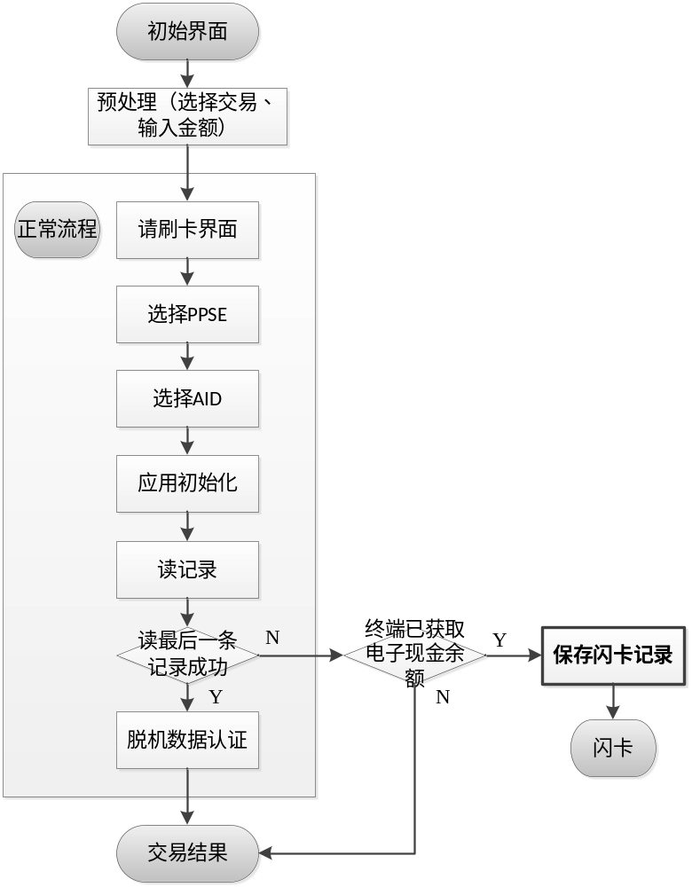
图4 电子现金脱机交易正常处理流程
电子现金脱机交易基本流程采用qPBOC流程。为支持“闪卡”处理，终端在原有基本流程的基础上还应满足如下要求：
——如读取卡片最后一条记录失败（即发生“闪卡”），如终端已获取卡片电子现金可用余额，则终端应立即保存闪卡记录（记录闪卡发生时间用于超时判断），并保存失败交易记录，并进入“当笔闪卡重刷处理流程”；如终端未获取卡片电子现金余额，则按原有方式提示交易失败。终端是否获取卡片电子现金的判断见下一项要求。
——“闪卡”记录应具有当次交易所有信息，包括AFL、AIP、ATC、IAD、磁道二信息、主账号（tag5A或tag57）、动态签名数据、交易金额、可用余额、卡片交易属性、随机数、及其他交易数据，以上数据加上最后一条记录应为完整脱机交易数据。同时终端保存获取二磁道等效信息和主账号的文件名和记录号，以避免闪卡处理中终端遍历全部卡片记录。其中，“可用余额”是完成扣款之后的金额，选择卡片返回的tag9F5D或tag9F10中包含的电子现金余额（对仅小额检查的卡片中tag9F5D等于tag9F79，基本覆盖目前发行的非接IC卡）。若卡片未返回tag9F5D，并且在返回的tag9F10中未包含电子现金余额数据（tag9F79的值或tag9F5D的值），则认为终端未获取卡片电子现金可用余额，后续不进行闪卡处理，仅保存失败交易记录，不保存闪卡记录，提示交易失败。。注意，tag9F79是GPO中已完成授权金额扣减的新的电子现金余额值（GPO小额检查操作中，新的tag9F79，第一币种等于GPO完成前原tag9F79减授权金额，第二币种等于GPO完成前原tagDF79减授权金额）。

      - 当笔“闪卡”重刷处理流程
处理流程如图5所示。
1-界面和语音（或蜂鸣）提示重新挥卡（图1），记录重刷处理开始时间用于超时判断。
2-如超过“当笔重刷处理时间”T1或按“取消”键，终端回到初始界面，进入“全部闪卡待处理流程”；如未超时、未按“取消”键，进入步骤3。
3-对卡片上电，选择PPSE，选择AID，如成功，进入步骤4；如任意操作失败，回到步骤1，但重刷处理时间在后续整个过程中不再重置。
4-终端读取当前卡片卡号，判断是否与当前“闪卡”记录卡号一致，如一致，则终端读取卡片应用交易计数器（ATC，tag9F36）、应用货币代码（tag9F51）、电子现金余额（第一币种为tag9F79）；如不一致，提示卡号不一致，并回到步骤1。因卡片离开感应区等原因导致读取数据（卡号、ATC、货币代码、余额等）失败时，如未超过T1，退回步骤1；如T1超时，则保留闪卡记录和失败交易记录，回到终端初始界面，进入“全部闪卡待处理流程”。
5-判断当前卡片ATC是否与当前“闪卡”记录ATC一致，如一致，进入步骤6；如不一致，则终端删除闪卡记录，保留失败交易记录（后续上送），提示交易失败。
6-判断卡片tag9F51是否与当前闪卡记录tag5F2A一致，如币种不一致，则进入步骤7；如币种一致，则继续判断卡片余额是否与记录中余额一致，如余额也一致，则终端读取卡片最后一条记录，进入步骤9；如余额不一致，则进入步骤8。因卡片离开感应区等原因导致读取最后一条记录失败时，如未超过T1，退回步骤1；如T1超时，则保留闪卡记录和失败交易记录，回到终端初始界面，进入“全部闪卡待处理流程”。
7-终端读取第二币种应用货币代码（tagDF71）和第二币种电子现金余额（tagDF79），判断卡片tagDF71是否与当前闪卡记录tag5F2A一致，如币种不一致（未获取等同于不一致），则终端删除闪卡记录，保留失败交易记录（后续上送），提示交易失败；如币种一致，则继续判断卡片第二币种余额是否与记录中余额一致，如余额也一致，则终端读取卡片最后一条记录，进入步骤9；如余额不一致（未获取等同于不一致），则进入步骤8。因卡片离开感应区等原因导致读取最后一条记录失败时，如未超过T1，退回步骤1；如T1超时，则保留闪卡记录和失败交易记录，回到终端初始界面，进入“全部闪卡待处理流程”。
8-判断卡片余额是否等于记录中余额加上当笔交易金额，如一致，则终端删除闪卡记录，删除失败交易记录，进入正常处理流程的应用初始化步骤；如不一致，则终端删除闪卡记录，保留失败交易记录（后续上送），提示交易失败。
9-终端进行脱机数据认证，如成功，则删除当前闪卡记录，删除对应失败交易记录，提示交易成功；如不成功，删除当前闪卡记录，保留对应失败交易记录（后续上送），提示交易失败。

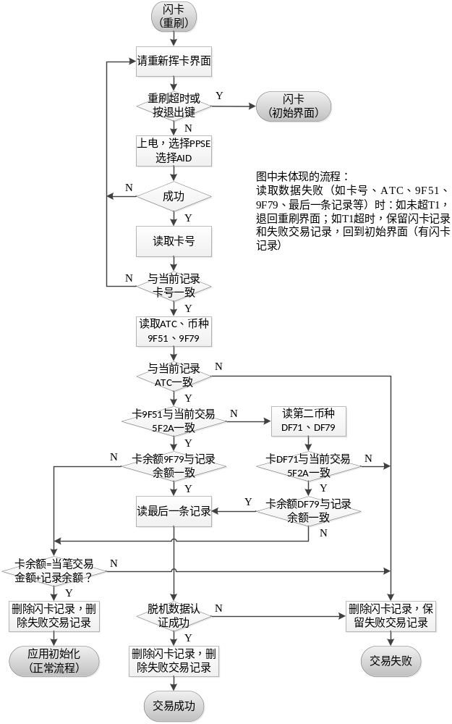

      - 全部“闪卡”待处理流程
处理流程如下图所示。
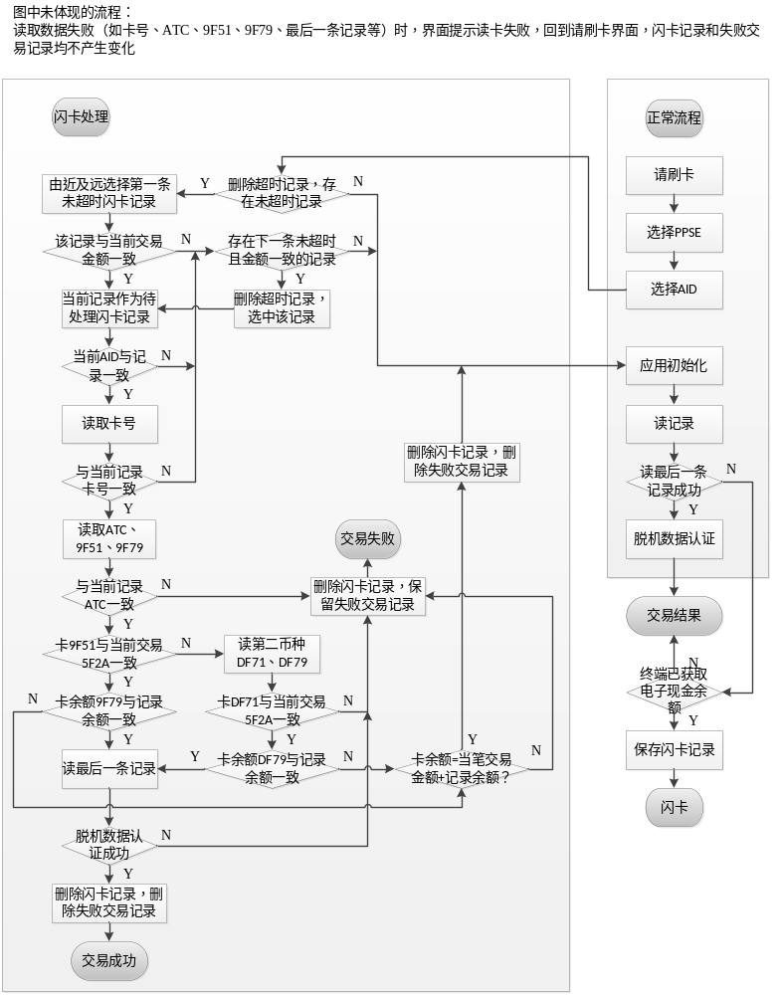
图6 全部“闪卡”待处理流程

1-终端处于初始界面，选择交易、输入交易金额，终端进行IC卡预处理，提示请刷卡（挥卡）。选择PPSE，选择AID，进入步骤2。
2-判断闪卡记录超时（“闪卡记录可处理时间”T2）情况，删除超时记录。如终端存在未超时闪卡记录，进入步骤3；如不存在，则进入应用初始化，进入正常交易流程。
3-在“闪卡”记录中以由近及远的方式选择第一条记录，判断该记录中的交易金额与当前交易的金额是否一致，如一致，将该记录作为“当前待处理（恢复）闪卡记录”，进入步骤5；如不一致，进入步骤4。
4-判断是否存在下一条未超时且金额一致的闪卡记录（依然按由近及远方式选择），如存在，将该记录作为“当前待处理闪卡记录”，并删除超时记录，进入步骤5；如不存在，则进入应用初始化，进入正常交易流程。
5-判断当前待处理闪卡记录的AID是否与当前交易选中的AID一致，如一致，进入步骤6；如不一致，进入步骤4。
6-读取卡号，判断是否与当前待处理闪卡记录中的卡号一致，如一致，则终端读取卡片应用交易计数器（ATC，tag9F36）、应用货币代码（tag9F51）、电子现金余额（tag9F79），进入步骤7；如不一致，进入步骤4。因卡片离开感应区等原因导致读取数据（卡号、ATC、货币代码、余额等）失败时，提示读卡失败（图2），保留闪卡记录和失败交易记录，回到终端初始界面，进入步骤1。
7-判断卡片ATC与当前待处理闪卡记录中的ATC是否一致，如一致，进入步骤8；如不一致，则终端删除闪卡记录，保留失败交易记录（后续上送），提示交易失败。
8-判断卡片tag9F51是否与当前闪卡记录tag5F2A一致，如币种不一致，则进入步骤9；如币种一致，则继续判断卡片余额是否与记录中余额一致，如余额也一致，则终端读取卡片最后一条记录，进入步骤11；如余额不一致，则进入步骤10。因卡片离开感应区等原因导致读取最后一条记录失败时，提示读卡失败（图2），保留闪卡记录和失败交易记录，回到终端初始界面，进入步骤1。
9-终端读取第二币种应用货币代码（tagDF71）和第二币种电子现金余额（tagDF79），判断卡片tagDF71是否与当前闪卡记录tag5F2A一致，如币种不一致（未获取等同于不一致），则终端删除闪卡记录，保留失败交易记录（后续上送），提示交易失败；如币种一致，则继续判断卡片第二币种余额是否与记录中余额一致，如余额也一致，则终端读取卡片最后一条记录，进入步骤11；如余额不一致（未获取等同于不一致），则进入步骤10。因卡片离开感应区等原因导致读取最后一条记录失败时，提示读卡失败（图2），保留闪卡记录和失败交易记录，回到终端初始界面，进入步骤1。
10-判断卡片余额是否等于记录中余额加上当笔交易金额，如一致，则终端删除闪卡记录，删除失败交易记录，进入正常处理流程的应用初始化步骤；如不一致，则终端删除闪卡记录，保留失败交易记录（后续上送），提示交易失败。
11-终端进行脱机数据认证，如成功，则删除当前闪卡记录，删除对应失败交易记录，提示交易成功；如不成功，删除当前闪卡记录，保留对应失败交易记录（后续上送），提示交易失败。

  - 卡片注意事项
为有效实施“闪卡”处理方案、防止发生交易风险，IC卡应满足以下要求：
——如卡片收到读最后一条记录的指令，应确保保存最后一条记录的数据，在卡片重新上电并完成应用选择后，终端可以获取该最后一条记录。
——如卡片未收到读最后一条记录的指令，在卡片重新上电并完成应用选择后，卡片应立即删除上一次交易的记录数据，该操作与卡片防拔回滚应为一个原子操作。

终端行为代码（TAC）仅用于IC卡借/贷记交易。
交易验证码（TAC）仅用于IC卡电子钱包交易。
该参数应针对消费撤销、预授权撤销、预授权完成撤销交易分别设置。
如需在POS终端中设置该参数，应按照《业务规则》要求，只能对可以手输卡号进行的交易设置该参数。对必须刷卡进行的交易（目前有余额查询、消费、退货、预授权（境内卡）），不可设置该参数，若该商户为外卡商户，允许设置预授权交易进行手输卡号。
指PBOC借贷记主账户，以脱机方式提交的交易，不同于PBOC借贷记联机交易和PBOC借贷记小额支付交易。
软件版本号的要求见第13章。
有关PBOC完整流程在后面的流程中不再重复描述，对于插卡或挥卡均包括该流程的使用，PBOC简化流程同。
该消费交易包括手机芯片消费交易
该消费撤销交易包括手机芯片消费撤销交易
包括分期付款交易、积分消费、手机预约消费。
该规范正在制定当中，尚未对外发布。
相关内容参见《助农取款涉及银联直连POS终端应用规范修订方案》。

